LIDERANDO EM ORGANIZAÇÕES DE MOVIMENTOS SOCIAIS

DEDICATÓRIA

Dedico este livro para minha avó, Cyrenia, e minha mãe, Welma,
que me ensinaram quase tudo que sei.

E para todos os pós-graduandos que conheci, trabalhadores e estudantes,
que acreditam nessas instituições chamadas ciência e educação, incluindo aqueles que, por conta da pandemia de Covid-19 e suas repercussões,
não tiveram a oportunidade de chegar até aqui.

AGRADECIMENTOS

Este livro é produto de uma pesquisa realizada junto à Associação Nacional de Pós-Graduandos (ANPG). Agradeço aos participantes que puderam ou não participar da pesquisa, nas figuras de Flávia Calé, Stella Gontijo e Cássio Borges, e de Vinícius Soares e Ana Priscila Alves. Também agradeço às Associações de Pós-Graduandos (APGs), nas figuras de Amanda Harumy, Carla Teixeira, Cristiane Fairbanks, Daniel Nunes, Gabriela Oliveira, Graziela Carmo, Igor Pinto, Kellwin Leray, Livia Macedo, Maurício Fanfa, Merllin de Souza, Natália Trindade, Priscila Duarte e Selma Bazan.

Contei, nessa pesquisa, com a orientação da Prof.a Flávia Cavazotte, do Departamento de Administração da Pontifícia Universidade Católica do Rio de Janeiro (PUC-Rio), a quem expresso minha gratidão. Também agradeço aos professores Ana Heloísa da Costa Lemos, Fernando Guilherme Tenório, Marcelo Bispo e Ricardo Henry Rohm.

Por fim, agradeço a Editora UFRJ pelo imprescindível apoio editorial que me proporcionou com a publicação deste livro.

EPÍGRAFE

“Nós, homens do conhecimento, não nos conhecemos; de nós mesmos somos desconhecidos – e não sem motivo. Nunca nos procuramos: como poderia acontecer que um dia nos encontrássemos? [...] para nós mesmos somos ‘homens do desconhecimento’”.
Nietzsche, em Genealogia da moral.
“Afinal, se todo o conhecimento é autoconhecimento, também todo
o desconhecimento é autodesconhecimento”.
Santos, em Um discurso sobre as ciências na
transição para uma ciência pós-moderna.
“Se sabemos muito sobre nossos líderes,
sabemos muito pouco sobre liderança”.
Burns, em Leadership.
“Precisamos entender a liderança e, para isso,
não é suficiente entender o que os líderes fazem”.
Hosking, em Organizing, leadership, and skillful process.
“É óbvio, agora, que concentrar o poder nas mãos de poucos, seja em países ou organizações, não foi uma experiência bem-sucedida na
tomada de decisão. Podemos fazer melhor, em nossa teorização,
pedagogia e prática?”.
Tourish, em Leadership, more or less? A processual communication perspective on the role of agency in leadership theory.
“Estamos felizes com ela [liderança] da forma como está atualmente? Está servindo para o avanço de nossa civilização de uma forma que seja sustentável para nós mesmos e para nossos descendentes?”.
Raelin, em Imagine there are no leaders:
Reframing leadership as collaborative agency.
“Bem, não entendemos este paradigma, porque não há um líder [...] E acho que isso não é apenas um mal-entendido sobre como operamos, mas também um mal-entendido sobre o que estava realmente acontecendo no período que eles [Martin Luther King e Malcolm X] fazem referência”.
Alicia Garza, cocriadora da Black Lives Matter Global Network,
em Black Lives Matter and the revitalization of collective
visionary leadership.
“Pessoas fortes não precisam de líderes fortes”.
Ella Baker, mãe do movimento por direitos civis (Geledés).

SUMÁRIO
Apresentação | 8
Introdução | 15
Parte 1 | 29
1. Movimentos sociais, movimentos estudantis e suas organizações | 29
2. Liderança pós-heroica e organizações de movimentos sociais | 53
3. Liderança relacional, processual e como prática  e organizações de movimentos sociais | 67
Parte 2 | 84
4. Método, apresentação da organização estudada,  desafios da pandemia e desenho da pesquisa | 84
5. Análise etnometodológica da liderança e sua prática na ANPG | 111
6. Discutindo a produção de liderança e de participação na ANPG | 216
Referências | 229

LISTA DE ABREVIATURAS
Campo de MS – Campo dos Movimentos Sociais | 20
Campo de TO – Campo de estudos das Organizações | 20
Campo de TO-MS – Campo de estudos de interface entre Organizações  e Movimentos Sociais | 12
Campo de LMS – Campo de estudos de Liderança,  nos Movimentos Sociais | 55
Campo de LTO – Campo de estudos de Liderança,  nas Organizações | 24
Campo de LTO-MS – Campo de estudos de Liderança de interface  entre Organizações e Movimentos Sociais | 12
OMSs – Organizações de Movimentos Sociais | 19
MNPG – Movimento Nacional de Pós-Graduandos | 95
ANPG – Associação Nacional de Pós-Graduandos | 11
APGs – Associações de Pós-Graduandos | 96
CNPG – Congresso Nacional de Pós-Graduandos | 100
CONAP – Conselho Nacional de Associações de Pós-Graduandos | 101
CAPES – Coordenação de Aperfeiçoamento de Pessoal  de Nível Superior | 98
CNPq – Conselho Nacional de Desenvolvimento  Científico e Tecnológico | 116
FNDCT – Fundo Nacional de Desenvolvimento Científico  e Tecnológico | 115
PNPG – Plano Nacional de Pós-Graduação | 99

LISTA DE FIGURAS
Figura 1 – Mapa da temática: liderança e organizações  de movimentos sociais | 26
Figura 2 – Contexto das ações mobilizadas pela ANPG | 50
Figura 3 – Logotipo da ANPG | 96
Figura 4 – Mapa de atuação da ANPG | 97
Figura 5 – Materiais de divulgação em defesa da ciência | 119
Figura 6 – Cartaz de divulgação: convocação à paralisação nacional  dos pós-graduandos | 125
Figura 7 – Projeção luminosa do cartaz de divulgação  (Lapa, Rio de Janeiro – RJ) | Filipe Peçanha | 125
Figura 8 – Materiais de divulgação explicando  a desvalorização da ciência | 137
Figura 9: Materiais de divulgação solucionando  a desvalorização da ciência | 143
Figura 10: Materiais de divulgação dos pós-graduandos  como trabalhadores | 165

APRESENTAÇÃO

Este livro parte da discussão sobre a produção de direção, liderança, na análise das práticas relacionais de uma organização do movimento estudantil brasileiro, para destacar a importância da liderança para a participação da sociedade civil. Defendida no final do ano de 2022, a tese de doutorado que deu origem a este livro teve seu desenho de pesquisa alterado muitas vezes, para responder às vulnerabilidades do trabalho de pesquisa frente ao ‘novo normal’, termo muito usado no momento em que a pandemia de Covid-19 e suas repercussões impediam que muitos pós-graduandos, trabalhadores e estudantes, chegassem até aqui. Dentre as vulnerabilidades identificadas, destacam-se aquelas relacionadas às condições objetivas e subjetivas de que dispunham os sujeitos de pesquisa, os participantes da organização estudada, e a pesquisadora durante a realização de uma pesquisa em pandemia. O método da pesquisa também estave vulnerável, porque passou a depender fundamentalmente de dispositivos tecnológicos para ser realizado e, portanto, da disponibilidade dos participantes e da pesquisadora para utilizá-los. Essa disponibilidade foi inquietante quando considerava-se que, embora as redes sejam cada vez mais importantes, as ruas ainda eram o principal lócus de produção das práticas dos participantes e que as atividades de trabalho, por eles, realizadas não constituíam o único nem o trabalho que lhes garantia a sobrevivência, uma vez que era voluntário, não remunerado. Considerando que as atividades realizadas nas ruas e nas redes, o físico e o digital, não eram intercambiáveis e, por consequência, não gerariam dados semelhantes, essa inquietação levou à reflexões sobre as maneiras pelas quais a pesquisa poderia aproximar-se dos pontos fortes de um campo tradicional, sem pandemia, onde não existiriam interdições colocadas pelas medidas sanitárias necessárias para o combate a um vírus letal.
Dessa forma, o livro foi elaborado com quatro objetivos. Primeiro objetivo: mapear os elementos referenciais para fundamentação teórica da pesquisa, além de delinear sua temática/problemática: Liderança e Organizações de Movimentos Sociais (OMSs). Segundo: apresentar a etnometodologia, como caminho teórico-metodológico para a investigação da liderança produzida durante as atividades de trabalho dos participantes. Terceiro: realizar a análise dos dados gerados no trabalho de campo da pesquisa. Quarto: delinear as práticas de organização relacionadas à liderança que abriram (ou construíram) espaços informais, posto que não institucionalizados no/pelo sistema político formal, tal como em organizações públicas do governo, normatizadas ou não pelo Estado; de participação social.
Várias foram as motivações para a realização deste livro. Inicialmente, destaca-se a construção de um reforçado imaginário que, ainda hoje, relaciona os fenômenos organizacionais, incluindo a liderança, ao protótipo de formas e práticas da/de organização mais comumente encontradas em setores privados da sociedade civil empresarial, o que contribui para que a liderança seja subteorizada, no contexto das OMSs (SUTHERLAND; LAND; BÖHM, 2014, KING; FELIN; WHETTEN, 2010, BARKER; JOHNSON; LAVALETTE, 2001). Destaca-se, ainda, a quase completa ausência de referências bibliográficas, na literatura de liderança, que tenham se dedicado ao estudo do fenômeno, nas OMSs, de modo que essa é uma temática sobre a qual não sabemos quase nada, no Brasil. Com a exceção de alguns artigos – que trataram a liderança de forma lateral, e não como objeto central de análise organizacional, em contextos diferentes ao das OMSs –, a maioria das bibliografias nacionais tem omitido o alinhamento das faces comuns desses temas. Por fim, destaca-se, nessa apresentação, o entrincheiramento do debate sobre a liderança, nas OMSs, entre as prerrogativas de perspectivas teóricas que lançam luz à expressão individual da liderança através da figura de líderes individuais, encontrados em posições mais altas na hierarquia organizacional, ou a inexistência do fenômeno. Nessa trincheira, não há espaço para o debate sobre as implicações de estruturas mais horizontais de liderança nem para investigação do fenômeno em outras formas e práticas organizacionais e organizativas.
Por isso, liderança e construção de espaços não institucionalizados de participação ainda é um enigma a decifrar, assim como seus desdobramentos, os processos socio-organizacionais, políticos e culturais em andamento. Dessa forma, pensar a liderança nos movimentos e suas organizações, no tempo presente, significa reconhecer a existência de uma considerável distinção nas formas de organização social de seus participantes, outros modos de coletivização, que assumem que o fenômeno pode ser produzido para além da figura do líder individual – a pessoa no ‘comando’ –, bem como os limites do legado da liderança heroica. Dizer que o legado construído por líderes tem limites não significa dizer que esses atores não tenham existido, não existam nem existirão. Também não significa dizer que suas trajetórias tenham sido insignificantes. Pensar os limites da liderança heroica significa reconhecer que, em organizações menos centralizadas ou descentralizadas, cujas estruturas de liderança são mais horizontais, não existe um líder essencial para mobilização, existem vários e existe a liderança produzida conjunto de participantes envolvidos no fenômeno. Dessa forma, ainda que OMSs sejam uma forma organizacional considerada mais estruturada, por terem cargos, bases e assessorias, identidades coesas, adversários, aliados, repertórios de demandas e ações, estratégias e táticas, ideologias, e, inclusive, atuação institucional, esse lugar de comando do líder não costuma existir (SUTHERLAND, 2019, SUTHERLAND; LAND; BÖHM, 2014).
Já existe uma vasta e qualificada literatura de liderança que, ao mesmo tempo que afirma que a perspectiva da participação institucional centrada na figura de líderes é um caminho fundamental de análise do fenômeno, reconhece que entender o que está acontecendo com a liderança, em tempos de mudança democrática, passa não somente pela elucidação do plano político institucional de atuação do líderes, nas organizações, mas, também e necessariamente, pelo que acontece fora desse plano (CREVANI et al., 2021, LADKIN, 2020, O’REILLY et al., 2015a). Dessa forma, a proposta deste livro é ir além da atuação institucional da liderança e, por conseguinte, das ações mobilizadas por líderes; tendo sete premissas. Primeira premissa: liderança é uma prática organizativa não-empresarial/gerencial, logo, não é necessariamente orientada pelo alcance de objetivos instrumentais, o que permite lançar luz (e reconhecer) formas de organizar mais participativas, dialógicas, relacionadas à liderança, além de implicar a assunção de que a liderança produzida pode não ser orientada por fins econômicos e mercadológicos. Segunda: práticas de liderança não ocorrem no vácuo social. Pelo contrário, as ações que conduzem as práticas de liderança são informadas pelo contexto geral em que ocorrem, quer seja porque alguns aspectos contextuais emergem dessas práticas, quer seja porque outros aspectos as estruturam, de modo que essas devem ser compreendidas como produzidas dentro desse contexto, aqui, analisado sob a perspectiva das configurações das geografias políticas internacionais (em particular, a geopolítica latino-americana) e nacionais. Terceira premissa: liderança é uma construção coletiva realizada pelo conjunto de participantes envolvidos no fenômeno, isto é, por todos atores de liderança, e não somente por alguns (poucos) participantes, em particular, o líder, encontrado no ‘topo’ da organização. Quarta: a agência da liderança, isto é, o modo como as ações dos atores de liderança são mobilizadas, não depende de uma expressão auto-acionada da racionalidade, autonomia e expertise de líderes reconhecidos pelo seu poder para agir, mas, sim, das dinâmicas das interações emergentes estabelecidas pelos seus atores. Quinta: as interações emergentes de liderança são animadas por processos de organização contínuos capazes de refazerem-se enquanto produzem o fenômeno. Sexta: a emergência interacional ocorre no fluxo da prática, produzindo um modo de direção, liderança, dos processos organizativos. Em síntese, liderança é entendida como uma construção coletiva emergente, contínua e diretiva. Por fim, sétima premissa: a participação não institucional possui aspectos advindos da liderança, porque as práticas desse fenômeno podem resultar, a um só tempo, na construção de alguns espaços de ação participativa, e no constrangimento de outros. Ou seja, as práticas de liderança podem construir alguns espaços, tornando algumas formas de participação possíveis aos seus atores, e constranger outros, tornando outras formas participativas improváveis ou mesmo impossíveis para a atuação. Sendo assim, a participação também pode ser uma construção coletiva (FLOCCO; CANTERINO; CAGLIANO, 2021, RAELIN, 2012), de modo que a liderança que a produz possa trazer consigo pontos de convergência com o interesse o coletivo, aproximando-se ao campo de gestão social (TENÓRIO, 2021, 1998).
Partindo dessas premissas, o objetivo da pesquisa realizada foi investigar como a liderança era produzida, de forma concreta, nas práticas relacionais de uma organização do movimento estudantil brasileiro, a Associação Nacional de Pós-Graduandos (ANPG) – a organização de representação máxima dos estudantes de pós-graduação do Brasil. Nesse sentido, um ponto de decisão importante para a realização deste livro foi definir seu título. Inicialmente, o título dado a este livro (e a pesquisa que o originou) era: Liderança e organizações..., tendo em vista que uma descrição precisa de sua temática poderia ajudar o leitor a identificar, de forma clara, explícita, os problemas centrais da pesquisa. No entanto, refletindo um pouco mais, concluí que aquele título poderia vir a ser uma contradição a própria pesquisa, considerando que as perspectivas teóricas do tema da liderança, eixo-chave deste livro, e da participação lançam luz à expressão coletiva da temática, que, para ser compreendida, precisava de um título que a informasse como um processo contínuo de produção social, isto é, como um verbo, em ação (liderando). Outro ponto decisivo deste livro foi explicitar o que se esperava do leitor perante a análise dos dados da pesquisa. Rechaçando percursos analíticos que acirram o medo, o ódio ou a desesperança, para fins de fortalecer a democracia brasileira, nesses tempos de mudança, ressalta-se que não raras vezes as falas dos participantes da ANPG revelaram conflitos e divergências entre eles ou com participantes de outros fóruns, logo, necessita-se tratar essas falas com respeito, ainda que, talvez, elas possam não ter transmitido a imagem de um trabalho idealizado. O objetivo da análise não foi banalizar nem criticar o que os participantes fizeram. Pelo contrário, foi lançar luz à aspectos menos heroicos do trabalho, reconhecendo sua importância para as práticas de liderança que tendem a ser produzidas como inexistentes. Todas as falas selecionadas expuseram fotos do que estava acontecendo em determinadas atividades de trabalho, apenas, e não o filme completo das histórias vividas pelos participantes. Espera-se que o leitor reconheça situações semelhantes em seu mundo social, relacionando as vivências dos participantes ao que vivenciou.
O livro está dividido em uma introdução e duas partes, compondo seis capítulos. Inicia-se, na introdução, com uma breve apresentação dos cenários (geo)políticos de fundo da pesquisa e, em seguida, com o mapeamento de sua temática (Liderança e OMSs). O mapeamento realizado apropria-se da noção de campo dos estudos organizacionais, associando essa noção à abordagem institucionalista de DiMaggio e Powell (2007), para focalizar os atores relevantes para a construção do campo de estudos de interface entre Organizações e Movimentos Sociais (TO-MS) e, mais especificamente, dos estudos de liderança encontrados, nesse campo. Aqui, encontra-se o campo de estudos de Liderança de interface entre Organizações e Movimentos Sociais (LTO-MS). Essa abordagem foi a mais encontrada em mapeamentos realizados anteriormente sobre a liderança em campos periféricos ao deste livro, de modo que o mapeamento contribuiu não somente para a compreensão da delimitação da pesquisa, mas, também, para elucidação das pontes teóricas necessárias para realização de pesquisas futuras sobre a temática.
A primeira parte do livro é composta por três capítulos e objetiva contribuir para a construção do campo de LTO-MS. Esse campo é composto de vários eixos temáticos, destacando-se as teorias de liderança (heroicas/centradas no líder e pós-heroicas/centradas na liderança) (re)elaboradas no contexto das OMSs, obras de autores referenciais no estudo da liderança, métodos e técnicas de pesquisa, relação da temática com a área de administração, em particular, em sua contribuição para os saberes organizacionais – e desses saberes com os demais das ciências humanas e sociais aplicadas –, histórias da/de liderança(s), construção de identidades pela liderança, formação de jovens cidadãos(ãs) através da liderança, contribuição da liderança nos processos de mudança social, práticas coletivas de liderança, relação dessas práticas com o espaço público governamental e/ou com a construção do espaço público civil, ambos necessários para fundamentar o exercício da cidadania, etc. O livro focaliza estes dois últimos pontos: práticas de coletivas liderança e sua relação com a construção de espaços cívicos de ação participativa.
O capítulo 1 é mais conceitual e aborda os movimentos sociais em interface com a questão da organização do ponto de vista teórico. Inicialmente, faz-se considerações sobre fluxos processuais e práticas não empresariais/gerenciais de organização. Os conceitos de organização, movimento social, organização de movimento social e movimento estudantil foram apresentados com base no ‘mundo’ organizacional e de liderança da pesquisa. Discussões sobre teorias, conceitos e categorias que estruturam o conhecimento científico que circunscrevem a temática dessa pesquisa são extensas e trabalhadas a décadas por vários saberes das ciências humanas e sociais aplicadas ou não. Optou-se por concentrar o debate teórico em matrizes intelectuais comuns aos campos de estudos das organizações e de interface entre organizações e movimentos sociais. Mas se está ciente de que as teorias, conceitos e categorias apresentadas também poderiam ter sido circunscritas por outras intelectualidades – e devem ser, em pesquisas futuras. Ainda nesse capítulo, aborda-se, ainda, os movimentos estudantis e suas organizações em contexto contemporâneo, apresentando apontamentos contextuais internacionais e nacionais relevantes para compreensão de suas lutas recentes.
No capítulo 2, também é teórico, a preocupação está em decompor o capítulo anterior pela utilização de referências teóricas mais específicas de liderança, abordando o fenômeno a partir de perspectivas que lançam luz a suas características coletivistas, pós-heroicas. Inicialmente, faz-se considerações sobre a construção da liderança em termos heroicos. Na sequência, aborda-se a reconstrução da liderança em termos pós-heroicos – a perspectiva pós-heroica –, lançando luz às relações mútuas entre liderança, gênero e poder. Essa fundamentação foi bastante consistente com a noção de produção, em que a liderança, em vez de ser um produto resultante de líderes individuais, é produzida por todos os atores envolvidos no fenômeno.

Já o capítulo 3 continua lançando luz às características coletivistas de liderança por meio da articulação da perspectiva pós-heroica a três outras perspectivas teóricas contemporâneas nos estudos de liderança, que, alinhadas em suas tradições pós-modernistas, permitem conceber o fenômeno a partir de suas características de construção coletiva, emergência interacional, continuidade e direcionalidade. Para tal, fez-se considerações sobre a perspectiva relacional de liderança, focada no devir das relações estabelecidas entre seus atores, a perspectiva processual do devir da liderança e, ainda, o movimento de liderança como prática, focado em sua prática interacional. Por fim, aborda-se duas práticas produtoras de liderança: quadros e enquadramentos, e posições e posicionamentos.
A segunda parte do livro também é composta por três capítulos e contribui, de forma mais específica, para o desenvolvimento do campo de LTO-MS. O capítulo 4 aborda a etnometodologia, como caminho teórico-metodológico para a investigação da liderança produzida nas atividades de trabalho dos participantes da organização, em interação, tendo como objetivo descobrir o que eles faziam, os métodos que usavam, para criar a ordem padronizada da vida social relacionada ao fenômeno. As técnicas utilizadas para geração de dados foram a observação participante direta e moderada, conversa e entrevista informais, entrevista formal não e semiestruturadas, nota de campo e autorreflexão. Para análise dos dados, foram utilizados critérios oriundos dos conceitos-chave (preceitos) da etnometodologia e da liderança, para identificar, selecionar e levar os dados à análise.
No capítulo 5, aborda-se a análise dos dados gerados no campo, tendo como unidade de análise as interações entre os participantes, a partir das quais foram realizadas interpretações em nível relacional meso (grupal) de organização social. Por fim, capítulo 6 discute o modo como ocorreu a produção de liderança – e como as práticas de liderança também produziram participação –, na organização estudada.

INTRODUÇÃO

Desde a crise do capitalismo de 2008, uma das maiores crises econômicas da história do mundo globalizado, ondas de revoltas em massa ganharam destaque nas reconfigurações das geografias políticas globais. No início concentrada no setor imobiliário de um estado dos Estados Unidos – a Califórnia –, a crise econômica espalhou-se rapidamente por todo o sistema financeiro estadunidense, europeu e pelas novas articulações do capital transnacional organizado em redes conectadas pelo mundo. Dentre os desdobramentos dessa crise sistêmica, observou-se o início de uma recessão econômica mundial com consequências econômicas e sociais trágicas, como a queda acentuada no comércio internacional, a desregulamentação dos mercados sobre a estrutura de produção das economias capitalistas, levando ao afrouxamento de normas de regulamentação das relações de trabalho sob o signo de flexibilização. Esse afrouxamento, por sua vez, levou, a perda de direitos sociais, trabalhistas e previdenciários com impacto na vida dos trabalhadores, a elevação dos índices de desemprego, ao desassalariamento formal, a jornadas de trabalho cada vez mais longas e aceleradas e a uma profunda crise de representatividade dos órgãos institucionais e partidários junto à sociedade civil. Como resposta à recessão econômica, governos e bancos centrais, visando estimular suas economias e diminuir os riscos da crise para seus mercados, implementaram políticas de austeridade de orientação neoliberal através da adoção de mecanismos fiscais e monetários, que alastraram a tensão da esfera financeira para a política.
Esse foi um marco crucial do sentimento de indignação generalizado, que levou ao surgimento de diversas ações coletivas, protestos e manifestações, no início da segunda década do século XXI. Tomando as ruas de diversos países europeus, foram observadas, por exemplo, ações organizadas pelos movimentos Indignados, na Espanha, e Geração à Rasca, em Portugal, além do surgimento de novas formas de organização da ação, na Grécia, Inglaterra, Islândia e Itália, todas com foco antiausteridade. Já os movimentos da Primavera Árabe tomaram as ruas do Oriente Médio, no Egito, Tunísia e Turquia, e, nos Estados Unidos, o Occupy Wall Street espalhou-se rapidamente da ocupação de um parque na região do Manhattan, em Nova Iorque, para o mundo.

Todavia, como ações coletivas dirigem suas reivindicações a elites específicas e ramos estatais de cada país, a nova geopolítica da indignação global, nas palavras de Bringel (2017b), desafia de modos muito diferentes os países da América Latina, os europeus, os árabes e os norte-americanos. No que refere-se aos países latino-americanos, em particular, é importante ressaltar que, diante das diversas crises econômicas do início desse século, incluindo a crise global de 2008, diferentes respostas à recessão foram oferecidas. O que houve em comum entre essas respostas foi a disputa pela reconstrução das geografias do poder dos movimentos sociais em suas dimensões espacial e territorial, e a tematização dos conflitos sociopolíticos e culturais existentes em seus países. Essa disputa pela reconstrução geopolítica dos países latino-americanos, porém, ocorreu em meio à desestabilização da legitimidade do sistema político e da representatividade institucional e partidária outrora existente em suas sociedades. Com a política representativa como forma de democracia sendo recorrentemente questionada, no interior dessas sociedades, diversas mudanças em seus ordenamentos sociais engendraram processos de fragilização democrática com tendência à desdemocratização desses países. No curso desses processos, uma crise político-democrática espalhou-se e, por consequência, o papel dos movimentos que atuam no contexto da latino américa mudou consideravelmente face aos diferentes projetos sociopolíticos e culturais em cena, nesse século (GOHN, 2019a, 2015b).
No Brasil, a crise político-democrática em sua sociedade é entendida como parte desestabilização política da América Latina (BRINGEL, 2017a, GOHN, 2015a, 2015b), tendo como uma de suas principais consequências o impeachment da ex-presidenta Dilma Rousseff, filiada ao Partido dos Trabalhadores (PT), em um já reconhecido golpe jurídico-parlamentar respaldado pelo judiciário, em 2016 (MISOCZKY; ABDALA; BÖHM, 2020, GOHN, 2019c, FREIXO; PINHEIRO-MACHADO, 2019, PINHEIRO-MACHADO, 2019a, 2019b, 2019c, BRINGEL, 2017a, 2013, JINKINGS, 2016, SANTOS, 2016). Desde o golpe, a democracia brasileira tem sido gravemente tensionada e ameaçada com o ‘esgarçamento’ de instituições através da desregulamentação ou revisão de muitos espaços de participação direta criados à luz de modelos de gestão social mais participativos, de práticas e valores democráticos (TENÓRIO; TEIXEIRA, 2021). Por consequência, não somente direitos conquistados encontram-se em risco de não serem mais assegurados, mas, também, marcos civilizatórios que acreditava-se estarem sedimentados, como a valorização do direito à vida, à saúde e a própria democracia passam a ser relativizados, em particular, por Jair Bolsonaro – o antigo chefe do Poder Executivo –, que, desde sua candidatura, aposta na intensificação da polarização do debate público e na conflagração da sociedade brasileira (NUNES, 2022, FREIXO; PINHEIRO-MACHADO, 2019). O resultado é o enfrentamento cotidiano de atos de incivilidade que, no campo da política partidária, por exemplo, levaram ao assassinato de Marielle Franco, uma vereadora e ativista dos direitos civis, negra e lésbica; e a atuação parcial do judiciário na prisão do ex e, agora, presidente Luiz Inácio Lula da Silva (PT). Já no campo não partidário, por exemplo, movimentos de extrema direita, conservadores, racistas, sexistas e xenófobos tomam as ruas do país em nome de uma nova direita em progressiva ascensão autoritária (GOHN, 2019a, 2019c, CASIMIRO, 2018, BRINGEL, 2017a).
Agravando ainda mais o cenário geopolítico brasileiro, os anos de 2020 apresentaram um contexto similiar ao de uma guerra provocada pela disseminação do novo coronavírus SARS-CoV-2, causador da doença Covid-19, em nível de pandemia: a pandemia de Covid-19, a mais grave crise sanitária mundial recente. Enquanto medidas sanitárias foram tomadas a toque de caixa na maioria dos países do mundo, para combater ou minorar os efeitos devastadores do vírus, no Brasil, uma política de obstrução ao reconhecimento da pandemia foi marcada pela negação de questões que exigiam reconhecimento e validação científica, o que obstaculizou não somente a adoção dessas e de outras medidas, mas, também, a compra de vacinas e a execução do orçamento destinado a combater a pandemia. Essa política negacionista, que marcou a gestão da crise sanitária do país, teve como resultado a morte de quase setecentos mil brasileiros e o acirramento das crises econômica, social e político-democrática que o país enfrenta desde o início do século, tornando-se especialmente perigosa em estados e municípios em que o negacionismo científico comum ao antigo Executivo transformou-se no discurso oficial de alguns de seus representantes (CAPONI et al., 2021, SANTOS, 2020, BRINGEL, 2020). Ainda nesse cenário, as áreas de educação, ciência e tecnologia, responsáveis por darem importantes respostas aos desafios da pandemia, enfrentaram o constante contingenciamento de recursos e cortes de orçamento para seus programas e projetos, além da destruição moral de seus sistemas públicos em todos os níveis, mas especialmente no superior, pelos ataques às universidades públicas, tomadas como antros de balbúrdia e de improdutividade acadêmica, em desacordo com inúmeros rankings de avaliação dessas áreas (CALLEGARI, 2019).
Por fim, no cenário político dos estudos de liderança, a recessão econômica decorrente da crise global de 2008 exaltou o fenômeno como uma das principais respostas para a desvantagem competitiva que desencorajava a retomada econômica dos países do eixo norte, sob o argumento que, como fio condutor para essa retomada, a liderança precisaria de bons líderes e liderados (TOURISH, 2014). Esse argumento encontrou ressonância no campo de estudos de liderança, levando ao desenvolvimento de abordagens mais coletivistas, pós-heroicas do fenômeno (e.g., GIBEAU; REID; LANGLEY, 2016, CULLEN-LESTER; YAMMARINO, 2016, DENIS; LANGLEY; SERGI, 2012, YAMMARINO et al., 2012, SERGI; DENIS; LANGLEY, 2012, BOLDEN, 2011). No entanto, o encontro histórico entre a recessão econômica e as ações organizadas pelos movimentos, nos anos de 2010, engendrou mudanças significativas: se, por um lado, o campo de estudos de liderança acompanhou as mudanças na racionalidade organizacional em decorrência da necessidade de desenvolvimento de perspectivas pós-heroicas do fenômeno e de reflexões decorrentes das novas formas de organização expressas por essas ações; por outro, esse mesmo campo foi responsável por minar os apelos vocalizados por essas perspectivas (O’REILLY et al., 2015a, 2015b). O resultado foi a diminuição de pesquisas realizadas a partir de perspectivas pós-heroicas de liderança e, por consequência, o entrincheirando do debate entre as prerrogativas de perspectivas teóricas que que lançam luz à expressão individual da liderança através da figura de líderes individuais, heroicos, encontrados em posições mais altas na hierarquia organizacional, ou a inexistência do fenômeno.
Esses cenários sombrios, entretanto, são imagens incompletas do Brasil e dos estudos de liderança. Se o acirramento das crises que o país enfrenta, por um lado, tensiona e ameaça sua democracia, por outro, traz inovações ao campo da participação e do associativismo da sociedade civil (GOHN, 2019c). Nesse campo, observa-se, por exemplo, a volta à cena pública brasileira dos movimentos estudantis universitários em nível de pós-graduação, em particular, a partir do ‘tsunami da educação’ de 2019, quando as ruas do país foram tomadas em protestos contra os cortes orçamentários das universidades públicas federais. Já no campo de estudos de liderança, essa (re)volta parece estar sendo acompanhada pelos seus estudiosos através do recente aumento de pesquisa pós-heroicas realizadas no contexto dos movimentos e suas organizações (CARROLL; FORD; TAYLOR, 2019, SUTHERLAND, 2019, SUTHERLAND; LAND; BÖHM, 2014). No entanto, o retorno das perspectivas pós-heroicas de liderança ao campo em sua interface com o tema da participação veio acompanhado de um certo esgotamento do debate anterior sobre as formas de participação do fenômeno em espaços institucionalizados, isto é, sobre as formas de liderança ligadas a participação institucional, ao papel de líderes formais ou de centros de comando para mobilização da ação (SIMSA; TOTTER, 2020, WOODS, 2016, WESTERN, 2014, RAELIN, 2012).
Portanto, este livro buscou ir além da atuação institucional da liderança e, por conseguinte, das ações mobilizadas por líderes com o objetivo de investigar como a liderança era produzida, de forma concreta, nas práticas relacionais de uma organização do movimento estudantil brasileiro, a Associação Nacional de Pós-Graduandos (ANPG) – a organização de representação máxima dos estudantes de pós-graduação do Brasil. A etnometodológica foi escolhida como teórico-metodologia para a investigação das práticas de liderança realizadas pelos participantes comuns dessa organização, pós-graduandos, trabalhadores e estudantes, que, desde a entrada na graduação, tem suas vidas impactadas de maneira profunda pelas crises que o país enfrenta, vivendo sob condições objetivas e subjetivas precárias para realizar suas pesquisas, embora sejam responsáveis por quase 90% da produção científica do país. A análise foi baseada em dados gerados no trabalho de campo realizado entre agosto de 2021 e julho de 2022, em meio a pandemia de Covid-19, e teve como resultado principal a produção de liderança e, também, de participação.

Mapeando a temática: Liderança e Organizações de Movimentos Sociais

É importante realizar o mapeamento da temática da pesquisa: Liderança e Organizações de Movimentos Sociais (OMSs) através do resgate da história de construção do campo em que a mesma está inserida – o campo de estudos de Liderança de interface entre Organizações e Movimentos Sociais (LTO-MS) –, porque acredita-se que, para entender o tempo presente, em curso, é preciso rever o passado desse campo à luz dos fatos históricos transcorridos, que, além de lançarem luz os sentidos dos estudos realizados, podem iluminar os atores relevantes para construção do campo e suas tendências teóricas para o futuro, isto é, as pontes teóricas necessárias para realização de pesquisas futuras. Sendo assim, o mapeamento apropria-se da noção (ou mesmo do conceito, nesse caso) de campo dos estudos organizacionais, associando essa noção à abordagem institucionalista de DiMaggio e Powell (2007), como um “conjunto de atores que, juntos, constituem uma área reconhecida da vida institucional [...] O valor dessa unidade de análise está no fato de que ela dirige nossa atenção [...] para a totalidade dos atores relevantes. Ao fazer isso, a ideia de campo capta a importância tanto da conectividade (veja Laumann et al., 1978) como da equivalência estrutural (White et al., 1976)”. Também pode-se entender o conceito de campo como “uma arena – um sistema de atores, ações e relações – cujos participantes levam em consideração uns aos outros enquanto realizam atividades inter-relacionadas” (MCADAM; SCOTT, 2005, p.10).
O campo de estudos das Organizações (TO) e o campo dos Movimentos Sociais (MS) – referente às teorias clássicas do que convencionou-se chamar de paradigma norte-americano dos movimentos sociais, desde já, um recorte do grande campo das teorias das ações coletivas –, estão enraizados em um empreendimento comum de compreender as coletividades. No entanto durante a maior parte de suas existências, entre os campos TO e de MS mantiveram-se distantes (WEBER; KING, 2014). Gohn (2014c) argumentou que o encontro entre esses campos aconteceu somente em um quinto momento de elaboração do paradigma clássico dos movimentos sociais, a partir dos anos de 1960, formando uma corrente teórica conhecida como institucional/organizacional-comportamentalista. De acordo com a autora, essa corrente buscou nas obras de Weber (2009a[1922]) sobre a burocracia e de Michels (1982[1911]) sobre a lei de ferro das oligarquias os fundamentos para compreender os comportamentos coletivos, tendo Selznick (1952), Gusfield (1955) e Messinger (1955) como seus principais representantes. Foi somente nos anos de 1990 que o crescimento da literatura em comum entre os estudiosos dos campos de TO e de MS pode instituir o campo estudos de interface entre organizações e movimentos sociais (TO-MS) – constituído pelas teorias organizacionais e pelas teorias contemporâneas norte-americanas dos movimentos sociais. Esse crescimento de denominadores comuns, por assim dizer, só foi possível, porque um grupo de jovens estudiosos originalmente filiados ao campo de MS propuseram três reformulações às teorias da corrente institucional/organizacional-comportamentalista, tendo em vista o recém-descoberto interesse desse campo nas organizações e seus processos.
A primeira reformulação teórica proposta pelos autores substituiu as noções de multidão e de agitação social, como mecanismos primários do comportamento organizacional, o que contribuiu para o desenvolvimento de uma teoria, que viria a ser um marco no paradigma norte-americano dos movimentos sociais, a Teoria da Mobilização de Recursos (TMR) (MCCARTHY; ZALD, 1977, 1973). Para além das abordagens institucionalistas de seus principais representantes, a TMR também foi influenciada pela última geração das teorias organizacionais daquela época, que viria a construir o arcabouço teórico da Escola Contingencial (DONALDSON, 1998, 1996, PFEFFER, 1982). Foi nesse momento que Zald e Ash (1966), pioneiras da corrente institucional/organizacional-comportamentalista, publicaram um estudo ampliando a análise institucional dos movimentos. Pouco tempo depois, McCarthy e Zald (1977) forjaram o conceito de Organizações de Movimentos Sociais (OMSs), como um recurso analítico da TMR. Pelas lentes da TMR, movimentos são entendidos como grupos de interesse, vistos como organizações formais e analisados sob a ótica da burocracia institucional. Dessa forma, o foco analítico dessa teoria está no caráter institucional dos conflitos sociais e, por isso, reduz a dinâmica dos conflitos organizacionais a uma lógica racional-instrumental de interação entre a dinâmica interna das OMSs, pela centralidade atribuída à disponibilidade de recursos econômicos e organizacionais (e pela necessidade de mobilizá-los, para a constituição das OMSs), a organização preexistente das estruturas de preferência e as tentativas de empreender para atender à demanda preferencial.
Já a segunda reformulação teórica refutou a concepção de movimentos como uma resposta irracional, emocional, espontânea e perturbadora das massas aos desajustes no sistema social. Essa reformulação contribuiu para o deslocamento do enfoque analítico anterior no comportamento coletivo para modelos explicativos baseados na racionalidade e na estratégia da ação coletiva, incluindo, por exemplo, os cálculos que os movimentos faziam com vistas à otimização da eficácia do recrutamento de novos participantes, entendidos como atores racionais e estratégicos, e ao aumento das chances de sucesso político. A Teoria da Mobilização Política (TMP – MCADAM; TARROW; TILLY, 2001, TARROW, 1994, MCADAM, 1982) foi o produto teórico mais importante dessa reformulação. Pelas lentes da TMP, movimentos sociais são entendidos de modo muito semelhante à TMR, incluindo-se, entretanto, a noção de processo político e, por consequência, a análise das estruturas de oportunidades, dos graus de organização dos grupos demandatários, bem como das dimensões culturais e simbólicas da ação, como linguagens, ideias, ideologias e práticas de resistência, entendidas como componentes dos conflitos expressos nos discursos dos participantes dos movimentos. Dessa forma, ainda que a TMP tenha mantido o enfoque racional-instrumental em relação à conflituosidade social, a constituição das OMSs não era mais entendida por recursos exclusivamente econômicos, de modo que os incentivos necessários para mobilização também passaram a ser entendidos como políticos e, assim, disputados pelos espaços formais, institucionalizados, do sistema político. Por fim, a terceira reformulação deslocou o enfoque anterior nos conflitos decorrentes da distribuição de recursos econômicos e políticos para as práticas culturais e os elementos de sociabilidade, o que contribuiu para ampliar o entendimento dos conflitos para além de sua institucionalidade.
Embora essas reformulações tenham aproximado os campos de TO e de MS, os estudiosos organizacionais da época, por influência dos estudos contingenciais, costumavam orientar suas análises para o que ocorria fora das organizações, isto é, para os ambientes em que as organizações atuavam. Dessa forma, enquanto as teorias dos movimentos sociais colocavam os fenômenos que ocorriam nas organizações (intraorganizacionais) em primeiro plano de análise, as teorias organizacionais costumavam rebaixá-los em seus estudos ambientais. Esse desencontro contribuiu para que a trajetória de união entre os campos de TO e de MS ocorresse em mão única, das teorias organizacionais para as teorias dos movimentos sociais (ROJAS; KING, 2019, WEBER; KING, 2014, CAMPBELL, 2005, MCADAM; SCOTT, 2005, CLEMENS 2005, CLEMENS; MINKOFF, 2004). O resultado foi a construção de um reforçado imaginário que, ainda hoje, relaciona os fenômenos organizacionais ao protótipo de formas e práticas de organização mais comumente encontradas em setores privados da sociedade civil empresarial, o que contribui para elaboração de estudos que não costumam investigar outras formas e práticas da/de organização (KING; FELIN; WHETTEN, 2010).

Nos anos de 1990, em que pesem as implicações desse imaginário para os estudos organizacionais, a trajetória de união entre os campos de TO e de MS passou a ocorrer em mão dupla com o crescimento das comunalidades teóricas entre seus estudiosos (ROJAS; KING, 2019, WEBER; KING, 2014, MCADAM; SCOTT, 2005). Essa união foi consagrada com a construção de espaços institucionais dedicados à produção de conhecimento sobre organizações e movimentos sociais. Dentre eles, destacam-se as últimas edições do congresso realizado no âmbito do European Group for Organizational Studies (EGOS Colloquium), o Congreso Internacional de Análisis Organizacional (CIAO), e o Latin American and Eropean Meeting on Organization Studies. Também destacam-se as publicações de Social Movements and Organization Theory (2005), reunindo, de forma inédita, vozes proeminentes do campo de TO-MS, de alguns capítulos nas duas edições do Blackwell Companion to Social Movements (2004, 2009), de um capítulo no The Oxford handbook of sociology, social theory, and organization studies (2014), e, ainda, de uma edição especial do Administrative Science Quarterly (v.53, n.3, 2008) – Movimentos sociais em organizações e mercados. Na introdução a essa edição, Davis et al. (2008, p.390) argumentaram que organizações e movimentos sociais eram “gêmeos separados no nascimento” e que havia chegado o momento de reuni-los. Os anos subsequentes a essas publicações presenciaram o fluxo crescente de pesquisas nesse campo (e.g., a introdução de BAKKER et al., 2013 para a edição especial do Organization Studies [v.34, n.5-6, 2013] – Movimentos sociais, sociedade civil e corporações).
Nessas publicações, o campo de TO-MS elaborou uma nova agenda de pesquisa orientada à política organizacional dos movimentos sociais (WEBER; KING, 2014). Partindo das proposições dessa agenda, previa-se a inauguração do problema da agência, uma vez que mudanças organizacionais de baixo para cima não precisavam mais assumir modelos baseados em agenciamentos individuais para serem explicadas, e a reintrodução do conflito intraorganizacional como um fenômeno relevante para compreensão dessas mudanças. Em contraste com os estudos organizacionais mais estabelecidos, que destacavam as tendências isomórficas das organizações, essa agenda permitiu que o campo de TO-MS desafiasse o estatuto da autoridade organizacional, levando seus estudiosos a entenderem as organizações como arenas de ação política, onde disputas múltiplas de sentidos ensejavam negociações entre as diferenças que constituíam os conflitos organizacionais (FLIGSTEIN; MCADAM, 2012 – ver MINTZBERG, 1985, 1983).
Pouco tempo depois, no início dos anos 2000, estudiosos de liderança organizacional também começaram a reorientar suas análises para as novas descobertas do campo de TO-MS, uma vez que o campo de estudos de Liderança, nas Organizações (LTO) já vinha demonstrando interesse na política organizacional com as publicações de duas edições especiais sobre a temática, no periódico científico The Leadership Quarterly (v.15, n.4, 2004) – Perspectivas políticas na liderança, e, posteriormente, e no Journal of Leadership & Organizational Studies (v.24, n.1, 2017) – Influência social e política na pesquisa organizacional. Esse recém-descoberto interesse do campo de LTO em uma liderança política também levou a reformulações. De acordo com Ospina et al. (2012), essa reformulação contou dois componentes analíticos inter-relacionados. O primeiro componente dessa reformaulação relaciona-se à Teoria de Liderança Transformacional (BURNS, 1978 – Escola da Nova Liderança), recentemente ampliada ao nível meso de análise com vistas às relações estabelecidas pelo fenômeno para constituição de grupos sociais – no caso, o grupo seria formado por atores de liderança, líderes e liderados, interdependentes e não dependentes do líder; e pelas influências reciprocas entre eles, os efeitos dos atos de influência que esses atores exerciam uns sobre os outros, no processo de transformação. Essa ampliação foi responsável por uma primeira orientação do interesse do campo de LTO para os processos grupais e coletivos de socialização relacionada à liderança (e.g., SHAMIR, 2007, PEARCE; SIMS, 2002). Já o segundo componente relaciona-se à Teoria das Trocas entre Líder e Liderado (conhecida pela expressão Leader-Member Exchange – DANSEREAU; CASHMAN; GRAEN, 1973 – Escola de Liderança Relacional), também ampliada ao nível grupal. Essa segunda orientação aos processos grupais e coletivos também pode ser observada nas Teorias de Liderança Compartilhada (CONGER; PEARCE, 2003) e Distribuída (GRONN, 2009, 2000), e em pesquisas sobre esses processos filiadas a diversas abordagens de liderança, demonstrando as “maneiras pelas quais a liderança é extraída – em vez de apenas adicionada – (d)as equipes” (DAY; GRONN; SALAS, 2004, p.858).
Por consequência dessa reformulação, o campo de LTO alinhou-se à agenda do campo de TO-MS, o que pode ser observado nos estudos seminais de Brown (1989) e Brown e Hosking (1986). Esses estudos foram responsáveis pelo primeiro encontro entre os campos de TO-MS e de LTO. A trajetória de união entre esses campos, entretanto, foi longa. Embora os os campos de TO-MS e de LTO tenham encontrado-se, ainda nos anos de 1980, foi somente no final dos anos 2000 que o crescimento da literatura em comum entre seus estudiosos instituiu o campo de estudos de Liderança de interface entre Organizações e Movimentos Sociais (LTO-MS) – constituído pelas teorias de liderança, nas organizações, e pelas teorias contemporâneas norte-americanas dos movimentos sociais.
Desde então, o campo de LTO-MS tem ganhado notoriedade, o que pode ser observado com a construção de (ainda poucos) espaços institucionais dedicados à produção de conhecimento sobre liderança e movimentos sociais. Dentre eles, destacam-se as últimas edições do congresso realizado no âmbito do Leadership (International Studying Leadership Conference – ISLC). Também destacam-se as publicações de Leadership and Social Movements (2001) e de um capítulo sobre liderança e movimentos sociais em Social Movements and Organization Theory (2005). As edições especiais do American Behavioral Scientist (v.50, n.10, 2007) – Novas dimensões no estudo da liderança em movimentos sociais e do Administrative Science Quarterly (v.53, n.3, 2008) – Movimentos sociais em organizações e mercados também foram importantes para o crescimento de pesquisas nesse campo. Mais recentemente, as edições especiais do Ephemera (v.14, n.4, 2014) – Gestão, negócios, anarquismo e do Leadership (v.11, n.4, 2015) – Liderança e autoridade em um mundo em construção de crises, e as publicações de um capítulo e dois estudos de caso em Leadership: Contemporary critical perspectives (2019) também destacam o fluxo crescente de pesquisas nesse campo. A Figura 1 apresenta o mapa da temática dessa pesquisa.

FIGURA 1: MAPA DA TEMÁTICA: LIDERANÇA
E ORGANIZAÇÕES DE MOVIMENTOS SOCIAIS

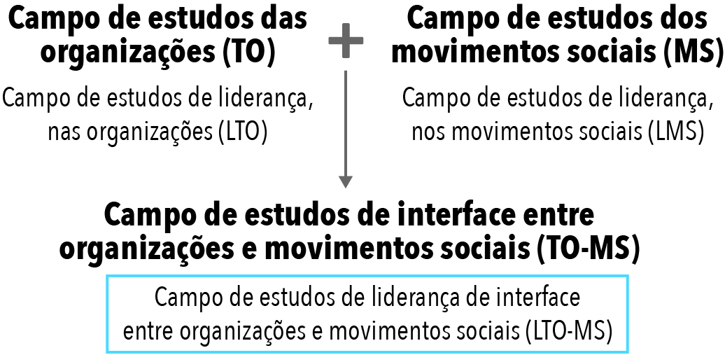
Fonte: Elaborado pela autora.

Liderança e OMSs, no Brasil: o que sabemos?

Existem muitos espaços institucionais dedicados à produção de conhecimento sobre organizações e movimentos sociais, no Brasil. Dentre eles, destaca-se o congresso realizado no âmbito da Socidade Brasileira de Estudos Organizacionais, que integrou recentemente a Red de Estudios Organizacionales de Latinoamerica, uma rede composta por pesquisadores articulados em torno da produção e difusão de conhecimentos relacionados aos movimentos sociais latino-americanos. Trata-se do Congresso Brasileiro de Estudos Organizacionais (CBEO). Também destacam-se os eventos da Associação Nacional de Ensino e Pesquisa do Campo de Públicas – o Encontro Nacional de Ensino e Pesquisa do Campo de Públicas (ENEPCP), e da Rede de Pesquisadores em Gestão Social – o Encontro Nacional de Pesquisadores em Gestão Social (ENAPEGS). Destacam-se, ainda, três eventos da Associação Nacional de Pós-Graduação e Pesquisa em Administração (ANPAD) – o Encontro de Administração Pública (EnAPB), o Encontro de Estudos Organizacionais (EnEO) e o Encontro de Gestão de Pessoas e Relações de Trabalho (EnGPR). Esses encontros também ocorrem no congresso realizado no âmbito dessa associação – o Encontro da ANPAD (EnANPAD), quando tomam a forma de divisões temáticas.
Também destacam-se livros publicados na interface entre organizações e movimentos sociais. Dentre eles, Organização e práxis libertadora (MISOCZKY; FLORES; MORAES, 2010) e Práticas organizacionais em escolas de movimentos sociais (MISOCZKY; MORAES, 2011), e os capítulos Para além da empresa: por outras possibilidades de teorizar sobre organizações (SILVA et al., 2010), em Cultura, Mercado e Desenvolvimento; Frames de ação coletiva: uma análise da organização do Movimento Nacional de Catadores de Recicláveis no Brasil (LOSCHIAVO et al., 2011), em Movimentos sociais e participação: abordagens e experiências no Brasil e América Latina; Decifra-me ou te devoro! As armadilhas da teorização sobre movimentos sociais em Gestão Social (TEODÓSIO et al., 2012), em Gestão social como caminho para a redefinição da esfera pública; Movimentos sociais (MENDONÇA, 2014), em Dicionário para a formação em Gestão Social; e Implicações práticas e teóricas da análise de movimentos sociais nas perspectivas de redes e articulações (MISOCZKY; FLORES, 2016), em Redes e intersetorialidade.
Destacam-se, ainda, periódicos científicos nos quais artigos nessa interface foram publicados – Administração Pública e Gestão Social, Cadernos Gestão Pública e Cidadania, Organizações & Sociedade, Pensamento & Realidade, Revista Brasileira de Políticas Públicas e Internacionais e Revista de Administração de Empresas. No entanto, pelo maior número de citações, destaca-se o artigo publicado pelo Cadernos EBAPE.BR, em 2008, intitulado Estudos organizacionais e movimentos sociais: o que sabemos? Para onde vamos? (MISOCZKY; FLORES; SILVA, 2008). Também destacam-se os artigos publicados pela Revista de Administração Mackenzie, em 2013 – A practice turn e o movimento social da estratégia como prática: está completa essa virada? (MACIEL; AUGUSTO, 2013); pela Organizações & Sociedade, em 2016 – Movimento Agroecológico no Brasil: a construção da resistência à luz da abordagem neogramsciana (FONTOURA; NAVES, 2016); pela Revista de Administração de Empresas, em 2010 e 2014 – Empreendedorismo institucional na emergência do campo de políticas públicas em HIV/aids no Brasil (MENDONÇA; ALVES; CAMPOS, 2010) e Organizando movimentos de resistência: contribuição da Teoria Política do Discurso (DELLAGNELO; BÖHM; MENDONÇA, 2014); e pela Revista de Administração Pública, em 2009 – Abordagem de redes no estudo de movimentos sociais: entre o modelo e a metáfora (MISOCZKY, 2009). Dentre os autores mais produtivos, nessa interface, destacam-se Alexandre Rosa (Universidade Federal do Espírito Santo), Eloise Helena Dellagnelo (Universidade Federal de Santa Catarina), Flávia Brasil (Escola de Governo Paulo Neves de Carvalho), Maria Ceci Misoczky (Universidade Federal do Rio Grande do Sul), Patricia Maria Mendonça (Universidade de São Paulo) e Rafael Flores (Universidade Federal do Rio Grande do Sul).
Todavia, se existem espaços para produção brasileira, no campo de TO-MS, o mesmo não ocorre com o campo de LTO-MS. Ou seja, ainda não existem eventos científicos específicos de liderança, na interface entre organizações e movimentos sociais. Também não existem livros, periódicos e artigos científicos nem autores dedicados a essa temática, no Brasil. Portanto, liderança e OMSs, no Brasil, é uma temática sobre a qual não sabemos quase nada.

PARTE 1

CAPÍTULO 1 | MOVIMENTOS SOCIAIS, MOVIMENTOS ESTUDANTIS E SUAS ORGANIZAÇÕES

Movimentos sociais e a questão da organização: considerações sobre
fluxos processuais e práticas não empresariais/gerenciais de organização

Para além de atravessar a temática dessa pesquisa, movimentos sociais são fenômenos sociais, políticos, culturais e históricos diversificados, mas sempre decorrentes das lutas e resistências da sociedade na qual se inserem e, como tal, configuram-se como atores sociais relevantes na cena pública social, interpelando múltiplos aspectos de sua vida dessa sociedade. Essa afirmação, que poderia parecer óbvia, tem profundas implicações teóricas, que distanciam-se muito do tratamento empírico-descritivo oferecido pelas análises dos movimentos, incluindo as análises de suas organizações – as Organizações de Movimentos Sociais (OMSs – MCCARTHY; ZALD, 2015, 1977), decorrentes do processo de desenvolvimento formal/institucional dos movimentos (GOHN, 2014a, 2014b, GOHN; BRINGEL, 2014). Por consequência, tais organizações também costumam ser tratadas de forma descritiva, o que leva ao uso do termo OMS em um sentido lato, ampliado, empregado de forma quase que imediata quando um grupo de participantes de um movimento decide se organizar (DELLA PORTA; DIANI, 2020b).
Preocupações relacionadas à institucionalização dos movimentos sociais em organizações remontam ao início do século XX (DAVIS et al., 2005). No entanto, essas preocupações somente foram traduzidas em esforços para compreender as formas de organização dos movimentos na ocasião de união entre o campo de estudos das Organizações (TO) e o campo de estudos dos Movimentos Sociais (MS), formando o campo de estudos de interface entre Organizações e Movimentos Sociais (TO-MS), a partir dos anos de 1960 (ROJAS; KING, 2019, WEBER; KING, 2014, MCADAM; SCOTT, 2005). Uma das primeiras e mais importantes tentativas de união entre esses campos se deu com a publicação de um estudo de Zald e Ash (1966) que ampliou a análise institucional dos movimentos. Em seguida, McCarthy e Zald (1977) forjaram o conceito de OMS, como um recurso analítico da Teoria da Mobilização de Recursos (TMR) (MCCARTHY; ZALD, 2001 ou, originalmente, 1977, 1973, ZALD; MCCARTHY, 1987). De acordo com os autores, movimentos sociais seriam “um conjunto de opiniões e crenças de uma população que representa preferências por mudança de alguns elementos da estrutura social e/ou distribuição de recompensas de uma sociedade”. E OMS seria “uma organização [...] complexa ou formal, que identifica suas metas com as preferências de um movimento social ou de um contramovimento, e tenta implementá-las” (MCCARTHY; ZALD, 1977, p.1218). Ou seja, OMSs, como forma de organização responsável por coordenar recursos para realizar as opiniões e crenças populares, seriam o análogo organizacional dos movimentos e, por isso, deveriam ser entendidas como organizações clássicas (formais, hierárquicas e centralizadas) semelhantes aquelas encontradas em setores privados da sociedade civil empresarial: empresas de negócios em um mercado em disputa, a indústria dos movimentos (MCCARTHY; ZALD 2015, GOODWIN; JASPER, 2015, FERREE; MUELLER, 2004).
Embora essa primeira definição tenha contribuído para compreensão das formas organizativas dos movimentos sociais, dois problemas circunscrevem a compreensão das OMSs como análogo organizacional dos movimentos. O primeiro problema dessa compreensão refere-se à ideia de equivalência dos movimentos às OMSs. OMSs são partes formalmente organizadas dos movimentos decorrentes de seus desenvolvimentos institucionais, apenas. Logo, OMSs são organizações formais dos movimentos, e não os movimentos como um todo (DELLA PORTA; DIANI, 2006). Ainda assim, existe um debate se OMSs fazem parte dos movimentos, posto que estas são chanceladas pelo Estado (e.g., BRINGEL, 2009, GOHN, 2014f). No contexto dos movimentos dos estudantes, desconsiderar que as OMSs fazem parte desses movimentos significa dizer que a União Brasileira dos Estudantes Secundaristas (UBES), a União Nacional dos Estudantes (UNE) e a Associação Nacional de Pós-Graduandos (ANPG) não participam dos movimentos estudantis, o que não é reconhecido pelos estudantes mobilizados por meio dessas organizações, nem pelas Instituições de Ensino com as quais essas organizações se relacionam, nem pelos estudos do campo de TO-MS e de Liderança de interface entre Organizações e Movimentos Sociais (LTO-MS). Já o segundo problema refere-se à vinculação das práticas da/de organização realizadas pelas OMSs àquelas concebidas pela tradição dos saberes administrativos para organizações empresariais em um mundo de negócios (MISOCZKY; FLORES; SILVA, 2008).
Existe um amplo debate nacional e internacional sobre como concepções estabelecidas (ou tradicionais) de organização como empresa são problemáticas para análise de práticas organizacionais e organizativas alternativas, isto é, não concebidas pela tradição administrativa (PARKER et al., 2014a, 2014b). Partindo das contribuições dos campo de TO para o debate internacional sobre a empresarização dessas práticas, destaca-se a importância da produção intelectual de Robert Cooper (1931-2013) em sua obra seminal The open field (1976). Para o autor e muitos outros estudiosos das organizações conhecidos como críticos ou pós-modernos, abrir o campo de TO significa promover desenvolvimentos teóricos que possam ampliar o conceito de organização e contribuir para formulação de críticas as suas economias (ou regimes) de organização dominantes (BURRELL; PARKER, 2016, SILVA; TOLEDO, 2016, CAVALCANTI, 2015). Essas críticas concentram-se na ideia de que os regimes organizacionais dominantes restringem a compreensão das práticas aos limites da racionalidade instrumental, isto é, ao raciocínio orientado pelo cálculo utilitário de consequências (fins), como base da realidade em que as ações sociais são mobilizadas (WEBER, 2004[1905]).
Endossando a argumentação de que a realidade organizacional não é totalmente organizada nem perfeitamente localizada dentro de grades estruturadas pela instrumentalidade da ação social (LINSTEAD, 2004, HANCOCK; TYLER, 2001, CHIA, 1995, HASSARD, 1993, GERGEN, 1992) – ou que “os termos sociais não são limitados por ‘paredes’ – não há recipientes nem contidos no mundo social” (COOPER; LAW, 1995, p.243) –, estudiosos organizacionais pós-modernos redirecionaram suas análises das concepções tradicionais de organização como uma entidade empresarial de natureza econômica, um objeto econômico, para os processos de produção social de organização, que transcorrem em meio a realidades, que refletem “menos a expressão do pensamento planejado e da ação calculada e mais uma reação defensiva às forças intrínsecas do corpo social, que constantemente ameaçam a estabilidade da vida organizada” (COOPER; BURRELL, 1988, p.91). Esse redirecionamento analítico (objeto → processo) permitiu que esses estudiosos desenvolvessem uma ontologia de processo, como base para ação. Para Chia (1995), a compreensão processual de organização,

Privilegia uma ontologia de movimento, emergência e devir [becoming] em que se acentua o caráter transitório e efêmero do que é ‘real’. O que é real para os pensadores pós-modernos não são tanto estados ou entidades sociais, mas interações e padrões relacionais emergentes que são recursivamente insinuados no fluxo e na transformação de nossos mundos de vida (Ibid, p.581).

Essa compreensão processual permitiu o desenvolvimento do que Chia (1998) denominou de teoria social da organização, que não negligencia “questões mais amplas do caráter organizacional da vida social moderna” (p.6). Também permitiu que o campo de TO avançasse na direção de uma economia geral da organização (JONES; BÖHM, 2002), que, em vez de apontar para organização da produção econômica, isto é, para os aspectos institucionais e gerenciais da organização, está mais interessada no processo que “ocorre dentro do ‘corpo’ mais amplo da sociedade”, apontando para produção da organização (COOPER; BURRELL, 1988, p.106). Foi assim que, baseando-se nas proposições de Weick (1969), organizações deixaram de ser compreendidas somente como entidades ou unidades posicionadas (algo ‘real’, que simplesmente existe – substantivos [organizations] ou ser-realismo – CHIA, 1996), para também se tornarem processos contínuos de produção social (verbos, em ação [organizing] ou devir-realismo – idem).
Pelo menos duas consequências circunscrevem a compreensão processual de organização. A primeira consequência dessa compreensão é que, não estando ‘emparedadas’ (COOPER; LAW, 1995), organizações e suas realidades deixam de ser compreendidas como construídas dentro dos limites da produção econômica, para construírem-se em complexas redes de relações sociais e sociabilidades, passando a estar continuamente sujeitas às múltiplas forças de desposicionamento (BÖHM, 2006a), mudanças micropolíticas ou não (TSOUKAS, 2003, TSOUKAS; CHIA, 2002, CHIA, 1999, ALVESSON; WILLMOTT, 1992b). Por consequência dessa deposição, as práticas organizativas são reorganizadas, passando a ser compreendidas como não tendo um lugar único, fixo e permanente, posto que suas estruturas representacionais, as preconcepções que antecipam-se à experiência, foram transformadas em fluxos relacionais inerentes aos processos contínuos de produção social de organização. Essa reorganização levou ao questionamento de posicionamentos organizacionais estabelecidos pelas concepções tradicionais de organização, que, nas palavras de Cooper (2001), baseadas na noção de ser (being) de Heidegger (2015[1927]),

Parecem ser incapazes de reconhecer o ponto óbvio que todo objeto ou evento positivo – isto é, posicionado – depende, para sua existência, de um pano de fundo negativo que não pode ser óbvio. Como exemplo, uma organização é sempre mais do que qualquer descrição racional pode fornecer. Sabemos o que uma organização como a igreja faz, o que significa e como são seus prédios – essas características podemos facilmente identificar e comunicar aos outros, mas o ser espiritual da igreja expresso em suas palavras, música e simbolismo só pode ser sentido no nível dos órgãos do corpo, pois esse aspecto do ser excede em muito qualquer descrição externa ou forma de conhecimento. A organização é um ser no nível da sensação e do sentimento dos órgãos de seus membros. Esta, novamente, é uma maneira de olhar para ideia de ‘mundos organizados’, onde o significado de ‘mundos’ sugere um território imaginativo, que está muito além do que normalmente consideramos ser os papéis úteis das organizações para manter a sociedade funcionando (Ibid, p.336).

Desde a série de artigos de Cooper e Burrell (1988) no Organization Studies (v.9, n.1 e n.2, 1988 | v.10, n.4, 1989 | v.15, n.1, 1994) – Modernismo, pós-modernismo e análise organizacional, análises com foco em fluxos processuais tensionam posicionamentos estabelecidos em polos opostos (oposições), tais como ambiente/organização, decisão/ação, estrutura/processo e regra/aplicação, uma vez que nenhuma das partes dessas oposições poderia existir como uma origem per se qualquer que fosse o fenômeno organizacional analisado, incluindo o organizacional (COOPER, 1986).
Já a segunda e, talvez, mais emblemática consequência da compreensão de organização como processo é o questionamento de modelos teóricos e práticos de gestão empresarial. Considerando que a gestão é o espírito de época das organizações atuais, Parker (2002) argumentou que o termo gestão carrega três significados inter-relacionados: primeiro, nomeia um grupo profissional (gestores), que pode ser encontrado na maioria das organizações; segundo, refere-se a uma forma não somente de organizar, mas, também, de controlar, de forma eficiente e eficaz, as operações das organizações em nome de seus proprietários ou acionistas; e terceiro, refere-se à área de saber que tem como objetivo produzir conhecimento sobre gestão e negócios, a administração. Por meio desses significados, argumentou-se, também, que o conhecimento de gestão empresarial, como forma organizativa específica, tornou a forma organizacional empresa o modelo hegemônico de organização, isto é, a normatividade organizacional, definindo o que se deve ou não conhecer, nas organizações. Por consequência, a operacionalização desse conhecimento por meio de modelos de gestão empresarial tornou-se uma das características definidoras das organizações.
No entanto, como os modelos de gestão empresarial não restringem-se às corporações (grandes empresas privadas), estes podem ser cada vez mais disseminados e observados em setores públicos, inclusive (JACOBSSON; WALLINDER; SEING, 2020, KARLSSON, 2019), nas organizações sem fins lucrativos (BEATON, 2021, HERSBERGER-LANGLOH; STÜHLINGER; SCHNURBEIN, 2021), na educação (HOUTUM; UDEN, 2022, MUTEREKO, 2018, HARLEY; LEE, 1997, REED; ANTHONY, 1992), incluindo na liderança educacional/instrucional (DONNELLY; MCAULEY; LUNDY, 2021) e acadêmica (ALVESSON; SPICER, 2016, AYERS, 2014), nas profissões e ocupações (MCCANN, 2017, KITCHENER, 2002), prisões (ROGGE et al., 2015), no trabalho social (HARLOW et al., 2013) e até mesmo na vida cotidiana (HANCOCK; TYLER, 2009, COSTEA; CRUMP; AMIRIDIS, 2008). Nas palavras de Parker, em dois tempos separados por vinte anos,

Essa gestão [...] está em quase toda parte hoje em dia. Tornou-se uma das palavras que define nosso tempo e tanto uma causa quanto um sintoma de nosso admirável mundo novo. Emprega diretamente milhões e, indiretamente, emprega quase todos os outros. Está alterando a linguagem que usamos em nossas concepções de casa, trabalho e eu [self], e ambas baseiam-se e reforçam suposições profundamente arraigadas sobre a relação necessária entre controle e progresso (PARKER, 2002, p.9).

‘Gestão’ e ‘organização’ não são a mesma coisa. O primeiro refere-se a uma prática particular que surgiu no norte da Europa, no início do século XIX, baseando-se na suposição de que um quadro treinado de ‘vigias’ ou ‘supervisores’ é necessário para fazer a organização acontecer. A gestão é baseada na hierarquia, na assimetria de informações e na suposição de que a maioria dos trabalhadores não consegue organizar-se. Assume-se que certas pessoas podem ler as contas, organizar a agenda e ver o futuro, e essas pessoas merecem escritórios maiores e melhores salários. ‘Organização’ é um conceito muito mais amplo e não pressupõe que já conhecemos a ‘única melhor maneira’ de organizar. Há muitas maneiras diferentes de organizar (Parker et al., 2007, 2014), e ‘gestão’ é apenas uma delas, que baseia-se em algumas suposições muito particulares sobre os seres humanos e suas capacidades, uma forma de política hierárquica feita durável. O problema para nós, agora, é a forma como a ‘gestão’ tornou-se uma forma de olhar para organização de tal forma que mal a notamos. Falamos em gerir nossas carreiras, nosso equilíbrio entre trabalho e vida pessoal ou nossa dieta, de modo que a distinção entre essas práticas cotidianas de enfrentamento e as atividades dos executivos-chefes em corporações globais seja facilmente apagada (PARKER, 2021, p.5).
Considerando que a gestão estabelece a normatividade organizacional ao mesmo tempo que relaciona-se ao progresso social, Parker (2002) argumentou que a gestão relaciona-se à crença na habilidade do ser humano em controlar a natureza, à concepção desse ser como fonte de desordem, precisando ser domesticado por meio das ciências sociais e comportamentais, e, ainda, ao sentido moral que a burocracia, enquanto suposto ordenamento eficiente do social, confere às estratégias de controle sobre a organização. Daí que, para o autor, a gestão seria não somente o normal organizacional, mas, também, um instrumento de intervenção prático-operacional transpassado por uma dimensão ideológica utilizado para normalizar práticas necessariamente convenientes aos interesses subjacentes ao modelo hegemônico de organização (empresa) (PARKER, 2009), a ideologia da gestão, o gerencialismo, nas palavras de Clegg (2014, p.566), “uma distorção dos estudos de gestão”.
Na esteira dessa argumentação, Böhm (2006b) afirmou que empresas são caracterizadas por uma visão de organizar que relaciona-se estreitamente à gestão e sua ideologia e ao capital global, de modo que o conceito de organização é normalmente restrito às empresas gerencialistas dentro de estruturas estabelecidas da modernidade e do capitalismo. Para combater essa ideologia, então, seria necessário “desnaturalizar a articulação hegemônica da organização. Este é um ato de exposição que tornaria possível a imaginação de diferentes mundos e sociedades (MISOCZKY; FLORES; BÖHM, 2008)” (MISOCZKY, 2010, p.35). Ou seja, a forma-empresa deve ser desposicionada de sua neutralidade, para que, somente assim, possa ser reposicionada em iniciativas não hegemônicas e contra hegemônicas de organizar (SULLIVAN; SPICER; BÖHM, 2011, BÖHM, 2006a).
O livro editado por Alvesson e Willmott (1992a), Critical Management Studies, foi uma das primeiras iniciativas de crítica à gestão e sua ideologia, dando início a uma área de pesquisa de mesmo nome, a Critical Management Studies (CMS) (FOURNIER; GREY, 2000). Inicialmente concebida à luz da Teoria Crítica e do pós-modernismo, essa área cresceu rapidamente na primeira década do século XXI, abarcando outras posições críticas derivadas ou não dessas (SPICER; ALVESSON; KÄRREMAN, 2009, ADLER; FORBES; WILLMOTT, 2007, CLEGG et al., 2006, PHILLIPS, 2006 – ver, também, a série de artigos sobre o tema no Organization (v.15, n.6, 2008), em particular, EDITORS, 2008, ADLER, 2008, COOKE, 2008, CUNLIFFE, 2008, IBARRA-COLADO, 2008, STOOKEY, 2008, VORONOV, 2008).
Desde então, análises com foco em críticas à gestão tensionam sua discursividade, isto é, o modo de inscrição dos sentidos dessa forma organizativa, os discursos de gestão (OLAKIVI; NISKA, 2017, O’REILLY; REED, 2011, SPICER; BÖHM, 2007, BARLEY; KUNDA 1992). Discursos de gestão são conjuntos de linguagens e práticas disseminadas por meio de conhecimentos disciplinados produtores de um mundo passível de controle por gestores e tecnologias de gestão (PARKER, 2002). Esses discursos podem ser enunciados de várias formas, por meio de diversas linguagens, como narrativas construídas pela estratégia corporativa, narrativas coletivas e individuais, políticas organizacionais, programas de treinamento e até mesmo livros de autoajuda (GRANT et al., 2004, ALVESSON; WILLMOTT, 2012).
No debate nacional sobre a empresarização das formas organizacionais, destaca-se a importância da produção intelectual do administrador, sociólogo, deputado federal e ex-militante do movimento negro Alberto Guerreiro Ramos (1915-1982). Em diversas ocasiões homenageado, dentre elas, em edições especiais na Organizações & Sociedade (v.17, n.52, 2010) e na Cadernos EBAPE.BR (v.13, 2015), no ano de seu centenário, Ramos (1989a[1981]), em A nova ciência das organizações: uma reconceituação da riqueza das nações, critica a racionalidade instrumental presente nos regimes organizacionais dominantes no campo de TO. Para o autor, em nenhuma sociedade anterior à industrial, centrada no mercado, o caráter instrumental das organizações assumiu centralidade nos processos de socialização, subordinando-os ao que denominou de políticas cognitivas, isto é, ao uso de linguagens distorcidas com o objetivo de induzir interpretações da realidade convenientes aos interesses de seus agentes econômicos. Em suas palavras,

A teoria da organização, tal como tem prevalecido, é ingênua. Assume esse caráter, porque se baseia na racionalidade instrumental inerente à ciência social dominante no Ocidente. Na realidade, até agora essa ingenuidade tem sido o fator fundamental de seu sucesso prático. Todavia, cabe reconhecer agora que esse sucesso tem sido unidimensional e, como será mostrado, exerce um impacto desconfigurador sobre a vida humana associada (Ibid, p.1).

E, ainda,

Nos dias de hoje, o mercado tende a transformar-se na força modeladora da sociedade como um todo, e o tipo peculiar de organização que corresponde às suas exigências assumiu o caráter de um paradigma, para a organização de toda a existência humana. Nessas circunstâncias, os padrões do mercado, para pensamento e linguagem, tendem a tornar-se equivalentes aos padrões gerais de pensamento e linguagem; esse é o ambiente da política cognitiva. A disciplina organizacional ensinada nas escolas e universidades não é um saber crítico consciente dessas circunstâncias. É assim ela própria uma manifestação do sucesso da política cognitiva [...] Em sociedade alguma do passado, jamais os negócios foram a lógica central da vida da comunidade (Ibid, p.92).

Seguindo a trilha desse e de outros estudiosos organizacionais, argumenta-se que, à respeito do questionamento da gestão, uma das consequências da racionalidade instrumental, a empresarização torna-se ainda mais problemática quando entende-se que práticas que ocorrem em organizações não empresariais, cujo fim último não é o alcance de objetivos instrumentais definidos para o bom funcionamento da organização, são empresariais/gerenciais. Em formas organizacionais não empresariais, denominadas de alternativas, autogestionárias, coletivas, culturais, da sociedade civil, de economia solidária, de resistência e luta social e/ou substantivas, a gestão empresarial é contraposta pelo que Tenório (1998), baseando-se na crítica à instrumentalidade de Habermas (2012a, 2012b[1929]), denominou de gestão social, uma forma organizativa mais participativa, dialógica. Nesse modelo de gestão não empresarial, considera-se que as ações sociais são mobilizadas por meio da racionalidade comunicativa, em busca de soluções consensuais, e não por um raciocínio orientado por fins mercadológicos.
Especialmente interessante para os propósitos dessa pesquisa, Misoczky, Flores e Silva (2008) argumentaram que modelos de gestão empresarial têm como subjacente a concepção de racionalidade instrumental, tornando inexistentes práticas organizativas orientadas não pelo alcance de objetivos instrumentais, mas por convicções valorativas sobre uma sociedade melhor. Nas palavras dos autores,

De fato, não parece haver problemas quando as fronteiras são atravessadas preservando-se a lógica do mundo dos negócios que, quando transposta para a abordagem dos movimentos sociais, produz a não-existência de práticas organizativas não estruturadas, não duradouras, sem lideranças empreendedoras e para as quais não se consegue identificar relações racionais de custo/benefício. A categoria “sucesso”, acoplada a essa lógica, remete sempre ao atingimento de objetivos; declarando não-existentes os processos sociais que podem fracassar com relação aos objetivos explícitos, mas que produzem transformações culturais importantes na sociedade. Além disso, tal lógica não permite compreender a existência de lutas sociais que não são concessões da estrutura do sistema, tais como insurgências populares em contextos de repressão e sem organização prévia – nas quais o custo de oportunidade é muito elevado. Tal fenômeno é, então, declarado irrelevante ao ser explicado pela irracionalidade das massas. Mesmo a abordagem de redes, do modo como é adotada, transforma-se em um modo de operacionalizar a estrutura social, tornando ininteligíveis práticas que não se orientam por negociações nem pela construção de alianças em um contexto estrutural de atores pré-estabelecidos, sempre em decorrência da predominância da racionalidade instrumental (Ibid, p.10).

Considerando que gerenciar não é a única forma organizativa e, assim, afirmando a multiplicidade de mundos organizacionais negada pela forma-empresa, Parker (2002) argumentou que adoção de uma lógica empresarial como lentes para compreensão das práticas organizativas dos movimentos é um equívoco, porque esses costumam ser espaços de oposição a essa lógica, o que pode ser observado na resistência dos movimentos aos interesses subjacentes às empresas e à globalização neoliberal, por elas, pretendida. Para o autor, esses espaços lembram que “não há inevitabilidade na forma como o mundo está organizado nesse momento. Esse senso de destino, de não haver nenhuma alternativa razoável, é provavelmente a assertiva mais enfraquecedora de todas em termos de mudança social progressiva” (Ibid, p.202). Corroborando com o autor, Goodwin e Jasper (2015) argumentaram que essa lógica é problemática, porque uma das principais diferenças entre OMSs e empresas refere-se à definição de objetivos instrumentais e ao desenvolvimento de estratégias para alcançá-los. Para os autores, OMSs tem uma dimensão simbólica, subjetiva, que as torna porta-vozes de discursos que afirmam possibilidades outras de existência em sociedade, novas formas de vida social, individual e coletiva. Como essa dimensão também orienta as ações mobilizadas por sujeitos que queiram afirmar uma outra sociedade possível e, para isso, posicionem-se de forma crítica perante a realidade, a lógica empresarial comum ao mundo de negócios não aplica-se como única nem mais importante orientação de suas práticas, ainda que queira-se alcançar objetivos também. Ou seja, OMSs são mais do que meros instrumentos utilizados para alcançar objetivos organizacionais.
Ainda em relação à lógica que orienta as ações mobilizadas por sujeitos, nas OMSs, Della Porta e Diani (2020b) argumentaram que a coordenação da ação coletiva é fundamental para compreensão das práticas dessas organizações. Em suas palavras,
Por exemplo, uma organização guarda-chuva coordenando vários grupos e associações pode não coincidir com uma burocracia strictu sensu: ela coordena atores com identidades distintas e específicas, possui um conjunto de regras mais limitado e exerce um controle mais limitado sobre seus membros do que uma organização padrão. No entanto, ainda representa um modelo de coordenação que mostra alguma capacidade de agência. Da mesma forma, um grupo de ação de bairro pode ser frouxo em termos de regras formais, mas ainda assim demonstrar a capacidade de agir como uma unidade ou sancionar o mau comportamento de seus membros. Embora as organizações guarda-chuva e os grupos informais de bairro não sejam burocracias de pleno direito, eles ainda estão próximos de atores específicos (Ibid, p.191).

Dessa forma, Della Porta e Diani (2020b) argumentaram que, por um lado, organização pode referir-se às organizações formais dos movimentos, objetos de organização de sua produção econômica. Nessa referência, assume-se que as coletividades são fortemente influenciadas pelas delimitações estruturais, isto é, pelos aspectos institucionais e gerenciais dessas organizações. Sendo assim, o modo como as ações que conduzem suas práticas são coordenadas é formal com vistas ao alcance de objetivos organizacionais, ainda que esses não sejam os motivadores mais importantes da ação. Dizer que a coordenação é formal significa dizer que a ação é coordenadas formalmente, isto é, organizada de modo racional, baseando-se em critérios formais relativamente claros em relação à adesão, hierarquia, monitoramento, regras e sanções.
Por outro lado, como organizações podem existir mesmo quando um ou mais de um critério formal deixa de ser atendido, organização também pode referir-se às organizações informais, processos de produção social de organização. Nessa referência, assume-se que as coletividades não são ou são pouco influenciadas pelos aspectos institucionais e gerenciais dessas organizações, isto é, existem bases de mobilização diferentes na produção do organizar (HOND; BAKKER; SMITH, 2015). Sendo assim, as ações que conduzem suas práticas são coordenadas informalmente, de forma auto-organizada, autônoma. Ou seja, o modelo analítico de organização formal entende organização, nas palavras de Ahrne, Brunsson e Seidl (2016) e Ahrne e Brunsson (2011), como um objeto de ordem decidida ou completa, em que os atores organizacionais operam de acordo com critérios formais.
Já no modelo organizacional informal, entende-se organização como um processo de ordem parcial, um princípio que permite a coordenação entre os atores. No entanto, como organizações como objeto e como processo são modelos organizacionais, e não descrições empíricas de tipos específicos de organizações , os autores argumentaram que é possível adotar modelos diferentes para analisar uma mesma organização, porque existe algum grau de coordenação formal e informal em todas as formas organizacionais. Dessa forma, ainda que OMSs possam ser consideradas organizações formais dos movimentos, a adoção de um ou de outro modelo organizacional depende mais do que pretende-se investigar, dos aspectos a serem identificados em sua realidade organizacional, do que das OMSs em si. Ainda assim, do ponto de vista dessa pesquisa, acredita-se que é verdadeiro, legítimo e útil reconhecer que cada modelo organizacional se adapta melhor a algumas formas organizacionais.
Portanto, para definição dos conceitos de organização, movimento social e organização de movimento social, considerou-se: 1) O objetivo dessa pesquisa (investigar como a liderança é produzida, nas práticas relacionais de uma organização do movimento estudantil brasileiro), que sugere a adoção do modelo organizacional informal, 2) Esse modelo adapta-se melhor a forma organizacional OMS, posto que critérios formais não são os motivadores mais importantes da ação dos sujeitos de pesquisa, participantes da organização estudada, e 3) A coordenação formal ou informal das ações que conduzem as práticas da forma-OMS não corresponde às práticas empresariais/gerenciais de organização. Sendo assim, registram-se as definições propostas, que serviram para dar suporte à compreensão da prática de liderança dessa pesquisa.

- Organização:
Para compreensão do conceito de organização, adotou-se, primordialmente, a definição de Cooper e Burrell (1988, p.91).

Organização é menos a expressão do pensamento planejado e da ação calculada e mais uma reação defensiva a forças intrínsecas do corpo social, que constantemente ameaçam a estabilidade da vida organizada.

Também adotou-se a definição de Ramos (1989b, p.142), pela crítica ao que denominou de unidimensionalização da vida, um “tipo específico de socialização, através do qual o indivíduo internaliza profundamente o caráter – o ethos – do mercado, e age como se tal caráter fosse o supremo padrão normativo de todo o espectro de suas relações interpessoais”. Partindo dessa crítica, destacou-se a possibilidade de se delimitar organização como um sistema social com características de fenonomia, onde valoriza-se a autonomia em atividades automotivadas, a criatividade, a reciprocidade e a satisfação dos interesses subjacentes às formas de vida individual e coletiva. Isso, porém, não leva ao abandono nem ao afastamento das questões sociais, porque os sujeitos, nas fenonomias, tem consciência social, e visam tornar outros sujeitos sensíveis às possibilidades de existência ocultadas na sociedade mercadocêntrica. Embora possam vir a ser considerados em termos de mercado, os resultados das atividades realizadas pelos sujeitos são consequências, e não finalidades, dessas atividades, sendo incidentais em relação à motivação da ação.

Este é um sistema social, de caráter esporádico ou mais ou menos estável, iniciado e dirigido por um indivíduo, ou por um pequeno grupo, e que permite a seus membros o máximo de opção pessoal e um mínimo de subordinação a prescrições operacionais formais (Ibid, p.152)

Por fim, adotou-se a definição de Misoczky (2010, p.27-50), pelo destaque à organização como meio para emancipação, práxis potencializadora e aprendizagem.

Organizar não é sinônimo de organizar de modo burocrático – para nós esse modo de organizar é tomado como sinônimo de prática gerencial. Organizar é produzir socialmente modos de cooperação, sempre instáveis e em movimento [...] Organização é meio para realizar a ação libertadora através de processos e práticas territorializadas e orientadas pela razão estratégico-crítica.

- Movimento Social:
Para compreensão do conceito de Movimento Social, adotou-se a definição de Tilly (2010, p.141), pelo destaque à historicidade dos movimentos.

Deixem-me tornar minhas próprias pretensões absolutamente claras. Ninguém é dono do termo “movimento social”; analistas, ativistas e críticos mantêm-se livres para usá-lo como quiserem. Mas uma maneira característica de fazer política começou a tomar forma nos países do Ocidente no final do século XVIII, adquiriu amplo reconhecimento na Europa Ocidental e na América do Norte no início do século XIX, consolidou-se em um conjunto durável de elementos por volta da metade desse mesmo século, alterou-se mais vagarosa e incrementalmente depois desse ponto, difundiu-se amplamente pelo mundo ocidental, e veio a ser chamada de movimento social. Esse complexo político combinou três elementos: 1) campanhas de reivindicações coletivas dirigidas a autoridades-alvo; 2) um conjunto de empreendimentos reivindicativos, incluindo associações com finalidades específicas, reuniões públicas, declarações à imprensa e demonstrações; 3) representações públicas de valor, unidade, números e comprometimento referentes à causa. A esse complexo historicamente específico denomino movimento social.

Também adotou-se a definição de Diani (1992, p.13), pelas identidades construídas por meio de processos relacionais e pelas articulações em redes: “redes de interações informais entre uma pluralidade de indivíduos, grupos ou associações engajadas em um conflito político ou cultural, com base em uma identidade coletiva compartilhada”.
Por fim, adotou-se a definição de Melucci (1997, 1989) construída em dois tempos, pelo destaque ao sistema de relações internas e externas dos movimentos, que constituem suas ações e identidades coletivas.

Os movimentos devem ser examinados não à luz das aparências ou da retórica, mas como sistemas de ação [...] entendendo que não se compreende a ação coletiva como uma “coisa” e não se valoriza inteiramente o que os movimentos dizem de si mesmos, tenta-se descobrir o sistema de relações internas e externas que constitui a ação (Ibid, 1989, p.51).

Movimentos são meios que se expressam através de ações. Não é que eles não falem palavras, que eles não usem slogans ou mandem mensagens. Mas sua função enquanto intermediários entre os dilemas do sistema e a vida diária das pessoas manifesta-se principalmente no que fazem: sua mensagem principal está no fato de existirem e agirem. Isto também significa afirmar que a solução para o problema relativo à estrutura do poder não é a única possível e mais do que isso, oculta os interesses específicos de um núcleo de poder arbitrário e opressor. Pelo que fazem e a maneira como fazem, os movimentos anunciam que outros caminhos estão abertos, que existe sempre outra saída para o dilema, que as necessidades dos indivíduos ou grupos não podem ser reduzidas à definição dada pelo poder. A ação dos movimentos como símbolo e como comunicação faz implodir a distinção entre o significado instrumental e expressivo da ação, posto que, nos movimentos contemporâneos, os resultados da ação e a experiência individual de novos códigos tendem a coincidir. E, também, porque a ação, em lugar de produzir resultados calculáveis, muda as regras da comunicação (Ibid, 1997, p.12).

- Organização de Movimento Social:
Partindo das definições de Movimento Social, essa pesquisa seguiu a trilha de pesquisas anteriores que investigaram o fenômeno de liderança, nas OMSs, a partir de suas características relacionais (e.g. SUTHERLAND, 2019). Dessa forma, para compreensão do conceito de OMS, adotou-se a definição de Smith (2000, p.7), pelo destaque à orientação participativa da forma-OMS e aos baixos níveis de estruturação formal dessas organizações, uma vez que suas existências dependem da motivação dos sujeitos em realizar atividades.

Grupos de base local, significativamente autônomos, organizados por voluntários, grupos formais sem fins lucrativos (ou seja, voluntários), que manifestam substancial altruísmo voluntário e usam a forma associativa de organização, logo, têm associações oficiais de voluntários, que fazem a maioria e, por vezes, todo o trabalho/atividade nessas e por essas organizações sem fins lucrativos.

Pelo mesmo destaque e pela aproximação à noção de membro das pesquisas etnometodológicas, adotou-se, também, a definição de Diani (2003, p.305): “todos aqueles grupos que identificam-se e são identificados por outros como parte do mesmo movimento, e trocam com base nisso”.
Por fim, adotou-se, à título de esclarecimento semântico desses conceitos, a definição construída coletivamente pelos participantes durante a pesquisa.

Associação Nacional de Pós-Graduandos (ANPG) é a entidade de representação dos estudantes de pós-graduação do país. É um espaço de atuação política e institucional na defesa de uma educação pública, gratuita e de qualidade, do desenvolvimento científico e tecnológico do país, e dos direitos e valorização da comunidade pós-graduanda em sua diversidade. Também é um espaço de encontro dos pós-graduandos que permite a organização de suas lutas e resistências. A atuação da ANPG também se dá na articulação nacional das Associações de Pós-Graduandos (APGs), onde as bandeiras de luta tomam forma, nas universidades públicas e privadas do país.

Notas sobre organizações/OMSs, pós-modernismo e liderança

Existe um debate se a ampliação do conceito de organização pelo pós-modernismo promoveu ou não um bom reposicionamento organizacional na formulação de críticas aos regimes de organização dominantes no campo de TO. Os argumentos são diversos. Por exemplo, Parker (2003, 2002, 1999, 1995, 1992) argumentou que a crítica pós-moderna promove a despolitização do campo, em termos de um envolvimento menos ético e político de sua teorização, o que denominou de perigos do pós-modernismo. O pós-modernismo seria perigoso, porque promoveria a quebra de estruturas representacionais importantes para ação concreta, material, interditando os saberes instituídos sobre a realidade no respaldo aos problemas das organizações do tempo presente. No mais, perspectivas pós-modernas desvinculariam os problemas organizacionais de qualquer juízo, julgamento valorativo ou expressão de preferência, isto é, da formação de uma opinião à respeito da correção ou do erro de alguma prática, desconsiderando a valoração como método que auxilia os processos decisórios. Todavia, essas perspectivas desajuizadas, por assim dizer, não seriam somente pouco propositivas, perdendo-se em meio a uma visão de organizar restrita à constatação de problemas concebidos como expressões discursivas, o que não é suficiente para solucioná-los, mas, também, promoveriam análises organizacionais inconsequentes, sem sensatez, uma vez que a suspensão dos argumentos morais que sustentam o juízo teria como principal efeito a continuidade das ideologias e discursividades do capitalismo, incluindo aquelas relacionadas à gestão empresarial (THOMPSON, 1993).
Na esteira dessa argumentação, Böhm (2006c) afirmou que, embora perspectivas pós-modernas sejam importantes para depor forças de posicionamento estabelecidas ao demonstrar os fluxos processuais dos fenômenos organizados, muito pouco foi feito para remontar os fragmentos restantes a fim de especular politicamente sobre as possíveis ações que poderiam reorganizar e reposicionar as organizações, na condição da modernidade capitalista. Outros autores seguiram essa esteira, particularmente, aqueles filiados às perspectivas ontológicas realistas críticas, (neo/pós)marxistas ou não (e.g., FLEETWOOD, 2005, FOURNIER; GREY, 2000, REED, 1997, FAIRCLOUGH, 2005), enquanto outros argumentaram a favor da crítica pós-moderna (e.g., CALÁS; SMIRCICH, 2018, 1999, CLEGG; KORNBERGER; RHODES, 2005, LINSTEAD, 2004, DU GAY, 2000, GEPHART; BOJE; THATCHENKERY, 1996, TSOUKAS, 1992).
Dentre aqueles que argumentaram contra a crítica pós-moderna, os perigos do pós-modernismo seriam ainda maiores no contexto dos movimentos sociais e de suas organizações, por dois motivos que somam-se aos anteriores e potencializam-se mutuamente: primeiro, porque a quebra de estruturas em nome de fluxos contribuiria para apagar as forças hegemônicas que posicionam a realidade social, tais como as forças estruturantes do capital, promovendo uma despolitização que prejudicaria não somente a compreensão das práticas organizacionais que ocorrem em organizações claramente opositivas a essas forças, mas, também, a produção de desenvolvimentos teóricos e conceituais mais propositivos e envolvidos em suas lutas contemporâneas (SPICER; BÖHM, 2007, BÖHM, 2006c, PARKER, 2002). Em segundo lugar, porque o enfoque na categoria modernidade/pós-modernidade, bem como sua vinculação à colonialidade, reduziria as possibilidades de crítica aos constrangimentos das operações necessárias ao processo de reprodução capitalista (MISOCZKY, 2010), o que seria especialmente grave para compreensão das práticas de movimentos que ocorrem nos países mais fracos da economia mundial, como os da América Latina (MISOCZKY; ABDALA; BÖHM, 2020, IBARRA-COLADO, 2006, MISOCZKY, 2006).
Embora este livro não pretenda rever nem mesmo deliberar sobre quais são as contribuições da crítica pós-moderna para os estudos organizacionais nem para a liderança, nas OMSs, posto que isso levaria à redução de um debate de mais de trinta anos a algumas categorias simplistas, considera-se importante fazer dois apontamentos, apenas. Primeiro, a liderança, como a gestão, está sob ataque contínuo, nos últimos anos. Isso ocorre, porque, dentre as discursividades do capital, também encontram-se discursos de liderança responsáveis por disseminar sua ideologia, o liderismo. Como um instrumento de intervenção prático-operacional complementar ao gerencialismo, o liderismo seria utilizado para normalizar práticas de liderança necessariamente convenientes aos interesses subjacentes às empresas por meio “[d]a crença de que muitos aspectos centrais da vida social podem e devem ser coordenados por um ou mais indivíduos que dão direção e/ou propósito à atividade social conduzida por eles mesmos e por outros” (O’REILLY; REED, 2010, p.964), isto é, “líderes inspirando outros em esforços colaborativos” (O’REILLY; REED, 2011, p.1083). De acordo com os autores, liderismo é um fluxo de discurso que está surgindo para desafiar o discurso ainda dominante da gestão e as noções de profissionalismo que infundem o trabalho gerencial. Por meio da ênfase no agenciamento individual da liderança e, assim, nos atributos idiossincráticos dos líderes, esses discursos promulgam o fenômeno, em perspectiva heroica, como o grão na ostra das organizações, atraindo aqueles preocupados em restaurar a imagem da gestão (BRESNEN et al., 2015, FORD; HARDING, 2007, LEARMONTH, 2005). O liderismo é enunciado por meio de algumas narrativas da liderança. Nas palavras de O’Reilly e Reed (2010),

Isso pode ser visto como composto ou apoiado por uma série de narrativas metafóricas de enquadramento: que em uma situação endêmica de competição, sobrevivência e progresso requerem coordenação social; a coordenação social é melhor alcançada por meio de grupos únicos ou pequenos de indivíduos especialmente talentosos e/ou posicionados que lideram; indivíduos que lideram usam determinados recursos morais, intelectuais, interpessoais, conativos, materiais ou político-culturais para alcançar coordenação social; tal coordenação social por parte daqueles que lideram os coloca em um papel preeminente; para desempenhar esse papel, líderes devem ser empoderados através da doação de espaço suficiente para que eles possam manobrar – o ‘direito’ ou a autoridade de liderar [...]; aqueles que lideram exigem esforço e empenho dos liderados, essa coordenação social leva a um progresso que beneficia todos os envolvidos (Ibid, p.964).

Em segundo lugar, também é importante apontar que a recessão econômica decorrente da crise do capitalismo de 2008 culminou no desenvolvimento de perspectivas pós-heroicas de liderança, que, por conta da reação do campo às manifestações coletivas ao redor do mundo, tiveram seus apelos minados (O’REILLY et al., 2015a, 2015b). Com a diminuição de pesquisas a partir dessas perspectivas, observou-se o entrincheirando do debate de liderança entre as prerrogativas de perspectivas teóricas que lançam luz à expressão individual da liderança através da figura de líderes individuais, encontrados em posições mais altas na hierarquia organizacional, ou a inexistência do fenômeno. Nessa trincheira, não há espaço, por exemplo, para o debate sobre as implicações de estruturas horizontais para liderança nem para investigação de outras formas organizacionais, cujas estruturas costumam ser mais horizontais, como nas OMSs. Por consequência, a grande maioria dessas pesquisas procura explicar a liderança através de líderes individuais, que mobilizam ações sob seus próprios poderes. Essa ênfase em uma expressão auto-acionada de liderança limita a compreensão da exata precondição de seu agenciamento, isto é, as condições pelas quais o fenômeno é produzido e mantido, nas organizações (SIMPSON; BUCHAN; SILLINCE, 2018, SIMPSON, 2016). Pelo menos duas consequências circunscrevem essa limitação: primeiro, cria-se dualismos e dicotomias entre o modo como seus atores mobilizam ações e a estrutura social que as possibilita e constrange. Não conceber a interação entre agência e estrutura na produção social da liderança leva a ideia de que a ênfase em seu agenciamento impossibilita ou enfraquece a análise do estrutural nas ações de seus atores e vice-versa. A ausência desse esforço mais interacionista, por assim dizer, leva a impossibilidade de compreender-se o lugar da liderança, nas OMSs, uma vez que, em uma cultura política descentralizada, a expressão auto-acionada do fenômeno, além de não ser inteligível nem compatível com os princípios dessas organizações, parece esvaziar a crítica sobre as condições estruturais da sociedade. A segunda consequência dessa limitação é geração de inadequações teóricas, que reforçam ainda mais o imaginário de incompatibilidade entre liderança e movimentos sociais, o que contribui para que a liderança seja subteorizada, nas OMSs (SUTHERLAND; LAND; BÖHM, 2014). O resultado é a denúncia por parte dos movimentos sobre a inexistência ou mesmo a desnecessariedade da liderança para mobilização (SUTHERLAND, 2019).
Esses dois apontamentos são inquietantes, porque remetem à importância da adoção de um agenciamento social da liderança que não perca o chão da estrutura de restrição de sua ação, refletindo as influências normalizadoras que contextualizam o fenômeno. Em outras palavras, acredita-se que, embora perspectivas pós-modernas sejam importantes para depor forças de posicionamento estabelecidas ao demonstrar os fluxos da liderança, existem condições objetivas, estruturais, importantes para produção de sua prática. Ou seja, admite-se que, embora alguns aspectos do contexto possam emergir nos fluxos relacionais da liderança, outros aspectos estruturam o fenômeno, informando fundamentalmente sua prática, que, por isso, devem ser compreendidas como produzidas de forma diretamente associada ao contexto, dentro dele. Sendo assim, este livro, considerando importante não perder o chão em que a liderança finca seus pés, também buscou iluminar as estruturas que agem sobre o fenômeno, para produção de desenvolvimentos teóricos e conceituais mais propositivos e envolvidos com as lutas contemporâneas dos movimentos. Optou-se, então, por considerar o capitalismo, e não a modernidade/pós-modernidade, como contexto geral da liderança. Portanto, entendeu-se que os movimentos e suas organizações estão, antes de tudo, inseridos no contexto do capital.

Movimentos estudantis e suas organizações em contexto contemporâneo

Movimentos estudantis são ativismos na área de educação (no caso, educação formal, aquela que aprende-se em Instituições de Ensino – IEs, como escolas e universidades) protagonizados majoritariamente por jovens, que enquadram-se na categoria de estudantes e, a partir de sua condição estudantil, mobilizam-se (GOHN, 2019b, BRINGEL, 2009). Com base nas definições de organização, movimento social e organização de movimento social, registram-se as definições de movimentos estudantis adotadas neste livro.

- Movimento Estudantil:
Para compreensão do conceito de Movimento Estudantil, adotou-se a definição de Foracchi (2018[1972], p.18) posta em comparação à definição de movimento juvenil, pelo destaque à vinculação universitária desses movimentos:

O primeiro [movimento estudantil] radicaliza a sua vinculação à universidade, pretendendo nela ativar a criação de uma contracultura e tentando explorar as perspectivas do jogo político institucionalizado. O movimento de juventude, por sua vez, radicaliza sua vinculação ao sistema, negando-a por meio de uma prática que se apoia na improvisação e na espontaneidade, pretendendo implantar um estilo de vida. Por ser um movimento de jovens cuja ideologia é exatamente a da emulação da criação, por vaga que pareça tal formulação, incide sobre sua condição e não consegue, não pode e não quer vínculos estáveis com quaisquer movimentos organizados. O movimento estudantil, ao contrário, faz sua ativação depender da incessante dinamização desses vínculos. Tanto um como o outro podem ser, entretanto, analisados como objetivações socioculturais da contestação.

Também adotou-se a definição de Sánchez (2000, p.246), pelo destaque à dualidade reivindicatória dos movimentos estudantis, que, colocando o jovem estudante mobilizado em contato com as crises sociais que atravessam seu cotidiano, promove a construção de uma identidade estudantil híbrida.

As petições do movimento estudantil se caracterizam por incluir dois tipos de reivindicações: umas de caráter gremial, relativas a sua situação de estudantes, como são a gratuidade da educação, os sistemas de ensino, restaurantes estudantis e outros; e outras de caráter político, como são o debate sobre a situação da universidade ou as possibilidades de participação na condução geral da sociedade, a política universitária e a nacional.

Por fim, pelos mesmos destaques e pela aproximação à liderança, adotou-se a definição de Mische (2001, p.137).

A experiência da liderança do movimento envolve, então, uma dupla expansão de horizontes futuros para os jovens ativistas. Por um lado, os futuros sociais narrados por suas organizações ‘abrem-se’, por assim dizer; o que antes parecia uma massa quase impenetrável de incerteza iminente (variamente, tingida de esperança, cinismo ou desespero), agora, assume contornos tangíveis e de longo alcance. O ‘mundo que queremos’ é pintado em tons vívidos, enquanto o tempo entre ‘agora’ e ‘depois’ fica repleto de tarefas, táticas, estratégias e realizações intermediárias. Por outro lado, seus próprios futuros pessoais também estão abrindo-se à medida que os jovens ativistas passam da adolescência para a vida adulta. A energia investida nos projetos de um movimento é, também, energia investida em si mesmo. Os prazos de ‘si mesmo’ são, obviamente, diferentes dos prazos do movimento; além disso, jovens ativistas estão frequentemente engajados em vários tipos diferentes de participação ao mesmo tempo, cada um com seu próprio calendário de projetos, marcos e demandas. Fazer malabarismos com esses múltiplos horizontes temporais e sociais em meio a um intenso desenvolvimento pessoal torna-se uma parte importante de aprender a liderar.

Em toda amplitude de movimentos sociais protagonizados por estudantes, os movimentos estudantis brasileiros estão estreitamente relacionados às situações de crise econômica, social e político-democrática, que marcam o cenário geopolítico dos países da América Latina. Dessa forma, buscando evitar o uso ampliado de termos relacionados às lutas e resistências dos estudantes, alguns apontamentos sobre as geopolíticas internacional, em particular, a latino-americana, e nacional desses movimentos foram realizados, de modo a posicionar suas ações no contexto geral em que ocorrem, dialogando, assim, com e a partir das dinâmicas do sul, o que não significa ignorar o norte, mas localizar geopoliticamente essas ações de forma mais equilibrada (BRINGEL; PLEYERS, 2017, ALMEIDA; ULATE, 2015, GOHN, 2015b). Por tratarem-se de movimentos, os apontamentos geopolíticos limitaram-se as intervenções realizadas por meio da dimensão das lutas e resistências estudantis. Não foram analisadas as dimensões geopolíticas do conhecimento e do poder, embora sejam reconhecidas suas articulações às lutas e resistências estudantis (MISOCZKY; CAMARA, 2020). Esses apontamentos contextuais também limitaram-se ao tempo presente (doravante, contemporâneo), isto é, às lutas e resistências estudantis ocorridas a partir dos anos 2000, quando os movimentos estudantis retornaram à cena brasileira (BRINGEL, 2009).
Ressalta-se que todos os aspectos contextuais foram apontados de acordo com o que fora observado em campo, tendo servido não somente como estrutura, mas, também, como processos de aprendizagens para a prática de liderança analisada, nos próximos capítulos deste livro. Também é importante ressaltar que movimentos estudantis e suas organizações interpelam múltiplos aspectos da vida social e, por isso, pesquisas sobre o tema ou que atravessem o tema não devem ser confinadas a compartimentos de saberes estritamente delimitados (BRINGEL; SPOSITO, 2020). No que diz respeito à administração, em sua contribuição para os saberes organizacionais, oferecendo-lhes balizas teóricas e conceituais para compreensão dos modos de organização das sociedades modernas, movimentos conformam uma área de pesquisa relevante há décadas (ROJAS; KING, 2019, WEBER; KING, 2014, MCADAM; SCOTT, 2005). No entanto, para além das análises organizacionais, movimentos também conformam áreas de pesquisa relevantes para vários saberes das ciências humanas e sociais aplicadas. Dentre elas, destacam-se, à despeito da centralidade da sociologia, a antropologia, a ciência política, a comunicação, o direito, a educação, a geografia, a história, a psicologia, as relações internacionais, o serviço social, a teologia e outras ciências da religião. Cada um desses saberes possui contribuições próprias e mobiliza diferentes abordagens teóricas e metodológicas, que variam de acordo com suas tradições intelectuais. Dessa forma, embora este livro não precisasse recorrer a outros saberes para contextualizar as lutas e resistências estudantis brasileiras, e embora o objetivo de fazê-lo não tenha sido exaurir análises que possam dar conta da contemporaneidade, recorreu-se a outros saberes para realização dessa contextualização. Sendo assim, a partir dos apontamentos dos cenários (geo)políticos internacional (em particular, a geopolítica latino-americana) e nacional, a Figura 2 apresenta o contexto contemporâneo das ações mobilizadas pela Associação Nacional de Pós-Graduandos (ANPG), a organização estudada.

FIGURA 2: CONTEXTO DAS AÇÕES MOBILIZADAS PELA ANPG
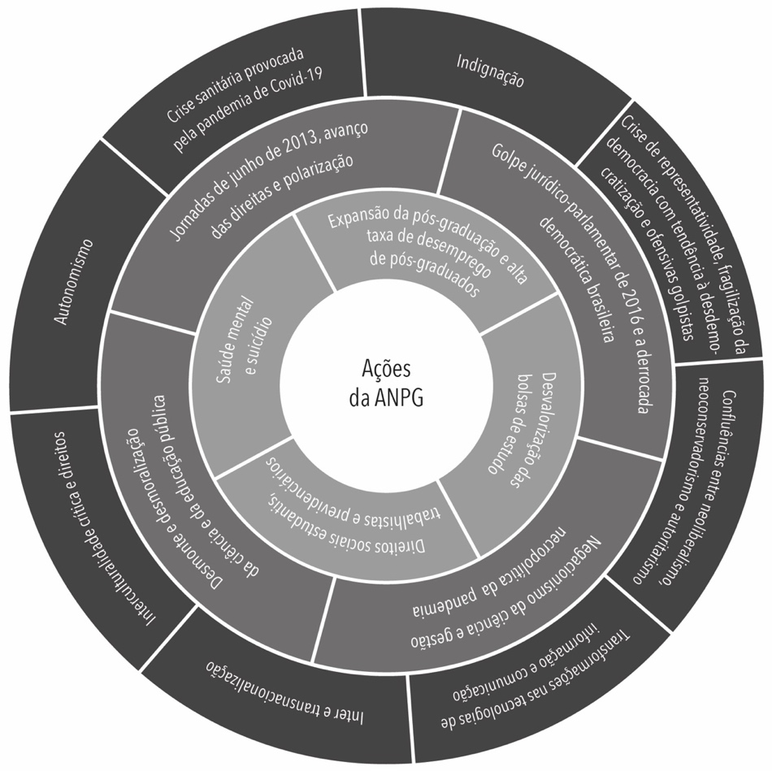
Fonte: Elaborado pela autora.
Síntese do capítulo

Neste capítulo, vimos que a liderança e sua prática foram concebidas como não-empresariais/gerenciais, alinhadas, primordialmente, ao conceito de organização elaborado por Cooper e Burrell (1988), pelo destaque às perspectivas pós-modernas das organizações, que lançam luz aos fluxos processuais dos fenômenos organizados (e pela força dessas perspectivas, para tensionar e depor posicionamentos estabelecidos sobre eles – BÖHM, 2006a). A pesquisa também alinhou-se à organização de Ramos (1989b), pela crítica à racionalidade instrumental presente nos regimes organizacionais dominantes no campo de TO, que, ao restringir a compreensão de práticas organizativas não orientadas não pelo alcance de objetivos instrumentais, obscurecem a importância da autonomia, criatividade, reciprocidade e satisfação dos interesses subjacentes às formas de vida individual e coletiva. Esse modelo de organização permitiu reconhecer formas de organizar mais participativas, dialógicas, o que implicou assumir que as ações mobilizadas pelos atores sociais (sujeitos dessa pesquisa, participantes da organização estudada) não eram orientadas por fins econômicos e mercadológicos (TENÓRIO, 1998). Por fim, a pesquisa alinhou-se à Misoczky (2010), pelo desposicionamento da forma-empresa de sua neutralidade, o que permitiu reconhecer iniciativas não hegemônicas e contra hegemônicas de organizar e, assim, assumir a produção social da organização como meio para emancipação, práxis potencializadora.
Partindo dessa conceitualização, alinhou-se os paradigmas dos movimentos sociais que correspondessem ao ‘mundo’ organizacional e de liderança da pesquisa. Adotou-se, então, um pluralismo teórico-pragmático como solução para reduzir o desencontro entre os campos de MS e de TO, “gêmeos separados no nascimento” (DAVIS et al., 2008, p.390). No paradigma norte-americano, a pesquisa esteve alinhada aos conceitos de movimentos elaborados por Tilly (2010), pelo destaque à historicidade, e Diani (1992), pelas identidades construídas por meio de processos relacionais e pelas articulações em redes. Já no paradigma europeu, a pesquisa alinhou-se ao movimento de Melucci (1997, 1989), pelo sistema de relações internas e externas, que constituem ações e identidades coletivas dos movimentos. Para o conceito de organização de movimentos sociais, alinhou-se à Smith (2000), pelo destaque à orientação participativa e aos baixos níveis de estruturação formal dessa forma organizacional, e à Diani (2003), pela aproximação de sua definição à noção de membro das pesquisas etnometodológicas. Também foi adotada, à título de esclarecimento semântico dessa conceitualização, a definição construída pelos participantes da organização. Por fim, para o conceito de movimento estudantil, a pesquisa esteve alinhada aos conceitos elaborados por Foracchi (2018[1972]), pelo destaque à vinculação universitária do movimento, Sánchez (2000), pela dualidade reivindicatória dos estudantes, promovendo a construção de identidades híbridas, e Mische (2001), pela sua aproximação à liderança. Esse foi o universo teórico-conceitual geral da pesquisa.
No mais, a pesquisa concebeu que a prática de liderança realizada pelos participantes não ocorreu no vácuo. Pelo contrário, as ações que conduziram a prática foram informadas pelo contexto das (geo)políticas internacional e nacional, em particular, pela dimensão geopolítica das lutas dos estudantes do tempo presente. No cenário internacional latino-americano dessas lutas, foram apontadas a indignação; crise de representatividade, fragilização da democracia com tendência à desdemocratização e ofensivas golpistas; confluências entre neoliberalismo, neoconservadorismo e autoritarismo; transformações nas tecnologias de informação e comunicação (TICs); inter e transnacionalização; interculturalidade crítica e direitos; autonomismo; e crise sanitária provocada pela pandemia de Covid-19. No cenário nacional, apontou-se as jornadas de junho de 2013, avanço das direitas e polarização; golpe jurídico-parlamentar de 2016 e derrocada democrática brasileira; negacionismo da ciência e gestão necropolítica da pandemia; e desmoralização e desmonte da ciência e da educação pública. Por fim, no cenário nacional da pós-graduação, apontou-se a expansão da pós-graduação e alta taxa de desemprego de pós-graduados; desvalorização das bolsas de estudo; direitos sociais estudantis, trabalhistas e previdenciários; e saúde mental e suicídio.

CAPÍTULO 2 | LIDERANÇA PÓS-HEROICA E ORGANIZAÇÕES
DE MOVIMENTOS SOCIAIS

A construção da liderança em termos heroicos: o herói solitário

Revisando a literatura do campo de estudos das Organizações (TO) à respeito de suas pesquisas mais específicas de liderança, no campo de estudos de Liderança, nas Organizações (LTO), observa-se que, embora perspectivas heroicas/centradas no líder e pós-heroicas/centradas na liderança possam informar suas práticas, a grande maioria das pesquisas realizadas ainda parte das primeiras perspectivas, as heroicas (SOBRAL; FURTADO, 2019, BETTA, 2018, COLLINSON; JONES; GRINT, 2018). Partindo um enfoque individualista nos sujeitos per se, isto é, nos atores individuais de liderança – líder, liderado e/ou outras partes interessadas, em particular, no sujeito-líder –, perspectivas heroicas tem sido alvo de diversas críticas em muitos campos de estudos do fenômeno, em que pesem suas frequentes reformulações em teorias cada vez mais especializadas no modo como líderes individuais mobilizam ações.
Dentre as críticas direcionadas as perspectivas heroicas, destacam-se: 1) O foco excessivo nas ações de líderes em posições mais altas na hierarquia organizacional, no ‘topo’ das organizações. Essas críticas ressaltam que o enfoque em líderes em níveis ‘altos’ pode atribuir o sucesso organizacional quase exclusivamente as suas contribuições individuais e/ou ignorar ou punir qualquer forma de crítica aos seus atos e, por isso, esse enfoque dar-se-ia às custas da atuação de outros atores de liderança maioritários (e.g., GRINT, 2010, BADARRACO, 2001), 2) O foco em líderes nos demais níveis hierárquicos, como protótipos praticantes da liderança às custas das práticas coletivas do fenômeno, que não ocorrem senão por meio das relações estabelecidas entre seus atores (e.g., HARRISON, 2017, KOIVUNEN; WENNES, 2011), 3) A ênfase nas histórias de sucesso desses líderes às custas dos insucessos, que também poderiam ser fontes de aprendizagem de liderança (e.g., SCHWEIGER, MÜLLER; GÜTTEL, 2020, COLLINSON; JONES; GRINT, 2018), e 4) O universalismo de pensamento às custas da atenção ao contexto social da liderança (e.g., FORD, 2015, ENDRISSAT; ARX, 2013).
Todavia, em que pesem as críticas às perspectivas heroicas de liderança, a redução do fenômeno aos seus atores individuais não costuma ser reconhecida nem debatida, no campo de LTO (WOOD; CASE, 2006, WOOD, 2005). Como exceção à regra do não debate, Meindl, Ehrlich e Dukerich (1985) argumentaram que o desenvolvimento de perspectivas heroicas deriva de uma concepção romantizada do fenômeno, por eles, denominada de romance da liderança. Para os autores, esse romance “resulta de uma preferência tendenciosa por entender eventos e ocorrências organizacionais importantes, mas causalmente indeterminados e ambíguos, em termos de liderança” (Ibid, p.80). Ou seja, considera-se que a liderança ocupa uma posição de centralidade em relação aos demais processos organizacionais, sendo a principal força organizacional por detrás das funções e tarefas exercidas pelos trabalhadores, nas organizações. Pela tradição individualista da liderança, uma consequência direta de considerar-se a centralidade organizacional do fenômeno é centralizar suas figuras individuais (MEINDL, 1995). A esteira dessa argumentação é longa. Grint (2005a) argumentou que a redução da liderança à figura de líderes constitui uma fundamentação inadequada para análise do fenômeno. Em suas palavras,

Um mito urbano como este ‘Romance da Liderança’ – a era em que líderes heroicos eram supostamente abundantes e resolviam todos os nossos problemas – não é algo somente mal interpretado, mas positivamente contraproducente, porque estabelece um modelo de liderança que poucos, se houver algum dentre nós, podem se igualar, inibindo o desenvolvimento do fenômeno (Ibid, p.34).

Nessa esteira, Crevani, Lindgren e Packendorff (2007) afirmaram que o romance da liderança fundamenta moralmente o conhecimento de gestão, credenciando o fenômeno ao comando individual de líderes, que passam, assim, a ser credenciados aos atributos de intencionalidade, moralidade e superioridade, como sujeitos excepcionais, fora do comum. No entanto, como um dos principais elementos desse romance é a centralização da liderança em suas figuras individuais, em particular, na figura de líderes, mas não só, essas características também podem ser atribuídas aos liderados, em perspectivas heroicas que centralizam o fenômeno em suas figuras (UHL-BIEN et al., 2014, BLIGH, 2011a, 2011b, SHAMIR, 2007). Partindo das críticas às perspectivas heroicas, Gordon (2011) argumentou que o fenômeno passou a ser entendido como segregacionista: de um lado, organiza-se a liderança a partir de alguns (poucos) sujeitos entendidos como heróis, os líderes – aqueles que dominam os liderados por meio das características que lhes são atribuídas –, e, do outro, os liderados – aqueles que são dominados pelos líderes. Para o autor, como os próprios atores de liderança são entendidos como a causa dessa segregação, as teorias de liderança teriam tornado-se apolíticas e cegas às dinâmicas de poder.
Críticas relacionadas às perspectivas heroicas de liderança também podem ser encontradas no campo de estudos dos Movimentos Sociais (MS) à respeito de suas pesquisas de liderança, no campo de estudos de Liderança, nos Movimentos Sociais (LMS). Por exemplo, Johnson (2001) argumentou que a crença de que a liderança exercida por Martin Luther King, no contexto dos movimentos por direitos civis, foi individual não baseia-se no modo como seus participantes mobilizavam ações, mas nas preferências teóricas de seus estudiosos. Nas palavras do autor,

Durante a luta para dessegregar Birmingham, em 1963, a disposição de King de liderar confrontos de ação direta em massa foi devido à pressão de militantes estudantis; mas, com a experiência de Birmingham, ele aprendeu que sua capacidade de moldar o governo federal dependia da insurgência de um movimento de massa [...] ele aprendeu que ‘o crescimento geométrico da militância negra era um fenômeno de tal força elementar, que desafiava o controle de qualquer líder individual ou grupo de líderes’ (Fairclough 1990: 82, 87) [...] Esse balanço [entre interioridade e exterioridade] parece restringir a liderança de suas possibilidades de autoemancipação de três maneiras. Primeiro, determina que a liderança deve ser um coletivo, seja uma organização ou uma rede, composta pelo ‘grande número de indivíduos’ de que Ella Baker falou, em vez de ser atribuída a um único indivíduo carismático ou talentoso [...] Sugeri, neste capítulo, que, se conseguirmos ultrapassar os tropos do ‘Grande Homem’, da ‘Leis da História’ e do ‘Homem do Destino’, veremos mais claramente a luta de Martin Luther King com a liderança democrática (Ibid, p.110).

Nesse sentido, Ryan (2001) argumentou que, no contexto dos movimentos sufragistas da primeira década do século XX, a liderança nem sempre podia ser exercida por líderes. Em suas palavras,

O segundo estudo de caso baseia-se em minha pesquisa sobre o movimento irlandês e explora como esse movimento pode ser analisado retrospectivamente de maneira a desafiar em vez de reforçar o foco estreito em líderes individuais [...] Argumento que, em vez de uma liderança centralizada e hierárquica, o movimento irlandês tinha uma multiplicidade fluida de liderança (Ibid, p.197).

Outra via de crítica às perspectivas heroicas de liderança por parte dos estudiosos do campo de LMS é a refutação da oligarquização em organizações. Robert Michels (1876-1936) em sua obra seminal Zur soziologie des parteiwesens in der modernen demokratie (1911), posteriormente, publicada como A sociologia dos partidos políticos (1982), no Brasil, argumentou que todas as organizações, incluindo as mais democráticas, desenvolvem tendências oligárquicas e centralizam a liderança, o que denominou de lei de ferro das oligarquias. Essa lei foi construída a partir dos estudos michelsianos sobre a burocratização (e a consequente oligarquização) de uma organização partidária – o Partido Social Democrata Alemão. A ideia central da lei de ferro é que as mudanças de autoridade observadas nessa organização foram resultantes de seus esforços para traduzir seus objetivos em benefícios sustentáveis não somente para os líderes (um pequeno grupo estável de elites políticas, uma minoria organizada), mas, também, para os demais participantes (uma maioria desorganizada), inclusive em termos de democratização de estruturas e processos organizacionais. Sendo assim, a lei de ferro seria o resultado necessário e inevitável de qualquer organização. Nas palavras de Tolbert e Hiatt (2009, p.2 – grifos da autora),

Assim, o comportamento organizacional é visto como um reflexo dos esforços para atingir um objetivo específico, que é, presumivelmente, o de aprimorar os interesses da organização [...] Um modelo diferente de organização é representado no trabalho de Robert Michels (1876-1936), que, quase um século atrás, ofereceu seu agora famoso e conciso resumo da natureza fundamental das organizações ([1911] 1962: 365): ‘quem diz organização, diz oligarquia’. Baseando-se em suas próprias experiências com organizações de partidos políticos alemães do início do século XX, Michels apresentou a tendência à oligarquia como uma ‘lei de ferro’, resultando inevitavelmente na divisão até mesmo das organizações mais expressamente democráticas em duas partes: um pequeno grupo estável de elites e todos os outros membros. Sua análise ofereceu um catálogo dos processos e forças que produziram tal divisão, e ele postulou que as diretrizes da elite, embora refletissem nominalmente o conjunto de interesses compartilhados por todos os membros, na realidade são impulsionadas por seus próprios interesses pessoais, na organização. Seus argumentos provocativos (e muito pessimistas) serviram de base para muitos estudos ao longo dos anos, particularmente de organizações formadas especificamente para representar os interesses de grupos que buscam promover mudanças nas arenas políticas.

Nesse sentido, Ganz e McKenna (2019) argumentaram que, embora o argumento michelsiano tenha ampliado as análises de Weber (2009b[1922]) sobre a coordenação imperativa, uma das razões pelas quais a análise da liderança, no contexto dos movimentos, permanece tardia deve-se às dificuldades que a lei de ferro ainda coloca aos estudiosos do fenômeno à respeito da diferenciação entre as estruturas de autoridade, muitas vezes, assumidas como burocráticas, e as relações entre líderes e liderados, que ultrapassam a formalidade dessas estruturas.
Por fim, essas mesmas críticas também podem ser encontradas no campo de estudos de interface entre Organizações e Movimentos Sociais (TO-MS). Por exemplo, Della Porta e Diani (2020a, 2020c, 2020d) argumentaram que, embora líderes possam contribuir para construção de repertório de ações coletivas (estratégias e táticas) adequados aos movimentos, isso não significa que seus participantes mobilizem ações a partir deles. Já no que diz respeito as pesquisas mais específicas liderança, no campo de estudos de Liderança de interface entre Organizações e Movimentos Sociais (LTO-MS), Osterman (2006) argumentou que acatar os argumentos michelsianos como inquestionáveis resulta em assumir a naturalidade do exercício da liderança por líderes e as consequências de uma estrutura de liderança oligárquica, nas Organizações de Movimentos Sociais (OMSs). Nas palavras do autor,

Acadêmicos interessados ​​em movimentos sociais, bem como aqueles preocupados mais amplamente com organizações políticas, há muito são pessimistas sobre a trajetória das organizações de massa. A fonte básica desse pessimismo é a expectativa de que as organizações de movimentos sociais venham a ser dominadas por suas lideranças (Michels, 1962). Uma consequência importante do controle oligárquico parece ser a perda de energia e comprometimento por parte dos membros ou o que Zald e Ash (1966) caracterizaram como ‘bonança’. Na mesma linha, McAdam, McCarthy e Zald (1996: 12) falaram do ‘declínio eventual’ da energia das organizações de movimentos sociais. Uma segunda consequência do controle oligárquico é que as atividades da organização são desviadas de seus propósitos originais. A maior parte da literatura sobre oligarquia documentou seu surgimento ou questionou sobre contingências, que podem impedir que ela ocorra. As consequências negativas para as organizações que estão sob suas garras são tidas como certas e vistas como inevitáveis (Ibid, p.622).

Em síntese, nas palavras de Sutherland, Land e Böhm (2014, p.759), “só porque uma organização não tem líder, não significa que, necessariamente, também não tenha liderança”, uma vez que o fenômeno atuaria nas definições da realidade em vistas aos compromissos ideológicos das OMSs. Nessa esteira, Sutherland (2019) argumentou que a liderança em OMSs caracterizadas pela ausência de líderes hierarquicamente posicionados, estáveis e permanentes, deve ser reformulada como um processo interacional performado e promulgado (enacted).
A reconstrução da liderança em termos pós-heroicos: “o que gênero e poder têm a ver com isso?” (FLETCHER, 2004)

Partindo das críticas relacionadas às perspectivas heroicas de liderança, novos modelos emergiram no campo de LTO, reconhecendo que o fenômeno dependia menos das ações heroicas de alguns (poucos) sujeitos no ‘topo’ das organizações e mais de práticas relacionais dispersas (ou distribuídas) por toda a organização. Nesses modelos, um enfoque menos individualista e mais relacional permitiu subscrever a liderança como um fenômeno social, e não mais individual, focado em seus atores individuais. O resultado foi a construção de uma imagem coletiva da liderança e, por isso, as perspectivas por meio das quais o fenômeno foi informado ficaram conhecidas como pós-heroicas/centradas na liderança (SOBRAL; FURTADO, 2019, BETTA, 2018, COLLINSON; JONES; GRINT, 2018).
Nesse sentido, Fletcher (2004) argumentou que a perspectiva pós-heroica de liderança compartilha o entendimento de que o fenômeno possui três características, a saber: 1) Um conjunto de práticas compartilhadas, que podem ser desempenhadas pelos atores de liderança, em todos os níveis hierárquicos da organização, 2) Um processo social emergente, uma atividade fundamentalmente dinâmica e interativa de influência, e não um estado de influência alcançado, sendo as interações multidirecionais entre os atores de liderança fundamentais para o fenômeno, e 3) Uma aprendizagem coletiva, uma atividade que envolve a cocriação e implementação de novos conhecimentos. Nas palavras da autora,

Em resumo, a liderança pós-heroica revê o ‘quem’ e o ‘onde’ da liderança, enfocando a necessidade de distribuir as tarefas e responsabilidades da liderança para cima, para baixo e em toda a hierarquia. Ela revê ‘o quê’ da liderança, articulando a liderança como um processo social, que ocorre em e por meio de interações humanas, e articula o ‘como’ da liderança enfocando as práticas mais mútuas e menos hierárquicas da liderança, e as habilidades necessárias para envolver a aprendizagem coletiva, colaborativa (Ibid, p.650).

Todavia, ainda que a perspectiva pós-heroica de liderança parta de modelos com um enfoque menos individualista e mais relacional do fenômeno, Fletcher (2004) argumentou que o potencial desses modelos pode ser silenciado se as implicações (ou interseccionalidades) de gênero e poder não forem consideradas em suas análises. Considerando que a narrativa predominante sobre a liderança “permanece presa em velhas imagens de individualismo heroico” (Ibid, p.652) e que as características associadas à liderança heroica são socialmente atribuídas aos homens e, geralmente, entendidas como masculinas, a autora argumentou que o conceito de liderança é generificado e, por isso, tende a assumir e reforçar um conjunto de normas masculinistas. Os resultados são dois: fazer liderança relaciona-se mutuamente com fazer gênero, logo, tomar a narrativa heroica da liderança como o gênero supostamente neutro do fenômeno significa fazer masculinidade, e, considerando que as relações de poder são assimétricas em razão de desigualdades de gênero, aqueles com menos poder tendem a adotar práticas relacionais distorcidas e não mútuas, antecipando e acomodando as necessidades dos mais poderosos, sem expectativas de reciprocidade, porque essa é a postura relacional necessária à sobrevivência, logo, fazer masculinidade significa exercer poder. Em outras palavras, liderança, pós-heroica ou não, não é uma construção imparcial em relação à gênero e poder, isto é, não há uma matriz neutra para investigação da liderança.
Sobre as interseccionalidades entre liderança e gênero (liderança-gênero), Fletcher (2004) argumentou que não encerram-se no ‘fazer masculinidade’, posto que as diferenças entre as lógicas da eficácia subjacentes às perspectivas heroicas e pós-heroicas de liderança são enraizadas em estruturas culturais formadoras de diferentes estereótipos ligados ao feminino e ao masculino e, por consequência, em diferentes características relacionadas aos papéis de mulher e de homem, na vida em sociedade (marcadores de gênero). Dessa forma, pressupor a separação e a subsequente atribuição social das esferas da vida social aos gêneros implica o risco que modelos pós-heroicos de liderança possam ser associados à feminilidade, incorretamente. Em suas palavras,

A lógica da eficácia subjacente às perspectivas heroicas de liderança é profundamente enraizada em imagens e sabedoria masculinas sobre como produzir coisas, na esfera laboral da vida, enquanto a lógica da eficácia subjacente à liderança pós-heroica é profundamente enraizada em imagens e sabedoria ligadas ao feminino sobre como ‘criar pessoas’, na esfera doméstica (Ibid, p.650).

Já sobre as interseccionalidades entre liderança e poder (liderança-poder), também não encerram-se no ‘exercer poder’, posto que seria incorreto associar aqueles com menos poder com a ausência de poder (ou impotência). Pelo contrário, considerando que o poder pode assumir várias formas, as dinâmicas de poder que constituem a perspectiva pós-heroica de liderança devem ser observadas a partir de modelos de poder com (ou poder coativo entre todos os atores de liderança), e não de poder para (o líder) ou de poder sobre (do líder sobre os liderados, por meio da imposição de autoridade, coerção, força, manipulação e/ou vontade). Dessa forma, pressupor a associação de formas de poder comuns àqueles com menos poder com sua ausência implica o risco que modelos pós-heroicos de liderança possam ser associados à impotência, incorretamente (SALOVAARA; BATHURST, 2018, GORDON, 2011, HARDY, CLEGG, 2006, FLETCHER, 2004, FOLLETT, 1924).
Tais associações entre a liderança pós-heroica, feminilidade e impotência são problemáticas, porque “essas manifestações não são, para dizer o mínimo, comumente associadas aos líderes” (FLETCHER, 2004, p.653), de modo que a prática de liderança pós-heroica realizadas por homens podem contribuir para que os mesmos sejam vistos como fazendo algo novo, enquanto mulheres são vistas como fazendo o que as mulheres fazem, simplesmente. Além disso, considerando que é esperado que mulheres não somente colaborem com a vida dos homens, mas que o façam de forma invisível, de modo a não chamarem a atenção para o que estão fazendo, a prática de liderança, por elas, realizada pode ser confundida com uma doação altruísta semelhante à maternidade, o que constrange ainda mais as expectativas de reciprocidade do fenômeno (FLETCHER, 1999).
No campo de LTO-MS, as interseccionalidades liderança-gênero foram abordadas por Eslen-Ziya e Erhart (2015) ao argumentarem que, no contexto dos protestos do Parque Taksim Gezi, a liderança foi exercida de forma coletiva, sem o surgimento de líderes e seus marcadores de gênero: “nos casos em que os indivíduos estão ausentes, as ideias ou objetivos comuns podem servir como o líder [...] [o que] permite relações mais colaborativas e democráticas, onde o poder é menos concentrado, mais uniformemente distribuído (Ganz, 2000, 2010; Western, 2008) e até mesmo ausente” (p.472). Já as interseccionalidades liderança-poder foram abordadas por Fotaki e Foroughi (2021), que, recusando a possibilidade de ausência de poder, argumentaram que as dinâmicas de poder da liderança estão presentes em qualquer forma de ação coletiva, incluindo os movimentos descentralizados, em que não há um centro de comando para mobilização, devendo ser reconhecidas em suas formas mais adaptativas, como a forma coativa, a fim de desenvolverem ações eficazes e democráticas. Nesse sentido, Sutherland, Land e Böhm (2014) argumentaram que OMSs são lócus interessantes para investigação do poder coativo, por serem sensíveis aos jogos matizados de poder que constituem a liderança.
Mais especificamente sobre o modelo de poder coativo, Gordon (2002), buscando atender à chamada de Hunt e Dodge (2000) para consideração dos antecedentes histórico-contextuais do campo de LTO, argumentou que as dinâmicas de poder poderiam ser compreendidas a partir da resposta às seguintes perguntas: 1) Quem são os guardiões do portão da verdade? Quando e como eles a guardam?, 2) Quem são os portadores de significado? Por que e como eles o portam?, 3) Quem controla os sistemas de significado da organização? Porquê e como?, e 4) Quem molda a percepção dos valores organizacionais? Porquê e como? Nesse sentido, Collinson (2005) argumentou que os atores de liderança devem ser entendidos à luz de uma relação dialética ambos-e, e não em papéis concorrentes pelo poder. Dessa forma, o poder poderia ser compreendido não como “uma ‘variável dependente’, mas uma característica profundamente constitutiva e inseparável de estruturas de liderança, culturas, práticas e relações” (Ibid, p.1426). Na esteira dessa argumentação, Gordon (2010) afirmou que o poder coativo desafia as abordagens estabelecidas de liderança em seus enfoques no modo como atores individuais de liderança mobilizam ações. Como essas abordagens costumam negligenciar as relações estabelecidas entre líderes e liderados, negligencia-se, também, as redes de poderes historicamente constituídas, nas organizações. Para o autor, essas redes moldam discretamente o contexto interativo de produção de significados e o comportamento humano, nas organizações (GORDON, 2011).
Ainda nessa esteira, Collinson (2011, p.185) argumentou que o modelo de poder coativo oferece uma compreensão mais articulada da liderança em estruturas hierárquicas mais horizontais, que visam a cooperação e a realização de trabalho em equipe, uma vez que as “relações de poder entre líderes e liderados tendem a ser interdependentes, bem como assimétricas, tipicamente ambíguas, frequentemente mutáveis, potencialmente contraditórias e frequentemente contestadas”. Para o autor, esse modelo de poder somente poderiam ser adotados por abordagens mais críticas de liderança, particularmente, aquelas filiadas aos Estudos Críticos de Liderança (ECL). Destacando as diferenças e desigualdades organizacionais, teorias filiadas aos ECL questionam a visão predominante de que as relações de liderança são baseadas em consenso, o que o autor atribuiu à concepção romantizada do fenômeno comuns as suas perspectivas heroicas.
Todavia, Harding (2019) argumentou que, embora o romance da liderança possa ser prejudicial à compreensão do poder coativo, haveria algo mais sombrio do que somente um romance, nas abordagens estabelecidas de liderança. Considerando que a problemática acerca das relações de liderança não encerraria-se no interjogo consenso-dissenso, a autora argumentou que essas abordagens favorecem a construção de uma imagem individual do fenômeno, em que ao líder são atribuídas características não somente fora do comum, mas, também, de poder às custas da pressuposição de impotência dos liderados, o que inviabiliza a compreensão das dinâmicas de poder do fenômeno. Baseando-se nas interpretações de Butler (2019) sobre a dialética mestre-escravo de Hegel, a autora argumentou que os atores de liderança estão sujeitos ao campo social, sendo eles próprios sujeitos nos contextos em que operam. Logo, até mesmo os atores que situam-se na posição de líderes devem ser considerados poderosos e impotentes, uma vez que dependem de outros atores para construção de sua identidade de líder: “líderes são pessoas que situam-se na posição de sujeito do líder, logo, são sujeitos constituídos por meio de teias de discursos, psiquês, corpos, culturas, histórias, em interação com os outros” (HARDING, 2014, p.392).
Nesse sentido, Ladkin e Probert (2021) argumentaram que, embora alguns autores, como Harding, Gordon e Collinson, tenham sido influenciados pelo pós-modernismo, modelos de poder coativo ainda precisam ser melhor desenvolvidos. Dessa forma, os autores basearam-se nas definição de poder de Michel Foucault para construção desses modelos. Como uma referência cada vez mais importante para os estudos de liderança (e.g., LADKIN; PROBERT, 2021, WILSON, 2013), Foucault (1995) argumentou que o poder é algo exercido de forma invisível por meio de relações e redes de sociabilidade, de forma descentralizada dos sujeitos que as estabelecem. Nessas redes, o exercício do poder não colocaria-se em ato por atores individuais de liderança, mas pelo conjunto de ações mobilizadas por eles de forma coletiva, juntos. Dessa forma, o poder da liderança, antes de proibir e reprimir, seria capaz de produzir seus atores, relações e práticas de organização. Logo, o poder deveria ser compreendido a partir de sua capacidade produtiva, isto é, dos efeitos de seu exercício. Nas palavras do autor,

O exercício do poder não é simplesmente uma relação entre ‘parceiros’ individuais ou coletivos; é um modo de ação de alguns sobre outros. O que quer dizer, certamente, que não há algo como o ‘poder’ ou ‘do poder’ que existiria globalmente, maciçamente ou em estado difuso, concentrado ou distribuído; só há poder exercido por ‘uns’ sobre os ‘outros’; o poder só existe em ato, mesmo que, é claro, se inscreva num campo de possibilidade esparso que se apoia sobre estruturas permanentes. Isto quer dizer também que o poder não é da ordem do consentimento; ele não é, em si mesmo, renúncia a uma liberdade, transferência de direito, poder de todos e de cada um delegado a algum (o que não impede que o consentimento possa ser uma condição para que a relação de poder exista e se mantenha); a relação de poder pode ser o efeito de um consentimento anterior ou permanente; ela não é, em sua própria natureza, a manifestação de um consenso [...] De fato, aquilo que define uma relação de poder é um modo de ação que não age direta ou imediatamente sobre os outros, mas que age sobre sua própria ação. Uma ação sobre a ação, sobre ações eventuais, ou atuais, futuras ou presentes [...] Uma relação de poder [...] se articula sobre dois elementos que lhe são indispensáveis por ser exatamente uma relação de poder: que ‘o outro’ (aquele sobre o qual se exerce) seja inteiramente reconhecido e mantido até o fim como o sujeito de ação; e que se abra, diante da relação de poder, todo um campo de respostas, reações, efeitos, invenções possíveis [...] [O exercício do poder] não é em si mesmo uma violência que, às vezes, se esconderia, ou um consentimento que, implicitamente, se reconduziria. Ele é um conjunto de ações sobre ações possíveis; ele opera sobre o campo de possibilidade onde se inscreve o comportamento dos sujeitos ativos; ele incita, induz, desvia, facilita ou torna mais difícil, amplia ou limita, torna mais ou menos provável; no limite, ele coage ou impede absolutamente, mas é sempre uma maneira de agir sobre um ou vários sujeitos ativos, e o quanto eles agem ou são suscetíveis de agir. Uma ação sobre ações (Ibid, p.242 – grifos da autora).

E, ainda,

Por poder não quero dizer ‘o Poder’, como conjunto e instituições e de aparelhos que garantem a sujeição dos cidadãos num determinado Estado. Por poder também não entendo um modo de sujeição que, por oposição à violência, teria a forma da regra. Por fim, não entendo ainda um sistema geral de dominação exercido por um elemento ou por um grupo sobre o outro, e cujos efeitos, por derivações sucessivas, atravessariam todo o corpo social. A análise, em termos de poder, não deve postular, como dados iniciais, a soberania do Estado, a forma da lei ou a unidade global de uma dominação; estas são antes apenas suas formas terminais. Parece-me que se deve compreender o poder, primeiro, como a multiplicidade de correlações de força imanentes ao domínio onde se exercem e constitutivas da sua organização; o jogo que, através de lutas e afrontamentos incessantes as transforma, reforça, inverte; os apoios que tais correlações de força encontram umas nas outras, formando cadeias ou sistemas ou ao contrário, as defasagens e contradições que as isolam entre si; enfim, as estratégias em que se originam e cujo esboço geral ou cristalização institucional tomam corpo nos aparelhos estatais, na formulação da lei, nas hegemonias sociais (FOUCAULT, 1999, p.69 – grifo da autora).

Butler (2019) também é uma referência cada vez mais importante para os estudos de liderança (e.g., CREVANI, 2018, 2011). Compartilhando de definições de poder muito próximas às de Foucault, a autora argumentou que o exercício do poder é performativo, isto é, dá forma ao sujeito ao mesmo tempo em que forma-se. Em suas palavras,

Uma das formas familiares e angustiantes como se manifesta o poder está no fato de sermos dominados por um poder externo a nós. Descobrir, no entanto, que o que ‘nós’ somos, que nossa própria formação como sujeitos, de algum modo depende desse mesmo poder é outro fato bem interessante. Estamos acostumados a pensar no poder como algo que pressiona o sujeito de fora, que subordina, submete e relega a uma ordem inferior. Essa é certamente uma descrição justa de parte do que faz o poder. Mas, consoante com Foucault, se entendemos o poder também como algo que forma o sujeito, que determina a própria condição de sua existência e a trajetória de seu desejo, o poder não é apenas aquilo a que nos opomos, mas também, e de modo bem marcado, aquilo de que dependemos para existir e que abrigamos e preservamos nos seres que somos. O modelo habitual para entender esse processo é este: o poder se impõe sobre nós; enfraquecidos pela sua força, nós o interiorizamos ou aceitamos seus termos. O que essa descrição não diz, no entanto, é que ‘nós’ que aceitamos tais termos somos fundamentalmente dependentes deles para ‘nossa’ existência. Não existem condições discursivas para a articulação de um ‘nós’ qualquer? (Ibid, p.9).

Respondendo à pergunta de Butler (2019), Ladkin e Probert (2021) argumentaram que as dinâmicas de poder da liderança deveriam ser compreendidas a partir dos seus efeitos. Para as autoras, o poder da liderança possui as seguintes características: 1) É exercido por meio de relações de liderança, 2) Não pode ser acumulado, pois surge nas interações entre os atores de liderança e entre atores e seus contextos, 3) Está em toda parte, como resultado de instituições, história, discurso e sociedade, 4) O papel de líder é constituído pelo campo social, 5) Líderes fazem parte do contexto e são envolvidos por ele, 6) Os atores envolvidos no poder são sempre livres, logo, os efeitos do poder são sempre indeterminados, e 7) É fluido e instável. Nesse sentido, a representação do poder da liderança pelas autoras implica em um modelo coativo, cujos efeitos são indeterminados e imprevisíveis, de modo que, embora as ações de um líder possam ser previstas, as forças que as envolvem dificultam a precisão absoluta dessa previsão. Isso, porém, não significa que atores de liderança não possam influenciar uns aos outros, o que inclui a influência que líderes exercem sobre os liderados, mas que a influência da liderança não precisa ser carregada de violência. Em síntese, nas palavras das autoras,

Em primeiro lugar, uma compilação foucaultiana do poder lembra aos líderes que as relações de poder são imprevisíveis. Se o poder, em vez da violência, estiver em operação, os liderados são livres e sempre têm escolha sobre como responder às ações e preferências dos líderes. Como resultado, os líderes são encorajados a esperar indeterminação. Indeterminação não significa que haja pouco que os líderes possam fazer para aumentar suas chances de afetar a ação dos outros. Isso apenas destaca que os líderes não devem esperar que seus pronunciamentos por si só resultem nos resultados que desejam. Em segundo lugar, uma compilação foucaultiana lembra aos líderes que eles devem entrar no campo relacional para afetar as ações dos outros. Os líderes são encorajados a gastar tempo de forma proativa para entender o sistema no qual estão situados – sua história, costumes sociais, expectativas, relacionamentos, redes e alianças, e a procurar maneiras criativas de se alinhar com as principais dinâmicas do sistema. Finalmente, o pensamento de Foucault lembra os líderes de imaginar o poder como uma força a ser controlada em vez de uma ferramenta a ser possuída. Em particular, para Foucault, a linguagem é uma forma fundamental de exercício do poder e, portanto, líderes são incentivados a se posicionar estrategicamente por meio da linguagem e das histórias. Ao refletir sobre como as considerações de Foucault podem informar a prática de liderança, não estamos sugerindo que haja pouco que os líderes possam fazer para aumentar suas chances de afetar a ação de outros. No entanto, capacidades diferentes das sugeridas convencionalmente podem ser mais benéficas: fazer mais perguntas em vez de trabalhar duro para deixar sua mensagem ‘clara’; investigar a resistência ao invés de tentar esmagá-la, reconhecendo a maneira como as estruturas institucionais restringem as possibilidades e procurando maneiras criativas de trabalhar com elas. Mais importante, ainda, líderes não devem esperar ser capazes de realizar sua vontade apenas dizendo ‘deve ser assim’. Essas capacidades desafiam não apenas as formas convencionais de pensar sobre o poder, mas, também, confrontam fantasias profundamente arraigadas sobre a própria natureza da liderança (Ibid, p.10).

Síntese do capítulo

Partindo da articulação do universo teórico-conceitual geral da pesquisa e dos contextos implicados na produção da prática de liderança, buscou-se uma conceitualização mais específica do fenômeno. Adotou-se uma perspectiva pós-heroica, distribuída, de liderança, o que implicou assumir o posicionamento da liderança como uma produção coletiva e colaborativa realizada pelo conjunto de participantes envolvidos no fenômeno, isto é, por todos atores de liderança, e não somente por alguns (poucos) participantes, em particular, o líder em posições mais altas da hierarquia organizacional (SOBRAL; FURTADO, 2019, BETTA, 2018, COLLINSON; JONES; GRINT, 2018; ESLEN-ZIYA; ERHART, 2015). Por consequência, foi construída uma imagem da liderança caracterizada pela falta de sensibilidade às ações mobilizadas por líderes individuais hierarquicamente posicionados, estáveis e permanentes, entretanto, sensível às características performativas do fenômeno, isto é, ao que era performado nas interações entre os atores. Essa sensibilidade à performance interacional da liderança lançou luz às relações mútuas entre liderança, gênero e poder (FLETCHER, 2004). Ou seja, partindo de uma perspectiva pós-heroica, concebeu-se a liderança produzida nas relações estabelecidas entre os atores durante a realização das atividades de trabalho como uma prática distribuída, uma construção coletiva, em que a interação era o que orientava o processo de construção dessas relações.

CAPÍTULO 3 | LIDERANÇA RELACIONAL, PROCESSUAL E COMO PRÁTICA E ORGANIZAÇÕES DE MOVIMENTOS SOCIAIS

Liderança relacional: uma abordagem focada no devir das relações

No início dos anos 2000, o campo de estudos de Liderança, nas Organizações (LTO) passou pelo que convencionou-se chamar de virada relacional (OSPINA; UHL-BIEN, 2012b). Essa virada contribuiu para que muitos estudiosos do campo reconhecessem que os atores envolvidos no fenômeno eram seres relacionais, produzindo liderança durante o processo de construção de suas relações, em suas dinâmicas relacionais. Para Ospina e Uhl-Bien (2012b), considerar a relacionalidade da liderança implica em reconhecer que existem vínculos não necessariamente visíveis nas hierarquias organizacionais, que conectam os atores em relacionamentos e relações de liderança, e que esses vínculos constituem a realidade de suas vidas cotidianas, no trabalho. Dessa forma, à medida que a relacionalidade foi ganhando espaço e corpo na literatura, o construto de liderança relacional, que deu origem a Escola de Liderança Relacional, surgiu no campo, para “transmitir os esforços intelectuais, reflexões teóricas e formas metodológicas de assumir a relacionalidade na teorização, pesquisa e prática da liderança (Drath, 2001; Uhl-Bien, 2006)” (Ibid, p.XX).
Todavia, o construto de liderança relacional não surgiu de forma única nem consensual, de modo que a compreensão do que significa ser relacional, constituído por relações, pode variar nos estudos do campo de LTO (OSPINA; UHL-BIEN, 2012b). Para Fairhurst (2007b), essa variação na compreensão relacional é efeito da divisão desse campo em duas tradições. Pelo lado da tradição modernista, assume-se que a realidade da liderança é concreta, objetiva, pois não depende do conhecimento articulado de quem possa experienciá-la, isto é, não depende do modo de organização da experiência. Dessa forma, os diversos arranjos teóricos formados com base nessa tradição adotam as perspectivas ontológica entitária (realismo crítico/vitalismo – realidade objetiva) e epistemológicas positivistas ou pós-positivistas (particularmente, sociais cognitiva e construtivista). Esses arranjos foram denominados de perspectiva entitária, por Uhl-Bien (2006), e de psicologia da liderança, por Fairhurst (2007b).
A partir dessas perspectivas onto-epistemológicas, assume-se que a realidade da liderança é intrinsecamente lógica e construída pela razão de seus atores, o que implica dizer que existe um fazedor por trás do fenômeno, um agente racional, que pode fazer-se consciente de sua realidade. Ou seja, assume-se o agenciamento individual da liderança por meio da independência dos atores do fenômeno na mobilização de suas ações. É por isso que pesquisas que seguem essa tradição enfatizam os aspectos cognitivos da interação social, tendo como pressuposto que o que acontece dentro da mente de cada um dos atores de liderança é a regra de ouro da relacionalidade que orienta suas dinâmicas relacionais. Sendo assim, é o relacionamento estabelecido entre entes independentes em relação (relacionamento interpessoal), líder e liderados, por meio dos atos de influência do primeiro sobre os segundos, que serve como base da interação. Logo, ser relacional é estar envolvido em relacionamentos interpessoais com outros atores que, embora possam ser influenciados, permanecem estáveis em suas individualidades – líderes e liderados são sujeitos na relação, atuando de forma externa a si próprios através da mediação da relação que os vincula em relacionamentos estabelecidos a priori encontro social. Aqui, a liderança é compreendida como organizada de partida pelos relacionantes.
Já pelo lado da tradição pós-modernista, assume-se que a realidade da liderança é abstrata, (inter)subjetiva, pois depende do modo de organização da experiência, isto é, a existência do fenômeno é plural e depende de quem possa estar construindo interpretações sobre ele, de modo que “o que conta como uma situação e o que conta como a forma apropriada de liderar nessa situação são questões interpretativas e contestáveis, não questões que podem ser decididas por critérios objetivos” (GRINT, 2000, p.3). Dessa forma, os diversos arranjos teóricos formados com base nessa tradição adotam as perspectivas ontológicas entitária-suave (relativismo – realidade [inter]subjetiva) ou relacional (relativismo ou relacionalismo – realidade intersubjetiva) e epistemológicas pós-positivistas (sociais cognitiva e construtivista) ou anti-positivistas (socioconstrucionista, desconstrucionista ou relacionalista). Esses arranjos foram denominados de perspectiva relacional, por Uhl-Bien (2006), e de liderança discursiva, por Fairhurst (2007b).

Partindo dessas perspectivas, assume-se o agenciamento social da liderança por meio da interdependência de seus atores (interatores) na mobilização de ações uns sobre os outros. É por isso que pesquisas que seguem essa tradição enfatizam os aspectos sociopolíticos e culturais da liderança em interação, tendo como pressuposto que o que acontece entre atores de liderança que interagem (as interações entre eles) é o que orienta suas dinâmicas, agora, entendidas como interacionais. Sendo assim, o processo de interação pelo qual a liderança é produzida em atos de influência organizativos de seus atores serve como base da interação. Logo, ser relacional é ser constituído pelas interações entre atores que, instáveis em suas individualidades, influenciam-se mutuamente – atores de liderança produzem dinâmicas interacionais, atuando de forma interna a si próprios através da construção de vínculos interacionais emergentes estabelecidos a posteriori interação. Aqui, a liderança é compreendida como em constante processo de organização pelas dinâmicas interacionais (CREVANI, 2019, OSPINA; UHL-BIEN, 2012a, UHL-BIEN, 2006, DACHLER; HOSKING, 1995, HOSKING, 2011, 1988, EMIRBAYER; MISCHE, 1998).
Especialmente interessante para os propósitos dessa pesquisa, as perspectivas ontológica relacional e epistemológica socioconstrucionista (doravante, perspectiva relacional – UHL-BIEN, 2006) entendem que a liderança não é produzida nos processos intra e interpessoais entre seus atores (na construção de relacionamentos de um ator consigo próprio e com os demais), mas é produzida de forma performática, nos processos interacionais entre eles: “a realidade [da liderança] é construída quando subjetividades individuais encontram-se em um mundo intersubjetivo (coletivo), e os objetos adquirem significado” (OSPINA; UHL-BIEN, 2012a, p.18). Ou seja, produz-se liderança na construção de um grupo social por meio da interação entre seus atores participantes. Nas palavras de Uhl-Bien (2006), atendendo à chamada de Hosking (1988, p.147) de que “precisamos entender a liderança e, para isso, não é suficiente entender o que os líderes fazem”,

As perspectivas relacionais veem a liderança como os processos pelos quais a ordem social é construída e alterada (Hosking & Morley, 1988). Em uma perspectiva relacional, o eu e o outro não são separáveis, mas co-evoluem de maneiras que precisam ser levadas em consideração na pesquisa sobre liderança (cf., Bradbury & Lichtenstein, 2000). Conforme descrito por Hosking (no prelo), um discurso relacional não vê o processo como “intra” ou “interpessoal” ou como cognições e atos individuais, mas, sim, como processos “locais-culturais-históricos”, que são construções móveis do que é “real e bom” (ver também Gergen, 1994). Por causa disso, as perspectivas relacionais não procuram identificar atributos ou comportamentos de líderes individuais, mas, em vez disso, concentram-se nos processos de comunicação (e.g. diálogo, multiálogo) através dos quais as realidades relacionais são “feitas” (Hosking et al, 1995). Elas compartilham uma ênfase na comunicação e na linguagem como meio de comunicação (Fairhurst & Putnam, 2004); veem o diálogo como um movimento dialético entre e entre fenômenos humanos (e não humanos), nos quais a verdadeira interação ou significado real emerge no “espaço entre” (Bradbury & Lichtenstein, 2000). Uma perspectiva relacional vê a liderança como realidade social, emergente e inseparável do contexto (Dachler e Hosking, 1995; Hosking, 1988) – um processo social iterativo e confuso moldado por interações com outros (Sayles, 1964) (UHL-BIEN, 2006, p.664).

Dessa forma, a perspectiva relacional, ao assumir as características de interdependência de atores de liderança diluídos coletivamente de suas individualidades, atribui essas mesmas características aos grupos formados por eles. Em outras palavras, como essa perspectiva entende que “as unidades individuais são derivadas de processos relacionais” (GERGEN, 2009, p.XXI), os grupos formados por atores de liderança são marcados pelas características de sua interdependência, de modo que, antes de serem formados por um conjunto de indivíduos que pertence a uma coletividade (no caso, grupal), grupos são formados por atores de liderança que compartilham de sua construção social.
Tendo apresentado as linhas gerais da perspectiva relacional, ressalta-se, ainda, que essa não é uma perspectiva fácil de definir, uma vez fixar o significado dessa relacionalidade vai contra a própria ideia de construção social que busca-se alcançar (CREVANI, 2011). No entanto, pode-se dizer que,

As abordagens construcionistas sociais de liderança comumente exibem duas características inter-relacionadas. Em primeiro lugar, evitam uma abordagem centrada no líder em que a personalidade, estilo e/ou comportamento do líder são as principais influências determinantes nos pensamentos e ações do liderado [...] Em segundo lugar, a ênfase é dada à liderança como uma realidade co-construída, em particular, os processos e resultados da interação entre os atores sociais. As práticas comunicativas – conversa, discurso e outras mídias simbólicas – ocasionadas pelo contexto são essenciais para os processos pelos quais a construção social da liderança é realizada (Fairhurst, 2009) [...] Parafraseando Hacking (1999), Fairhurst (2007) sugere que uma postura construcionista sobre liderança sugere que a liderança não precisava ter existido ou não precisava ser como é. A liderança, ou liderança como é, atualmente, não é determinada pela natureza das coisas; não é inevitável (FAIRHURST; GRANT, 2010, p.176).

Portanto, observa-se que muitas teorias de liderança podem ser afeitas à perspectiva relacional, desde que sejam pós-heroicas e considerem que o fenômeno é produzido nas interações entre seus atores. No entanto, se as teorias relacionais se aproximam no entendimento da base interacional da liderança, seus processos interacionais, o que as distancia refere-se ao entendimento processual que encadeia as interações. Ou seja, como a perspectiva relacional não é suficiente para explicar como as dinâmica interacionais da liderança desenvolvem-se, uma perspectiva processual é necessária (FAIRHURST, 2017, 2007a).

Da liderança pós-heroica e relacional-interacional para a perspectiva processual do devir da liderança

A ideia que a liderança não é produzida por líderes individuais, mas por todos os atores de liderança, nos processos interacionais entre eles, foi apresentada por estudiosos do campo de LTO frustrados com as limitações que o individualismo acarretava ao desenvolvimento do conhecimento sobre o fenômeno (KNIGHTS; WILLMOTT, 1992). No entanto, à medida que as perspectivas pós-heroicas de liderança deslocavam a unidade de análise dos sujeitos per se para as construções coletivas, e que as teorias relacionais deslocavam essas construções dos relacionamentos interpessoais para os processos interacionais, o encadeamento das interações ainda não era compreendido pelo campo. Ou seja, embora a liderança pós-heroica tenha sido um ponto partida sem o qual a perspectiva relacional não poderia existir, e que perspectiva relacional tenha sido uma ponte fundamental sem a qual o campo não poderia ter avançado em sua compreensão relacional, dizer que a liderança é produzida por todos os atores em suas dinâmicas interacionais é insuficiente para explicar seu desenvolvimento. Daí que uma perspectiva processual fez-se necessária para os estudos de liderança, ainda nos anos de 1970 (FAIRHURST, 2017, 2007a).
Todavia, o construto de liderança como processo também não surgiu de forma única nem consensual, de modo que a compreensão do que significa ser processual também pode variar nos estudos do campo de LTO. Partindo das definições processuais de Langley e colegas (LANGLEY et al., 2013, LANGLEY; TSOUKAS, 2010), Fairhurst (2017) argumentou que essa variação na compreensão processual também é efeito das tradições construídas no campo, que, naquele momento, expressavam-se em duas perspectivas processuais: a perspectiva entitária e a do devir (ou vir a ser, tornar-se – becoming).
Pela necessidade de alinhar-se a perspectiva processual à perspectiva relacional, o devir da liderança tornou-se especialmente interessante para os propósitos dessa pesquisa. Essa perspectiva processual ganhou espaço e corpo na literatura do campo, no final dos anos de 1980, a partir das pesquisas realizadas por Hosking e colegas (HOSKING, 2011, 2007, DACHLER; HOSKING, 1995, DACHLER, 1992, 1988, HOSKING; MORLEY, 1991, 1988, HOSKING; FINEMAN, 1990, HOSKING, 1988). Nessas pesquisas, as dinâmicas interacionais da liderança são entendidas como encadeadas por um processo organizativo contínuo, que leva à produção contínua do fenômeno ao mesmo tempo que seus atores mudam, em termos de suas constituições subjetivas, de suas subjetividades. Daí que Hosking (1988, p.147), sugerindo que a influência da liderança está relacionada aos processos organizativos, e que líderes deveriam ser definidos pelos seus atos de influência, nesses processos, definiu os processos de liderança como,

Processos nos quais “atos organizativos” influentes contribuem para a estruturação de interações e relacionamentos, atividades e sentimentos; processos nos quais as definições de ordem social são negociadas, consideradas aceitáveis, implementadas e renegociadas; processos em que as interdependências são organizadas de forma a promover, em maior ou menor grau, os valores e interesses da ordem social. Em suma, a liderança pode ser vista como um certo tipo de atividade organizativa.

Nesse sentido, Tourish (2014, p.80) argumentou que a liderança poderia deixar de ser uma “panaceia para todos os tipos de problemas” se as pesquisas do campo adotassem a perspectiva processual do devir, a partir das quais líderes não ocupariam mais do que papéis transitórios dentro de sistemas sociais fluídos, nos quais não haveria liderança separada das construções discursivas de seus atores, e a facilitação de desacordos e dissidências seria tão importante quanto a obtenção de acordos e coesões. Nas palavras do autor,

‘Liderança’, portanto, surge através da interação dos atores organizacionais e tem um significado fluído e contestado para todos eles, em uma determinada situação social, por determinado período de tempo. É um processo contínuo, fundamentalmente – e não uma realização acabada. O significado é construído, desconstruído e reconstruído entre aqueles em posições de liderança e aqueles que se lidera (Fairhurst, 2007; Fairhurst e Grant, 2010; Smircich e Morgan, 1982) [...] Nossa perspectiva sobre liderança muda, uma vez que vemos a organização lidando com como ‘as instituições socialmente construídas são reproduzidas e transformadas pelas atividades de pessoas em ação interdependente (conjunta) à medida que dão sentido ao que fazem juntas' (Varey, 2006: 191). Isso significa aceitar que ‘a comunicação gera – e não somente expressa, realidades organizacionais essenciais’ (Ashcraft et al., 2009: 2). Nesse sentido, a reputação de líderes poderosos, particularmente CEOs, surge como um fenômeno que é coproduzido e coreproduzido (dentro de certos limites) pelas interações discursivas entre atores organizacionais (Sinha et al., 2012). Essa perspectiva chama a atenção para o que foi descrito como ‘a dança entre líder e liderado e sua linguagem de conexão, temporalidade e imersão’ (Fairhurst, 2007: 24) (Ibid, p.85).

Também sob a metáfora da dança, Ropo e Sauer (2008) propuseram algumas comparações entre as perspectivas processuais de liderança, a partir das diferença entre a dança de salão e a dança de festa rave. Para as autoras, liderança como processo de devir seria um fenômeno fluído e aberto, de movimentos livres e não generificados, no sentido que a identidade de gênero do ator não determinaria o movimento do fenômeno, como uma rave. Em suas palavras,

A valsa, como dança de salão, é utilizada como representação metafórica de uma compreensão hierárquica, lógica e racional da liderança. A metáfora da valsa descreve o líder como um indivíduo dominante, que sabe onde ir, e o parceiro de dança como um liderado ou, pelo menos, como alguém com um papel menor na definição da dança. Raves, por outro lado, representam um tipo de dança paradigmaticamente diferente e, portanto, uma compreensão diferente de liderança. Não há passos de dança para aprender, nem parceiros de dança fixos onde um conduz e o outro segue. Mesmo o propósito ou objetivo da dança pode não ser conhecido no início da dança, mas é negociado à medida que as raves acontecem. Acreditamos que as raves descrevem a vida organizacional como é frequentemente vista e sentida, atualmente: caótica, cheia de mudanças inesperadas, colaboradores ambíguos e cambiantes na rede. Aqui, a liderança se torna uma atividade coletiva e distribuída, onde o processo de trabalho e o resultado pretendido são continuamente negociados (Ibid, p.560).

Recentemente, Koivunen e Wennes (2011) utilizaram a metáfora da música para argumentar que, embora acredite-se que o maestro é o líder da orquestra sinfônica, ser músico e fazer parte de uma orquestra requer a capacidade de fazer parte de um fluxo de som, ritmo e notação musical (julgamento estético), sensibilidade contínua aos atos e ações de outros atores, incluindo a própria música como um deles (escuta relacional) e expressão corporal da música e consciência de seu próprio corpo e dos corpos e gestos físicos dos outros (empatia cinestésica). Partindo dessas características orquestrais, os autores propuseram comparações entre o processo de devir e o de fazer música, argumentando que a liderança em orquestras tem a música no centro da interação: “o maestro não força a orquestra a tocar de acordo com sua ideia pré-existente de interpretação musical [...] Isso marca um distanciamento da visão dominante do condutor como líder com total controle e autoridade (orientado para a tarefa e racional) (Hosking, 1988)” (Ibid, p.58).
Outras referências também foram importantes para o desenvolvimento da liderança como processo de devir. Por exemplo, Barker (2001) argumentou que adotar uma perspectiva processual é uma forma de sinalizar a natureza dinâmica e emergente da liderança, de modo que entendê-la como uma série de eventos finitos é um equívoco baseado na suposição de relações de causa e efeito do fenômeno. Considerando que os sistemas sociais não estão em equilíbrio nem estão movendo-se em direção a qualquer equilíbrio, não deve-se investigar microssistemas como partes que somam-se a macrossistemas, mas como macro e microssistemas interagem e mudam, dinamicamente: “liderança tem muito mais a ver com ações baseadas em percepções de estruturas emergentes em sistemas nos quais a ordem está rompendo-se e reformando periodicamente do que com a imposição de estrutura e controle relativos a uma configuração a priori” (Ibid, p.489). Corroborando com o autor, Wood (2005, p.1103) argumentou que as concretudes da realidade (ou seja, as entidades do fenômeno – e.g., líder, liderados ou mesmo liderança, como um conjunto de atributos ou comportamentos) são efeitos que dependem do modo de organização de sua experiência, o que Whitehead (1967) denominou de falácia da concretude deslocada, de modo que os processos de liderança deveriam ser entendidos a partir da ideia de que “cada elemento individual pode ser visto como permeando e fundindo-se um ao outro sem dissolver-se em partes independentes”. Também argumentou que firmar uma posição favorável a uma perspectiva processual implica em afirmar a indefinição da liderança, uma vez que as interações entre seus atores são atividades organizativas logo, as entidades do fenômeno são apenas manifestações temporárias das relações, o que significa dizer que as interações do fenômeno não são um modo de mediação das relações sociais, porque as relações não acontecem entre entidades. Logo, as dinâmicas interacionais da liderança não estariam externas às coisas relacionadas (ou seja, entre elas), sendo “uma relação de direções, movimentos e orientações quase imperceptíveis, sem começo nem fim” (Ibid, p.1115). Dessa forma, a liderança como processo de devir lança luz ao “estudo da mudança e não das coisas que mudam” (Ibid, p.1116), o que implica “uma ontologia relacional que compreende a liderança como uma série de eventos em constante mudança [...] [e] convida-nos a ver e sentir a liderança como uma ocasião que vivemos subjetivamente dentro de nós, em vez de simplesmente olhar para ela objetivamente de fora” (WOOD; DIBBEN, 2015, p.24).
Em síntese, nas palavras de Kelly (2019), liderança como processo envolve: 1) Resistir à quebra da realidade do fenômeno em entidades distintas, 2) Resistir ao reducionismo e a reificação do fenômeno, 3) Afastar-se de noções individualistas centradas no humano (human-centric), para vias de reconhecimento da natureza coletiva e aberta do fenômeno, e 4) Não esquecer que é difícil pensar em termos processuais, de modo que alguns elementos comumente negligenciados do fenômeno deveriam ser considerados, tais como ação coletiva, interação, linguagem, movimento e som, por exemplo. Nesse sentido, Uhl-Bien (2006) aproximou-se do devir ao argumentar que os processos de liderança são “atos de influência organizativos, que contribuem para a estruturação de interações e relacionamentos. Nesses processos, as interdependências são organizadas de maneira que, em maior ou menor grau, promovam os valores e interesses da ordem social, as definições de ordem social são negociadas, consideradas aceitáveis, implementadas e renegociadas (Hosking, 1988)” (Ibid, p.662).
Portanto, observa-se que muitas teorias de liderança podem ser afeitas à perspectiva do devir, desde que considerem o encadeamento contínuo do fenômeno.

Liderança como prática: um movimento focado na prática interacional

Tendo a liderança pós-heroica e relacional-interacional sido apresentadas por estudiosos do campo de LTO frustrados com as limitações decorrentes do individualismo do fenômeno, e o processo de devir sido necessário para explicar seu desenvolvimento, a ideia que a liderança deveria ser observada a partir de sua prática veio de frustrações com o desvio de foco das atividades de trabalho realizadas pelos seus atores para as histórias posteriormente relatadas sobre elas (CREVANI, 2011, LARSSON; LUNDHOLM, 2010). À medida que a perspectiva processual do devir da liderança deslocava o encadeamento rotineiro para o contínuo, o interesse por aspectos mais estruturais e abstratos da liderança aumentou e suas atividades de trabalho, isto é, o que os atores do fenômeno faziam, concretamente, tornou-se desinteressante (RAELIN, 2016). Ou seja, as práticas realizadas pelos atores de liderança ainda não eram compreendidas pelo campo. Em resposta a essa frustração, estudiosos do campo deixaram de enfocar ideais abstratos de liderança e passaram a investigar suas práticas, nos anos de 1990.
Todavia, o construto de liderança como prática também não surgiu de forma única nem consensual, de modo que a compreensão do que significa ser prática também pode variar nos estudos do campo de LTO. Para Crevani e Endrissat (2016), essa variação na compreensão prática é efeito da divisão da tradição pós-modernista de liderança, que, naquele momento, expressava-se em duas perspectivas da prática: a perspectiva das práticas (no plural) e da prática (no singular) (RAELIN, 2016).
Pela necessidade de alinhar-se a perspectiva prática às perspectivas relacional e do devir, a pratica tornou-se especialmente interessante para os propósitos dessa pesquisa. Pelas sua tradição pós-modernista, a perspectiva da prática assume que a realidade da liderança é (inter)subjetiva, adotanto as perspectivas ontológica relacional (relativismo ou relacionalismo – realidade intersubjetiva) e epistemológica anti-positivistas (socioconstrucionista, desconstrucionista e relacionista). Partindo dessas perspectivas onto-epistemológicas, assume-se o agenciamento social da liderança por meio da transdependência de seus atores (transatores) na mobilização de ações juntos. Nesta modalidade de ação, o agenciamento da liderança toma forma de uma prerrogativa política, de modo que as dinâmicas interacionais passam a ocorrer no fluxo da prática do fenômeno, sobretudo em situações de mudança associadas a pontos de inflexão que (re)orientam a prática em direções diferentes (RAELIN, 2014, TOURISH, 2014). Daí que a liderança passou a ser definida como um modo de produção de direção dos processos organizativos, direcionamento de seus cursos de ação (CREVANI, 2019, 2018, 2011, PACKENDORFF; CREVANI; LINDGREN, 2014), reorientação do fluxo da prática (SIMPSON, 2016) e coconstrução emergente através da agência colaborativa (RAELIN, 2014). Nas palavras de Crevani (2011, p.305),

Então, mantive a produção de direção como a essência da liderança. Mas não vejo direção como algum tipo de resultado “real” nem um efeito de uma atividade de liderança. Direção é um conceito útil para entender o que acontece quando pessoas trabalham juntas, é uma espécie de metáfora para expressar que existem algumas interações nas quais é produzido o desenvolvimento contínuo dos processos de organização. Direção não é, portanto, uma única direção que implica um processo linear. Pode incluir processos divergentes e conflitos não resolvidos. É um arranjo de possibilidades. Assim, a produção de direção é sobre o que trata-se a liderança, mas com a ressalva de não interpretar a direção de forma determinista.

E, ainda,

Construir sobre uma ontologia de processo significa que a direção não é um ‘resultado’ (como em Drath et al., 2008), mas, sim, uma construção situada, momento a momento, da direção (Crevani, 2011). Portanto, a direção não precisa ser ‘uma direção’ (não é necessário um acordo total); em vez disso, a direção deve ser interpretada em um sentido orgânico, como uma ‘história sem fim’, não como um ‘final feliz’. Portanto, as interações e práticas de liderança também terão que incluir processos possivelmente divergentes e instâncias de conflitos não resolvidos, ambiguidades e debates – situações mais conhecidas em qualquer organização, em qualquer lugar. Além disso, em vez de considerar o ‘alinhamento bem-sucedido’ como o que nos permite promulgar direção, baseio-me no trabalho de Taylor e Robichaud (2004) e vejo a articulação como o aspecto crucial. Ou seja, não há necessidade de dissolver a diferença para sustentar a ação em certas direções; o que é preciso é dar expressão às diferenças (Taylor e Robichaud, 2004) (CREVANI, 2018, p.89)

Buscando diferenciar a liderança de outros campos de pesquisa do movimento como prática, Crevani e Endrissat (2016) destacaram as diferenças entre liderança, estratégia e coordenação. Para as autoras, estratégia como prática refere-se à produção e execução da ordem futura, coordenação como prática, à estabilização da ordem por meio do alinhamento de cursos de ação, e liderança como prática, à emergência de direção para os cursos de ação. Em suas palavras,

Se, seguindo Massey (2005), conceituarmos o mundo como uma malha de trajetórias coevolutivas (pessoas, objetos, lugares físicos, etc.), poderíamos dizer que estratégia-como prática tem a ver com a produção e encenação de futuras configurações relacionais, coordenação-como-prática com a estabilização de configurações relacionais e liderança-como-prática com a formação emergente contínua de configurações relacionais (Ibid, p.44).

Na produção dessa direcionalidade, Endrissat e Arx (2013) argumentaram que é necessário que a perspectiva da prática considere o contexto da liderança, mas não somente no sentido de suas práticas serem influenciados por ele, mas, também, no sentido de produzi-lo. Nesse sentido, Simpson (2016) argumentou que considerar o contexto das práticas de liderança é importante, porque diversos aspectos contextuais informam as dinâmicas relacionadas aos espaços de ação (dinâmicas espaciais – HAAR; HOSKING, 2004, HERNES, 2004, HOLMBERG, 2000) do fenômeno. Em outras palavras, considerar o contexto da liderança é importante, porque os aspectos contextuais que atravessam o fenômeno informam suas dinâmicas espaciais, definindo as fronteiras pelo que será possível mobilizar, em termos de suas ações, isto é, dos atos de influência que poderão ou não ser mobilizados, o que Crevani (2011) denominou de abertura para ação. Ou seja, o contexto da liderança é o suporte de sua prática, o que implica assumir, por um lado, que alguns aspectos do contexto e da liderança emergem mútua e continuamente, e, por outro, que a efemeridade é fio condutor da validade lógica do fenômeno. É por isso que, embora as práticas de liderança nunca possam ser garantidas de antemão, não deve-se perder o contexto mais amplo de sua realização (KELLY, 2019, CARROLL; SIMPSON, 2012, CARROLL; LEVY; RICHMOND, 2008, ROPO; SAUER, 2008). Nas palavras de Grint (2005b, p.1470),

Liderança envolve a construção social do contexto que legitima uma determinada forma de ação e...limita as alternativas disponíveis de modo que os envolvidos começam a agir de maneira diferente. Ou, em outras palavras, podemos começar a considerar não qual é a situação, mas como ela está situada.

Por fim, ressalta-se que a perspectivas relacional, informada pela Escola de Liderança Relacional, aquela que enfoca as dinâmicas interacionais, e a perspectiva da prática, informada pelo movimento de Liderança como Prática, aquela que enfoca o fluxo da prática, sendo orientadas por ontologias relacionais, buscam compreender as práticas emergentes de produção de direção, liderança, de modo que suas diferenças tornam-se uma questão de foco teórico-conceitual, apenas (CREVANI; ENDRISSAT, 2016). Embora não seja uma regra, pode-se dizer, por exemplo, que na perspectiva relacional, o relacional é constituído por interações comumente compreendidas com base em abordagens humanistas, assim, a análise costuma lançar luz aos aspectos discursivos das interações, isto é, nas práticas discursivas dos atores de liderança. Já na perspectiva da prática, o relacional é constituído por práticas interacionais pós-humanistas, logo, analisam-se tanto os discursos quanto os diversos aspectos materiais das interações. Outro exemplo é que, na perspectiva relacional, assume-se o agenciamento social da liderança nas interações entre seus interatores. Já na perspectiva da prática, assume-se o mesmo agenciamento no fluxo da prática mobilizado por transatores. Dessa forma, observa-se que, quando o espaço de contraste entre a Liderança Relacional e a Liderança como Prática é alinhado pelas suas ontologias relacionais, as diferenças entre essas abordagens diminuem, tornando-se analiticamente indistinguíveis. Ainda assim, a pesquisa optou por manter vivas ambas as abordagens, para evidenciar suas diferenças em relação às ontologias entitárias da liderança, que buscam identificar processos rotineiros, estáveis, encadeados por sequências discretas (suaves), tais como padrões de relações (relacionamentos interpessoais), na abordagem relacional, e de ações (conjunto de ações, práticas), na abordagem prática.

Práticas de liderança: quadros e enquadramentos, posições e posicionamentos

Alinhadas em suas tradições pós-modernistas, a partir de uma postura relacional-relativista e pós-positivista-socioconstrucionista, as perspectivas pós-heroica, relacional, processual e prática produzem um entendimento sistêmico da liderança, no qual o fenômeno é produzido na conversa naturalmente ocorrente de seus atores em interação, o que lança luz ao que o discurso faz, em termos de liderança, isto é, às características linguístico-discursivas da produção de direção (BARGE, 2012, BARGE; FAIRHURST, 2008). Embora as práticas (discursivas) produtoras de direção já identificadas pelos campos de LTO e LTO-MS não sejam definitivas nem exaustivas em seu potencial de direcionarem processos organizativos, duas delas destacaram-se, nessa pesquisa: quadros e enquadramentos, posições e posicionamentos.
Pela prática de quadros, entende-se a construção de perspectivas interpretativas relacionadas ao cenário de fundo (contexto) das atividades dos sujeitos, isto é, interpretações que dão sentido às situações socialmente problemáticas vivenciadas por eles, em termos da definição dessas situações-problema de acordo com algum princípio organizador, incluindo quem, o que, quando, onde e porque de suas atividades e o envolvimento necessário para realizá-las. Também inclui o que é possível dizer e fazer, nesse contexto. Existe uma longa tradição de pesquisas sobre quadros, nas teorias dos movimentos sociais (GOHN, 2014e – no caso, quadros de ação coletiva). Nessa teorização, a construção de quadros ou, nas palavras Gohn (2014e, p.87), “marcos referenciais significativos e estratégicos da ação coletiva”, costuma ser abordada à luz de suas características linguístico-discursivas, em termos dos significados construídos pelos movimentos às situações e formas de ação coletiva, ou de suas características estratégicas, em termos da criação de representações que expressem esses significados pelos interlocutores dos movimentos, influenciando-os a aderir às ações organizadas, mobilizar (constituintes) ou desmobilizar (detratores).
Originalmente elaborado por Goffman (1974) e Piaget (1954), o conceito de quadro, em suas obras, referia-se à estrutura cognitivo-simbólica dos sujeitos, definindo-se como a orientação mental que organizava os processamentos perceptivos e, em razão disso, as interpretações da realidade. Nos movimentos sociais, a principal contribuição da utilização do conceito de quadro de ação coletiva foi dada por Snow e Benford, nos anos de 1980 (SNOW; VLIEGENTHART; KETELAARS, 2019, SNOW, 2004, 2001, BENFORD; SNOW, 2000, 1992, 1988, SNOW et al., 1986). Criticando a perspectiva estática da participação comum às teorias dos movimentos sociais, que costumava ser amparada pela análise dos processos cognitivos envolvidos nessa ação, os autores desviaram o foco da atenção dos quadros para uma perspectiva mais dinâmica, tendo como objetivo identificar os fatores sócio-políticos e culturais que contribuíam para o sucesso dos movimentos, em termos de mobilização e de formação da opinião pública. Reconstruindo o esquema conceitual do interacionismo simbólico, Snow et al. (1986, p.464) identificaram a simbolização como foco dessa perspectiva e, com base nos estudos goffmanianos, definiram o conceito de quadro como “‘esquemas de interpretação’ que permitem aos indivíduos ‘localizar, perceber, identificar e rotular’ ocorrências dentro de seu espaço de vida e do mundo em geral” ou, mais recentemente, como a “amplificação e ilustração concreta do modo como o sentido e a simbolização podem ser culturalmente restringidos e incorporados” (SNOW, 2001, p.371). Partindo dessa conceitualização, os autores elaboraram o conceito de frame alignment, remetendo aos esforços daqueles que costumavam estar à frente da organização dos movimentos, os organizadores, denominados ‘lideranças’, para conjugar das interpretações dos demais participantes das Organizações de Movimentos Sociais. Posteriormente, Benford e Snow (1988) identificaram três funções dos quadros de ação coletiva: 1) Realizar um diagnóstico (ou demarcar) das injustiças sofridas por um grupo social, geralmente, com a intenção de mobilizar para ação, 2) Realizar um prognóstico (ou atribuir), explicando e propondo soluções para as injustiças sofridas pelo grupo, e 3) Motivar (ou articular), conectando as diversas experiências dos participantes e formando uma visão externa (perspectiva) capaz de prover os motivos para que pudessem agir de forma coletiva.
Tendo como base o uso do conceito de quadro pelas teorias organizacionais (e.g., CORNELISSEN; WERNER, 2014, ROSA; MENDONÇA, 2011), Barge (2012), Barge e Fairhurst (2008), Fairhurst (2011) e Fairhurst e Sarr (1996), nas teorias de liderança, desviando o conceito de sua perspectiva estática, argumentaram que a construção de quadros não denotaria necessariamente um processo cognitivo, tal como uma lente que alteraria a maneira de ver ou de entender a realidade da liderança, podendo, ao invés disso, denotar um ato de comunicação que contribui para um esquema de interpretação que constrói as realidades do fenômeno. Partindo dessa compreensão, os autores identificaram como as práticas relacionais dos atores de liderança contribuíam para a conjugação dos esquemas interpretativos pelos quais os próprios construíam as realidades do fenômeno através da criação de perspectivas interpretativas, que organizavam a comunicação entre eles. Destaca-se, nesse sentido, que os autores entenderam a construção de quadros como parte da construção social da liderança (FAIRHURST; GRANT, 2010) e, por esse motivo, quadros não existem a priori encontro social.
Já pela prática de posições e posicionamentos, entende-se a construção de (sub)grupos relacionados às atividades de trabalho, em termos do que deve-se fazer, incluindo quais, como e por quem as atividades devem ser realizadas, e do como deve-se ser, o que inclui a construção identitária desses grupos e dos próprios sujeitos. Posição é um conceito semelhante ao de papel social, em sua compreensão cognitiva, na medida em que associa-se à arranjos sociais que envolvem obrigações, permissões e proibições relacionadas ao que pode-se e deve-se fazer e ser. No entanto, a construção de posições são é mais dinâmica e fluída que a de papéis, porque os atos sociais, as ações práticas realizadas pelos sujeitos, definem suas posições continuamente no decorrer das conversas, desestabilizando, inclusive, papéis previamente definidos por status social, recursos ou interesses individuais (DAVIES; HARRÉ, 2001[1990], HARRÉ; LANGENHOVE, 1999). Ou seja, não é possível assumir nem deixar de assumir uma ou mais posições durante a conversa. Já posicionamento é entendido como o modo como as diversas posições construídas relacionavam-se umas com as outras, desdobrando-se e interagindo nos movimentos de conversação, de modo que, nas interações entre posições, determinadas configurações relacionais desenvolvem ações práticas específicas. Tais interações posicionais, posicionamentos, ao repetirem-se em outras conversas, tornam-se padrões relacionais, ganhando aparência de estabilidade e, em alguns casos, até mesmo de obviedade, passando a ser consideradas construções institucionalizadas. Como tal, posicionamentos podem expandir ou restringir o espaço de ação de outras posições que poderiam ser ou foram construídas (BERGER; LUCKMANN, 2003). Também existe uma longa tradição de pesquisas sobre posições, nas teorias dos movimentos sociais, entretanto, essa construção não costuma ser abordada à luz de suas características linguístico-discursivas (GOHN, 2014e).
Baseando-se no uso do conceito de posições pelas teorias organizacionais (e.g., ZANIN; BISEL, 2018, BISEL; BARGE, 2011), Barge (2012) e Barge e Fairhurst (2008), nas teorias de liderança, argumentaram que a construção de posições também contribuía para a construção das realidades do fenômeno. Partindo dessa compreensão, os autores identificaram como as práticas relacionais dos atores de liderança construíam realidades através da criação do que poder-se-ia fazer e ser. Destaca-se, nesse sentido, que os autores entenderam a construção de posições como parte da construção social da liderança (FAIRHURST; GRANT, 2010) e, por esse motivo, posições também não existem a priori encontro social.

Síntese do capítulo

Dando continuidade a conceitualização mais específica de liderança, para além de suas concepções individualistas, a pesquisa adotou uma perspectiva relacional do fenômeno alinhada a sua tradição pós-modernista, a partir de uma postura ontológica relacional-relativista e epistemológica pós-positivista-socioconstrucionista (perspectiva relacional – UHL-BIEN, 2006), o que implicou assumir que a agência da liderança, isto é, o modo como as ações eram mobilizadas (EMIRBAYER; MISCHE, 1998), não dependia de uma expressão auto-acionada da racionalidade, autonomia e expertise de líderes reconhecidos pelo seu poder para agir (por meio de atos de influência direcionados a conduzir liderados de acordo com um plano visionário pré-concebido). Pelo contrário, assumiu-se que as ações mobilizadas dependiam fundamentalmente do conjunto de atores de liderança, o que lançou luz à prática social, e não ao participante, como unidade de análise; e aos grupos sociais (coletividades formadas por aqueles que compartilham de suas construções sociais), como campo operacional da relação entre participantes e sociedade (GERGEN, 2009). Por consequência, foi construída uma imagem da liderança caracterizada não pela racionalidade, como precondição da agência de seus atores e da descrição de como o fenômeno deveria ser exercido, mas pelo processo de construção de suas interações, pelas dinâmicas interacionais emergentes estabelecidas a posteriori encontro social (CREVANI, 2019, OSPINA; UHL-BIEN, 2012a).
Na sequência, a liderança pós-heroica e relacional-interacional foram alinhadas à perspectiva de processo derivada do conceito de devir organizacional (LANGLEY et al., 2013, LANGLEY; TSOUKAS, 2010), assumindo que as dinâmicas interacionais emergentes eram animadas por processos de organização contínuos capazes de refazerem-se enquanto produziam liderança (perspectiva processual do devir da liderança – KELLY, 2019, FAIRHURST, 2017, 2007a, HOSKING, 2011, 2007, 1988, KNIGHTS; WILLMOTT, 1992, HOSKING; FINEMAN, 1990).
Por fim, o devir da liderança foi alinhado à perspectiva da prática (no singular) (CREVANI; ENDRISSAT, 2016, RAELIN, 2016, ENDRISSAT; ARX, 2013), assumindo que o agenciamento social do fenômeno dependia da transdependência dos atores na mobilização de ações juntos, de modo que as dinâmicas interacionais emergentes foram entendidas como ocorrendo no fluxo da prática (SIMPSON, 2016), sobretudo em situações de mudança associadas a pontos de inflexão que orientavam a prática em direções diferentes (RAELIN, 2014, TOURISH, 2014). Dessa forma, a liderança foi definida como um modo de produção de direção dos processos organizativos, isto é, direcionamento de seus cursos de ação (CREVANI, 2018, 2016, 2011, PACKENDORFF; CREVANI; LINDGREN, 2014), reorientação do fluxo da prática (SIMPSON, 2016) e coconstrução emergente através da agência colaborativa (RAELIN, 2014). Ou seja, liderança foi concebida como uma construção coletiva emergente, contínua e diretiva, um fenômeno no qual a direção dos processos organizativos poderia ser alcançada, a produção de direção nas interações cotidianas no trabalho. Essa foi a conceitualização específica da pesquisa.

PARTE 2

CAPÍTULO 4 | MÉTODO, APRESENTAÇÃO DA ORGANIZAÇÃO ESTUDADA, DESAFIOS DA PANDEMIA E DESENHO
DA PESQUISA

Etnometodologia como caminho teórico-metodológico para a investigação
da prática de liderança

Tendo como objetivo investigar como a liderança é produzida nas práticas relacionais de uma organização do movimento estudantil brasileiro, tornou-se fundamental observar o cotidiano do fenômeno com vistas à compreensão do modo como a direção dos processos organizativos poderia ser alcançada, o que lançou luz à prática do fenômeno como uma experiência vivida próxima ao que Foucault (2014) denominou de verdade como realização. Ou seja, considerando que a liderança estava na produção de direção nas interações cotidianas no trabalho (CREVANI, 2019, 2018, 2011, PACKENDORFF; CREVANI; LINDGREN, 2014), isto é, na vida cotidiana, no que fazia-se, e não o que dizia-se que era, deveria ser ou fazer; foi importante considerar o contexto implicado na produção de sua prática, na ‘realização’ da liderança, o que reivindicou a adoção de uma perspectiva etnográfica a pesquisa (SUTHERLAND, 2018; ALVESSON, 1996).
Etnografia pode ser definida como uma “representação escrita de uma cultura (ou aspectos selecionados de uma cultura)” (VAN MAANEN, 1988, p.1) ou uma prática ativa utilizada como instrumento metodológico para promover o trabalho de investigação de sujeitos situados em seus contextos com vistas à compreensão de um fenômeno que os permeia no tempo-espaço (HARDING; KOSTERA, 2021). Embora o objetivo dessa pesquisa não tenha sido representar uma cultura nem investigar todos os aspectos que constituem o contexto dos sujeitos de pesquisa, os participantes da organização estudada, tomou-se emprestado o termo ‘perspectiva etnográfica’, para a investigação da direção produzida cotidianamente no contexto dos episódios (ou atividades) de trabalho dos sujeitos em interação. No entanto, considerando que a direção estava relacionada somente ao trabalho executado na organização estudada, não ofereceu-se uma descrição completa, ‘densa’, de seu contexto – para além dos apontamentos contextuais realizados anteriormente –, o que poderia ser denominado de ‘perspectiva interpretativa em etnografia’ (ATKINSON; HAMMERSLEY, 1994), enfocando, assim, uma série de atividades de trabalho, na forma de interações, nas quais a prática do fenômeno foi realizada. Por consequência, a pesquisa aproximou-se dos estudos do local de trabalho ou etnometodológicos do trabalho e, por isso, não partiu da etnografia, propriamente dita, mas de uma abordagem informada por ela, a etnometodologia (GARFINKEL, 2018[1967]c, 2005[1986], RAWLS, 2008).
Desviando-se do cânone teórico e metodológico da sociologia de sua época, Harold Garfinkel (1917-2011), precursor da etnometodologia, buscou inspiração no interacionismo simbólico de Mead (2002[1932]) e Blumer (2004[1969]), na fenomenologia de Husserl (2006[1913]) e Schultz (1972[1932]), na teoria da ação social de Parsons (2018[1937]), e nos jogos de linguagem de Wittgenstein (1996[1953]), para desenvolver, em Estudos de etnometodologia, o que denominou de metodologias do cotidiano, os métodos efetivamente praticados pelos sujeitos (etnométodos ou práticas), a fim de agirem sobre as circunstâncias em que vivem por meio do alcance de ações práticas, quaisquer que sejam, produzindo a ordem reconhecível (padronizada) da vida social (GARFINKEL, 2018[1967]c – ver RAWLS, 2002, PSATHAS, 1994).
Em um resgate etimológico do termo ‘etnometodologia, ‘etno’ refere-se aos membros de um grupo social ou de uma ‘cena social local’, nos termos garfinkelianos; ‘método’, ao que os membros fazem rotineiramente para criar e recriar ações práticas reconhecíveis; e ‘ologia’, ao estudo ou à lógica desse método (PSATHAS, 2004). Logo, entende-se que a etnometodologia não é somente uma teoria da prática nem uma metodologia utilizada para analisá-la: trata-se de uma abordagem teórico-metodológica e, como tal, tem pelo menos dois lados: o da teoria e o do método, não em termos dos etnométodos, das ações práticas, mas das técnicas de pesquisa utilizadas para geração e análise dos dados gerados no campo. Pelo lado da Teoria Etnometodológica, destaca-se a importância da releitura do que Garfinkel (2002a, 1996) denominou de aforismo de Durkheim: ‘a realidade objetiva dos fatos sociais é o fenômeno fundamental da sociologia’. Para Garfinkel (2002a, 1996), entretanto, a concretude dos fatos sociais depende fundamentalmente das ações práticas realizadas pelos membros em cena, isto é, “só existem quando e conforme são criados em cooperação” (RAWLS, 2018, p.17). Ou seja, fatos sociais são, antes de tudo, realizações, ações práticas. Nas palavras de Garfinkel (2018[1967]d, p.87),

Ao fazermos sociologia, leiga ou profissional, toda referência ao “mundo real”, mesmo quando essa referência é a eventos físicos ou biológicos, é uma referência às atividades organizadas da vida cotidiana. Assim, em contraste com determinadas versões de Durkheim, que ensinam que a realidade objetiva dos fatos sociais é o princípio fundamental da sociologia, a lição que tiramos, ao invés disso, e que usamos como uma política de estudo, é que a realidade objetiva dos fatos sociais como uma realização contínua de atividades concertadas da vida diária, como formas comuns e engenhosas dessa realização, conhecidas pelos membros, usadas, e por eles tomadas como dadas, é, para os membros que fazem sociologia, um fenômeno fundamental. Por isso, da mesma forma que esse é o fenômeno fundamental da sociologia prática, esse é o tema predominante para o estudo etnometodológico [...] O estudo dos etnometodólogos é direcionado para as tarefas de aprender como as atividades reais e cotidianas dos membros consistem em métodos para tornar analisáveis as ações e as circunstâncias práticas, o conhecimento de senso comum das estruturas sociais e o raciocínio sociológico prático; e em descobrir as propriedades formais dos lugares-comuns, das ações práticas do senso comum, “a partir de dentro” das situações reais como realizações contínuas dessas situações reais.

Essa observação levantou questões sobre a estrutura social que possibilita e constrange as práticas realizadas pelos participantes. Para a etnometodologia, a ordem social é endógena, ocorrendo de ‘baixo para cima’, de modo que as ações práticas são organizadas “a partir de dentro” (Ibid, p.87), logo, “fenômenos são produzidos local e endogenamente, naturalmente organizados, reflexivamente relatados em e a partir de detalhes, fornecendo tudo que os detalhes poderiam ser” (GARFINKEL, 1991, p.16). Isso não significa que a ordem social macroestrutural/formal/institucional (doravante, ordem) não exista ou que exista de forma independente da constituição da cena social, mas que essa representação começa e termina com a realização das atividades de trabalho dos membros. Ou seja, “há ordem no plenário” (GARFINKEL, 1996, p.7), as atividades são equipadas com a “ordenação da ação prática” (LIVINGSTON, 1987, p.12), apesar de sua aparente desordenação. Sendo assim, até mesmo um fenômeno em nível macro não poderia ser tratado como uma “entidade auto-subsistente” (HERITAGE, 1984, p.229), independente dessas atividades. Nas palavras de Coulon (1995a, p.122),

A etnometodologia se interessa pelos mesmo fenômenos que a sociologia mas com perspectiva diferente: “A sociologia aborda as estruturas sociais como ‘fatos sociais objetivos e peremptórios’. Os etnometodólogos afirmam, ao contrário, que as estruturas sociais objetivas e peremptórias são constituídas por ‘atividades sociais estruturantes’ que se denominam práticas, métodos, modos de proceder – atividades estruturantes que a sociologia ignora. A etnometodologia estuda as atividades estruturantes que aglutinam as estruturas sociais” [...] Enquanto a sociologia tradicional vê nas instituições o quadro já pronto e regra inevitável de nossas práticas, a etnometodologia insiste sobre o instituinte ordinário operando na vida cotidiana, sobre o trabalho de instituição no dia-a-dia. Ela capta a instituição no sentido ativo de instituir, e não em sua estabilidade reificada.

Do ponto de vista da etnometodologia, falar da ordem sem especificar como ela surge equivale a reificá-la. Para evitar a reificação de ‘macroestruturas’, então, a etnometodologia afirma a existência da ordem, mas a considera como um “corpus ocasionado de recursos de configuração” ou como uma “conquista temporalmente situada” (ZIMMERMAN; POWER, 1970, p.94). Partindo desses argumentos, a etnometodologia elaborou o conceito de estrutura como recorrências visíveis das atividades, isto é, padrões regulares ou repetitivos das ações práticas; e o conceito de ordem (doravante, ordem* – conforme notação utilizada pelo autor, com asterisco) como o que é observável, nessas ações, ou, nas palavras de Boden (1990), a ‘estrutura em ação’. Sendo asim, a investigação etnometodológica atém-se ao que os membros fazem, rigorosamente, em termos das práticas pelos quais as ordens (com e sem *) estão sendo produzidas (HILBERT, 1990).
Dizer que a estrutura está em ação sugere que a vida social é continuamente produzida nas atividades, em que pese a efemeridade do tempo, o que levantou mais uma questão, agora, sobre a agência humana na mobilização de ações sociais. Do ponto de vista etnometodológico, em consonância com os conceitos de estrutura e ordem, o ator social não é entendido como tendo seu “juízo sedado” (GARFINKEL, 2018[1967]b, p.149), logo, o modo como suas ações são mobilizadas não é entendido a partir do modelo de ‘homem-na-sociedade-do-sociólogo’ e/ou ‘do-psicólogo’, que (re)produz as características estáveis da sociedade ao agir com base no que é fornecido pela cultura e/ou por sua biografia psicomental, tendo seus julgamentos tratados como epifenômenos. Pelo contrário, a etnometodologia, opondo-se a esse modelo de homem que preconiza a existência de um ator leigo, sem conhecimento de sua própria vida – nas palavras de Garfinkel (Ibid), um ‘idiota cultural’, e nas de Sharrock (2003, p.249), em ‘dope cultural’ – entende que a agência parte dos próprios atores em ações práticas. Dessa forma, os agenciamentos dos fenômenos devem ser investigados em termos dessas ações como algo que surge, mantém-se e desvanece-se no curso da interação in situ. Isso, porém, não significa que a estrutura e a ordem eclipsem-se pela agência, isto é, que existam de forma redutível às práticas dos atores, mas que o estrutural que incide em suas ações, apesar de informá-las fundamentalmente, não pode fornecer uma caracterização sumária do ambiente social em que as mesmas são mobilizadas. Em outras palavras, para a etnometodologia, estrutura e ordem não são forças causais capazes de antecipar-se à “‘agencia social’, ação autorreflexiva e intencional e suas consequências imprevistas” (BAUMAN, 1996, p.1419). Ou seja, como a estrutura está em ação nos padrões das práticas, o modo como os participantes mobilizam ações também está, podendo assumir diferentes formas, em diferentes contextos, mas mantendo-se sempre como uma construção social, uma vez que os atores são constituídos coletivamente, em tempo real (SHARROCK; BUTTON, 1991). Partindo desses argumentos, o conceito de identidade, entendido como uma dimensão da agência, refere-se ao que é alcançado, produzido nas e por meio das atividades dos membros, de forma contínua, uma “realização mútua através de práticas constitutivas” (RAWLS, 2008, p.718).
Esses argumentos serviram como base para que Coulon (1995b) apontasse cinco conceitos-chave da Teoria Etnometodológica, a saber: 1) Prática (realização), 2) Indicialidade, 3) Reflexividade, 4) Relatabilidade, e 5) Noção de membro. Pelo conceito de prática, entende-se a realização de um conjunto de ações cotidianas, que servem como base da estruturação da vida social, isto é, prática seria “uma realização sem fim, contínua, contingente” (GARFINKEL, 2018[1967]c, p.93). Por indicialidade, a importância da variação contextual na relação (indicial) entre as práticas e os significados sociais atribuídos à elas por meio da linguagem estabelecida nas interações entre os membros. Ou seja, a indicialidade, ao referir-se ao contexto de produção de significações (compreensões) das expressões indiciais, que dependem da conjuntura interacional para determinação de sua referência, refere-se à ambiguidade de toda prática, por conta da variação nas redes de significação estabelecidas pela linguagem. Já por reflexividade, entende-se os ‘reflexos’ dos sinais produzidos pelos membros sobre a monitoração de práticas à luz de seus efeitos na constituição da cena social, o que permite a compreensão das mesmas, isto é, o aceite da “cláusula de et cetera” (GARFINKEL, 2018[1967]b, p.154), de modo que “cada próxima coisa feita ou dita é tomada em relação à última (reflete de volta à última)” (RAWLS, 2008, p.712). Ou seja, “o sentido da primeira é elaborado a partir do conhecimento da última, enquanto, ao mesmo tempo, o sentido da última é elaborado pelo que sabe-se sobre a primeira” (WOOLGAR, 1996). Diretamente relacionado ao conceito de reflexividade, entende-se por relatabilidade as explicações ou justificativa das práticas, em termos de descrição, compartilhamento e constituição, uma vez que significados são atribuídos às ações durante o processo pelo qual elas são relatadas (GARFINKEL, 2018[1967]a). Por fim, pela noção de membro, entende-se os participantes que compartilham da construção social do grupo, isto é, aqueles que, tendo tendo incorporado suas práticas, dominam a linguagem do grupo, fazendo uso dela com vistas a uma justificabilidade comum, o que resulta na possibilidade de atuação conjunta, compartilhada, e, por consequência, na continuidade da realização de práticas adequadas à cena, pela indicialidade, reflexividade e relatabilidade do conhecimento construído pelos membros do grupo. Sendo assim, o que define a condição de pertencimento ao grupo não tem a ver com o domínio de sua língua, pela qual tona-se possível viver organizado de forma coletiva, ou com ser membro de sua comunidade linguística, pertencendo a uma coletividade organizada, mas com a capacidade de ser socialmente competente, compartilhando práticas em um plano de conhecimento com os membros do grupo. Em outras palavras, ser membro de um grupo refere-se à compreensão de seu ‘mundo de informação’ pela pertença da socialização, formando uma coletividade de práticas sem grandes esforços racionais (GARFINKEL; SACKS, 1970).
Também há o lado do Método Etnometodológico, em termos das técnicas de pesquisa utilizados para geração e análise dos dados gerados no campo. Por esse lado, é importante destacar que a etnometodologia não é, em si, um método, uma vez que não há um conjunto de técnicas específicas que sejam necessárias para caracterização de uma pesquisa como etnometodológica. Também não há uma proibição de uso de quaisquer procedimentos de pesquisa que mostrem-se adequados à investigação do fenômeno de interesse (LYNCH, 1996). Nas palavras de Rawls (2002, p.6),

Os etnometodólogos têm feito suas pesquisas de muitas e variadas maneiras. O objetivo de todos esses métodos de pesquisa, entretanto, é descobrir as coisas que as pessoas em situações particulares fazem, os métodos que elas usam para criar a ordem padronizada da vida social. Nem todos os métodos de pesquisa são capazes de revelar esse nível de ordem social. Mas existem muitos métodos que podem. A regra principal é que os métodos que se baseiam em relatos retrospectivos da ordem social não podem revelar os métodos dos membros. O método utilizado deve preservar os detalhes da produção da ordem local “ao longo de seu curso” para o analista.

Partindo dessa regra, etnometodólogos fazem uso de técnicas de pesquisa que exigem imersão no contexto dos participantes, tendo como objetivo “entender os meios práticos pelos quais as pessoas criam contribuições para o desdobramento de atividades momento a momento” (HINDMARSH; LLEWELLYN, 2010, p.25). Esse entendimento pode ser facilitado quando pesquisadores aprendem a ser praticantes competentes dos fenômenos que investigam, isto é, no domínio de ações práticas que lhes permitem acessar mais profundamente seus objetos de estudos, ainda que esse nível de ‘competência’ não seja um dado absoluto nem objetivo (ATKINSON; MORRISS, 2017). Esse requisito de adequação foi denominado de adequação única, por Garfinkel (2018[1967]c).
Nessa busca pelo requisito de adequação, pesquisadores etnometodólogos devem usar a indiferença etnometodológica, abstendo-se de “todos os julgamentos de sua adequação, valor, importância, necessidade, praticidade, sucesso ou consequência”, para que possam focar somente nas práticas, tornando desnecessária a importação de técnicas previamente elaboradas (GARFINKEL; SACKS, 1970, p.345). Ainda assim, dentre as técnicas comumente utilizadas na etnometodologia, destacam-se, para geração de dados, debates, diálogos (conversas informais), entrevistas, fotos, notas de campo, reuniões gravadas ou não, em áudio e/ou vídeo, e observação participante direta; e, para análise dos dados, destacam-se a etnometodologia e análise da conversa etnometodológica (ou da conversação) (RAWLS, 2008, FRANCIS, HESTER, 2004, HAVE, 2004, SHARROCK, 2003, COULON, 1995b, SACKS, 1992, 1972).
Tendo como objetivo recuperar o sentido das práticas, os dados gerados nas investigações etnometodológicas não pretendem representar a realidade dos membros, como evidências empíricas de suas vivências, mas atuam como lembretes para os pesquisadores das cenas de ação, o que, por um lado, limita a construção de teorias causais ou modelos explicativos sobre o fenômeno investigado e, por outro, potencializa reflexões sobre a genealogia do fenômeno e da ordem que o transpassa. Até certo ponto, os resultados das pesquisas etnometodológicas podem ser comparados a manuais de instrução que descrevem como as práticas são realizadas. Por essa razão, a promessa da etnometodologia não limita-se a sua contribuição para o conhecimento prático, aplicado, das realidades em que inserem-se as diversas áreas das ciências sociais, porque também contribui para uma variedade esforços acadêmicos ou não de documentação de conhecimentos tácitos, que constituem inúmeras práticas que organizam a vida social (GARFINKEL, 2002b, LYNCH; PEYROT, 2001, ATKINSON, 1988).
Nos estudos organizacionais, as contribuições da etnometodologia (teoria e método) para compreensão das práticas de organização ainda são pouco elucidadas. Por consequência, os estudos relacionados ao trabalho costumam ser realizados a partir de abordagens teóricas e metodológicas que tratam como insignificantes as ações práticas realizadas pelos membros, pelas quais a ordem que transpassa os fenômenos do ‘mundo do trabalho’ é produzida. O resultado é que os detalhes dessas práticas tornam-se vagos, posto que costumam ser tratados como questões meramente interpretativas ou como hábitos, rotinas (RAWLS, 2008). Isso, porém, não é uma regra para os estudiosos organizacionais ‘órfãos’ de Garfinkel (LEHN, 2016, HAVE, 2011), tais como Andrea Whittle, Anne Rawls, Dalvir Samra-Fredericks, Davide Nicolini, Deirdre Boden, Donald Zimmerman, Egon Bitter, Jon Hindmarsh, John Van Maanen, Karl Weick, Michael Lynch, Nick Llewellyn, Peter Manning, Steve Barley, dentre muitos outros que as restrições de espaço deste livro não permitiram discutir. Dentre os órfãos nacionais, Arilda Godoy (Universidade Presbiteriana Mackenzie), Erica Cavalcante (Universidade Federal da Paraíba), Flávio Brambilla (Universidade de Santa Cruz do Sul), Lídia Soares (Universidade Federal da Paraíba) e Marcelo Bispo (Universidade Federal da Paraíba). Por fim, algumas passagens desses autores destacaram-se na elucidação das contribuições da etnometodologia para a compreensão das práticas organizativas, tornando-se, assim, especialmente interessantes para os propósitos dessa pesquisa, a saber:

Seriam necessários vários volumes para abordar e corrigir as muitas interpretações erradas dos primeiros escritos de Garfinkel e Cicourel e da primeira geração da pesquisa etnometodológica. A imagem de um culto do sul da Califórnia cresceu rápida e satisfatoriamente, de modo que, em meados da década de 1970, estudiosos geralmente urbanos, como Gellner (1975) e Coser (1975), estavam lançando duras acusações em espaços públicos, enquanto revisores potencialmente favoráveis ofereciam versões que serviam aos seus próprios interesses (e.g., Gouldner, 1970, 1975; Denzin, 1970). Se movimentos sociais, como Gusfield sugere, assumem o caráter de “uma denúncia explícita e consciente” de parte ou de toda a ordem social, com um distinto “componente ideológico” (1978, 445, ênfase no original), então, a etnometodologia original parece se encaixar bem em tal descrição. Níveis de comprometimento entre os etnometodólogos eram (e são) altos, e práticas excludentes eram comuns naqueles anos de formação, tal como era uma forte acusação da sociologia analítica convencional. Reações às experiências originais continuam a moldar a solidariedade entre as gerações sucessivas de estudiosos. “A Companhia” (como Garfinkel gosta de chamá-las) agora é grande, muito internacional e está experimentando a rotinização e institucionalização comuns a estágios posteriores de movimentos inovadores (ver, também, Dingwall 1981) (BODEN, 1990, p.187).

Uma vez que aceitamos que o mundo é resultado de um processo incessante de construção social, apenas começamos nossa tarefa. Afirmar que as estruturas sociais, desigualdades, poder e significado são ‘construídos’ requer que forneçamos relatos convincentes do que isso significa na prática, por exemplo, especificando os métodos e dispositivos usados ​​para obter tais efeitos (Lynch 1993) (NICOLINI, 2009, p.1393).

Nesse sentido pensar a etnometodologia como uma possibilidade para compreender os fenômenos organizacionais conduz a uma epistemologia orientada para o cotidiano e pautada nas práticas dos atores sociais. Nesta perspectiva o ato coletivo de praticar implica em constituir uma organização que, ao mesmo tempo, também influenciará as práticas cotidianas (BISPO; GODOY, 2014, p.110).

Etnometodologia e liderança

Embora a etnometodologia não seja uma abordagem teórico-metodológica nova para os estudos de liderança (SUTHERLAND, 2018, FAIRHURST; UHL-BIEN, 2012), ainda é raro encontrar pesquisas realizadas a partir de seus preceitos, dado o pouco interesse do campo de estudos do fenômeno na prática social (LARSSON; LUNDHOLM, 2010). Uma das pesquisas etnometodologicamente informadas mais antigas de liderança foi realizada por Knights e Willmott (1992), a partir de uma reunião de gestores de uma organização de serviços financeiros. Ao final, os autores propuseram um modelo teórico para investigar “como a liderança é socialmente constituída tanto como prática quanto como objeto de análise” (Ibid, p.762). Sem entrar em detalhes sobre os argumentos dos autores, o conceito de prática é utilizado para transmitir a ideia de que a liderança é um processo de realização cotidiana necessariamente coletiva. Em 2008, Kelly, baseando-se em Wittgenstein (1996[1953]), realizou uma pesquisa etnometodológica em que argumentou que a liderança é um ‘conceito difuso’, posto que depende das ações práticas realizadas pelos membros e, por isso, deveria ser observada em ação, em particular, por meio de ações não comumente atribuídas ao fenômeno. Na esteira dessa argumentação, Larsson e Lundholm (2010) definiram liderança como uma influência interpessoal em direção ao alcance dos objetivos organizacionais, de modo que seu surgimento dar-se-ia como “uma prática sutil de identidade relevante, infundida com visões e valores organizacionais” (p.160). Considerando que identificação, visões e valores são noções centrais da liderança e, mais especificamente, para compreensão de suas dinâmicas interacionais, os autores argumentaram que ainda não sabe-se muito bem como a influência é efetivamente realizada no fluxo da prática nem como essas noções contribuem para essa prática, o que tornaria o fenômeno uma ‘caixa preta’, que não é conhecida nem interessa saber. Para os autores, mesmo quando a prática é investigada, o resultado costuma ser uma descrição do modo como líderes agem no desempenhar de papéis previamente definidos, e não como a liderança é realizada. Assim, os autores propuseram-se à investigar as “atividades práticas de trabalho” (Ibid, p.164), entendendo-as não somente como contexto, mas, também, como substância fundamental da liderança. Ou seja, seria fazendo o trabalho que a influência da liderança seria alcançada. Nesse sentido, Iszatt-White (2011) argumentou que a prática de liderança só teria significado no contexto em que são encenadas, sendo “eventos em uma ordem social” (SHARROCK; BUTTON, 1991, p.158) orientados por membros que produzem intersubjetivamente uma compreensão compartilhada do fenômeno como uma realização cotidiana. Partindo dessas primeiras pesquisas, Crevani (2011) argumentou que as contribuições da etnometodologia para a prática de liderança destacariam a produção de direção. Em suas palavras,

Colocando de outra forma, o que eu foco é a construção social da realidade – que enfatiza a ação e a interação em si –, em vez da construção da realidade social – que enfatiza a percepção e os produtos cognitivos da interação social (por exemplo, sensemaking) (Fairhurst e Grant , 2010). Isso significa que as abordagens etnometodológicas e discursivas ganharam mais influência na forma como a análise é feita [...] Assim, a combinação de inspiração extraída da etnografia e da etnometodologia pode ser um método frutífero, uma vez que permite ao pesquisador observar de perto os eventos que ocorrem naturalmente ao longo do tempo/espaço e estudar as práticas e métodos das pessoas para fazer a vida social – muitos dos quais são realizados na fala [...] Isso leva à possibilidade de uma análise refinada da produção de direção não somente por observação, mas, também, registro da produção de direção como uma experiência vivida (Ibid, p.194).

Nesse sentido, Crevani e Endrissat (2016) argumentaram que a etnometodologia é uma abordagem interessante para o estudo da prática de liderança, porque os preceitos dessa abordagem aproximam-se aos da liderança como prática. Em suas palavras,

Metodologicamente, liderança como prática significa pesquisar a liderança como uma experiência “vivida” em vez de uma experiência “relatada” em questionários padronizados [...] Para se aproximar da(s) prática(s), muitas vezes as observações (não)-participantes têm sido o método de escolha (Crevani, 2011) e também as entrevistas narrativas (Rouleau, 2010). O objetivo é estudar as pessoas em seu contexto “natural” e explorar a natureza de um fenômeno social ao longo do tempo/espaço; estudar as atividades mundanas nas organizações à medida que elas tomam forma no dia a dia para capturar as experiências vividas dos indivíduos e a dinâmica de trabalho (Nicolini, 2012) (Ibid, p.32).

Desde então, observa-se o aumento do interesse do campo de liderança pela etnometodologia, sendo consensual a necessidade de análises que enfoquem as ações práticas do fenômeno durante a construção de estratégias (ISZATT-WHITE, 2010), identidades coletivas (LARSSON; LUNDHOLM, 2013), projetos (PACKENDORFF, CREVANI; LINDGREN, 2014), sentidos (WHITTLE et al., 2015), posições e posicionamentos (MESCHITTI, 2019).

Notas sobre OMSs, etnometodologia e liderança

Uma crítica dirigida ao campo de estudos dos movimentos sociais, desde os anos de 1990, refere-se ao desapontamento dos participantes dos movimentos e suas organizações com as teorias desse campo (JASPER, 2010, HUMPHRYS, 2009, HALUZA-DELAY, 2008, HOWLEY, 2008, PLOWS, 2008, BEVINGTON; DIXON, 2005, BARKER; COX, 2002, GEOGHEGAN; COX, 2001, BARKER, 2000, ROOTES, 1990). Dentre suas críticas, que assemelham à denúncia da liderança, destacam-se a negligência do campo às questões práticas, a orientação dos seus esforços intelectuais à elaboração teorias voltadas para um público exclusivamente acadêmico e a falta de relevância dessa teorização para os movimentos e suas organizações. Nesse sentido, Flacks (2004, p.138) indagou: “para que serve toda essa análise? De que forma a validação, elaboração e refinamento de conceitos fornecem conhecimento útil para aqueles que buscam mudanças sociais?”. Para responder a essas perguntas, a virada ativista no campo buscou centralizar a prática social em sua teorização, lançando luz às práticas de organizar dos participantes, o que fez com que perspectivas etnográficas ganhassem destaque em seus estudos (SUTHERLAND, 2012). Em termos gerais, perspectivas centralizadas no ativista buscaram evitar abordagens excessivamente estruturais com o objetivo de desenvolver grandes teorias universais para explicar “qualquer OMS, seja qual for” (ZALD; ASH, 1966, p.340). No paradigma latino-americano dos movimentos sociais, a etnometodologia foi uma das perspectivas que mais destacou-se, tendo sido responsável por lançar luz à categoria de mobilização (GOHN, 2014d), que tem na liderança um de seus principais fatores.

Apresentação da organização estudada

A pesquisa foi realizada na Associação Nacional de Pós-Graduandos (ANPG). Fundada em 1986, durante a 38° reunião da Sociedade Brasileira para o Progresso da Ciência (SBPC), que ocorria em meio à redemocratização do Brasil, a ANPG consagrou-se como a organização de representação máxima dos estudantes de pós-graduação, e a maior força organizada do Movimento Nacional de Pós-Graduandos (MNPG), um braço do movimento estudantil decorrente de sua institucionalização. Nesse primeiro momento, o MNPG era composto por entidades que lutavam por melhores condições de educação e pelo desenvolvimento cientifico e tecnológico do país desde meados dos anos de 1970. Dessa forma, a ANPG é, ao mesmo tempo, uma entidade estudantil filha da redemocratização e herdeira das lutas daqueles que sacrificaram sua liberdade e suas vidas para que a democracia pudesse ser restituída, no país.
Atuando como representante dos pós-graduandos, a ANPG tem uma composição social heterogênea, diversa, em termos da origem social (classes e camadas sociais) de seus participantes, do princípio articulatório das demandas que os aglutina e das ideologias que fundamentam suas reivindicações. Tendo em vista sua diversidade, a atuação da ANPG dá-se em defesa da educação pública, gratuita e de qualidade, do desenvolvimento científico e tecnológico e dos direitos e valorização da comunidade pós-graduanda em sua diversidade. Para tal, divide-se a atuação concreta dessa associação em externa e interna. Externamente, atua-se no espaço público governamental, seja em âmbito federal, estadual ou municipal, nos Conselhos Nacionais correlatos à educação e à ciência e tecnologia. Internamente, atua-se na construção do espaço público civil da pós-graduação através da articulação das Associações de Pós-Graduandos (APGs), majoritariamente, e das Associações de Médicos Residentes (AMRs). APGs são a parte mais importante da rede de atuação da ANPG (ANPG, 2020). Tratam-se de entidades representativas atuantes em níves regional e local, que reúnem pós-graduandos vinculados a cursos lato e stricto sensu reconhecidos pelo Ministério da Educação (MEC) e oferecidos por Programas de Pós-Graduação (PPGs) em Instituições de Ensino Superior (IESs), em sua maioria, universitárias, públicas ou privadas, de todo o país. Por lidarem com as questões da pós-graduação no cotidiano de suas atividades, APGs são a principal ponte entre a ANPG e os pós-graduandos, nas universidades. Ambas as formas de atuação (externa e interna) da ANPG são interrelacionadas, compondo uma visão de totalidade da diversidade de seus participantes. As Figuras 3 e 4 apresentam o logotipo da entidade e seu mapa de atuação, respectivamente.

FIGURA 3: LOGOTIPO DA ANPG

Fonte: Elaborado pela ANPG.

FIGURA 4: MAPA DE ATUAÇÃO DA ANPG
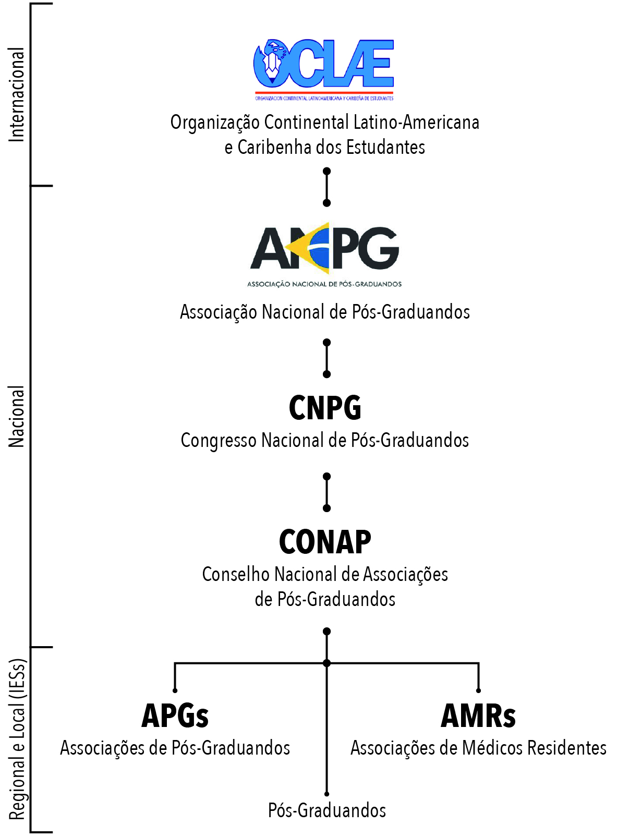
Fonte: Adaptado de Cartilha de Construção de APGs 2020 (ANPG, 2020a).

Especialmente interessante para os propósitos dessa pesquisa, a forma de atuação interna é interfaceada pelas ANPG e APGs. Internamente, essas entidades constroem um amplo repertório de demandas de acordo com as carências de bens objetivos (materiais) e subjetivos (simbólicos) dos pós-graduandos. Atualmente, as principais demandas dos pós-graduandos remetem a três grupos de carências interrelacionadas: sócio-políticas, econômicas e sanitárias. Dentre as carências sócio-políticas, destacam-se o reconhecimento e a valorização dos pós-graduandos como trabalhadores da ciência. Também destacam-se os direitos trabalhistas e previdenciários negligenciados aos pós-graduandos durante o tempo de sua formação, tais como 13º salário/bolsa de estudo, férias remuneradas, FGTS, seguro desemprego e vale-transporte. Discute-se, também, questões relacionadas à diversidade de raça e etnia, classe, gênero e regionalidade, e políticas de inclusão desses grupos minoritários na pós-graduação. Em relação às questões étnico-raciais e de classe, destaca-se a regulamentação da Portaria 13/2016 do MEC, que sugere a adoção de ações afirmativas na pós-graduação. Destaca-se, também, a obrigatoriedade da política de cotas na pós-graduação e o fomento à pesquisas sobre os diversos aspectos da vida das populações negra e indígena brasileiras, para reconhecimento e valorização de suas identidades, na pós-graduação. Já em relação às questões de gênero, destaca-se a obrigatoriedade das cotas para pessoas transgêneras (mulheres e homens trans, travestis e pessoas não-binárias), contemplação da parentalidade nos editais de seleção, criação de espaços de debate e acolhimento para pós-graduandos cuidadores, regulamentação do auxílio-creche, paridade de gênero em bancas de concurso e de defesa, formalização de canais institucionais de denúncia de assédios, medidas de acolhimento para pós-graduandos assediados e fortalecimento de coletivos feministas, em nível de pós-graduação. Por fim, dentre as questões de regionalidade, destaca-se a distribuição equitativa das bolsas de estudo, em particular, para PPGs avaliados com conceitos 3 e 4.
Já dentre as carências econômicas, destaca-se a concessão e o reajuste do valor das bolsas de estudos, pelas quais torna-se possível o acesso e a permanência de diversos estudantes, mas, especialmente, dos de baixa renda, na pós-graduação. Destaca-se, também, a revogação da Portaria 34/2020 da Coordenação de Aperfeiçoamento de Pessoal de Nível Superior (CAPES), tendo como objetivo dispor um modelo distribuição orçamentária que prevê cortes de bolsas de estudos para PPGs conceituados com notas 3, 4 e 5, e o remanejamento de suas bolsas para programas de maiores conceitos. Ressalta-se que PPGs de menores conceitos são maioria no país, em particular, nas regiões Nordeste e Norte, tendo um papel fundamental na produção científica brasileira. Com a chegada da pandemia de Covid-19, tornou-se central na agenda de demandas das entidades a inclusão da pós-graduação nos programas do MEC para assistência estudantil, dentre os quais, destaca-se o Plano Nacional de Assistência Estudantil (PNAES) e o Programa Nacional de Assistência Estudantil para as Instituições de Ensino Superior Públicas Estaduais (PNAEST), por meio dos quais poder-se-ia oferecer aos pós-graduandos melhores condições de alimentação, moradia, saúde e transporte, por exemplo. Por fim, destaca-se a reconstrução do Plano Nacional de Pós-Graduação (PNPG), tendo como objetivo estabelecer as diretrizes norteadoras das políticas públicas de qualificação de pessoal em nível de mestrado e doutorado.
Por fim, dentre as carências sanitárias, destaca-se a regulamentação de auxílios e ações emergenciais de assistência aos pós-graduandos, disponibilização gratuita de serviços de saúde e terapêuticos, e formação inicial e continuada de docentes com foco na promoção de saúde mental e proteção contra o suicídio de pós-graduandos.
Para além de demandas, ANPG e APGs também constroem um repertório de ações coletivas, estratégias e táticas de ação, para agregar demandas e, mediante seus projetos sociopolíticos e culturais, traduzi-las em reivindicações responsáveis por projetar as entidades para seu exterior. Atualmente, as reivindicações costumam tomar a forma de manifestações coletivas acionadas com o auxílio de tecnologias de informação e comunicação (TICs), paralisações, petições e abaixo-assinados. Juntos, demandas, estratégias e táticas, projetos e reivindicações; geram, além da composição social das entidades, suas articulações externa e interna. Internamente, articular-se com suas bases demandatárias (para a ANPG, APGs; e para as APGs, pós-graduandos organizados ou não) e diretorias, ambas internas às entidades. A articulação da ANPG também dá-se a partir de assessorias externas e ocasionais.
Especificamente em relação à ANPG, a Diretoria Executiva contou com 9 participantes, no decorrer do tempo de realização da pesquisa: 1 Presidenta (Universidade de São Paulo), 1 Vice-presidenta (Universidade Federal de Minas Gerais), 1 Tesoureiro-geral (Universidade Federal do Piauí), 1 Secretária-geral (Universidade de São Paulo) e 5 Diretores: 1 de Comunicação (Instituto de Medicina Integral Professor Fernando Figueira), 1 de Ciência, Tecnologia e Inovação (Universidade de São Paulo), 1 de Políticas Institucionais (Universidade Federal de Uberlândia), 1 de Relações Institucionais (Universidade de Taubaté) e 1 de Universidades Estaduais (Fundação Oswaldo Cruz – Pernambuco). A Diretoria Plena contou com 6 Vice-presidentes regionais: 1 do Norte (Universidade Federal do Amazonas), 1 do Nordeste (Universidade de Fortaleza), 1 do Centro-oeste (Universidade Federal de Goiás), 1 do Sul (Universidade Federal do Rio Grande do Sul), 1 do Sudeste (Universidade Federal de Minas Gerais) e 1 de São Paulo (Universidade Estadual de Campinas). Também contou com diretorias divididas por áreas temáticas, totalizando 17 diretores: 1 de Acadêmico e Científico (Universidade Estadual de Campinas), 1 de Combate às Opressões (Fundação Getúlio Vargas), 1 de Cultura e Eventos Científicos (Universidade Federal do Pará), 1 de Direitos dos Pós-Graduandos (Universidade de São Paulo), 1 de Ensino à Distância (Universidade Federal Fluminense), 1 de Instituições Particulares (Pontifícia Universidade Católica de São Paulo), 1 de Instituições Públicas (Universidade Federal do Rio Grande do Norte), 1 de Juventude (Universidade de Brasília), 1 de Movimentos Sociais (Universidade Federal da Bahia), 1 de Mulheres (Universidade Estadual do Ceará), 1 de Políticas de Emprego (Universidade Federal do Rio Grande do Sul), 1 de Políticas Educacionais (Fundação Oswaldo Cruz – Rio de Janeiro), 1 de Políticas Institucionais (Universidade Federal de Minas Gerais), 1 de Pós-graduação Lato Sensu (Universidade Estadual de Ponta Grossa), 1 de Relações Internacionais (Universidade de São Paulo), 1 de Saúde (Universidade Federal do Piauí) e 1 de Tecnologia da Comunicação e Inovação (Universidade Federal do Rio de Janeiro). A maioria dos participantes da ANPG também atuava ou havia atuado nas APGs de suas IESs.
A Presidência da ANPG é eleita de forma democrática, bianualmente, no Congresso Nacional de Pós-Graduandos (CNPG), por maioria simples dos votos. Já as Diretoria Executiva e Plena são eleitas através do critério da proporcionalidade qualificada, por maioria simples dos votos, exercendo o mandato por meio de um colegiado com presidente. Os participantes que ocupam os cargos de diretoria da entidade são indicados por partidos políticos com os quais a entidade também atua para conseguir lograr suas conquistas. Atualmente, os principais partidos que atuam junto a ANPG são o Partido Comunista do Brasil (PCdoB), Partido Comunista Brasileiro (PCB) e Partido dos Trabalhadores (PT), sendo o PCdoB a força política majoritária na entidade. O CNPG é a instância máxima de deliberação da ANPG, constituindo-se por participantes delegados pelas APGs, que têm direito ao voto, e participantes observadores, não votantes. O congresso é realizado anualmente ou, de forma extraordinária, quando convocado por 2/3 do Conselho Nacional de Associações de Pós-Graduandos (CONAP). O CONAP é constituído pelas APGs, Comissões Pró-APG, AMRs e Federações de Cursos, tendo cada entidade direito a um voto. O conselho é realizado bianualmente com objetivos de construir a opinião política da ANPG, estabelecer as diretrizes de suas ações em consonância com os interesses do MNPG, convocar o CNPG, promover o encontro e o debate entre pós-graduandos do país, dentre outros.
Os participantes da ANPG tomam parte de reuniões internas e externas à entidade, representando os pós-graduandos, nacionalmente. Nas reuniões internas, foco dessa pesquisa, decisões costumam ser tomadas de forma horizontal, com base nas resoluções construídas pelas bases demandatárias da ANPG (as APGs), em sintonia com as demandas dos pós-graduandos, nas IESs. Para tal, a entidade reúne-se constantemente em suas próprias diretorias e com as APGs em plenárias que costumam ser abertas à participação de APGs. Além dessas reuniões, participantes da ANPG participam de reuniões de coletivos de pós-graduandos de suas forças políticas, de diretoria e, ainda, de grupos temáticos (e.g., gênero, raça/etnia) e de trabalho, temporários ou permanentes, constituídos por todos que tenham interesse em contribuir com o debate em questão.
Já em relação às APGS, as Diretorias são eleitas de forma democrática, bianualmente, em Assembleias Discentes (ADs) de pós-graduação, por maioria simples dos votos, exercendo o mandato por meio de um colegiado denominado de ‘gestão’ com ou sem presidente. ADs são as instâncias máximas de deliberação das APGs, constituindo-se por pós-graduandos organizados ou não, todos têm direito ao voto. Assembleias são realizadas periodicamente de acordo com as necessidades identificadas pelas APGs e com as demandas dos pós-graduandos. Os participantes das APGs participam de reuniões internas e externas às entidades, representando os pós-graduandos, regional e localmente. Nas reuniões internas, foco dessa pesquisa, decisões são tomadas com base nas resoluções construídas pelas bases demandatárias das APGs (os pós-graduandos organizados ou não). Em nível regional, APGs de determinada região (e.g., Estado, município, cidade) reúnem-se em Fóruns de APGs com objetivos de construir sua opinião política e estabelecer as diretrizes de suas ações, de acordo com as demandas específicas da região. Já em nível local, APGs reúnem-se em suas próprias diretorias e com os pós-graduandos organizados ou não em plenárias que costumam ser abertas à participação da ANPG e de pós-graduandos. Além dessas reuniões, participantes das APGs participam de diversas reuniões próprias e/ou da ANPG.
Por fim, ressalta-se que, embora a ANPG e as APGs sejam uma parte formalmente organizada do MNPG, critérios formais não são os motivadores mais importantes da ação de seus participantes. Ainda assim, dentre os elementos formais existentes em algum grau, nas entidades, destaca-se adesão por meio de eleições, hierarquia com diferentes cargos e funções, e regras, em termos dos regulamentos para atuação de seus participantes. Esses elementos constituem práticas organizadas formalmente, que podem servir ou não como repertório de ações das entidades, tais como reuniões, assembleias, paralisações, petições, abaixo-assinados, congressos e eventos diversos. Já dentre os elementos informais, destaca-se relações de afinidade, cooperação e solidariedade política entre seus participantes perante as questões que os atravessam em sua condição pós-graduanda ou não. Esses elementos constituem práticas informais, tais como albergamentos, suportes e auxílios diversos. Todas essas práticas são informadas pelos projetos das entidades, e seus significados são construídos pelos seus participantes, o que torna possível que dissensos decorrentes de interesses difusos e heterogêneos entre eles possam transformar-se em consensos mais ou menos estáveis, que acabam por gerar diversas identidades (e.g., coletiva, política), cujas representações criadas são de unidade.
Dentre os participantes da ANPG e das APGs estudadas, a maioria (38, 59,38%) declarou cor ou raça/etnia branca. 22 (34,38%) participantes declararam-se pardos e pretos e 3 (4,69%) declararam outras cores ou raças/etnias ou preferiram não declarar. A renda mensal da grande maioria dos participantes (49, 76,56%) variava entre R$1.500,01 a R$5.000,00, dentre os quais 25 (39,06%) recebiam de R$1.500,01 a R$3.000,00 e 24 (37,50%), de R$3.000,01 a R$5.000,00. A maioria dos participantes (25, 39,06%) recebia bolsas de estudo da CAPES. 17 (26,56%) participantes eram bolsistas de outras agências de fomento e 22 (34,38%) não recebiam bolsas. 35 (54,69%) participantes eram homens cis-gênero e 28 (43,75%) eram mulheres cis-gênero. A idade da grande maioria dos participantes (52, 81,25%) variava entre 26 a 35 anos. Todos eram brasileiros. A maioria dos participantes (36, 56,25%) é oriunda das áreas de humanas e sociais aplicadas. O tempo de atuação em movimentos sociais da maioria dos participantes (43, 67,19%) variava entre 1 a 10 anos, dentre os quais 25 (39,06%) atuavam de 1 a 5 anos e 18 (28,13%), atuavam de 6 a 10 anos. Já o tempo de atuação na ANPG e/ou APG(s) da grande maioria dos participantes (46, 71,88%) variava entre 1 a 5 anos.

Os desafios da pandemia e suas repercussões para a situação geral em que a pesquisa foi realizada

Para investigar participantes situados em seus contextos com vistas à compreensão da liderança, deve-se considerar não somente a situação em que eles estavam situados, mas, também, a situação geral do trabalho de pesquisa acadêmica e, mais especificamente, a situação em que essa pesquisa foi realizada. A pesquisa foi realizada em meio a situação de disseminação do novo coronavírus SARS-CoV-2, causador da doença Covid-19, em nível de pandemia – a pandemia de Covid-19. Embora tenham existido e ainda existam muitas outras pandemias na história, nenhuma é igual às demais e todas se dão em contextos diferentes. Para além do que foi apontado sobre a pandemia de Covid-19, anteriormente, acredita-se ser importante destacar três repercussões dessa situação para a realização da pesquisa: distanciamento e isolamento social da comunidade acadêmica, processo contínuo de organização e reorganização da vida pandêmica durante a experiência doutoral, e precarização subjetiva do trabalho de pesquisa. Como essas e outras repercussões não são particularidades dessa pesquisa nem detalhes de sua realização, tem sido estudadas por diversos estudiosos organizacionais (e.g., PANDELI; ALCADIPANI, 2022, PARSONS; COURPASSON; DELBRIDGE, 2022). Todas essas repercussões marcaram profundamente as vidas dos participantes da organização estudada, a pesquisadora que os estudou e, ainda, o produto final desse estudo, a pesquisa realizada.

Desenho da pesquisa: respondendo aos desafios da pandemia em tempo real

Por decorrência da pandemia de Covid-19, o desenho da pesquisa foi alterado muitas vezes, dado que o método da pesquisa passou a depender fundamentalmente de dispositivos tecnológicos para ser realizado e, portanto, da disponibilidade dos participantes e da pesquisadora para utilizá-los. Considerando que as atividades realizadas nas ruas e nas redes, o físico e o digital, não eram intercambiáveis e, por consequência, não gerariam dados semelhantes, essa disponibilidade foi inquietante, levando à reflexões sobre as maneiras pelas quais a pesquisa poderia aproximar-se dos pontos fortes de um campo tradicional, sem pandemia, onde não existiriam interdições colocadas pelas medidas sanitárias necessárias para combate a um vírus letal. Essas maneiras, porém, não poderiam implicar na utilização de técnicas de pesquisa em desalinho com a abordagem etnometodológica. Ou seja, quaisquer que fossem as maneiras de aproximação encontradas para equivaler um campo com e outro sem pandemia, estas não poderiam basear-se em relatos retrospectivos da experiência vivida. Por consequência, como a pesquisa foi desenhada antes da pandemia, mas sua realização se deu depois da chegada do vírus, durante a implementação das medidas sanitárias adotadas, no país, considera-se que os desafios inerentes ao processo metodológico necessário para realização do método etnometodológico foram complexos, para dizer o mínimo, precisando ser planejados, negociados e solucionados a quente, em tempo real, como resposta à pandemia. Esse processo foi detalhadamente relatado em quatro questões sobre as repercussões da pandemia para a realização metodológica dessa pesquisa. Essas questões foram aglutinadas no que foi denominado de estratégias de investigação, na esperança de que seu compartilhamento, antes de tudo, seja de valor para outros pós-graduandos que possam vir a se encontrar inquietos com questões semelhantes, no futuro.

Estratégias de investigação

Abaixo, estratégias formuladas para investigação etnometodológica da liderança, na organização estudada, durante a pandemia.

Do desenho original às primeiras alterações da pesquisa – O desenho original da pesquisa envolvia observação participante direta e ativa das atividades formais e informais de trabalho dos participantes da organização localizados na região Sudeste do país, em particular, nos estados do Rio de Janeiro e de São Paulo. Também envolvia conversas informais, em manifestações e eventos diversos organizados pela organização, e entrevistas individuais e coletivas presenciais em, pelo menos, duas ocasiões, no CNPG e no CONAP, além de notas de campo. O objetivo da pesquisa era o mesmo, investigar como a liderança era produzida nas práticas relacionais dessa organização. Com a chegada da pandemia de Covid-19 e das interdições colocadas pelas medidas sanitárias, cada uma das técnicas de pesquisa previamente desenhadas para serem utilizadas em modalidade presencial passou para modalidade remota, on-line, o que levou a reflexões sobre as maneiras pelas quais a pesquisadora poderia estabelecer relações de confiança com os participantes, negociar o acesso e a permanência no campo e gerar dados possíveis de serem analisados dentro dos preceitos da abordagem etnometodológica (prática, indicialidade, reflexividade, relatabilidade, e noção de membro) e da liderança (construção coletiva, emergência interacional, continuidade e direcionalidade).
A resposta inicial foi recorrer à literatura etnometodológica voltada ou não para o estudo da liderança com o propósito de compreender como etnometodólogos mais experientes conduziram suas pesquisas em pandemia. Foi estarrecedor deparar-se com a escassez de literatura, já que as poucas pesquisas etnometodológicas realizadas durante a pandemia não tocavam no assunto, relatando processos metodológicos em que o distanciamento físico do campo parecia ser um detalhe. Ou seja, havia poucos precedentes empíricos ou teóricos sobre como realizar uma pesquisa etnometodológica à distância e, em particular, sobre como estudar interações que estavam ocorrendo em locais de trabalho recentemente virtualizados, e sendo observadas de forma remota.
Nesse momento, foi realizada a primeira alteração no desenho da pesquisa. Como as técnicas de pesquisa passariam a ser realizadas remotamente por meio de plataformas digitais de videochamada, posto que era por meio dessa virtualidade que os participantes encontravam-se, optou-se por interferir minimamente em suas interações, de modo que todas escolhas digitais feitas por eles foram absorvidas na pesquisa. Ou seja, observações, conversas e entrevistas foram realizadas sempre em (muitas) plataformas digitais de preferência dos participantes. Dessa forma, a geração de dados passou a depender totalmente do envio de convites, por parte dos participantes, para a pesquisadora participar de videochamadas. Foi preciso criar uma agenda de envio de mensagens instantâneas e e-mails semanais, para lembrar os participantes de convidarem a pesquisadora para suas reuniões. Todos os participantes que aceitaram participar da pesquisa costumavam responder às mensagens da pesquisadora prontamente com previsões de quando seriam suas próximas reuniões, ainda que, por segurança, os convites com os links para as videochamadas só fossem enviados minutos antes do início delas. Também foi importante contar com a pronta resposta dos participantes às mensagens da pesquisadora para solicitar indicações de potenciais participantes da pesquisa.
No entanto, embora o acesso ao campo tenha sido facilitado pelos participantes, tornou-se cada vez mais difícil conceber um modo pelo qual a observação de interações mais informais entre eles pudesse ocorrer. De forma análoga, também não pode-se conceber como participar de forma ativa, fazendo o que os participantes faziam, para aprender mais plenamente a ser uma praticante competente no domínio de suas atividades. Precisou-se admitir que interações informais não poderiam ser sistematicamente observadas e, por consequência, atividades informais de trabalho não poderiam ser incluídos na pesquisa, e que a participação na organização não poderia ser mais do que moderada. Também foi preciso admitir que conversas informais não poderiam ser realizadas senão por mensagens instantâneas e ligações, e que entrevistas não poderiam ser realizadas depois de eventos realizados de forma remota, uma vez que atividades virtuais costumavam exigir mais atenção e concentração dos participantes e, por isso, os cansavam demais e, por vezes, segundo os próprios, mais que atividades presenciais. Dessa forma, realizar entrevistas depois dessas atividades envolveria lidar com sujeitos possivelmente mais cansados que o normal e, por vezes, exaustos e irritadiços.

Manejo metodológico da pesquisa – Redesenhar a pesquisa levou a reflexões do que deveria ser observado e documentado e se (ou em que medida) isso seria possível em pandemia. Embora a realização de uma pesquisa à distância pudesse minimizar o impacto da falta de presença física da pesquisadora, podendo, por isso, ser conveniente à satisfação do desejo de estar em dois lugares (e.g., observando, simultaneamente, práticas situadas em contextos diferentes) ou de fazer duas coisas ao mesmo tempo (e.g., observando práticas ao mesmo tempo que realizava outras atividades), lidar com as dificuldades inerentes à virtualidade para obter esclarecimentos necessários à compreensão mais profunda do que estava acontecendo, por que e como estava sendo vivenciado, por exemplo, foi um inconveniente muito maior para investigação da liderança. Dessa forma, foi preciso manejar adequadamente as interações inerentes ao método na impossibilidade de utilização de técnicas presenciais.
Na relação da pesquisadora com os participantes, esse manejo envolveu cuidar para que as experiências de observação, conversa e entrevista promovessem abertura à diversidade existente entre os envolvidos, de modo que a pesquisadora, que não participava da organização, logo, não compreendia o mundo social dos participantes pela pertença da socialização (ou seja, não compartilhava a mesma noção de membro), conseguisse aproximar-se das práticas realizadas por eles. Para tal, precisou-se aproveitar as oportunidades interacionais com os participantes para aprender a usar seu dialeto rapidamente, adaptando o meio de comunicação e modo de falar e de escrever ao seu estilo, atentando-se tanto às categorias de pertencimento nativas que empregavam quanto ao estranhamento que sentiam com o emprego de categorias contrárias às de sua normatividade.
Já na relação da pesquisadora consigo própria, o manejo metodológico também envolveu promover abertura à diversidade, para que a pesquisadora, tendo compreensões relacionadas a sua sociabilidade, conseguisse aproximar-se das práticas realizadas pelos participantes. Para tal, a pesquisadora precisou adotar uma rotina de distanciamento de telas (e.g., celular, computador, televisão) pelo menos 15 minutos antes de cada reunião, de modo a ‘ressensibilizar’ sua percepção figura-fundo, facilitando a absorção de novas informações mediante o retorno à tela do computador, e a manutenção da postura de indiferença etnometodológica. Também foi preciso adotar uma rotina de leitura das notas de campo feitas sobre reuniões anteriores na primeira hora do dia em que ocorreria uma nova reunião, além da releitura dessas notas minutos antes do início da reunião. Precisou-se, ainda, des/transcrever as ações práticas observadas imediatamente depois das reuniões. Por fim, precisou-se adotar a técnica de autorreflexão (RAWLS, 2008, FRANCIS; HESTER, 2004, HAVE, 2004).

Ética – Também foi preciso considerar questões éticas relacionadas ao manejo metodológico da pesquisa. Primeiramente, levou-se em consideração o quão confortáveis os participantes se sentiriam participando de uma pesquisa em pandemia, tendo em vista as condições objetivas e subjetivas de que dispunham para enfrentá-la. Dessa forma, foi preciso refletir antes de abordar potenciais participantes e convidá-los a participar da pesquisa, e atentar-se para as condições de vida dos participantes que aceitaram participar, para que eles não se sentissem pressionados nem mesmo coagidos, o que acreditava-se contribuir para desintegração de sua saúde mental. Isso envolveu dedicar-se a ouvir em escuta ativa (acolher) o que os participantes diziam em momentos em que necessitavam compartilhar situações de conflito em relação as suas atividades de trabalho ou mesmo em relação à participação na pesquisa. Também envolveu explicitar que a participação na pesquisa, além de voluntária, deveria ocorrer se, e somente se, não implicasse em prejuízos para as dimensões física, mental e social de sua saúde. Dessa forma, por respeito ao valor da vida humana, foi preciso tirar o ‘peso da responsabilidade’ de participar dos participantes, o que envolveu acolher, também, aqueles que decidiam não participar e/ou que interrompiam a participação durante a pesquisa, temporária ou permanentemente. Ressalta-se que a recusa e a interrupção da participação foram direitos assegurados aos participantes através do Termo de Consentimento Livre e Esclarecido (TCLE). Considerou-se, também, o quão confortáveis os participantes sentir-se-iam para serem parcialmente gravados em áudio, possibilitando o uso de suas fala em interação. Foi preciso garantir que todos os participantes fossem informados sobre as técnicas utilizadas e sobre a possibilidade de recusar ou interromper a participação, independente de seus motivos, a qualquer momento, sem qualquer prejuízo. Isso envolveu disponibilizar tempo para realização de reuniões e conversas informais para discussão do método da pesquisa.

Prática – Algumas questões éticas deram origem a implicações práticas. Foi preciso encontrar formas de, a um só tempo, acolher os participantes e respeitar o prazo estipulado para o término da pesquisa. Também foi preciso informar o método da pesquisa e construir a confiança necessária para que se pudesse negociar o acesso e a permanência no campo. O resultado foi que, para que as questões éticas que atravessaram o manejo da pesquisa pudessem ser encaminhadas em sua prática, isto é, durante sua realização, foi preciso construir a pesquisa de forma não linear. Por exemplo, considerando que o processo de acesso ao campo levou mais tempo do que levaria se fosse possível encontrar os participantes pessoalmente, sentar ao lado deles e explicar as técnicas utilizadas na pesquisa; que o processo de permanência levou menos tempo do que levaria e não raras vezes foi marcado pela formalidade das novas regras de ‘etiqueta’ das plataformas digitais; e que não considerou-se pressionar os participantes, foi preciso disponibilizar um período de tempo maior para as etapas de pré-campo e campo.
Especificamente em relação ao acesso ao campo, isso envolveu fazer muitas reuniões individuais e coletivas de apresentação da pesquisa durante sua realização, para que os potenciais participantes pudessem conhecer a pesquisadora, entender o método da pesquisa e decidir se aceitariam ou não participar dela; e para que os participantes que haviam aceitado participar pudessem tirar eventuais dúvidas. Salvo raras exceções, todos os participantes que aceitaram ou não participar da pesquisa disponibilizaram-se para realizar essas reuniões de apresentação. Nessas reuniões, também foi preciso negociar as condições de acesso ao campo. Isso envolveu definir as regras do campo junto aos participantes, esclarecer e justificar o tema da pesquisa e a necessidade de utilizar as técnicas escolhidas e não outras, barganhar acesso a reuniões mais críticas através do consenso entre os envolvidos e construir confiança nas relações estabelecidas entre nós. Também foi importante contar com a sensibilidade acadêmica dos participantes durante essas negociações, bem como com o aceite à participação da vasta maioria deles, o que acredita-se dever ao fato da solidariedade política ser um valor entre eles.
No entanto, embora o acesso ao campo tenha sido facilitado pelos participantes, tornou-se cada vez mais difícil conceber um modo pelo qual a etapa de pré-campo poderia ser realizada de forma rápida e/ou pontual, tendo início, meio e fim em um determinado momento da pesquisa, preservando-se sua linearidade. Dessa forma, foi preciso admitir que a pesquisa não poderia ser realizada de forma linear, tal como documentada neste livro. Para tal, foi preciso criar um roteiro de apresentação oral da pesquisa, para garantir que pontos importantes fossem informados nas apresentações, e ligar a câmera nas reuniões, não por solicitação dos participantes, mas para manter as condições de possibilidade de estabelecimento da confiança construída entre nós.

Cada um dos desafios relatados nessas questões foi solucionado em tempo real, como resposta à pandemia. Redesenhar (muitas vezes) a pesquisa criou oportunidades de reavaliar seu desenho original e, assim, lançar luz às questões diretamente relacionadas à realização dessa pesquisa e ao futuro do trabalho de pesquisa. Talvez, essas questões não tivessem sido esclarecidas se tivesse sido possível realizar a pesquisa em um campo tradicional, sem pandemia. Deparar-se com essas questões levou a pesquisadora a mudar sua postura inicial de ‘ter que realizar’ a pesquisa à distância para ‘como realizá-la melhor’. Nesse momento, em que pese o horror da pandemia em que se sobreviveu, foi possível conceber não somente as inúmeras limitações que a virtualidade trouxe para investigação etnometodológica da liderança, mas, também, as oportunidades potenciais criadas por ela. Por exemplo, foi possível realizar, em um mesmo dia, reuniões com participantes localizados em diferentes regiões brasileiras, o que estendeu a pesquisa dentro da e para além da região Sudeste e possibilitou incluir práticas produzidas em contextos sociopolíticos e culturais diversos, que não poderiam ser acessados de outra forma que remota e precisariam ser, pois são justamente esses contextos que informam práticas que tendem a ser negadas, negligenciadas ou produzidas como ausentes pelo liderismo.
Dados os limites e as possibilidades criadas pela virtualidade, ressalta-se que a pesquisa tratou-se de um estudo etnometodológico baseado em um trabalho de campo relativamente extenso, de doze meses, entre agosto de 2021 e julho de 2022. Escolheu-se a ANPG para realização dessa pesquisa por dois motivos principais: primeiro, pelo reconhecimento da produção de práticas de liderança em manifestações organizadas pela ANPG, em 2019, e, em segundo lugar, porque essa organização acompanha questões relacionadas à educação e à ciência e tecnologia com vistas ao mundo do trabalho, possuindo um repertório de demanda, cujo objetivo maior é a obtenção de bens materiais e simbólicos provenientes da conquista de direitos e leis que redefinem e protejam relações de trabalho existentes. O período de negociação para o primeiro acesso ao campo foi de junho à agosto de 2021, entretanto, como a pesquisa não pode ser construída de forma linear, negociações como essa ocorreram durante sua realização. A pesquisa foi muito bem recebida pela organização estudada.
Por fim, as técnicas utilizadas para geração de dados foram a observação participante direta e moderada, conversa e entrevista informais, entrevista formal não e semiestruturadas, nota de campo e autorreflexão. Para análise dos dados, foram utilizados critérios oriundos dos conceitos-chave (preceitos) da etnometodologia (prática – realização, indicialidade, reflexividade, relatabilidade e noção de membro) e da liderança (construção coletiva, emergência interacional, continuidade e direcionalidade), para identificar, selecionar e levar os dados à análise.

CAPÍTULO 5 | ANÁLISE ETNOMETODOLÓGICA DA LIDERANÇA
E SUA PRÁTICA NA ANPG

Partindo de uma abordagem microestrutural com enfoque em dimensões sociopsicológicas da liderança, a análise etnometodológica da pesquisa teve como unidade de análise as interações entre os sujeitos de pesquisa, participantes da organização estudada, a partir das quais foram realizadas interpretações em nível relacional meso (grupal) de organização social. Ou seja, a liderança e sua prática foram analisadas a partir de dimensões sociopsicológicas de relacionamento grupal com vistas às relações estabelecidas pelo fenômeno para constituição de grupos sociais, lançando luz aos processos grupais e coletivos de socialização relacionada à liderança. A Tabela 1 apresenta as informações gerais do trabalho de campo.
Para análise dos dados gerados no trabalho de campo realizado em diversos loci de atuação da organização estudada, adotou-se uma postura etnometodológica de orientação ontológica relacional-relativista e epistemológica pós-positivista-socioconstrucionista. Partindo dessa postura, as atividades de trabalho escolhidas para apresentar as construções selecionadas resultaram da busca por tornar inteligível, por meio da coerência sequencial das falas dos participantes, o que fora construído com respeito aos enfrentamentos do espaço investigado. Dentre as práticas que obedeciam os preceitos da etnometodologia e da liderança, duas se destacaram em todos os espaços de investigação da pesquisa, repetidamente, servindo como categorias de construções produtoras de direção, a realização da liderança: 1) Quadros e enquadramentos e 2) Posições e posicionamentos.
Dessa forma, as construções diretivas de quadros e enquadramentos, e de posições e posicionamentos foram realizadas em várias interações cotidianas durante as atividades de trabalho dos participantes em interação, de modo que, embora tenham ganhado aparência de estabilidade, essas construções foram (des/re)construídas nessas interações, tornando-se, assim, conquistas emergentes, locais e temporárias, mas repetidas. Ou seja, para envolverem-se com suas atividades de trabalho, os participantes realizavam um conjunto de ações cotidianas, que, a um só tempo, refletiam e sustentavam sua normatividade, estruturando a sociabilidade nos movimentos interacionais, e produziam tais construções. Como essas construções somente poderiam ser produzidas pela conjuntura interacional dos participantes, produzindo efeitos na constituição de sua cena social, sendo por
TABELA 1: TRABALHO DE CAMPO – INFORMAÇÕES GERAIS
ASSOCIAÇÃO NACIONAL DE PÓS-GRADUANDOS (ANPG)
Nível de atuação | Qnt | Local | Tempo (min)
Nacional: ANPG | 3 | - | 240
Diretoria | 1 | Remoto | 240
Congresso Nacional de Pós-Graduandos | 1 | Rem./pres. | -
Conselho Nacional de Associações  de Pós-Graduandos | 1 | Remoto | -
Regional e Local: APGs | 51 | - | 4875
Região Norte | 6 | - | 380
Amazonas |  | -
- APG 1 | 6 | - | 380
Reuniões internas | 2 | Remoto | 110
Reuniões externas com entidades | 3 | Remoto | 225
Reuniões externas/abertas  com pós-graduandos | 1 | Remoto | 45
Região Sul | 1 | - | 60
Rio Grande do Sul |  | -
- APG 2 | 1 | - | 60
Reuniões internas | 1 | Remoto | 60
Região Sudeste | 44 | - | 4435
Rio de Janeiro |  | -
- Fórum de APGs | 1 | - | 125
- APG 3 | 10 | - | 1045
Assembleias discentes | 2 | Remoto | 250
Reuniões internas | 8 | Remoto | 795
Minas Gerais |  | -
Fórum de APGs | 1 | - | 135
APG 4 | 6 | - | 635
Assembleias discentes | 3 | Remoto | 325
Reuniões internas | 2 | Remoto | 180
Reuniões externas com entidades | 1 | Remoto | 130
APG 5 | 5 | - | 435
Assembleias discentes | 1 | Remoto | 100
Reuniões internas | 4 | Remoto | 335
APG 6 | 4 | - | 235
Reuniões internas | 4 | Remoto | 235
São Paulo |  | -
APG 7 | 6 | - | 440
Assembleias discentes | 2 | Remoto | 90
Reuniões internas | 1 | Remoto | 90
Reuniões externas/abertas  com pós-graduandos | 2 | Remoto | 125
Reuniões externas com  três setores universitários | 1 | Remoto | 135
APG 8 | 11 | - | 1385
Reuniões internas | 11 | Remoto | 1385
Fonte: Elaborado pela autora.
eles, e somente por eles, explicadas ou justificadas – o que os tornava socialmente competentes para compreenderem seu mundo de informação –, essas construções foram entendidas como práticas. No entanto, essas práticas, que não ocorreram no vácuo, produziram direção aos processos organizativos, isto é, deram um rumo diferente aos cursos de ação desses processos, de modo que todas as atividades em que essas práticas foram construídas tiveram um rumo diferente, como resultado.
No mais, ressalta-se que, para além das questões práticas que implicaram na construção não linear dessa pesquisa, a análise não começou no início desse capítulo, mas no momento de decidir a quais reuniões participar e quais anotações fazer sobre o que estava acontecendo, uma vez que, nesse momento, escolhia-se para onde a atenção seria direcionada. Sendo assim, o esforço para elaborar o texto da análise começou na edição das vozes do campo, isto é, dos excertos de fala a serem apresentados e continuou no texto analítico subsequente às falas com as interpretações realizadas. Nesse esforço, como autora, assumo total responsabilidade pelo texto produzido e, para tal, mantive transparente o que os participantes falaram e o que foi construído pelas minhas interpretações. Para além de uma condição do método escolhido para investigação da liderança, a etnometodologia, acreditou-se que essa transparência possibilitaria que a análise não desrespeitasse o que Van Maanen (1979) denominou de conceitos de primeira e segunda ordem, isto é, as diferenças existentes entre as perspectivas êmica (‘eu em relação ao nosso’ – preocupação com as particularidades do contexto de produção do fenômeno) e ética (‘eu em relação ao outro’ – preocupação com a universalidade do fenômeno) do pensamento social, preservando a diversidade sociocultural existente entre os sujeitos de pesquisa. Ou seja, optou-se por manter íntegra e separadamente o que os sujeitos falaram em um grande número de transcrições de suas interações a fim de oferecer ao leitor condições transparentes, sensíveis ao discurso, situadas, abertas e não autoritárias de interpretação da liderança produzida no cotidiano de participantes culturalmente distintos (ALVESSON, 1996).
Também é importante ressaltar que não raras vezes as falas dos participantes da ANPG revelaram conflitos e divergências entre eles ou com participantes de outros fóruns, logo, necessita-se tratar essas falas com respeito, ainda que, talvez, elas possam não ter transmitido a imagem de um trabalho idealizado. O objetivo da análise não foi banalizar nem criticar o que os participantes fizeram. Pelo contrário, foi lançar luz à aspectos menos heroicos do trabalho, reconhecendo sua importância para as práticas de liderança que tendem a ser produzidas como inexistentes. Todas as falas selecionadas expuseram fotos do que estava acontecendo em determinadas atividades de trabalho, apenas, e não o filme completo das histórias vividas pelos participantes da associação. Espera-se que o leitor reconheça situações semelhantes em seu mundo social, relacionando as vivências dos participantes ao que vivenciou.
Ressalta-se, ainda, que o formato de história em quadrinhos escolhido para apresentação das falas buscou expressar a articulação de perspectivas teóricas de liderança por meio da preservação de elementos importantes das conversas naturalmente ocorrentes dos participantes em interação, como a desordenação das falas, interrupções e sequências. Esses elementos poderiam ser facilmente perdidos ao transcrever essas conversas de forma convencional (CREVANI, 2018). Já a linguagem utilizada nos quadrinhos buscou situar as ações práticas dos participantes, logo, não foram realizadas correções gramaticais em suas falas.

Liderança na construção de quadros e enquadramentos

Para realizar a liderança, no contexto de suas atividades de trabalho, os participantes construíram quadros e enquadramentos. Essas práticas (discursivas) produtoras de direção fazem referência à ideia de colocar determinada situação-problema em perspectiva, isto é, construir perspectivas interpretativas relacionadas ao contexto das atividades de trabalho, dando sentido aos problemas vivenciados, em termos de suas definições de acordo com algum princípio organizador. Dentre essas práticas, três ganharam destaque: 1) Demarcando as injustiças sofridas pela pós-graduação frente à desvalorização da ciência – Construindo quadros de desvalorização do trabalho científico dos pós-graduandos, 2) Atribuindo as injustiças sofridas frente à desvalorização da ciência – Construindo quadros de explicação e solução à condição pós-graduanda, e 3) Articulando experiências e perspectivas para promoção da ação por justiça – Construindo quadros de conexão com a condição pós-graduanda. Foram em interações relacionadas a essas práticas que a direção dos processos organizativos foi alcançada.
Vale destacar que a análise dessa pesquisa, tal como outras análises de liderança orientadas pela construção de quadros, não esteve interessada em saber os motivos e intenções pessoais pelos quais os participantes diziam algo de determinada maneira. De certo, os porquês dos participantes ou mesmo os quadros institucionais, que informaram a construção de quadros e enquadramentos tiveram como pano de fundo suas formações educacionais, formais e informais, políticas e ideológicas. Também é certo que essas formações constituíram os interesses dos participantes em avançar agendas com vistas à realização de um projeto orientado por convicções valorativas sobre a sociedade.
No entanto, ao mesmo tempo que reconheceu-se que quadros e enquadramentos não eram livres dos interesses dos participantes, uma vez que eram fundamentados pelas suas formações, entendeu-se que as interações situadas entre eles produziram construções específicas, que poderiam e deveriam ser descritas, para análise etnometodológica da realidade construída, na qual as direções do grupo foram tomadas. Entendeu-se, também, que, embora quadros e enquadramentos tenham ganhado aparência de estabilidade, essas construções também foram (des/re) construídas nas interações entre os participantes, incluindo aquelas que performaram a prática de liderança. Ou seja, esta análise, ao entender que quadros e enquadramentos estavam continuamente em construção situada e temporária (ou a partir de dentro, nas palavras de Garfinkel (2018[1967]d), sendo trazidos à tona na conversa pelos mesmos sujeitos que contestam e negociam suas existências, em tempo real, voltou sua atenção para o que ocorreu na prática interacional entre os participantes, e não para os participantes em si, em termos de construções produtoras de direção entendidas como mais instáveis que instituições.

Demarcando as injustiças sofridas pela pós-graduação frente à desvalorização da ciência – Construindo quadros de desvalorização do trabalho científico dos pós-graduandos

Em outubro de 2021, a Diretoria da ANPG e entidades parceiras realizaram uma reunião para convocar os pós-graduandos a paralisarem suas atividades, em um dia que ficou conhecido como Dia Nacional de Paralisação da Pós-Graduação, que teve como objetivo denunciar o corte de 630 milhões de reais do Ministério da Ciência, Tecnologia e Inovações. Esse valor, oriundo do Fundo Nacional de Desenvolvimento Científico e Tecnológico (FNDCT) – fundo criado para custear as despesas relativas à inovação e ao desenvolvimento científico e tecnológico do país –, seria destinado para a complementação orçamentária do Conselho Nacional de Desenvolvimento Científico e Tecnológico (CNPq), o que promoveria, por sua vez, o pagamento de bolsas de estudo e a execução de projetos científicos da agência, como os da Chamada Universal e os de Pós-Doutorado Júnior. Com a aprovação da Lei Complementar 177/2021, no Congresso Nacional, o FNDCT foi impedido de ter seus recursos bloqueados, contingenciados ou utilizados para outros fins. No mais, é importante ressaltar que a paralisação organizada pela associação contou com a adesão não somente de pós-graduandos, mas, também, das comunidades acadêmicas e científicas do país. Nessa reunião, por exemplo, participaram os presidentes da Academia Brasileira de Ciências (ABC), da Associação Nacional dos Dirigentes de Instituições Federais de Ensino Superior (ANDIFES) e da Sociedade Brasileira para o Progresso da Ciência (SBPC), dentre outras. Ressalta-se, que, além de convocar os pós-graduandos à paralisação, essa reunião também teve como objetivo convocar o 44º Conselho Nacional de Associações de Pós-Graduandos (CONAP). Sendo assim, a atividade de trabalho escolhida apresenta por meio de excertos de fala a construção de um importante quadro pelos participantes da reunião. Todos os nomes são fictícios.

DEMARCANDO A DESVALORIZAÇÃO DA CIÊNCIA (1/4)
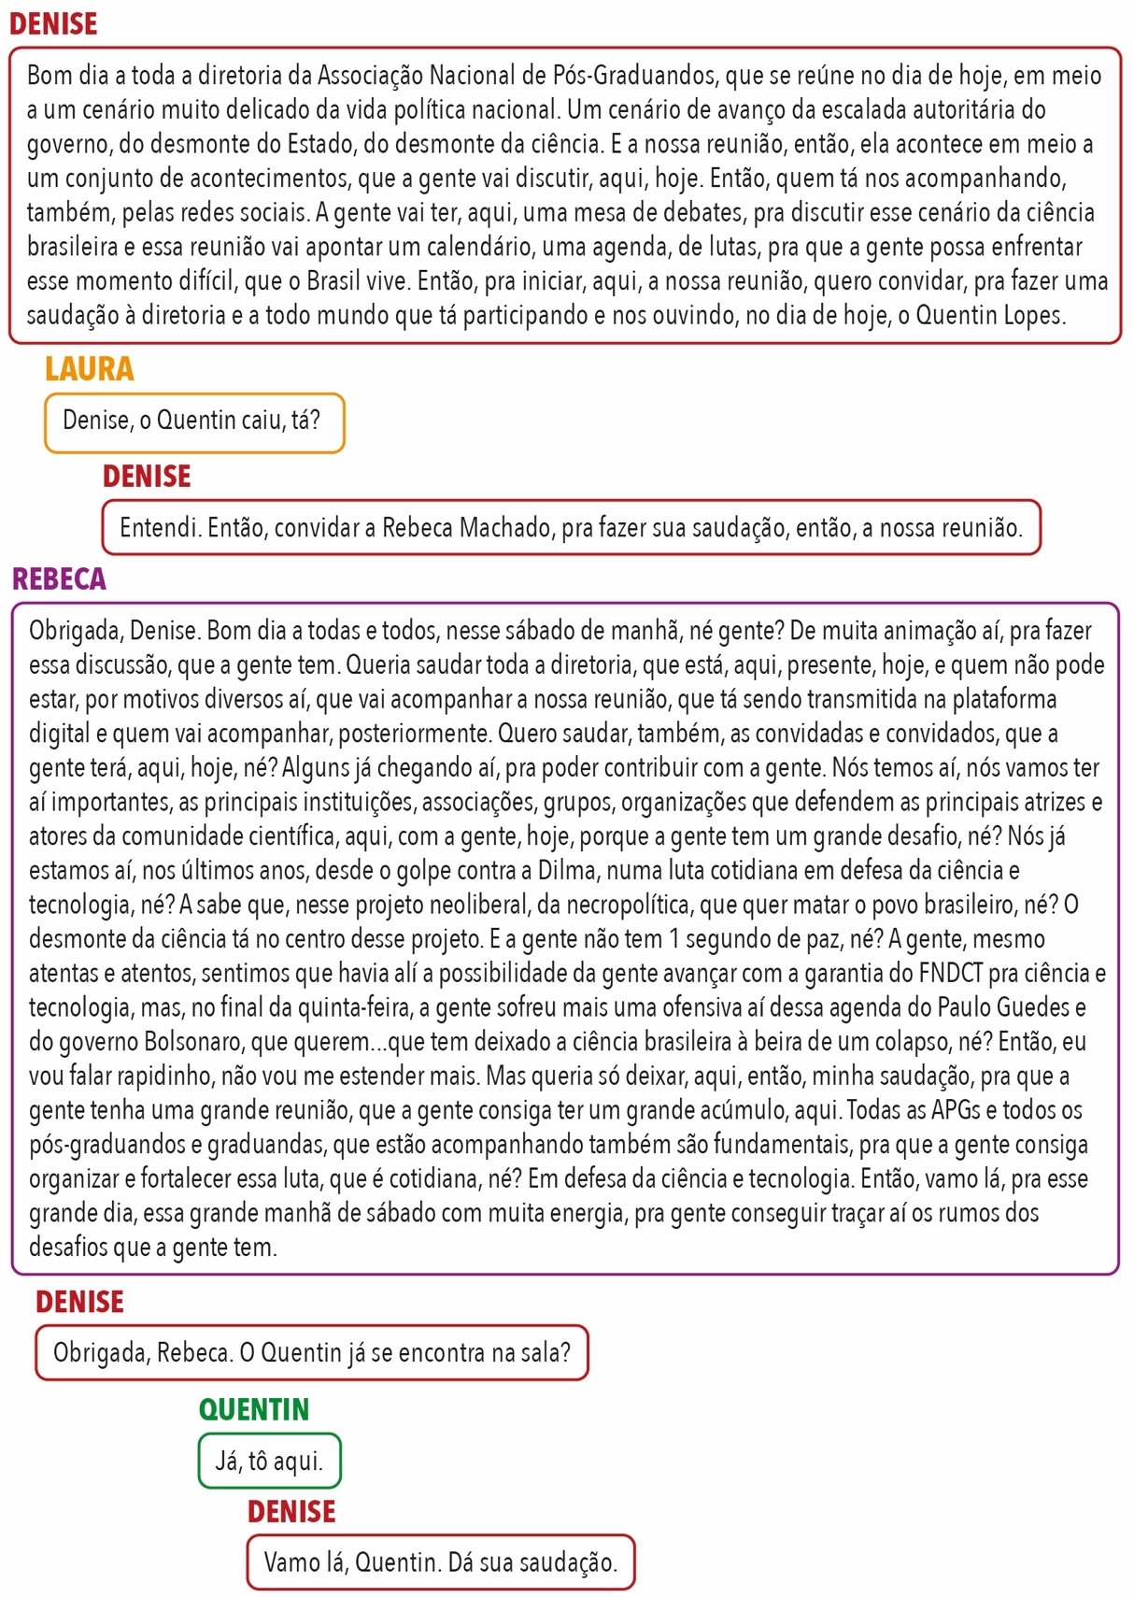
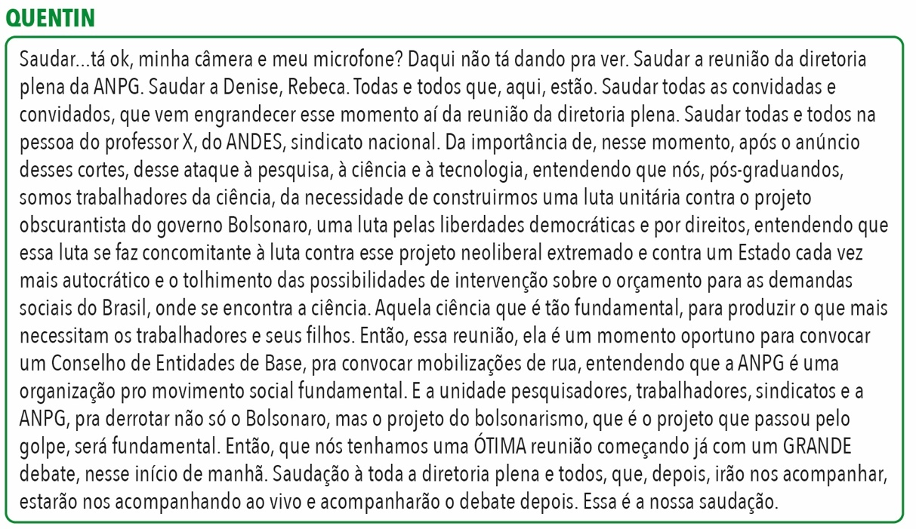

Conforme observado no excerto acima, uma das participantes da ANPG (Denise) tentou mobilizar a construção de uma perspectiva contextual para o debate sobre as pautas dessa reunião (a convocação à paralisação e ao CONAP). Para tal, a participantes apresentou um argumento específico: a desvalorização da ciência. Essa tentativa de construção de um quadro de desvalorização científica foi efetivada, tornando-se contexto para os participantes da reunião, porque houve a construção coletiva desse desvalor por eles (e.g., “O desmonte da ciência tá no centro desse projeto”, “Da importância de, nesse momento, após o anúncio desses cortes, desse ataque à pesquisa, à ciência e à tecnologia”). A partir desse momento, a reunião prosseguiu com o debate sobre a importância da paralisação e da realização do CONAP.
Ressalta-se que, nesse e em outros espaços investigados, não havia uma descrição única e formal dos quadros que deveriam ser construídos durante a realização das atividades de trabalho dos participantes. Também não havia uma formação política e ideológica única entre os participantes da associação nem entre aqueles que costumavam tomar a maior parte do tempo do debate dessas atividades. Sendo assim, embora a ciência não fosse o único objetivo de valorização nem fosse valorizada da mesma forma, todos os participantes pareciam concordar que estavam em um contexto de desvalorização científica.
Para ilustrar a construção desse quadro, a Figura 5 apresenta expressões de valoração científica em materiais de divulgação, utilizados em campanhas e eventos, construídos pelos participantes, no âmbito da ANPG.
FIGURA 5: MATERIAIS DE DIVULGAÇÃO EM DEFESA DA CIÊNCIA
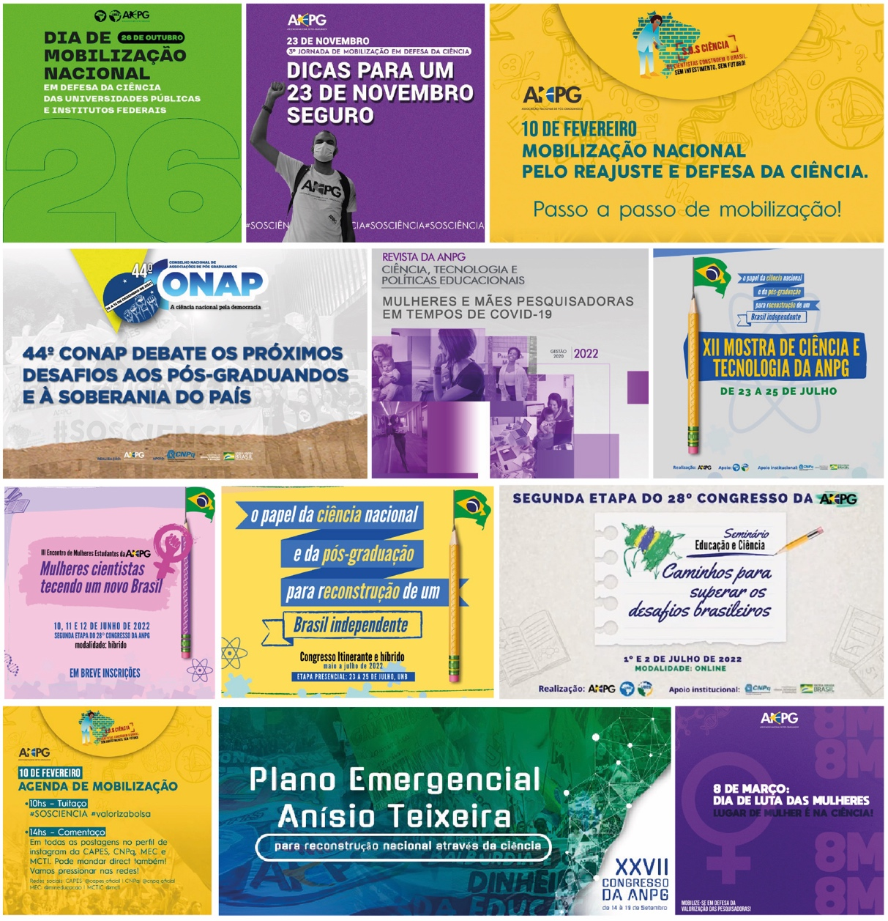
Fonte: Site e Facebook da ANPG.

Todavia, o quadro de desvalorização científica não foi construído somente no âmbito da ANPG. Ainda em outubro de 2021, em meio às preparações para a paralisação da pós-graduação, participantes de APGs do Estado do Rio de Janeiro, da ANPG e entidades parceiras realizaram uma reunião. Nessa reunião, os participantes falavam sobre a possibilidade de criação de um Fórum de APGs ao mesmo tempo que organizavam a participação das associações, na paralisação. Marília era participante da APG 3 e foi escolhida como responsável por coordenar a reunião. Pouco tempo depois do início dela, os participantes, que já tinham aderido à paralisação da pós-graduação, decidiram aderir amplamente a um ato presencial organizado por uma das APGs, agendado para o mesmo dia dessa paralisação.
DEMARCANDO A DESVALORIZAÇÃO DA CIÊNCIA (2/4)
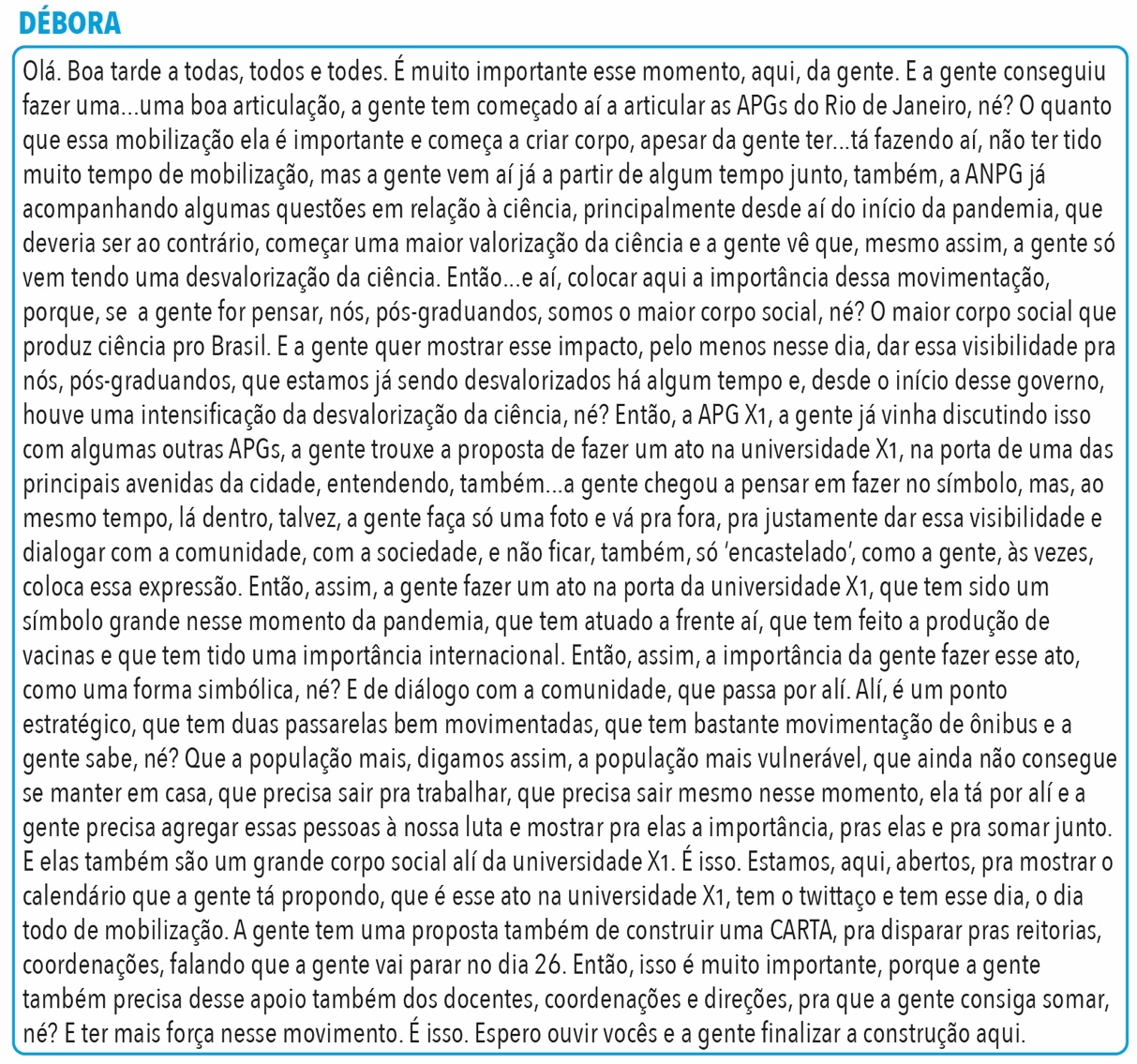

No excerto acima, uma das participantes (Débora) apresentou diferentes argumentos para engajar os demais participantes à aderir ao ato presencial organizado por sua APG. Já nesse momento, observa-se a tentativa de Débora de mobilizar a construção de um contexto de desvalorização científica, a partir da invocação desse quadro aos problemas vivenciados pelos pós-graduandos (e.g., “que deveria ser ao contrário, começar uma maior da ciência e a gente vê que, mesmo assim, a gente só vem tendo uma desvalorização da ciência”). A partir desse momento, a reunião prosseguiu com o debate sobre a importância da paralisação e da realização desse ato. Mais uma vez, todos os participantes pareciam concordar que estavam em um contexto de desvalorização científica. No segundo momento dessa conversa, os participantes falaram sobre isso.

DEMARCANDO A DESVALORIZAÇÃO DA CIÊNCIA (3/4)
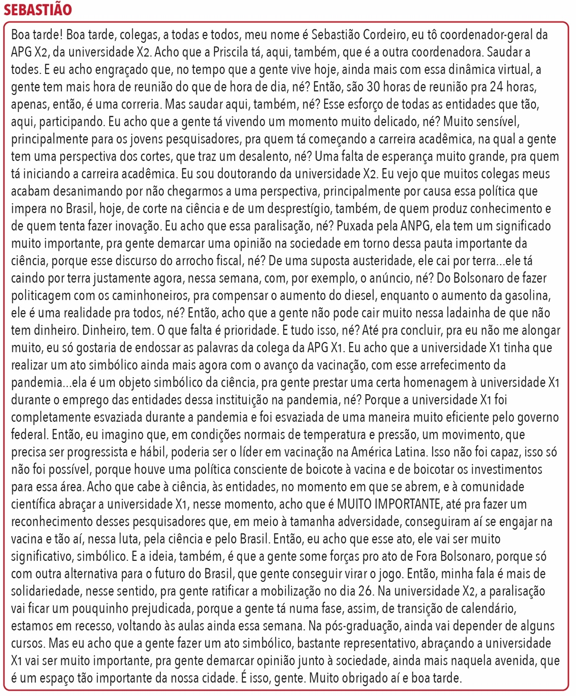
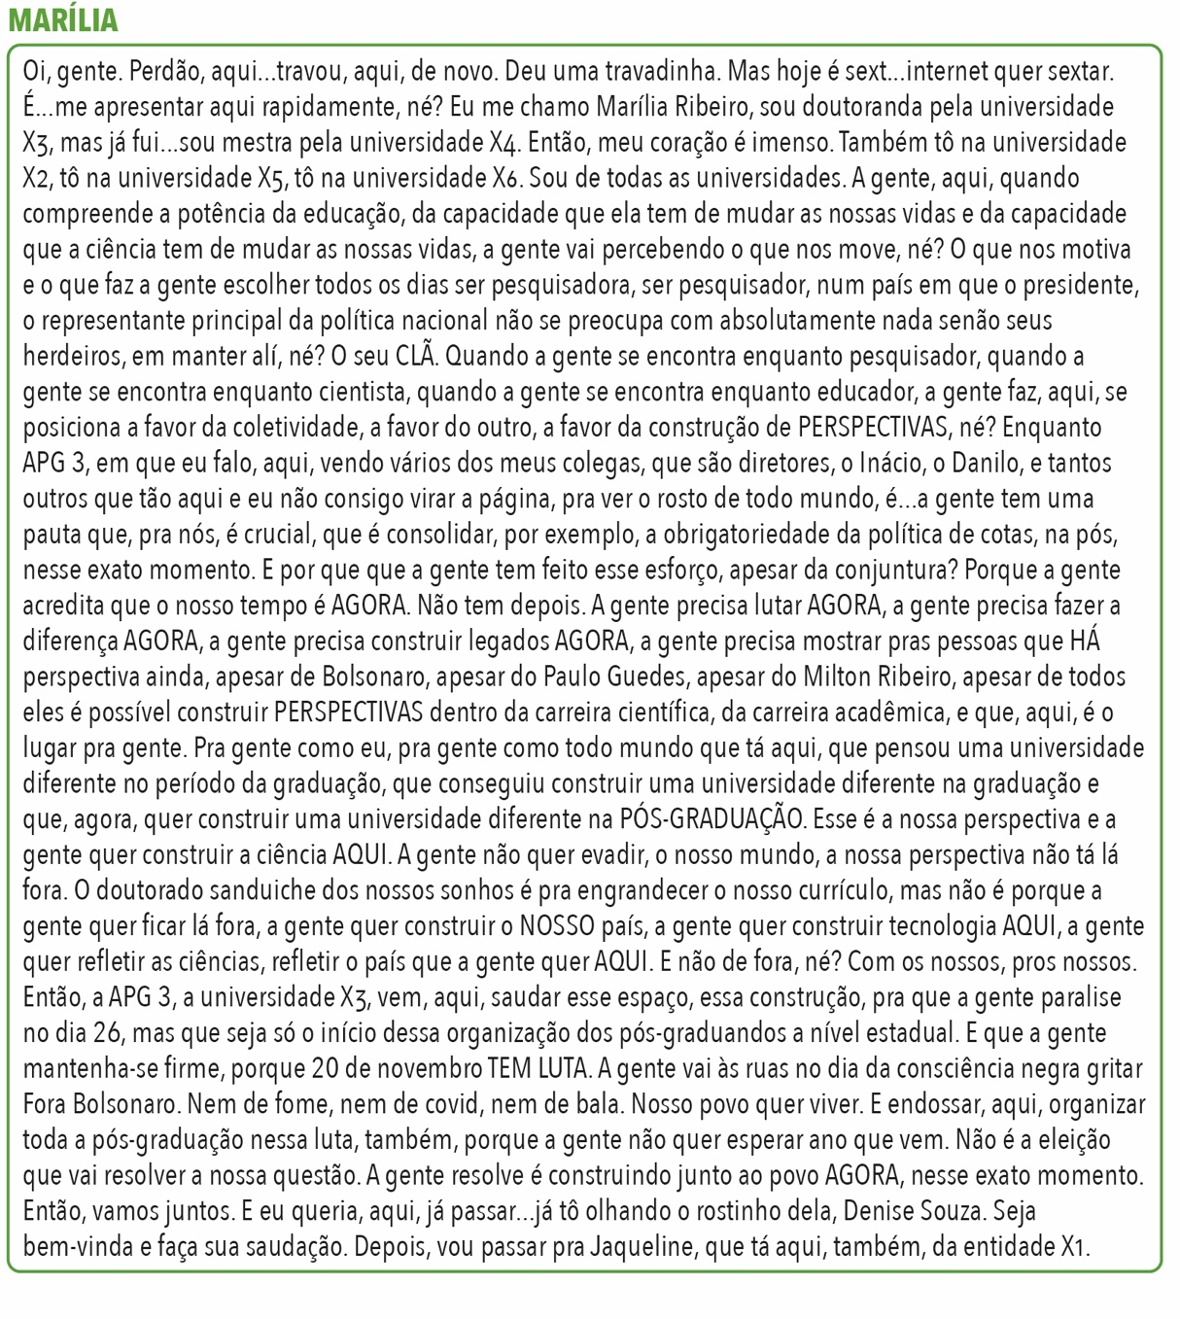

Nesse momento, observa-se a passagem do que, antes, era uma tentativa de construir um quadro de desvalorização científica para o reconhecimento desse desvalor como um importante aspecto do contexto dos participantes, a partir da construção de um significado de injustiça para a situação vivenciada pelos pós-graduandos, entendidos como jovens pesquisadores, no que dizia respeito ao corte na pasta da ciência. Essa tentativa de construção de um quadro de desvalorização científica foi efetivada pelos participantes da reunião.
Desse momento em diante, embora não houvesse uma descrição dos quadros que deveriam ser construídos, havia um entendimento da ciência e, mais especificamente, do trabalho científico executado pelos pós-graduandos como injustamente desvalorizado, o que envolvia pós-graduandos (quem – e.g., “Uma falta de esperança muito grande, pra quem tá iniciando a carreira acadêmica”), cujas atividades de trabalho mereciam ser mais valorizadas (o que – e.g., “até pra fazer um reconhecimento desses pesquisadores que, em meio à tamanha adversidade, conseguiram aí se engajar na vacina e tão aí, nessa luta, pela ciência e pelo Brasil”) no tempo presente (quando – e.g., “Não tem depois”) e dentro do país de origem dos mesmos (onde – e.g., “A gente não quer evadir”), uma vez que a pós-graduação era importante para o desenvolvimento científico nacional (porque – e.g., “porque, se a gente for pensar, nós, pós-graduandos, somos o maior corpo social, né? O maior corpo social que produz ciência pro Brasil”). Ou seja, entendia-se que o trabalho pós-graduando como injustamente desvalorizado, havia um problema com a situação em que trabalhava-se e, por isso, tornava-se necessário aderir ao ato presencial.
Esse entendimento indicou tanto a indicialidade do significado de injustiça, uma vez que essa significação dependia do contexto de sua produção, a conjuntura interacional formada por aqueles que formularam uma ‘cláusula de et cetera’ relacionada ao quem, o que, quando, onde e porque das atividades que realizavam (enquanto outros não formulariam a mesma cláusula – e.g., “mas não é porque a gente quer ficar lá fora”), quanto sua reflexividade, uma vez que os efeitos dessa significação refletiam na constituição do contexto do encontro social, isto é, na cena social daqueles que aceitaram essa cláusula (e.g., “Esse é a nossa perspectiva e a gente quer construir a ciência AQUI”). Ressalta-se que esse entendimento foi construído pelo uso (nesse excerto, não repetido) da expressão ‘a gente sabe’, que sugeria ao discurso dos participantes um complemento que só poderia ser desenvolvido por aqueles que possuíssem o conhecimento contextual no qual essa expressão inseria-se, no caso, o contexto de desvalorização científica. Tratava-se do uso da dimensão indicial da linguagem caracterizada pelo uso de uma expressão (indicial), que exigia que, a partir do conhecimento dessa desvalorização, os membros tivessem aceitado, ainda que de forma tácita, a existência de compreensões comuns daquilo que diziam e faziam em relação à situação da ciência. Expressões indiciais e suas reduções simbólicas foram usadas pelos participantes em muitos outros momentos, entretanto, o uso dessa expressão, em particular, era muito comum na referência à desvalorização científica, reafirmando a indicialidade e a reflexividade do significado de injustiça, uma vez que, ao utilizar a expressão ‘a gente sabe’, os participantes apostavam na reflexividade desse quadro.
Também é importante ressaltar que outras dimensões linguísticas pareceram significativas, no quadro desvalorização científica, como o uso de verbos, que construíram um sentido de ação (e.g., “articular”, “construir”, “criar”, “fazer”, “mostrar”, “organizar”), de pronomes pessoais, que construíram um sentido relacional, de nós (e.g., “a gente”) e de postagens de voz carregadas de emoção (e.g., “A gente precisa lutar AGORA”), que construíram um sentido de impotência associado à desvalorização científica. Pela força dessas linguagens, nesse entendimento, construía-se um contexto interpretativo imbuído de energia e significado aos participantes. Em especial, esse entendimento promovia uma certa facilidade na coordenação informal da ação coletiva, isto é, na produção social de organização necessária para realizar ações entendidas como importantes para mudança desse contexto, o que envolvia, por exemplo, rapidez organizativa e capacidade de improvisação dos participantes envolvidos nelas.

Portanto, concluiu-se que essa interação foi marcada pela construção do quadro de desvalorização científica, que, além de servir para demarcar as injustiças sofridas pela pós-graduação, afirmando a importância de seu trabalho para o desenvolvimento científico nacional, produziu direção ao processo organizativo relacionado à participação da associação
em ações coletivas.

Para ilustrar a construção desse quadro, as Figuras 6 e 7 apresentam duas expressões de valoração científica em dois materiais de divulgação utilizados em momentos distintos da paralisação da pós-graduação: um cartaz de convocação, utilizado antes dela, e uma projeção luminosa de outro cartaz, durante.

FIGURA 6: CARTAZ DE DIVULGAÇÃO: CONVOCAÇÃO
À PARALISAÇÃO NACIONAL DOS PÓS-GRADUANDOS
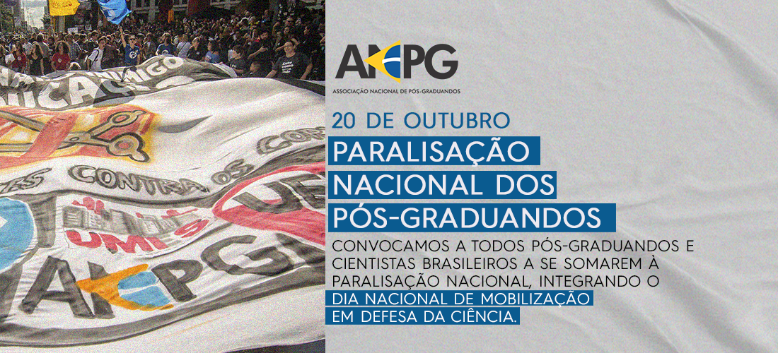
Fonte: Site da ANPG (ANPG, 2021 – anpg.org.br).

FIGURA 7: PROJEÇÃO LUMINOSA DO CARTAZ DE DIVULGAÇÃO (LAPA, RIO DE JANEIRO – RJ)

Fonte: Página da ANPG, no Facebook (facebook.com/anpgbrasil) e no Instagram (@anpgoficial) | Foto: Filipe Peçanha.

A construção do quadro de desvalorização científica não produziu direção somente à participação da associação em ações coletivas, mas, também, direcionou a construção da identidade e da agência coletiva dos participantes que atuavam nela. Dezembro de 2021, em meio à recente suspensão do processo de avaliação periódica de mais de quatro mil e seiscentos PPGs (stricto sensu – mestrado e doutorado) realizada pela CAPES, APG 7 realizou uma reunião externa/aberta com os pós-graduandos de sua universidade (universidade 7). Bianca e João eram participantes da associação e coordenaram a reunião. Em setembro desse mesmo ano, o processo de avaliação dos PPGs, que ocorre a cada quatro anos e relaciona-se à permanência dos cursos de pós-graduação, foi suspenso por decisão liminar proferida por um juiz da 32ª Vara da Justiça Federal do Rio de Janeiro, alegando ilicitudes nos critérios adotados pela agência no ranqueamento dos PPGs e nas normas usadas para a concessão de bolsas de estudo e incentivos à pesquisa. Dias depois dessa reunião, em dezembro, a avaliação foi retomada. No entanto, a paralisação do processo avaliativo por dois meses e sua judicialização tiveram algumas consequências, tais como o atraso na divulgação dos resultados finais (as notas dos PPGs), que permaneceu suspensa pela decisão judicial, a descontinuidade do aprimoramento da avaliação e a renúncia de coordenadores de várias áreas da agência, além dos riscos de desregulamentação do ensino superior e da pesquisa, da perda da credibilidade e reputação do Sistema Nacional de Pós-graduação, o qual a coordenação é uma importante mantenedora, e de apagão de dados sobre a produção científica brasileira. Nessa reunião, os participantes falavam sobre as consequências dessa paralisação para PPGs, pós-graduandos e professores.

DEMARCANDO A DESVALORIZAÇÃO DA CIÊNCIA (4/4)
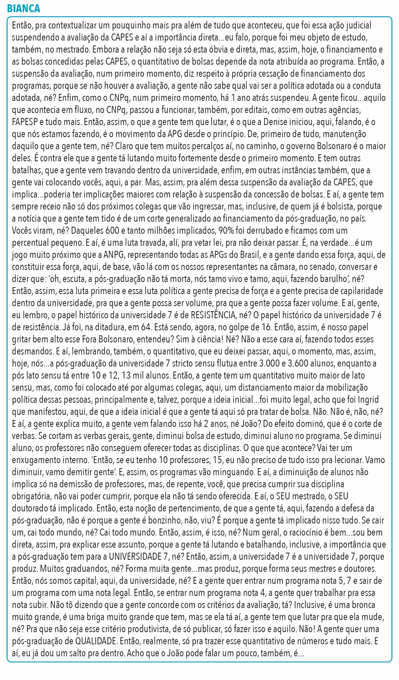

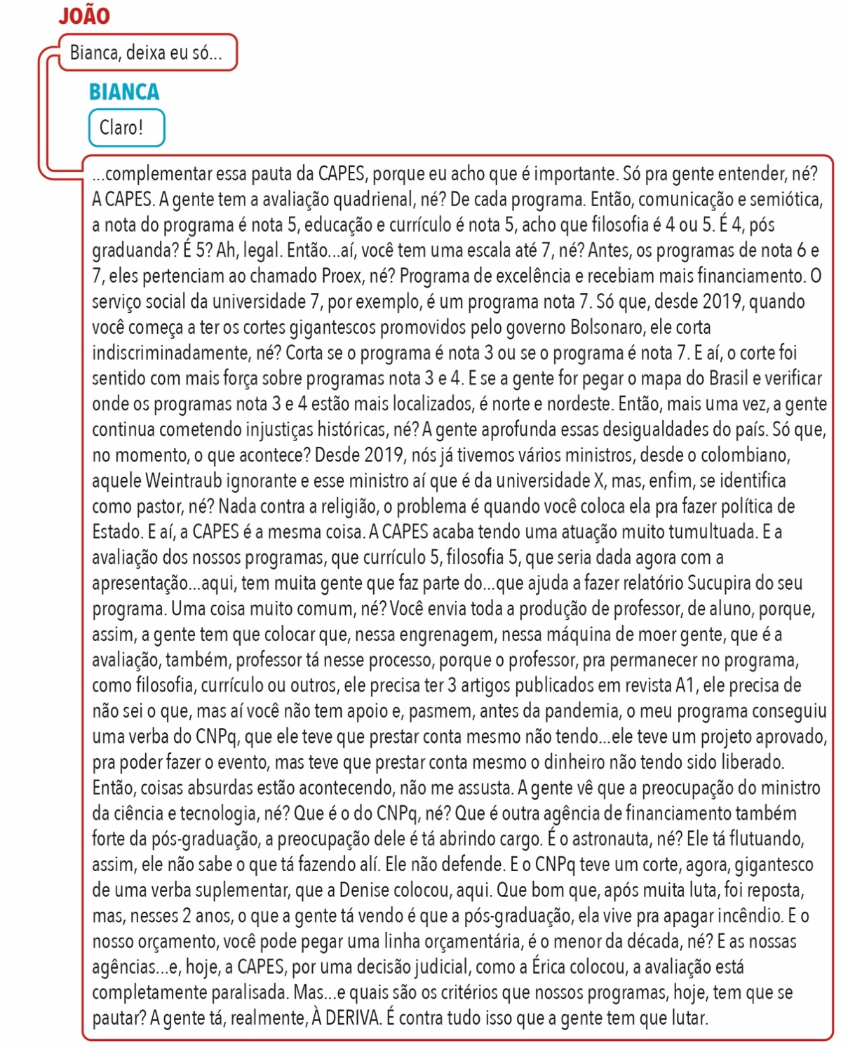

No excerto acima, observa-se, novamente, a construção coletiva do quadro de desvalorização da ciência por dois participantes da APG 7 (Bianca e João) (e.g., “Sim à ciência! Né?”, “A gente vê que a preocupação do ministro da ciência e tecnologia, né?”). Também é possível observar o uso de verbos de ação (e.g., “fazer”, “lutar”, “construir”), de pronomes pessoais (e.g., “a gente”) e de postagens emotivas (e.g., “E aí, o SEU mestrado, o SEU doutorado tá implicado”). No entanto, a análise do excerto acima possibilitou observar, em particular, a tentativa dos participantes de construir uma identidade coletiva (e de um sentimento de pertencer) aos pós-graduandos por meio da invocação do contexto de desvalorização científica. Ou seja, tentou-se construir junto aos pós-graduandos e mediante a desvalorização do trabalho executado por eles uma relação de pertencimento a um grupo, o grupo de pós-graduandos da universidade 7 (e.g., “Então, esta noção de pertencimento, de que a gente tá, aqui, fazendo a defesa da pós-graduação, não é porque a gente é bonzinho, não, viu? É porque a gente tá implicado nisso tudo”, “É contra tudo isso que a gente tem que lutar”), o que contribuía para que eles se identificassem (e.g., “A gente tá, realmente, À DERIVA”) e solidarizassem uns com os outros (e.g., “Se cair um, cai todo mundo, né?”). Essa tentativa foi bem-sucedida, posto que foi efetivada pelos pós-graduandos, incluindo os que atuavam na associação, nos momentos seguintes da reunião.
O excerto acima também possibilitou observar que a tentativa de construção de uma identidade foi fortalecida pela invocação da história da universidade (e.g., “o papel histórico da universidade 7 é de RESISTÊNCIA, né?”), das características e modos de agir dos pós-graduandos (e.g., “você, que precisa cumprir sua disciplina obrigatória, não vai poder cumprir, porque ela não tá sendo oferecida”), de seus costumes (e.g., “aqui, tem muita gente que faz parte do...que ajuda a fazer relatório Sucupira do seu programa. Uma coisa muito comum, né?”) e dos vínculos relacionais entre eles (e.g., “É 4, pós-graduanda?”, “E a avaliação dos nossos programas, que currículo 5, filosofia 5”).
Desse momento em diante, para além do entendimento que o trabalho executado pelos pós-graduandos era injustamente desvalorizado, entendia-se que, em razão das injustiças desse trabalho, os pós-graduandos da universidade pertenciam a um mesmo grupo. E que esse pertencimento envolvia uma história de resistência, características e modos de agir, costumes e vínculos comuns, o que também contribuía para criação de uma identificação recíproca. Ou seja, os participantes entendiam-se pertencentes a um grupo historicamente constituído, logo, era necessário aderir e organizá-lo.
Esse entendimento indicou, novamente, a indicialidade do significado de injustiça, e que os participantes tinham assimilado a noção de membro do grupo de pós-graduandos, a partir do significado de injustiça e pelo reconhecimento de suas características e modos de agir, costumes e vínculos. Tendo em vista uma possível dubiedade em relação ao termo membro, ressalta-se que a noção de membro utilizada, nessa pesquisa, não foi entendida partir de uma concepção de pertença, isto é, pela ideia de sujeitos organizados coletivamente, mas, sim, pela ideia de sujeitos que, tendo incorporado as práticas do grupo, dominam sua linguagem, fazendo uso dela com vistas a uma justificabilidade comum, o que resulta na possibilidade de atuação conjunta e, por consequência, na continuidade da realização de um conjunto de ações cotidianas (práticas) adequadas à cena, pela indicialidade, reflexividade e relatabilidade do conhecimento construído pelos membros do grupo (COULON, 1995b, GARFINKEL, 2018[1967]a). Pela força desse entendimento, promovia-se uma aproximação maior com os pós-graduandos, logo, um conhecimento maior de suas demandas e especificidades, o que passava pelo reconhecimento e distinção de suas realidades, na universidade. Em especial, esse entendimento promovia uma capacidade maior de oferecer respostas mais assertivas às demandas dos pós-graduandos.

Portanto, concluiu-se que a construção de uma identidade coletiva junto ao quadro de desvalorização científica suplementou a direcionalidade relacionada à participação em ações coletivas.

Atribuindo as injustiças sofridas frente à desvalorização da ciência –Construindo quadros de explicação e solução à condição pós-graduanda

Agosto de 2021, em meio às preparações para as manifestações coletivas pela Independência do Brasil, agendadas para esse mesmo dia, participantes da APG 3 realizaram uma assembleia discente com os pós-graduandos de sua universidade. Nessa reunião, os participantes falavam sobre a situação de indisponibilidade, na época, por tempo indeterminado, dos sistemas do CNPq, incluindo a Plataforma Lattes, causando o que ficou conhecido como apagão da ciência. Ivan coordenou a reunião.

ATRIBUINDO A DESVALORIZAÇÃO DA CIÊNCIA (1/4)
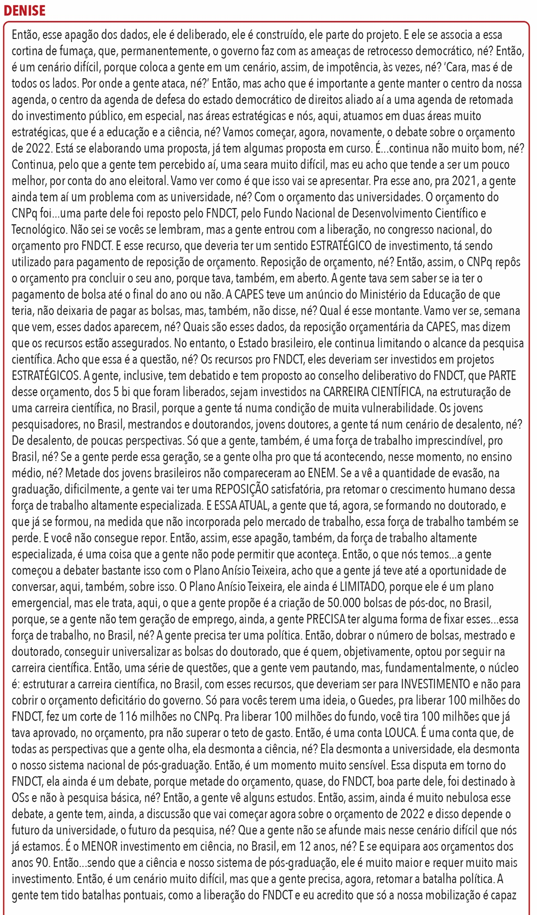
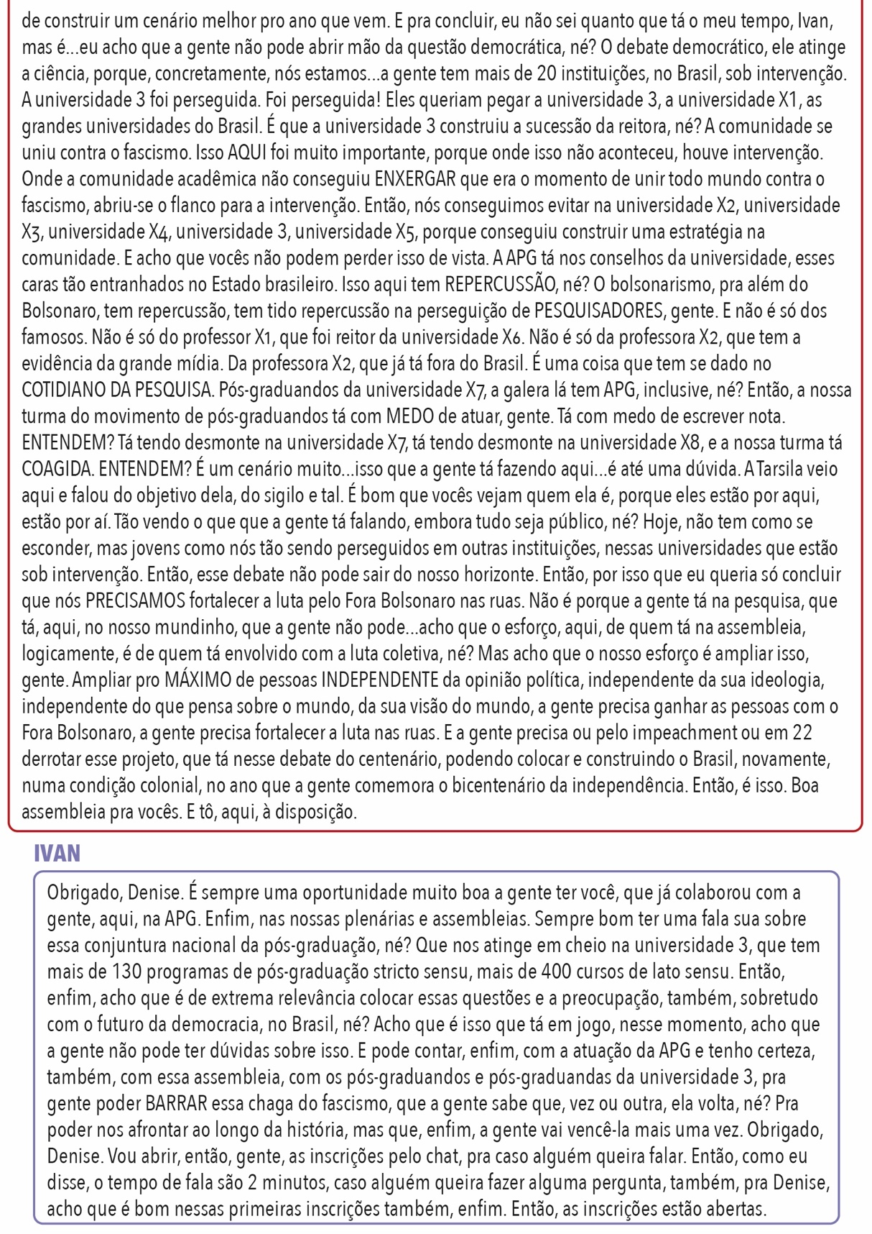

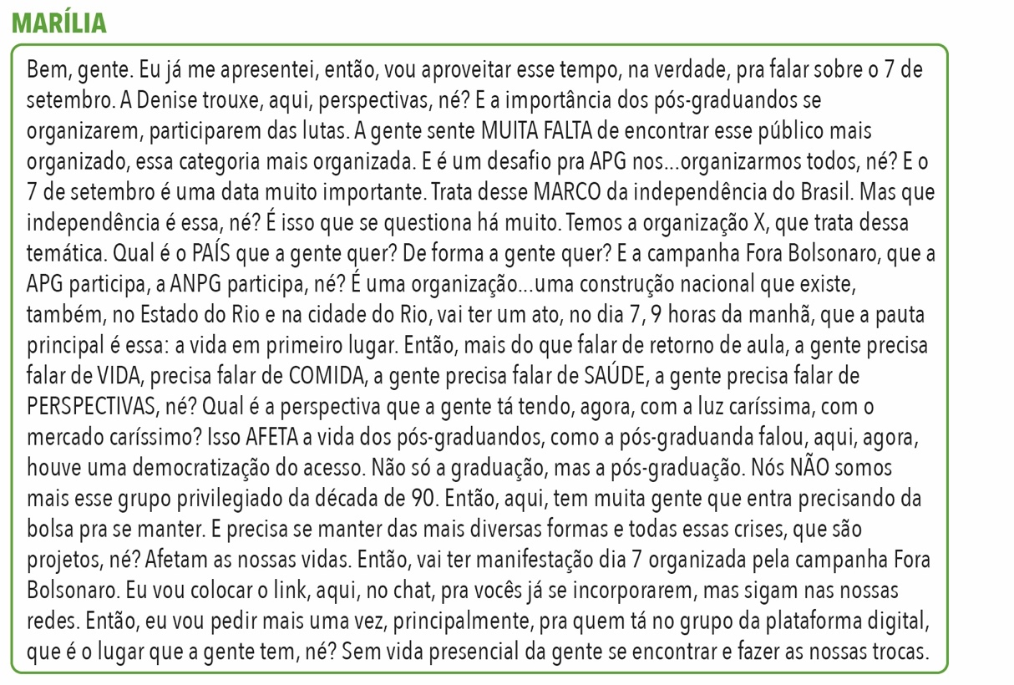

Conforme observado no excerto acima, além da desvalorização científica, uma das participantes (Denise) tentou mobilizar a construção de explicações para o contexto da pós-graduação relacionadas ao bolsonarismo, um “fenômeno político que transcende a própria figura de Jair Bolsonaro, e que caracteriza-se por uma visão de mundo ultraconservadora, que prega o retorno aos ‘valores tradicionais’ e assume uma retórica nacionalista e ‘patriótica’, sendo profundamente crítica a tudo aquilo que esteja minimamente identificado com a esquerda e o progressismo” (FREIXO; PINHEIRO-MACHADO, 2019, p.8) ou um “projeto interclasses sustentado pela política, no topo, e por fortes afinidades eletivas, na base” (NUNES, 2022, p.23). Também é possível observar a tentativa de explicar esse contexto, a partir do déficit orçamentário do CNPq, o que impactaria não somente o pagamento de bolsas de estudo, mas, também, a estruturação de uma carreira científica brasileira. Por fim, observa-se a tentativa de explicar esse contexto, a partir do reconhecimento das implicações entre desdemocratização, ciência e fascismo, no país. Essa tentativa de construção de quadros explicativos compostos por esses aspectos contextuais foi bem-sucedida (e.g., “Acho que é isso que tá em jogo, nesse momento, acho que a gente não pode ter dúvidas sobre isso”, “pra gente poder BARRAR essa chaga do fascismo, que a gente sabe que, vez ou outra, ela volta, né?”, Nós NÃO somos mais esse grupo privilegiado da década de 90. Então, aqui, tem muita gente que entra precisando da bolsa pra se manter”).
Todavia, os quadros explicativos também costumavam ser compostos por outro aspecto contextual, que, embora tenha sido citado, no excerto anterior, não foi construído coletivamente pelos participantes daquela reunião. Maio de 2022, a recém eleita gestão da APG 4 realizou uma assembleia discente. Nessa reunião, os participantes falavam sobre a vitória de sua chapa, nas últimas eleições para a Diretoria da APG, e articulavam a participação dos pós-graduandos na elaboração de diversas atividades, para construção da etapa local do CNPG, que ocorreria no próximo mês. Bruna coordenou a reunião.

ATRIBUINDO A DESVALORIZAÇÃO DA CIÊNCIA (2/4)
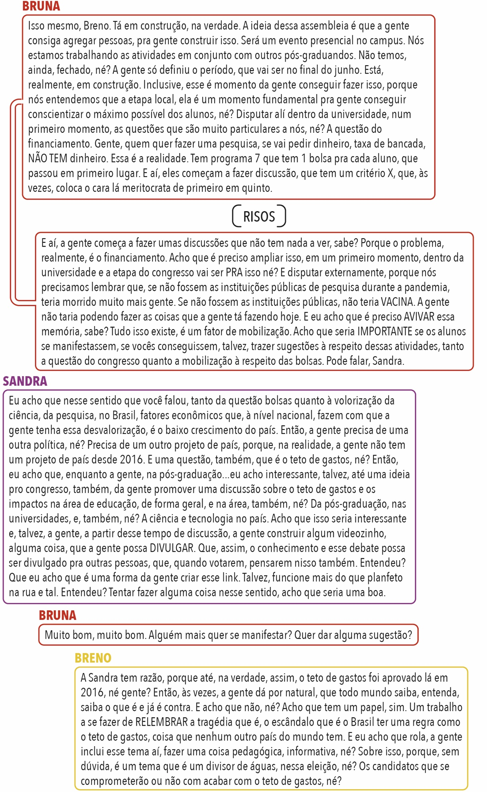

No excerto acima, observa-se, novamente, a construção coletiva de quadros explicativos por três participantes da APG 4 (Breno, Bruna e Sandra), a partir do aspecto contextual orçamentário (e.g., “Gente, quem quer fazer uma pesquisa, se vai pedir dinheiro, taxa de bancada, NÃO TEM dinheiro”, “Então, a gente precisa de uma outra política, né? Precisa de um outro projeto de país, porque, na realidade, a gente não tem um projeto de país desde 2016”). No entanto, a análise do excerto acima possibilitou observar, em particular, a tentativa bem-sucedida de explicar o contexto, a partir do reconhecimento das implicações do teto de gastos, uma referência à Emenda Constitucional (EC) 95/2016, que limitou investimentos em áreas sociais, incluindo a ciência e a educação (e.g., “Um trabalho a se fazer de RELEMBRAR a tragédia que é, o escândalo que é o Brasil ter uma regra como o teto de gastos”).
Desse momento em diante, entendia-se que o trabalho executado pelos pós-graduandos era injustamente desvalorizado, por causa dos efeitos do bolsonarismo, do déficit orçamentário das agências de fomento públicas, em particular, do CNPq, das implicações entre desdemocratização, ciência e fascismo e, ainda, da EC 95/2016, o que indicava, novamente, a indicialidade e a reflexividade do significado de injustiça. Ou seja, os participantes entendiam sua condição com base nesses aspectos contextuais, logo, era necessário construir soluções coletivas para a condição pós-graduanda com base neles. Pela força desse entendimento, promovia-se uma certa facilidade na articulação de ideias e na subsequente composição de pensamentos sobre o contexto da pós-graduação. Em especial, esse entendimento facilitava a permeabilidade e o trânsito institucional dos participantes entre as organizações direta ou indiretamente relacionadas ao MNPG, e a compreensão da complexidade da atuação dos atores envolvidos nelas, o que envolvia, por exemplo, rapidez na articulação organizativa dos participantes, isto é, em suas capacidades de reconhecer os encadeamentos produtivos dessas organizações e, assim, propor alianças estratégicas entre elas.

Portanto, concluiu-se que, nessa interação, as explicações relacionadas ao bolsonarismo, ao déficit orçamentário do CNPq, às implicações entre desdemocratização, ciência e fascismo e à EC 95/2016, além de servirem como quadros de sustentação da desvalorização científica, produziram direção organizativa à ação participativa da associação.
Para ilustrar a construção desses quadros, a Figura 8 apresenta expressões explicativas para a desvalorização científica em materiais de divulgação utilizados em diferentes manifestações organizadas pela associação.
FIGURA 8: MATERIAIS DE DIVULGAÇÃO EXPLICANDO A DESVALORIZAÇÃO DA CIÊNCIA
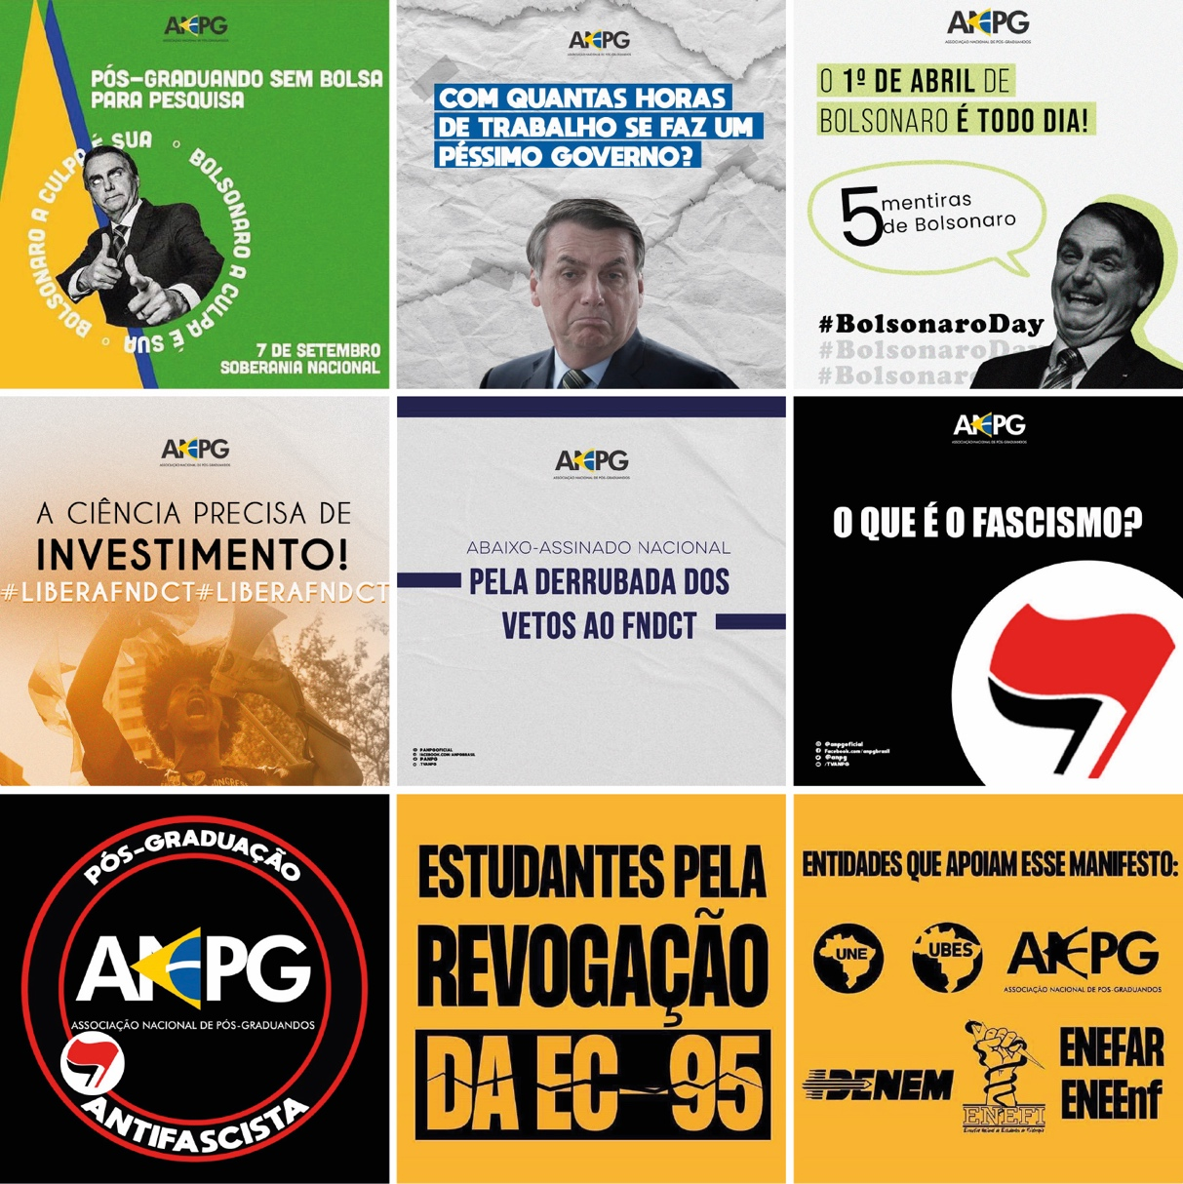
Fonte: Site e Facebook da ANPG.

A construção do quadro de desvalorização científica também contou com a proposição de soluções, que organizaram as direções dos participantes. De volta à outubro de 2021, depois da reunião da Diretoria da ANPG com entidades parceiras para convocação à paralisação da pós-graduação, os participantes falavam sobre a importância da parceria estabelecida com as comunidades acadêmicas e científicas e, assim, encerravam os trabalhos daquele dia.

ATRIBUINDO A DESVALORIZAÇÃO DA CIÊNCIA (3/4)
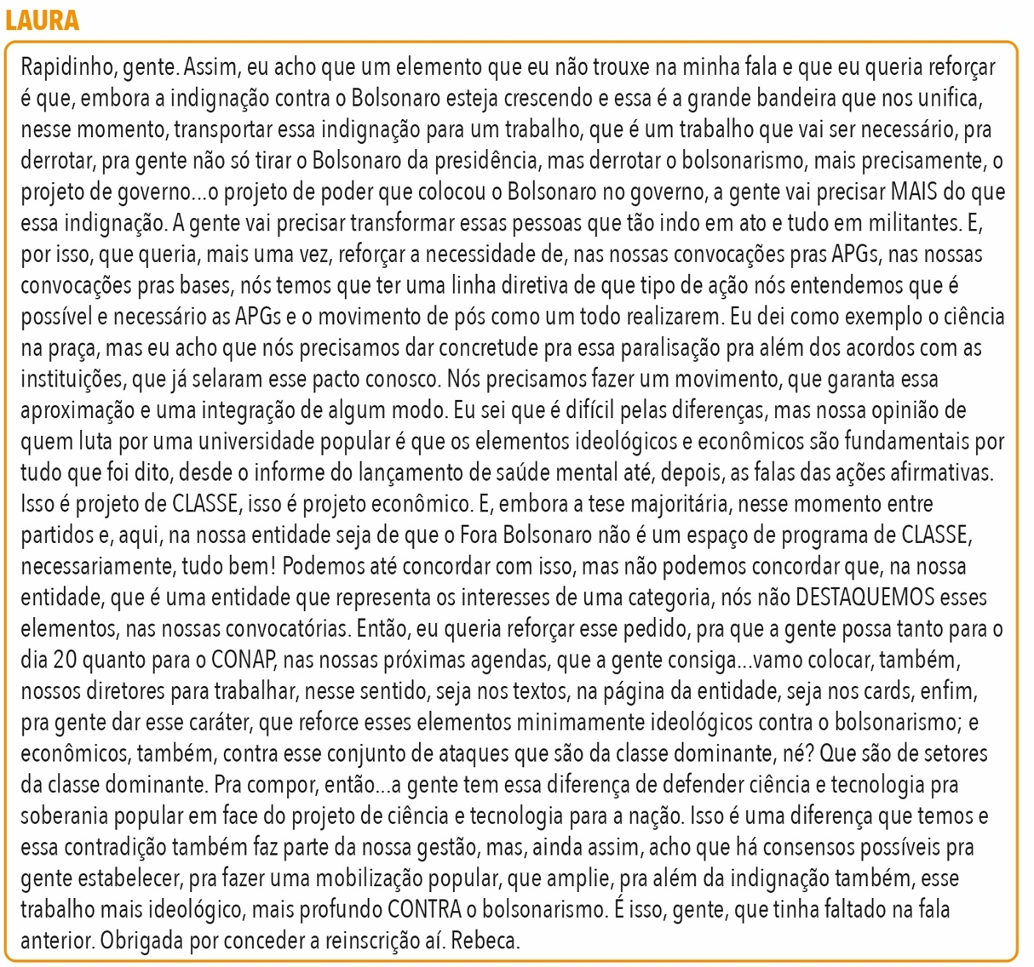
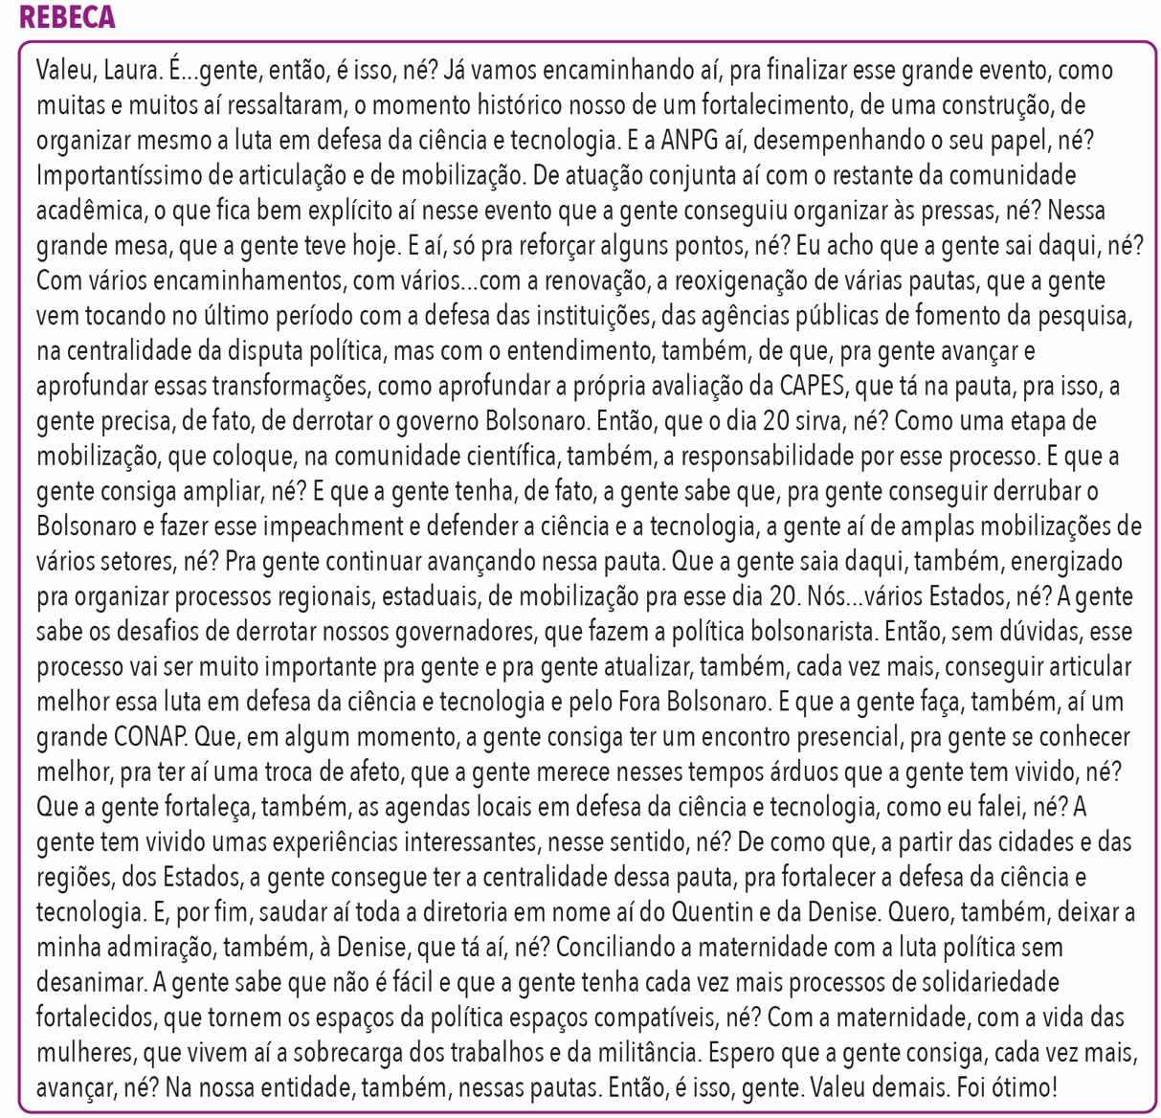

Aqui, observa-se, novamente, a construção coletiva de quadros explicativos por duas participantes da ANPG (Laura e Rebeca), a partir do aspecto contextual do bolsonarismo. Também é possível observar a tentativa de Laura de mobilizar a construção de soluções para o contexto da pós-graduação relacionadas ao fim do governo Bolsonaro. Essa tentativa de construção de um quadro resolutivo composto por esse aspectos contextual foi bem-sucedida (e.g., “a gente precisa, de fato, de derrotar o governo Bolsonaro”).
Todavia, o quadro resolutivo também costumava ser composto por outros aspectos contextuais. De volta à maio de 2022, na assembleia discente realizada pela APG 4, os participantes falavam sobre a importância da implementação de políticas institucionais voltadas para a permanência dos pós-graduandos e de ações emergenciais de assistência a sua saúde mental.

ATRIBUINDO A DESVALORIZAÇÃO DA CIÊNCIA (4/4)
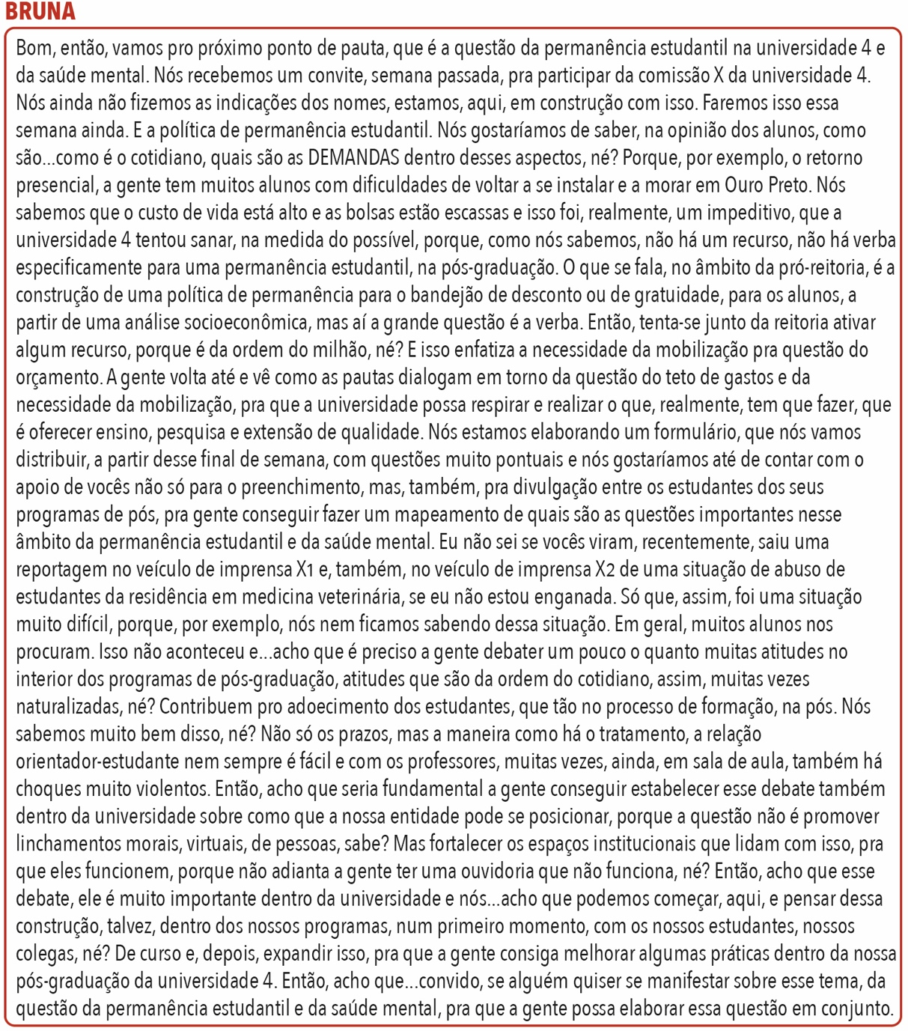
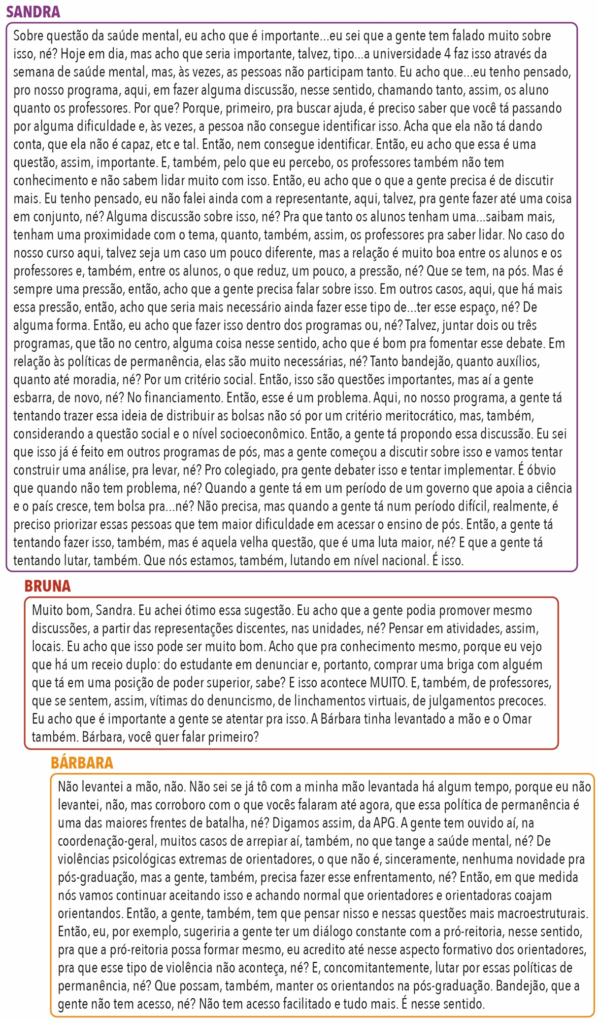

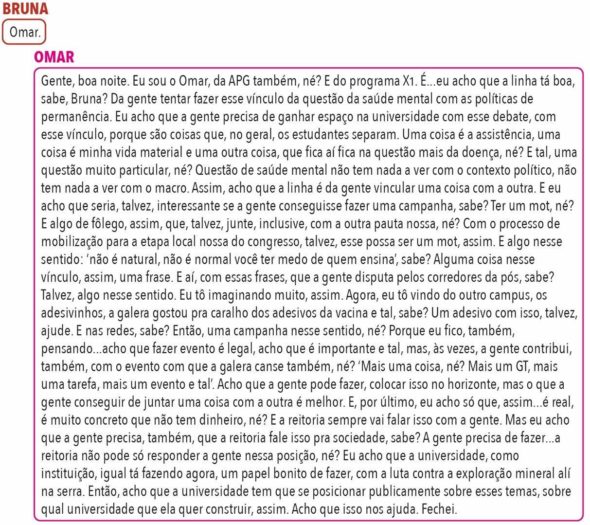

No excerto acima, observa-se, novamente, a construção coletiva de quadros resolutivos por quatro participantes da APG 4 (Bárbara, Bruna, Omar e Sandra) relacionados ao fim do governo Bolsonaro (e.g., “Quando a gente tá em um período de um governo que apoia a ciência e o país cresce, tem bolsa pra...né? Não precisa, mas quando a gente tá num período difícil, realmente, é preciso priorizar essas pessoas que tem maior dificuldade em acessar o ensino de pós”). No entanto, a análise do excerto acima também possibilitou observar a construção coletiva de resoluções relacionadas às políticas de permanência estudantil (e.g., “essa política de permanência é uma das maiores frentes de batalha, né?”) e de saúde mental (e.g., “Então, em que medida nós vamos continuar aceitando isso e achando normal que orientadores e orientadoras coajam orientandos”).
Desse momento em diante, entendia-se que, para que o trabalho executado pelos pós-graduandos não fosse desvalorizado (ou fosse menos desvalorizado, pelo menos), dever-se-ia por fim ao governo Bolsonaro e implementar políticas de permanência e saúde mental da pós-graduação. Pela força desse entendimento, facilitava-se a orientação organizativa dos participantes, o que envolvia, por exemplo, rapidez no estabelecimento de fluxos de comunicação e informação entre os pós-graduandos.

Portanto, concluiu-se que as resoluções relacionadas ao fim do governo Bolsonaro e à implementação de políticas de permanência e de saúde mental também produziram direção organizativa à ação participativa da associação.

A Figura 9 apresenta expressões resolutivas para a desvalorização científica em diferentes materiais de divulgação.

FIGURA 9: MATERIAIS DE DIVULGAÇÃO SOLUCIONANDO
A DESVALORIZAÇÃO DA CIÊNCIA
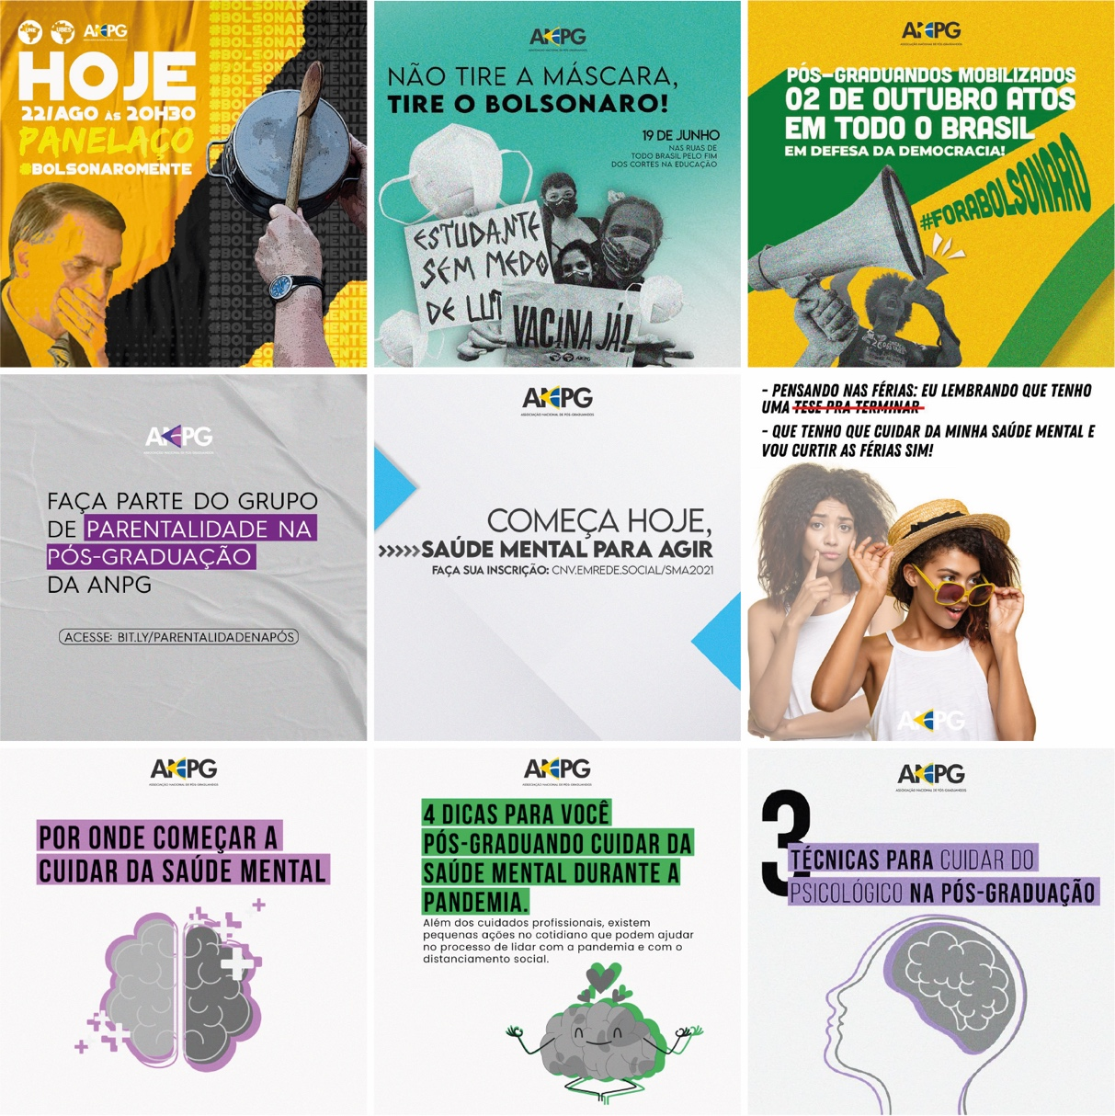
Fonte: Site e Facebook da ANPG.

Articulando experiências e perspectivas para promoção da ação por justiça – Construindo quadros de conexão com a luta pós-graduanda

Setembro de 2021, em meio às preparações para as manifestações coletivas pelo impeachment de Jair Bolsonaro, agendadas para o dia 2 de outubro desse ano, participantes de APGs do Estado de Minas Gerais realizaram uma reunião de fórum. Nessa reunião, os participantes falavam sobre suas experiências de atuação, nas APGs, ao mesmo tempo organizavam a participação das associações, nas manifestações. Mayara era participante da APG 4 e coordenou a reunião.

ARTICULANDO A AÇÃO EM DEFESA DA CIÊNCIA
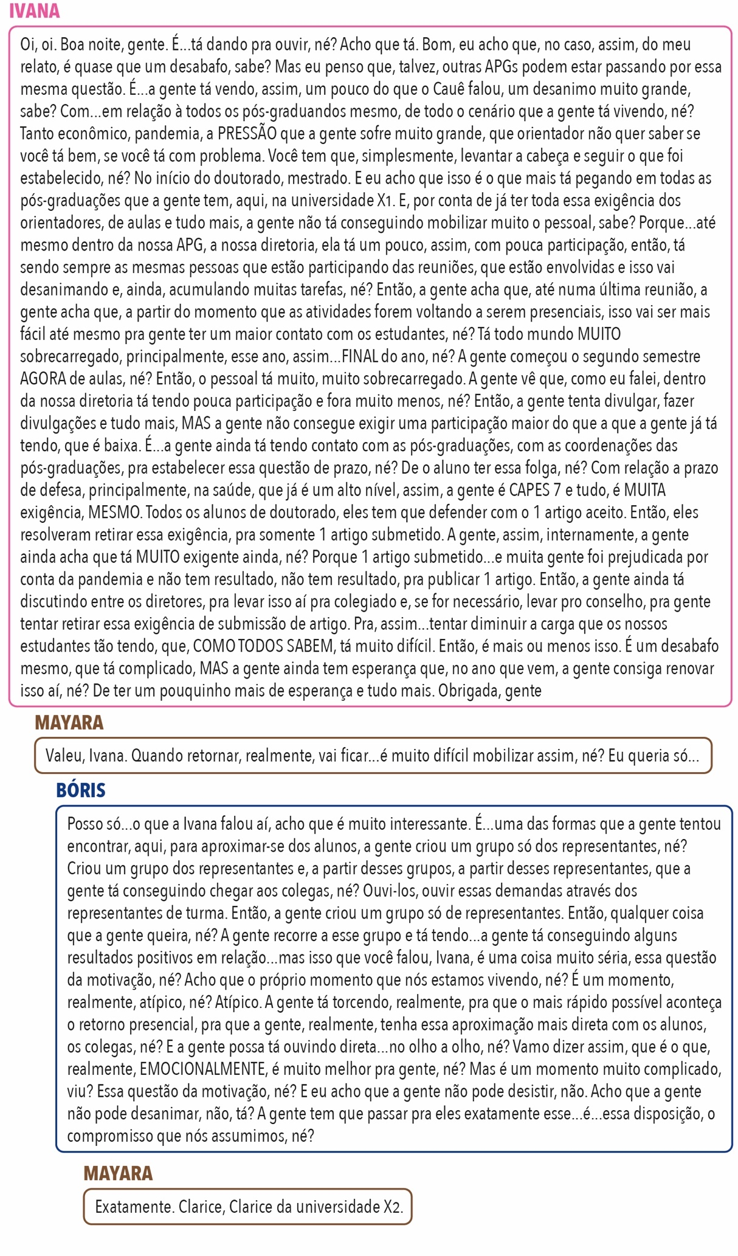
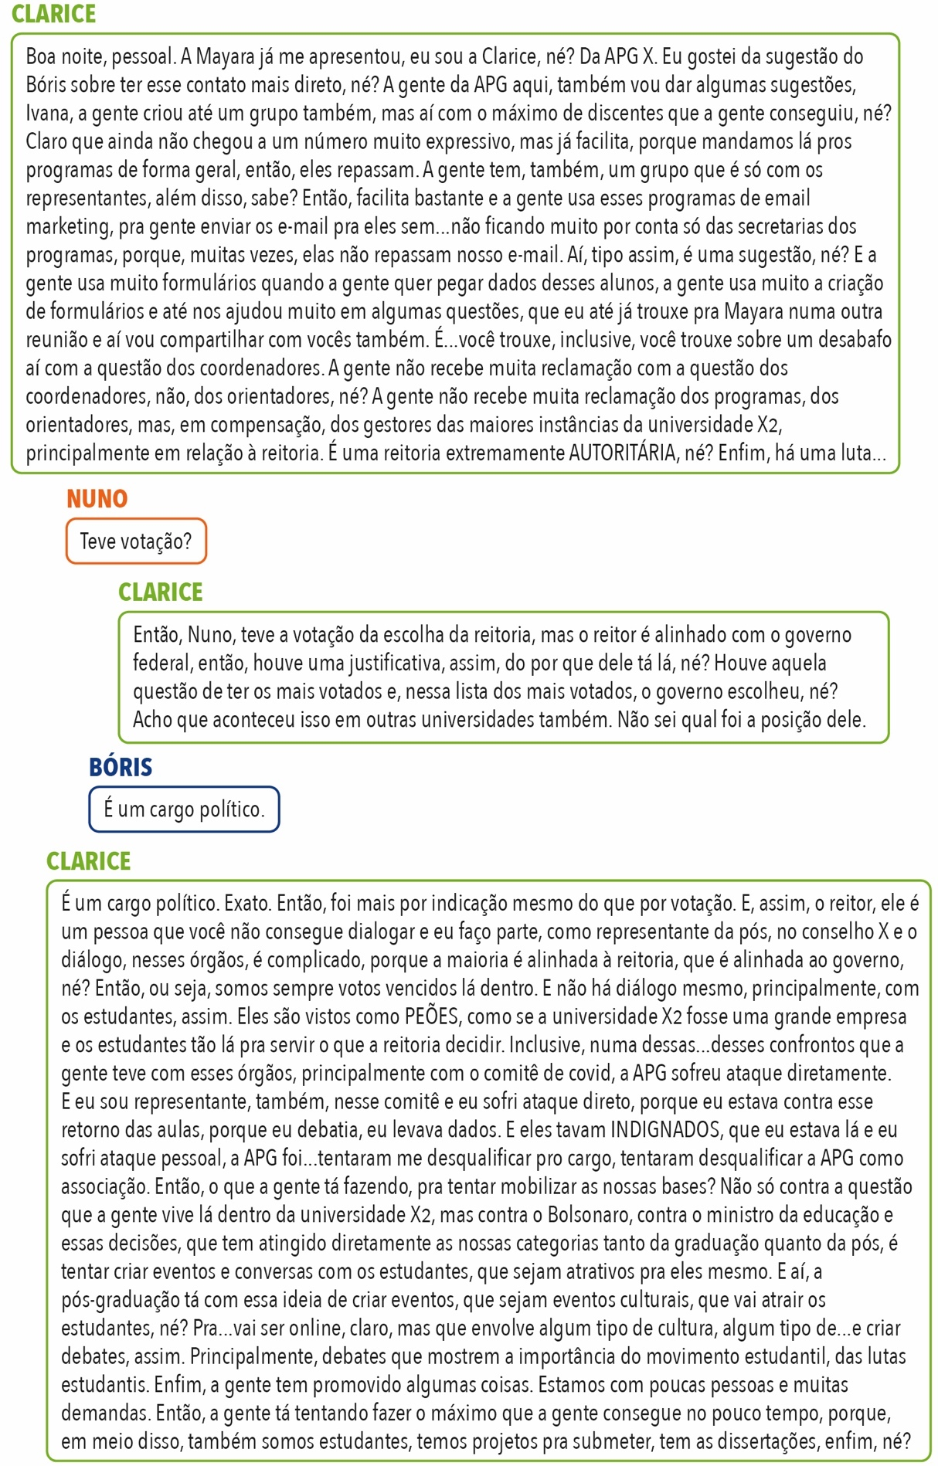
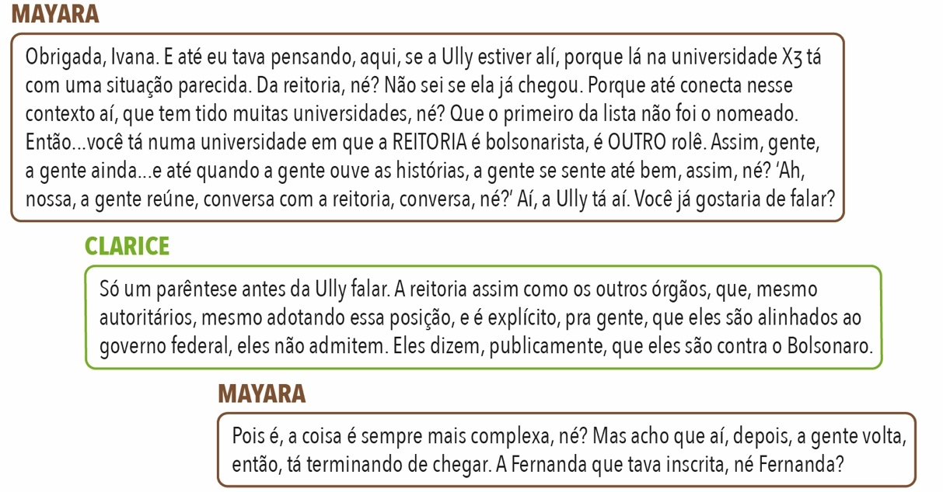

Conforme observado no excerto acima, uma das participantes (Ivana) tentou mobilizar a construção de motivações para o contexto da pós-graduação relacionadas ao autoritarismo atribuído ao bolsonarismo, na sustentação de práticas autoritárias da reitoria, órgãos colegiados e PPGs da universidade. Essa tentativa de construção de um quadro motivacional composto por esse aspecto contextual foi bem-sucedida (e.g., “não ficando muito por conta só das secretarias dos programas, porque, muitas vezes, elas não repassam nosso e-mail”, “você tá numa universidade em que a REITORIA é bolsonarista, é OUTRO rolê”).
Desse momento em diante, entendia-se que, em razão desse autoritarismo, a situação vivenciada pelos pós-graduandos era ruim, insustentável, entretanto, como não poderia ser alterada imediatamente, mantinha sua direcionalidade em latência. Ou seja, participantes que entendiam-se vítimas do autoritarismo, logo, era necessário aderir ao grupo. Porém, como esse trabalho também era transpassado por práticas autoritárias, em diversas instâncias superiores, a formulação de estratégias e táticas de resistência deveria manter-se em latência até o fim do governo ao qual atribuía-se a sustentação dessas práticas. Pela força desse entendimento, promovia-se um contexto interpretativo desenergizado, ainda que imbuído de significado aos participantes.

Portanto, concluiu-se que a motivação relacionada ao autoritarismo atribuído ao bolsonarismo produziu direcionamento à ação participativa da associação.

Liderança na construção de posições e posicionamentos

Para realizar a liderança, no contexto de suas atividades de trabalho, os participantes também construíram posições e posicionamentos. Essas práticas (discursivas) produtoras de direção fazem referência às ideias de construir (sub)grupos relacionados às atividades de trabalho, em termos de dois aspectos inter-relacionados: o que se deveria fazer e como se deveria ser; e ao modo como essas posições relacionavam-se umas com as outras. Dentre essas práticas, seis ganharam destaque: 1) Bem-vindos ao trabalho – Construindo a posição dos pós-graduandos como trabalhadores, 2) Trabalha-se junto, aprende-se – Construindo posições potencialmente relacionadas, 3) Juntos – Construindo posições necessariamente relacionadas, 4) Separados (e opostos) – Construindo a posição do outro, 5) Por uma educação comunitária – construindo posicionamentos (ou movimentando posições), e 6) Um espaço vazio na universidade – Não construindo posicionamentos. Também foram em interações relacionadas a essas práticas que a direção dos processos organizativos foi alcançada.
Vale destacar que a análise dessa pesquisa, tal como outras análises de liderança orientadas pela construção de posições, também não esteve interessada em saber os motivos e intenções pessoais dos participantes. Também não esteve interessada no processo de construção identitária dos participantes nem no trabalho identitário realizado por eles para construção de um sentido que pudesse sustentar a estabilidade percebida de seus eus. De certo, as identidades dos participantes que informaram a construção de posições tiveram como pano de fundo o trabalho interacional realizado pela categorização social.
No entanto, ao mesmo tempo que reconheceu-se que posições eram fundamentadas pelas categorias identitárias dos participantes, entendeu-se que as interações situadas entre eles produziram, para além de identidades coletivas, posições produtoras de direção. Entendeu-se, também, que, embora posições, ao terem as identidades como parte de sua construção, tenham ganhado aparência de instabilidade, essas construções também foram (des/re)construídas nas práticas realizadas pelos participantes, incluindo as práticas de liderança. Ou seja, esta análise voltou sua atenção, novamente, para o que ocorreu na prática interacional entre os participantes, e não para os participantes em si, em termos de construções produtoras de direção entendidas como necessariamente mais estáveis que categorias, lançando luz à construção contínua e, por vezes, sutil de identidades, que tornaram-se disponíveis em suas falas, no que refere-se tanto às posições que informaram como os grupos eram e/ou deveriam ser, quanto ao posicionamento dessas identidades em relação às demais.

Bem-vindos ao trabalho – Construindo a posição dos pós-graduandos como trabalhadores

Fevereiro de 2022, em meio à campanha pelo reajuste do valor das bolsas de estudo, sete participantes da APG 8 realizaram uma reunião: Bernardo, Isabela, Ísis, Laís, Leonardo, Paulo e Zélia. Nessa reunião, que ocorreu pouco tempo depois do início da campanha nacional, os participantes falavam sobre a possibilidade de aderir com uma campanha própria, em níveis regional e local. Paulo coordenou a reunião. Todos celebravam os resultados até então alcançados pela campanha.

BEM-VINDOS AO TRABALHO (1/6)
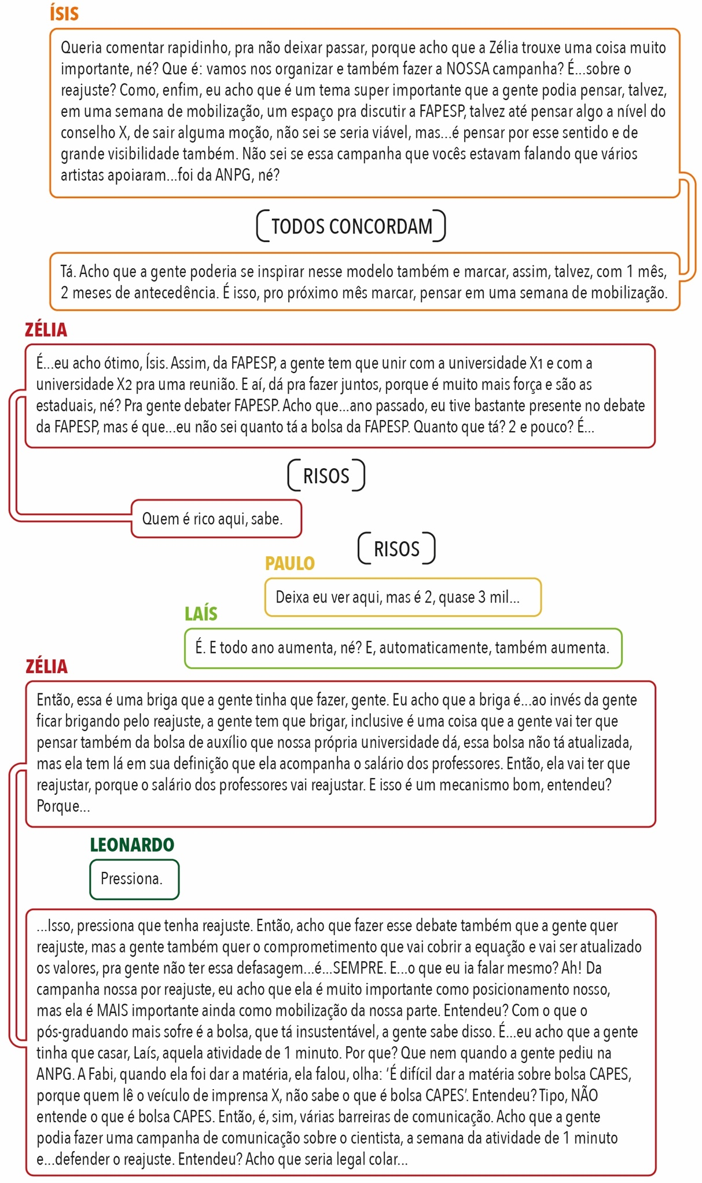

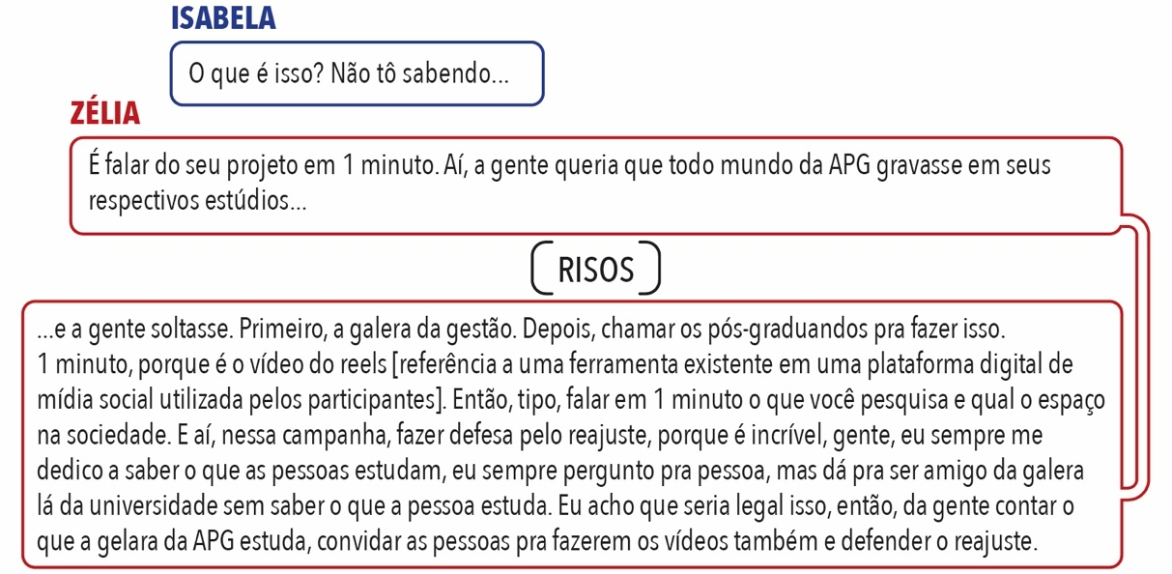

Conforme observado no excerto acima, uma das participantes da APG 8 (Zélia) apresentou diferentes argumentos para delinear os deveres dos participantes à respeito da apresentação dos projetos de pesquisa, e como apresentá-los poderia contribuir para justificação da demanda de reajuste do valor das bolsas de estudo. A partir desse momento, a reunião prosseguiu com dois debates ocorrendo em paralelo. Ambos os debates tiveram como ponto de partida questões relacionadas à importância da comunicação para justificação da demanda de reajuste.
Ressalta-se que, nesse e em outros espaços investigados, não havia uma descrição única e formal do que os participantes deveriam fazer, quais, como e por quem as atividades deveriam ser realizadas; nem de como os participantes deveriam identificar-se e serem identificados durante a realização dessas atividades. Também é importante ressaltar que, nessa conversa, que envolvia a divisão do trabalho na associação, parecia que os participantes estavam entendendo como encontrar seus lugares, aprendendo sobre as atividades a serem realizadas ao mesmo tempo que aprendiam a entender-se como responsáveis por elas, e que essa realização ocorreria em uma estreita relação caracterizada pelo apoio mútuo entre eles. No segundo momento dessa conversa, os participantes falaram sobre isso.

BEM-VINDOS AO TRABALHO (2/6)
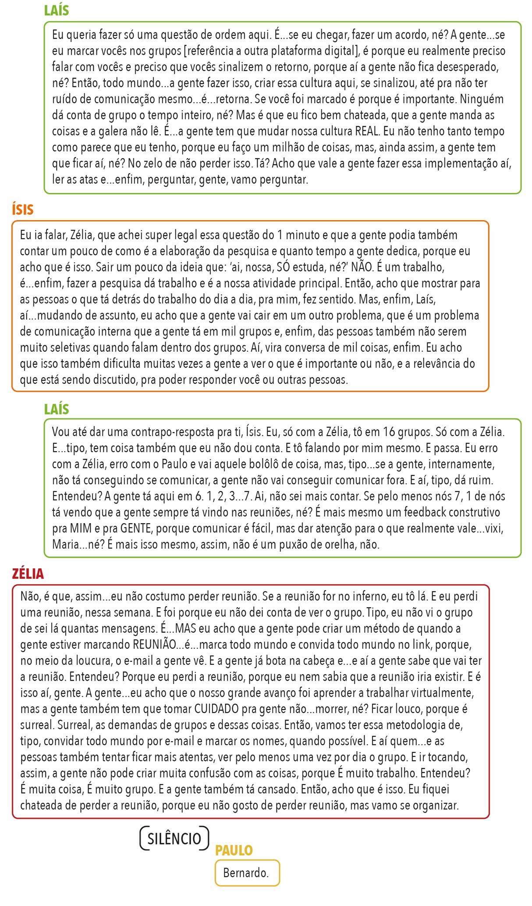

Nesse momento, observa-se a passagem do que, antes, era uma tentativa de delinear os deveres dos participantes com a APG 8, para o reconhecimento dos pós-graduandos como trabalhadores nas esferas internas e externas à associação, a partir da construção de um significado de trabalho às atividades realizadas, e de como essas duas esferas de trabalho poderiam relacionar-se na formulação de estratégias de ação para agregar demandas e traduzi-las em reivindicações. Essa tentativa de construção de uma posição de trabalhador foi efetivada pelos participantes da reunião, porque houve a construção coletiva desse trabalho por eles (e.g., “enfim, fazer a pesquisa dá trabalho e é a nossa atividade principal”, “gente...eu acho que o nosso grande avanço foi aprender a trabalhar virtualmente”).
Desse momento em diante, embora não houvesse uma descrição do que os participantes da associação deveriam fazer (quais, como e por quem as atividades deveriam ser realizadas) e ser (identidade de quem as realizaria), havia um entendimento claro, explícito, dos pós-graduandos como trabalhadores, o que envolvia a realização de atividades entendidas como de trabalho (quais – e.g., “É um trabalho”) por meio da organização de uma produção entendida como laboral (como – e.g., “criar um método de quando a gente estiver marcando REUNIÃO”) de participantes entendidos como trabalhadores (por quem – e.g., “Mas é que eu fico bem chateada, que a gente manda as coisas e a galera não lê”), que deveriam ser identificados como tal (e.g., “mostrar para as pessoas o que tá detrás do trabalho do dia a dia”). Ou seja, entendia-se o que os pós-graduandos e, em particular, os participantes faziam como trabalho, isto é, reconhecia-se os pós-graduandos como trabalhadores, logo, era necessário aderir à campanha nacional pelo reajuste do valor das bolsas de estudo por meio da organização de uma campanha própria, e redividir o trabalho executado por eles.
Esse entendimento indicou que os participantes tinham aprendido a relatar, isto é, explicar ou justificar suas ações, a partir do significado de trabalho. Essa relatabilidade, por sua vez, indicou tanto a indicialidade do significado de trabalho, uma vez que essa significação dependia da conjuntura interacional formada por aqueles que formularam o fazer e ser dos pós-graduandos (e.g., “‘ai, nossa, SÓ estuda, né?’”), quanto sua reflexividade, uma vez que os efeitos dessa significação refletiam na cena social (e.g., “É muito trabalho”).

Portanto, concluiu-se que essa interação foi marcada pela construção explícita da posição dos pós-graduandos como trabalhadores, produzindo direção ao processo organizativo relacionado à participação interna
e externa da associação.

Todavia, a posição de trabalhador não foi construída de forma única nem consensual, de modo que a compreensão do que significava trabalho, trabalhar e ser trabalhador variou nas reuniões da associação. No que dizia respeito ao trabalho exercido fora da associação (o trabalho científico de pesquisa acadêmica), parecia não haver questões relacionadas aos significados da posição de trabalhador, pelo menos até esse momento. No entanto, à respeito ao trabalho dentro da associação (organização relacionada à utilização das plataformas de TICs), a significância da posição de trabalhador não estava bem resolvida, tendo sido negociada durante a reunião de forma ora mais, ora menos estruturada. Conforme observado nos excertos acima, diferentes argumentos foram apresentados para delinear os deveres dos participantes à respeito da utilização das plataformas de TICs: por um lado, reconhecia-se a necessidade de melhorar a comunicação interna do grupo, para evitar conflitos ou gerar comprometimento, e, por outro, reconhecia-se a falta de tempo, o excesso de trabalho e o cansaço para tal. Dessa forma, ainda que a posição de trabalhador tenha sido construída, entendeu-se que a significância dessa posição foi disputada em uma negociação que envolveu argumentos divergentes. E, assim, a conversa continuou.

BEM-VINDOS AO TRABALHO (3/6)
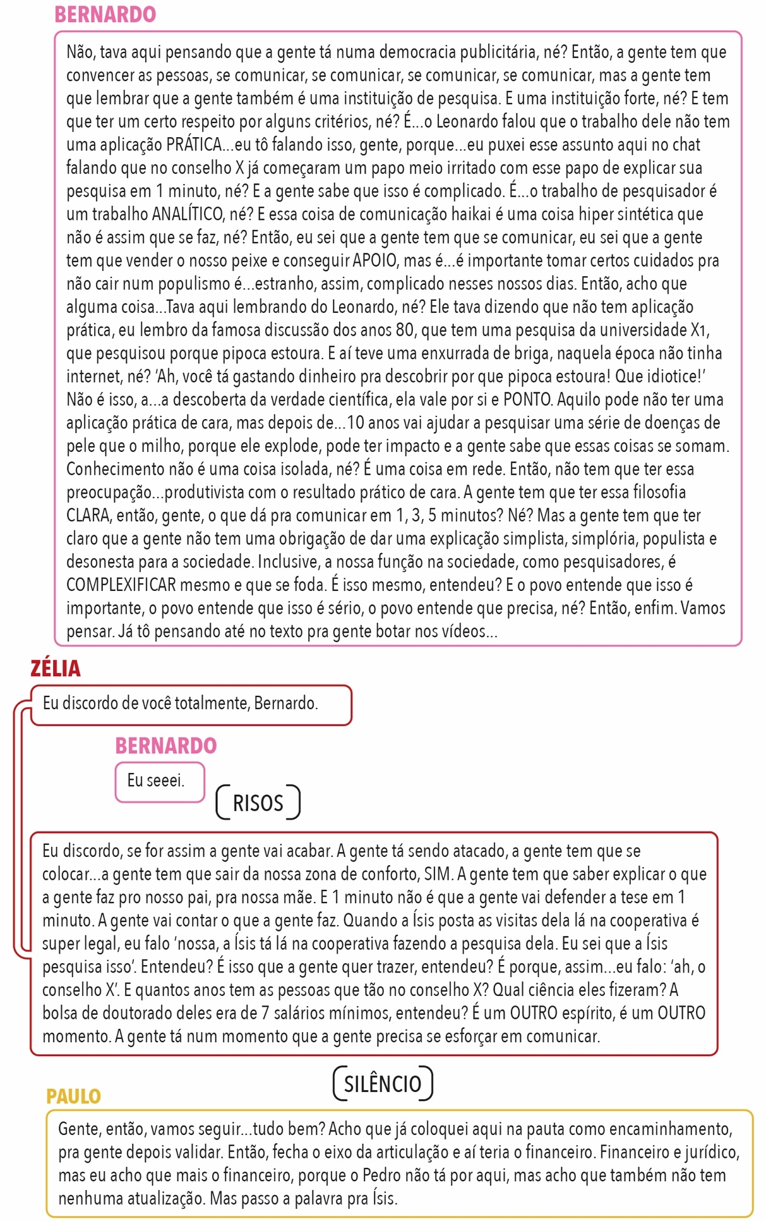

Agora, à respeito ao trabalho acadêmico, observa-se a tentativa de Bernardo de mobilizar a construção de uma nova posição de trabalhador (uma posição de não defesa contra ataques à pesquisa) diferente daquela anteriormente construída pelos participantes da associação (uma posição de defesa) e delinear deveres relacionados à apresentação dos projetos de pesquisa acadêmica. Embora a tentativa desse participante tenha sido contestada por Zélia, não houve a construção coletiva dessa contestação, o grupo silenciou. Sendo assim, em termos dos preceitos práticos adotados nessa pesquisa, não é possível afirmar que a tentativa de construção da posição de não defesa tenha sido contestada. Ela não foi efetivada, apenas. Ou seja, embora seja possível afirmar que o grupo tenha preferido não construir a posição de trabalhador delineada por Bernardo, não é possível afirmar que essa posição tenha sido contestada.
Silenciar frente à tentativa de (re)construção de posições é um fenômeno linguístico-discursivo conversacional que pode assumir várias formas, produzindo sentidos diversos (ORLANDI, 2007[1992], DAVIES; HARRÉ, 2001[1990]), que precisariam de outros métodos e estratégias de análise para serem descritos. Nas palavras de Santos (1998, p.66), “cada método é uma linguagem e a realidade responde na língua em que é perguntada. Só uma constelação de métodos pode captar o silêncio que persiste entre cada língua que pergunta”. Portanto, no que cabe à análise etnometodológica dessa pesquisa, entendeu-se que os membros do grupo, ao terem silenciado, não permitiram uma renegociação da posição de trabalhador de defesa anteriormente construída, o que indicou que a relatabilidade ainda que ‘silenciosa’ dessa posição foi capaz de restringir o espaço de ação de outras possibilidades de posicionar os pós-graduandos como trabalhadores. Entendeu-se, também, que o grupo pode ter apostado na reflexividade da posição de trabalhador de defesa, isto é, nos efeitos de seu significado (nesse caso, como não haveria dúvidas sobre a razoabilidade dessa posição, teria sido desnecessário sustentar intersubjetivamente sua explicação, para fins práticos das atividades cotidianas realizadas – ou seja, ter-se-ia aceitado e apostado na cláusula de trabalho anteriormente construída) ou experienciado uma ruptura na indicialidade e/ou na reflexividade dessa posição (nesse caso, haveria dúvidas sobre a razoabilidade dessa posição, não tendo sido possível relatá-la, tornado essa posição accountable – ou seja, ter-se-ia questionado a cláusula). De uma forma ou de outra, pela garantia da certeza ou pela incerteza, entendeu-se que a posição de trabalhador foi, ao mesmo tempo, mantida (houve restrição do espaço de ação de outras/novas posições) e não defendida pelo grupo. Dessa forma, entendeu-se que essa posição ainda não estava bem resolvida.
A construção da posição dos pós-graduandos como trabalhadores também ocorreu de forma implícita, rápida e, muitas vezes, irrefletida. Em outra reunião realizada pela APG 8, ainda em fevereiro, Isabela, Ísis, Klaus, Laís, Paulo e Pedro decidiam se realizariam a próxima assembleia discente em modalidade presencial (física), remota ou híbrida (entendida como presencial e remota, simultaneamente). Ísis coordenou a reunião. Klaus era a favor da modalidade híbrida. Ísis e Pedro eram favoráveis à modalidade remota por tempo indeterminado. Isabela, Laís e Paulo eram favoráveis à modalidade remota por tempo determinado somente para realização da primeira assembleia – as próximas deveriam ser híbridas. Laís e Paulo eram profissionais da saúde.

BEM-VINDOS AO TRABALHO (4/6)
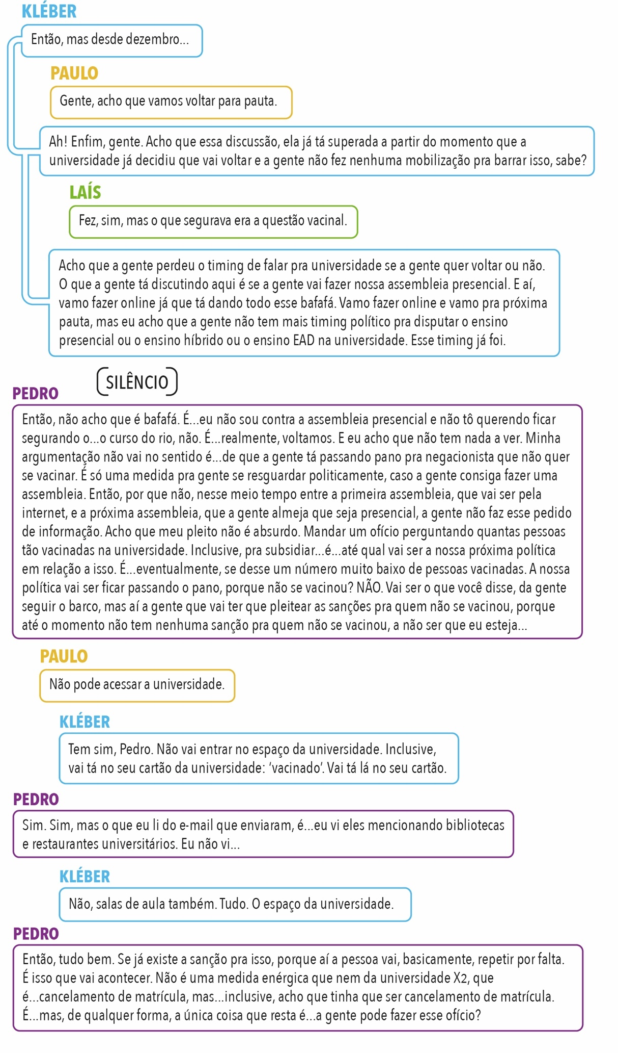

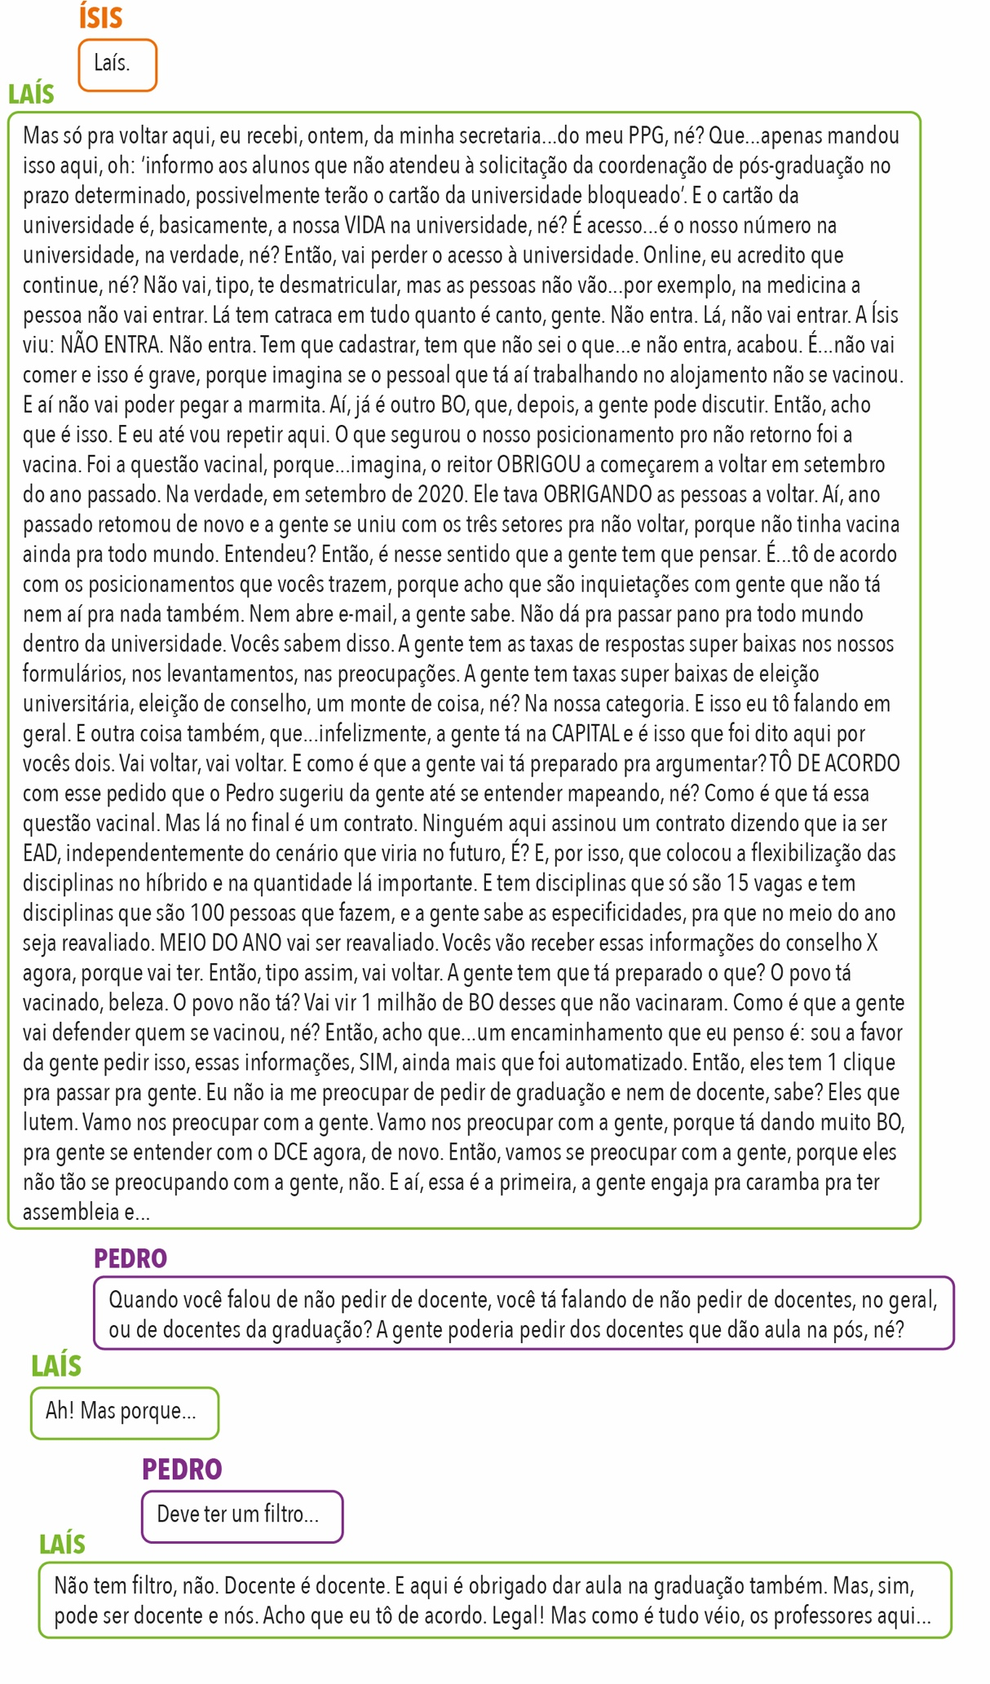

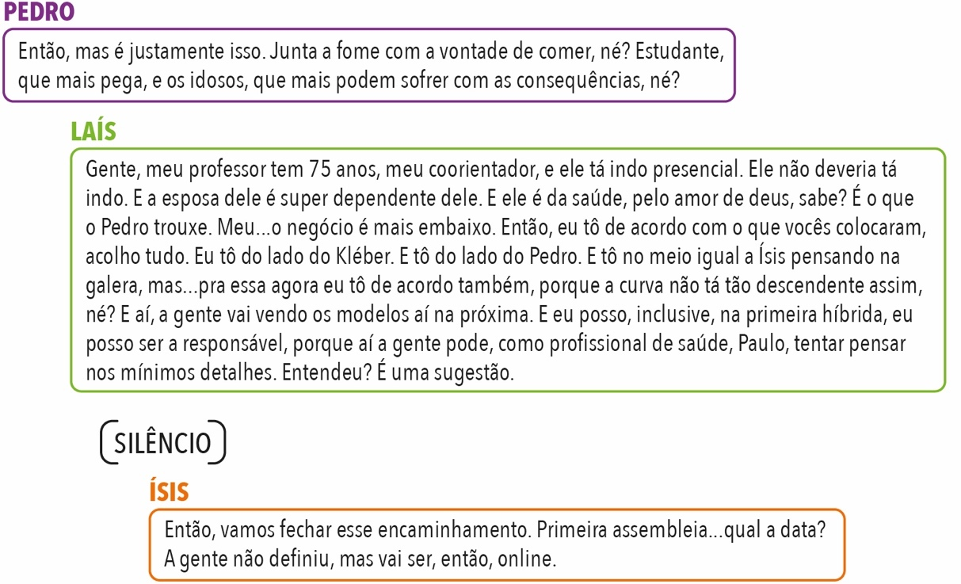

Nesse momento, observa-se que, embora a posição de trabalhador não tenha sido explicitamente construída, havia um entendimento implícito dos pós-graduandos como trabalhadores e, especificamente, como trabalhadores de defesa contra ataques à pesquisa. Entendia-se, também, que o reconhecimento do trabalho dos participantes passava pelo respeito as suas atuações profissionais, logo, por respeito à atuação dos profissionais da saúde, era necessário aderir às medidas sanitárias, em particular, o distanciamento social, para combater ou minorar os efeitos do novo coronavírus e realizar a primeira assembleia de forma remota, ainda que por tempo determinado.
Esse entendimento indicou que, por um lado, que os participantes da associação tinham formulado, aceito e relatado a cláusula do trabalho de defesa contra ataques à pesquisa, e, por outro, que, dentro da cláusula desse trabalho, a formação profissional dos participantes da saúde influenciou a negociação do que os demais participantes deveriam fazer, indicando que os tinham aprendido a relatar suas ações a partir dos significados construídos pelas suas produções laborais especializadas, isto é, pela atuação profissional que exerciam fora da associação. Ou seja, não foram somente as aprendizagens atuais nem as anteriores, em termos das formações educacionais informais, políticas e ideológicas dos participantes, que produziram direção, na organização. As formações educacionais formais, em nível superior, dos participantes também foram importantes para essa direcionalidade.
Portanto, concluiu-se que essa interação foi marcada pela construção implícita da posição dos pós-graduandos como trabalhadores de defesa contra ataques à pesquisa, que, além de demarcar a associação como um espaço de trabalho profissional dos participantes, produziu direção ao processo organizativo relacionado à participação interna da associação. Essa posição também expandiu o espaço de ação de outras/novas posições.

No mais, a construção da posição dos pós-graduandos como trabalhadores também ocorreu de forma ainda mais implícita. Setembro de 2021, em meio às preparações para as manifestações coletivas pelo impeachment de Jair Bolsonaro, três participantes da APG 5 realizaram uma reunião: Eduardo, Fabiana e Fernanda. Eles decidiam se participariam das manifestações de forma presencial ou virtual. Fabiana e Fernanda eram profissionais da saúde.

BEM-VINDOS AO TRABALHO (5/6)
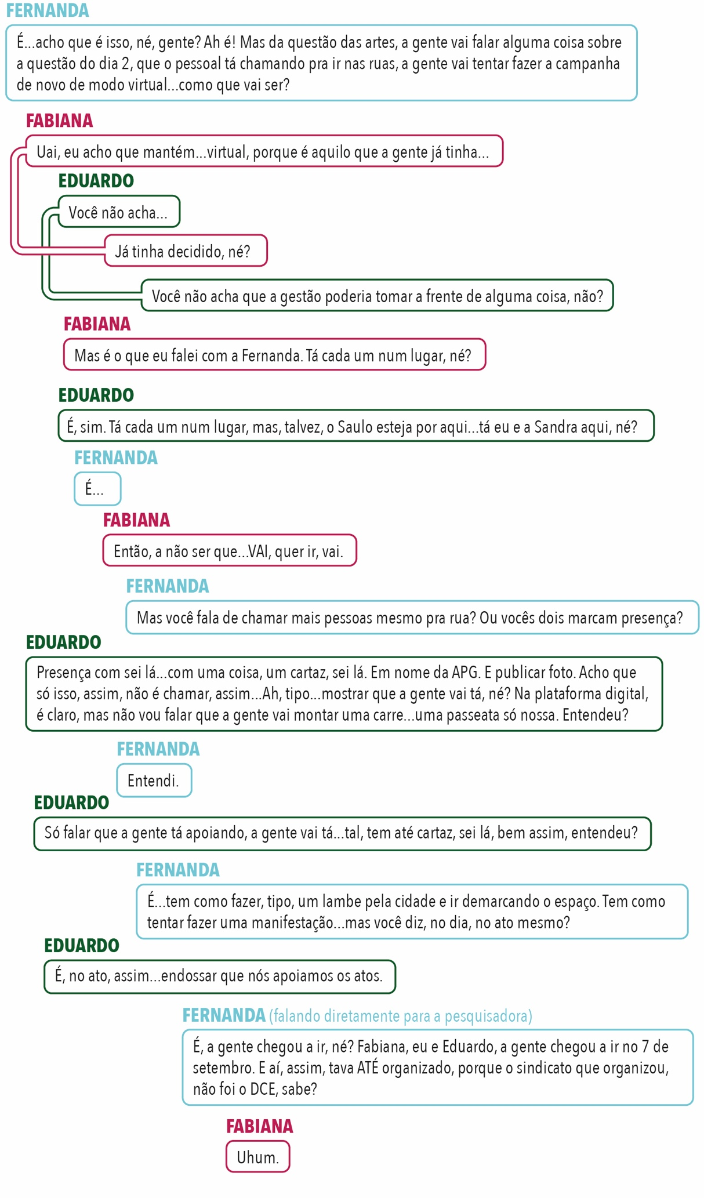
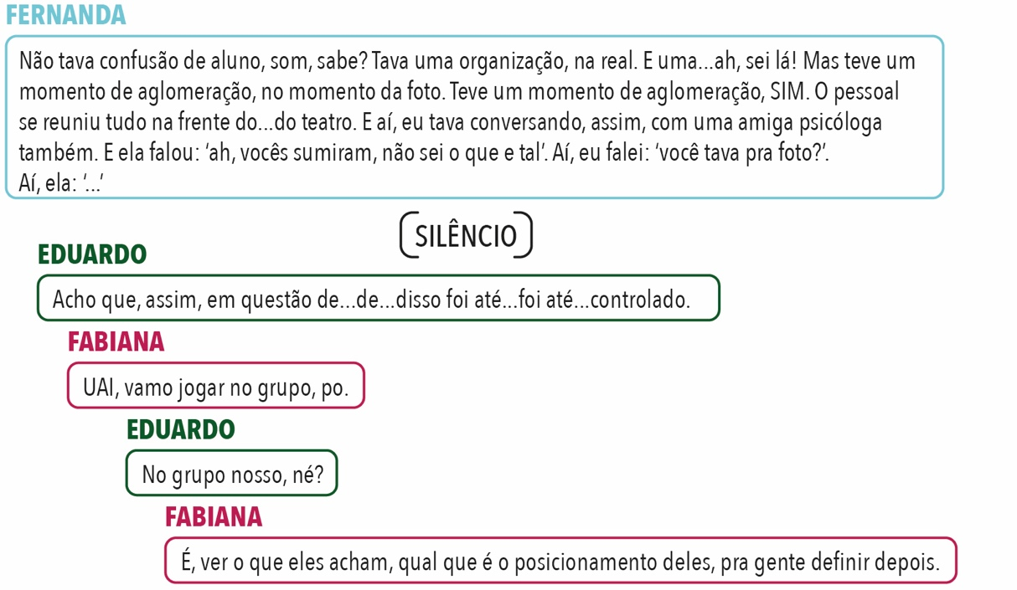

A partir desse momento, a reunião prosseguiu com suposições acerca das opiniões dos outros participantes da APG 5, que não estavam presentes na reunião. Como muitos participantes não moravam mais na cidade da universidade, onde aconteceriam as manifestações, concluiu-se que, caso o grupo se posicionasse a favor da participação presencial, Eduardo e Sandra seriam os responsáveis por representar a associação. E, assim, a conversa continuou.

BEM-VINDOS AO TRABALHO (6/6)
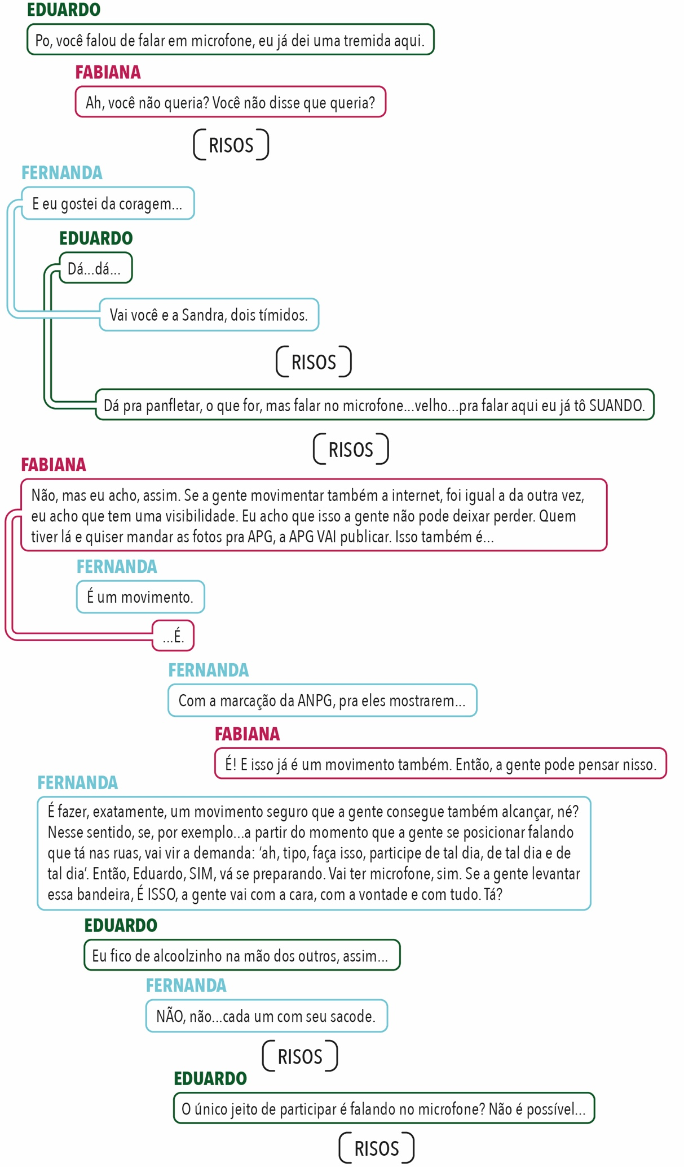

Nesse momento, observa-se que a formação profissional das participantes da saúde também influenciou a negociação do que os demais participantes deveriam fazer, a posição de trabalhador construída pelo grupo (manter o distanciamento).

Portanto, concluiu-se que essa interação foi marcada pela construção ainda mais implícita da posição dos pós-graduandos como trabalhadores que, além de demarcar a associação como um espaço profissionalizado, produziu direção ao processo organizativo relacionado a sua participação externa.

A Figura 10 apresenta expressões da posição dos pós-graduandos como trabalhadores em materiais de divulgação construídos pelos participantes.
FIGURA 10: MATERIAIS DE DIVULGAÇÃO DOS PÓS-GRADUANDOS COMO TRABALHADORES

Fonte: Site, Facebook e Instagram da ANPG.

Trabalha-se junto, aprende-se – Construindo posições potencialmente relacionadas

Março de 2022, onze participantes da APG 4 realizaram uma reunião: Bárbara, Benjamin, Breno, Bruna, Cláudio, Kleiton, Leandro, Lúcio, Roberta, Sandra e Úrsula. Dentre eles, alguns também haviam feito parte da gestão anterior. Nessa reunião, os participantes delineavam seus deveres à respeito da participação da associação nos órgãos colegiados da universidade, em particular, nos conselhos superiores, que o corpo discente de pós-graduação tinha vagas e direito ao voto. A participação de estudantes de graduação e de pós-graduandos nos colegiados universitários é assegurada pela Constituição Federal de 1988 (art.206, inciso VI) e pela Lei de Diretrizes e Bases da Educação (cap.4, art.56). Em geral, os conselhos são dividido em comissões e câmaras, que tem como objetivo assessorar, de forma permanente ou temporária, a condução dos processos organizacionais do conselhos. Nessa universidade, o conselho mais estratégico para APG 4, uma vez que tratava diretamente de questões que envolviam a pós-graduação, era o Conselho X (CoX) e, em particular, a Câmara X (CaX). O corpo discente de pós-graduação da universidade tinha uma vaga, no CoX, sendo a APG 4 a entidade que ocupava essa vaga, representando o conjunto de pós-graduandos em questões que envolviam as diretrizes pedagógicas, de ensino e didáticas da pós-graduação. Os participantes escolhidos para participar de conselhos tornar-se-iam conselheiros universitários, representando os discentes de pós-graduação dessa universidade.
Vale destacar que, dentre as vagas destinadas à representação discente de pós-graduação, nos conselhos universitários, nem todas eram ocupadas pelas APGs, uma vez que vários movimentos, coletivos e entidades estudantis representativas dos pós-graduandos coexistiam, nas universidades, disputando seus espaços de representação. Essa disputa pelos espaços representativos da universidade podia ser observada, por exemplo, no processo eleitoral para as Diretorias das APGs. Esse processo era realizado mediante a formação de chapas eleitorais sem as quais não era possível registrar os pós-graduandos que tinham interesse em disputar as eleições das APGs. Em geral, pós-graduandos interessados em concorrer nos pleitos e, em caso de vitória, ocupar os cargos das associações uniam-se e formavam chapas com outros interessados que compartilhassem de interesses e afinidades políticas e ideológicas semelhantes. Juntos, pós-graduandos interessados escreviam seus projetos de sociedade, tendo em vista as questões da universidade e da pós-graduação, e inscreviam suas chapas com base nos estatutos da ANPG e das APGs, que previam a realização de eleições.
Todo o processo eleitoral para as APGs era organizado por comissões eleitorais, também formadas por pós-graduandos, as quais cabia aceitar ou não a inscrição de chapas, nos termos estatutários, divulgar as eleições e apurar seus resultados, em assembleias discentes convocadas para essa finalidade, imediatamente após a votação. Os pós-graduandos que formavam as comissões eleitorais não podiam participar da formação de nenhuma chapa, logo, não podiam disputar as eleições. Formadas e aceitas as chapas, pós-graduandos, agora, candidatos e unidos pelas chapas que formaram, saiam em defesa e divulgação de seus projetos. No dia do pleito, pós-graduandos eleitores (em geral, todos os pós-graduandos tinham direito ao voto) destinavam seu voto à chapa que melhor representava seus interesses frente às questões da pós-graduação.
Nesse sentido, cabe dizer que não era incomum que mais de uma chapa disputasse acirradamente as eleições das APGs. Também era comum que a escolha de pós-graduandos para formação das chapas não acontecesse livremente, sem regras, pressões ou constrangimentos. Pelo contrário, essa escolha representativa, tal como muitas outras escolhas (entendidas como deliberações racionais ou não) realizadas ao redor dessas associações refletia os aspectos sócio-políticos e culturais de seus interessados, candidatos e/ou participantes eleitos e, em razão disso, aconteciam mediante regras e normatividades de outros grupos que eles também tomavam parte, a partir de sua condição estudantil ou não.
Dentre os participantes das associações, descavam-se grupos provenientes de outras formas de organização da sociedade, incluindo diversos movimentos e coletivos, espaços institucionais de participação social e partidos políticos. Em cada uma dessas experiências de participação, os participantes não somente representavam interesses específicos, mas, também, aprendiam a atuar coletivamente com outros ativistas, por meio de uma socialização política responsável por construir uma identidade militante, um conhecimento acumulado sobre as ações coletivas organizadas em militâncias ou, nas palavras de Bourgeois (2008), um ‘capital militante’, e uma formação política e ideológica, que os preparava para exercer o trabalho, nessas associações, sendo valorizada no cotidiano de suas práticas.
Para a maioria dos participantes, era comum envolver-se em múltiplas atuações de forma simultânea. Também era comum que, por vezes, as atuações de alguns participantes fossem contraditórias às de outros com os quais dividia-se o cotidiano das associações. Parecia não haver dúvidas que o contraditório aconteceria e que, nesse caso, seria necessário buscar soluções consensuais, na medida em que negociar fosse possível – nem sempre era –, uma vez que o contraditório não referia-se somente a uma questão de ‘conflitos de interesse’ no alcance dos objetivos instrumentais, mas às questões envolvendo identidades, capitais e formações, que informavam as convicções valorativas de cada participante sobre a sociedade. Ou seja, as múltiplas atuações dos participantes estavam imediata e inevitavelmente dentro das APGs, no cotidiano de suas práticas, em contradição latente. Sendo assim, era importante que, no momento de formação das chapas eleitorais, interesses e afinidades fossem considerados. No mais, essa multiplicidade de atuações também constituía forças relevantes para a realização das escolhas das APGs, na direção da resolução das questões da pós-graduação. Essa consideração também estava presente em muitos outros momentos das APGs, como no momento da escolha dos participantes para atuação nos conselhos universitários.
Dessa forma, tendo em vista essa multiplicidade de atuações dos participantes e, por consequência, o alto nível de complexidade da dinâmica de forças atuantes nas coletividades que uniam-se, nessas associações, o que acreditou-se ser importante considerar, para os propósitos dessa pesquisa, era que todos os participantes dos espaços investigados identificavam-se como de esquerda (progressista ou socialista, majoritariamente). Também é importante considerar que a maioria das reitorias das universidades em que esses participantes atuavam através da ANPG ou de APGs não estava sofrendo intervenção federal-militar, no decorrer da realização da pesquisa. Sendo assim, falava-se sobre a participação da associação nos conselhos universitários, ressaltando a atuação das forças internas à associação, isto é, as forças representadas pelos seus participantes. Parecia não haver questões em relação à escolha imediata dos participantes que deveriam atuar nos conselhos. Bruna e Roberta haviam feito parte da gestão anterior, inclusive, como conselheiras.

TRABALHA-SE JUNTO, APRENDE-SE (1/3)
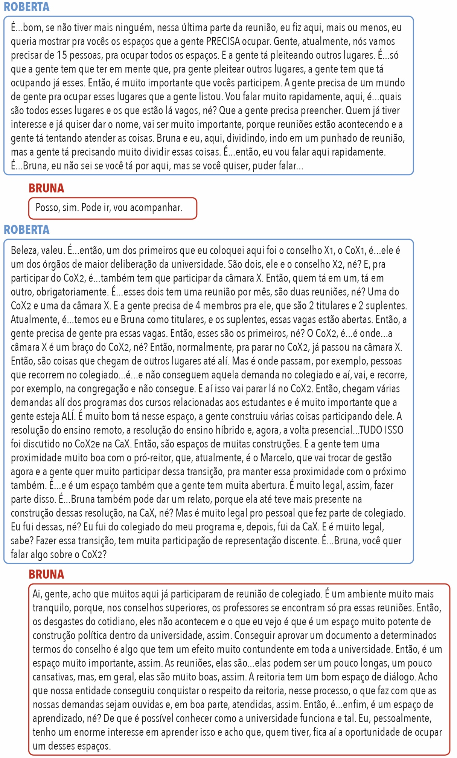

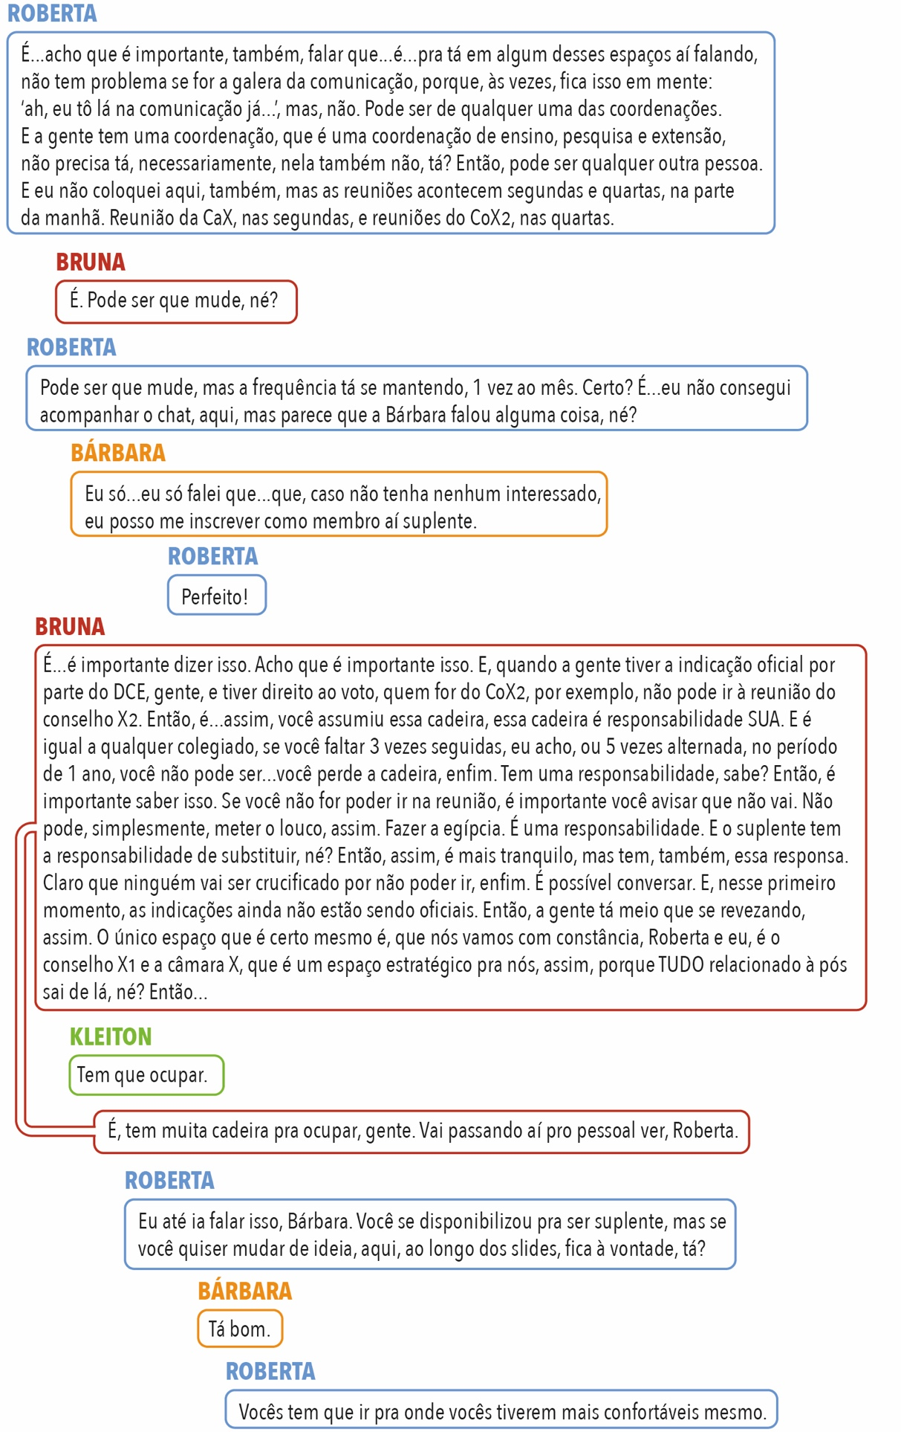

Conforme observado no excerto acima, os participantes da APG 4 decidiam o que fazer à respeito da escolha daqueles que deveriam atuar nos conselhos. Duas participantes (Bruna e Roberta) apresentaram diferentes argumentos para delinear os motivos pelos quais os atuais participantes deveriam assumir esse dever com a associação, e como representar os discentes de pós-graduação poderia contribuir para a universidade. O primeiro momento dessa conversa desencadeou uma discussão sobre a importância do revezamento dos participantes nas vagas da associação, nos conselhos. Decidiu-se, então, apresentar as vagas destinadas para representação de pós-graduação pela associação e, depois, em um momento de palavra aberta, os participantes escolheriam aqueles que ocupariam as vagas. A partir desse momento, a reunião prosseguiu com a apresentação das vagas e, antes da escolha dos participantes, levantou-se a possibilidade de aumentar o número de vagas para a pós-graduação. Para tal, seria necessário contar com o apoio do Diretório Central dos Estudantes (DCE), uma vez que, nessa universidade, todas as vagas de representação estudantil eram destinadas ao DCE, ao qual cabia distribuí-las aos movimentos, coletivos e entidades estudantis. Em um segundo momento, os participantes falaram sobre isso. Breno também foi conselheiro, na gestão anterior.

TRABALHA-SE JUNTO, APRENDE-SE (2/3)
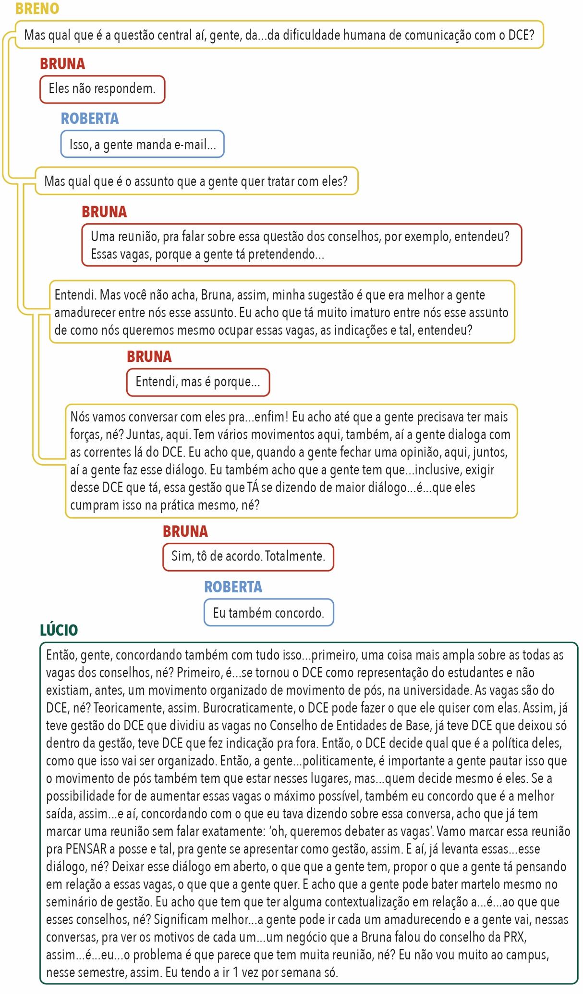

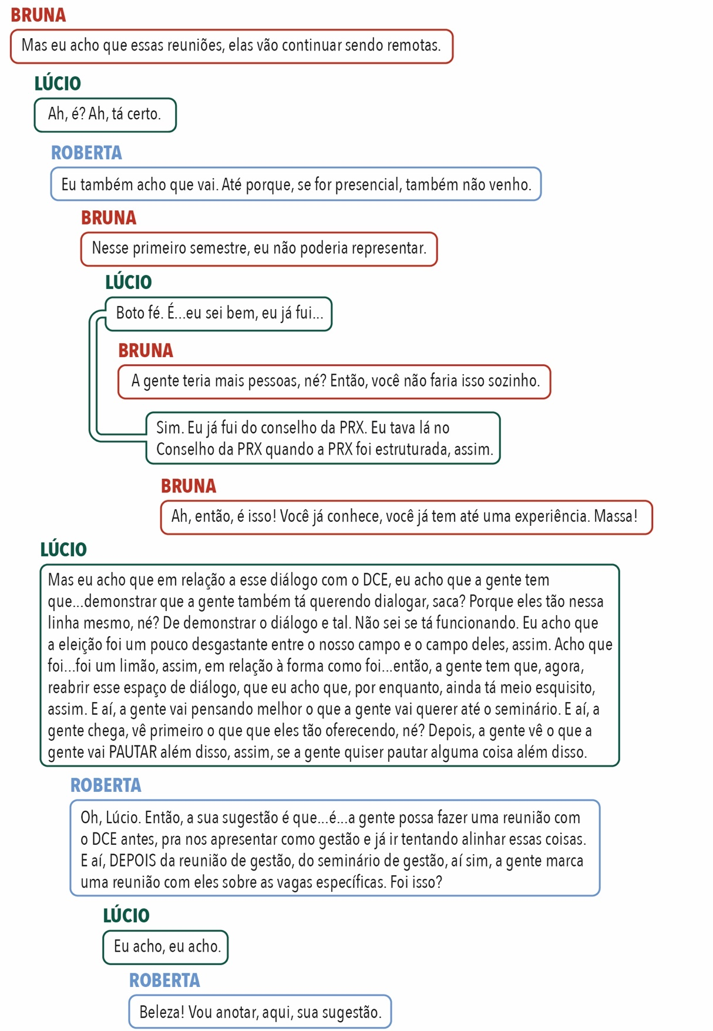

Nesse momento, observa-se o início de um debate sobre a importância de considerar as forças internas à APG 4 tanto na escolha dos participantes que atuariam nos conselhos universitários quanto na articulação do pedido de apoio ao Diretório. Breno apresentou diferentes argumentos para delinear os deveres dos participantes com a APG 4 à respeito da escolha representativa e ao pedido ao DCE, e como isso poderia ser melhor amparado pela consideração das forças da associação. Aparentemente, Breno era a favor de discutir a dinâmica de forças da associação antes de escolher os participantes dos conselhos e antes de pedir apoio ao DCE. Bruna e Roberta eram favoráveis à escolha imediata dos participantes e não tinham opinião em relação ao pedido de apoio ao DCE. Lúcio não tinha opinião em relação à escolha dos participantes e era favorável à reabertura do diálogo com o DCE antes pedir apoio. Observa-se, também, que, em meio a conversa sobre o que deveriam fazer, iniciava-se um outro debate entre eles, que ocorreria em paralelo durante a reunião, o potencial que poderia haver em trabalhar-se de forma conjunta. E, assim, a conversa continuou. Úrsula também foi conselheira, na gestão anterior.

TRABALHA-SE JUNTO, APRENDE-SE (3/3)
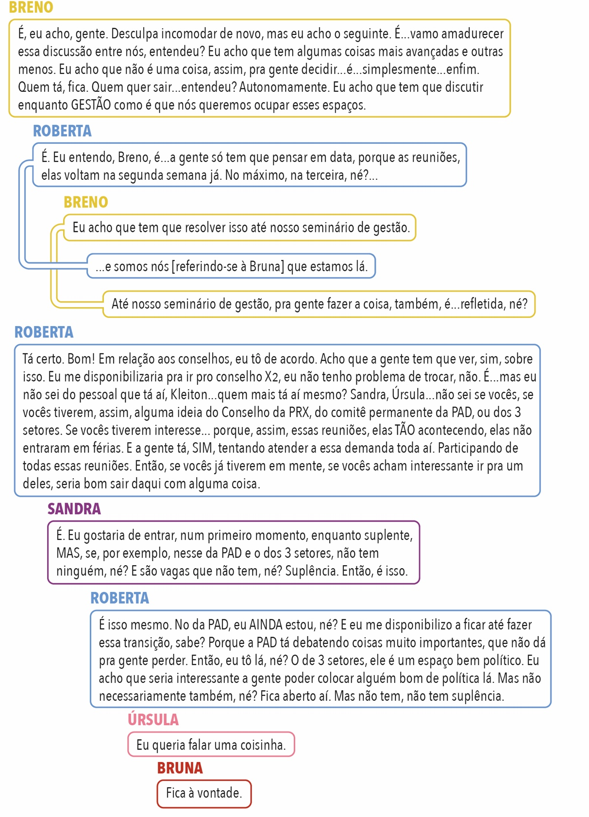
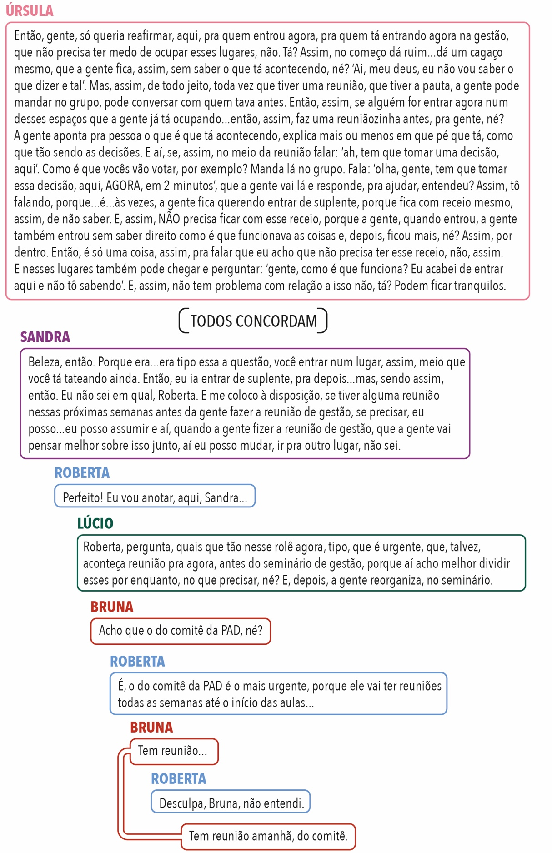

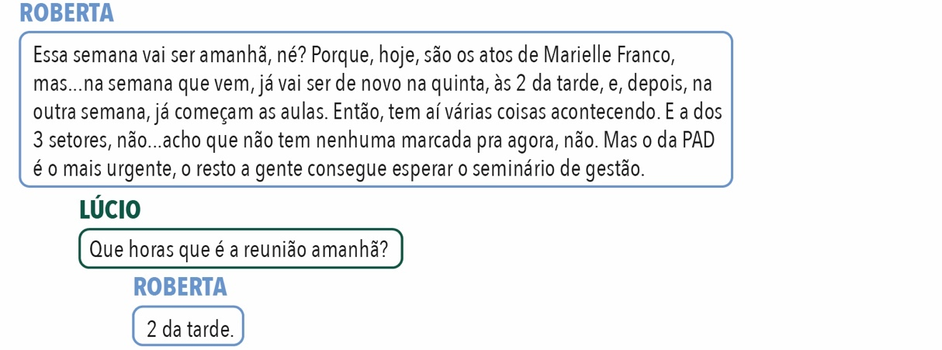

Agora, observam-se dois movimentos. Por um lado, observa-se mais uma tentativa de Breno de delinear os deveres dos participantes com a APG 4, a partir da construção do significado de trabalho politicamente maduro às atividades. Embora essa tentativa de mobilizar a construção de uma posição de trabalhador político maduro tivesse chances de ser bem-sucedida, uma vez que era semelhante àquela anteriormente construída pelos participantes da associação, essa posição foi contestada por Roberta. Não houve uma construção coletiva dessa contestação nem um silêncio por parte do grupo diante dela. Pelo contrário, o grupo continuou falando sobre a escolha dos participantes. Sendo assim, afirma-se que a tentativa de construção da posição de trabalhador delineada por Breno não foi efetivada pelo grupo, que preferiu não sobrepô-la a outras possibilidades de posicionar os pós-graduandos como trabalhadores. Por outro lado, observa-se que efetivou-se a construção de um significado potencialmente relacional ao trabalho realizado pelos participantes antigos e novos da associação.
Desse momento em diante, entendia-se que a atuação dos participantes novos poderia estar relacionadas à dos antigos (e.g., “pode conversar com quem tava antes”) e que, trabalhando-se de forma conjunta, poder-se-ia aprender a executar o trabalho na associação (representação nos conselhos). Ou seja, foi construída uma relação potencial entre duas atuações: a dos participantes antigos, tendo em vista suas experiências de atuação na gestão anterior, e a dos participantes novos, posto que ambos (antigos e novos) poderiam estar em uma posição comum, potencialmente relacionada uma a outra, na arena política da universidade, logo, era necessário ocupar as vagas do conselho
Esse entendimento indicou que os participantes antigos tinham aprendido a responsabilizar-se pela construção da noção de membro da associação, e que os participantes novos tinham aprendido a realizar suas atividades com o potencial apoio dos antigos, entendendo-os como parceiros na experiência de aprendizagem relacionada à execução do trabalho, a partir desse significado potencialmente relacional. Dessa forma, ainda que os participantes antigos pudessem estar distantes das atividades realizadas pelos novos, era sabido que os participantes não estavam sozinhos, isto é, os participantes antigos-novos sabiam-se lá pela possibilidade de atuação conjunta. Pela força desse entendimento, promovia-se, além de uma aproximação maior entre participantes, um período de transição entre gestões, em geral, pouco conflituoso. Em especial, esse entendimento facilitava muitas e rápidas redistribuições de atividades entre participantes, o que envolvia, por exemplo, ampliação de experiências de aprendizagem para além de suas vivências cotidianas, construção de novos conhecimentos sobre as questões da pós-graduação, e resignificação de suas atuações, na associação e na universidade, como sujeitos de direitos e deveres, capazes e merecedores de aprender.

Portanto, concluiu-se que essa interação foi marcada pela construção de uma posição potencialmente relacionada entre os participantes como parceiros de trabalho, coprodutores de práticas organizativas, produzindo direção ao processo organizativo relacionado à estrutura de participação da associação.

Juntos – Construindo posições necessariamente relacionadas

Setembro de 2021, onze participantes da APG 4 realizaram uma reunião: Breno, Bruna, Cláudio, Daniela, Emílio, Fabíola, Fernando, Laís, Leandro, Mayara e Otávio. Nessa reunião, os participantes falavam sobre a formação de uma chapa para disputar as próximas eleições para a Diretoria da APG 4, ressaltando a importância de uma de suas forças externas, a dos Representantes Discentes (RDs) dos cursos de pós-graduação. No âmbito universitário, a representação de pós-graduação nos departamentos, unidades e/ou centros universitários costumava ser realizada por RDs, enquanto a representação na reitoria, pró-reitorias, conselhos e demais instâncias superiores era realizada pelas APGs. RDs eram pós-graduandos eleitos para representar interesses de determinados conjuntos de pós-graduandos vinculados à departamentos (no caso de representação de um curso), unidades (conjunto de cursos de uma faculdade) ou centros (conjunto de faculdades), nos colegiados universitários. No entanto, RDs não eram a única forma de representação da pós-graduação. Também era possível representar-se por movimentos e coletivos, por exemplo. Era muito comum que os participantes da ANPG e das APGs tivessem atuado ou ainda atuassem como RDs. Sendo assim, falava-se sobre a formação de uma chapa eleitoral.

JUNTOS (1/2)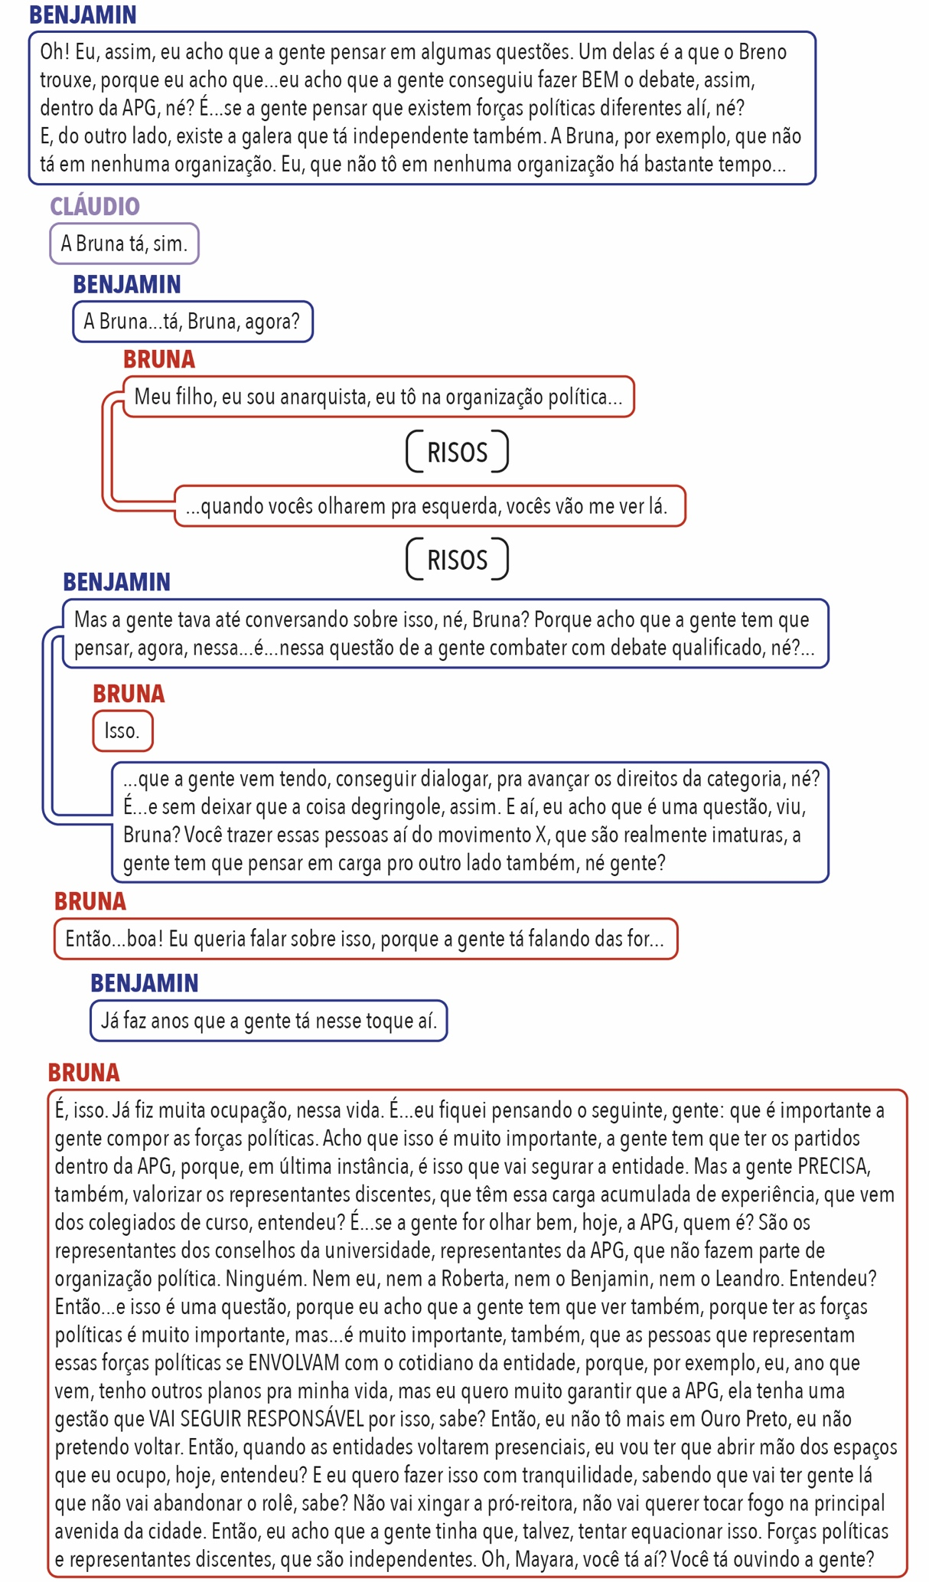
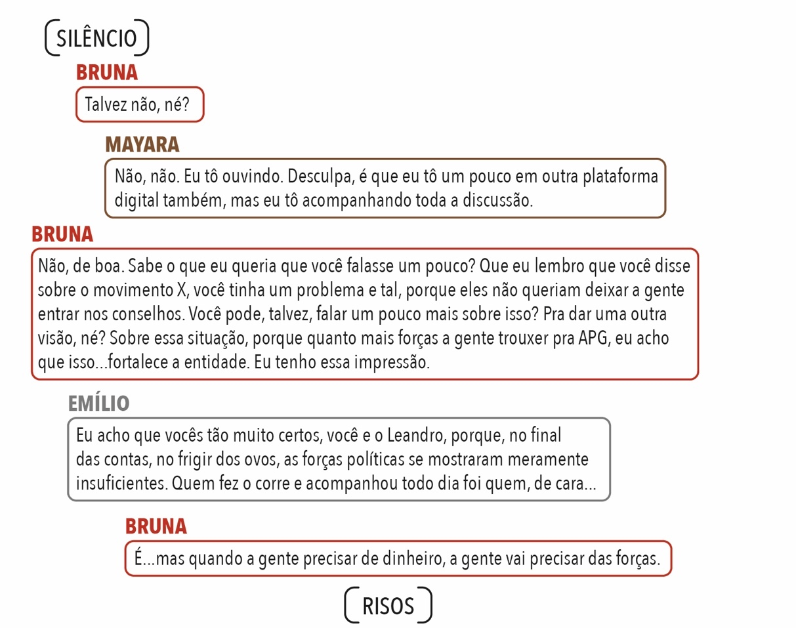

Conforme observado no excerto acima, os participantes da APG 4 decidiam quais pós-graduandos deveriam formar a chapa eleitoral para sua próxima gestão. Três participantes (Benjamin, Bruna e Emílio) apresentaram diferentes argumentos para delinear os motivos pelos quais os participantes interessados em disputar as eleições da associação deveriam formar chapa com outros interessados que compartilhassem de interesses e afinidades políticas e ideológicas semelhantes, tendo em vista o equacionamento do número de participantes atuantes e não atuantes em partidos políticos, isto é, ‘independentes’ de partidos. Ou seja, delineava-se a necessidade de equacionar o centralismo da institucionalização político-partidária e a independência dela, na chapa que levaria a próxima gestão. O primeiro momento dessa conversa desencadeou uma discussão sobre a importância de incluir RDs, em geral, independentes, nessa chapa. Essa discussão envolveu outros atores, participantes de outros fóruns, estando centralizada no que os participantes entendiam por representação, qual seria o trabalho a ser realizado e qual seria o impacto desse trabalho na vida dos pós-graduandos. A partir desse momento, a reunião prosseguiu com questões relacionadas à dinâmica das forças internas à associação e ao impacto dessa dinâmica na execução do trabalho nela. Em um segundo momento, os participantes falaram sobre isso. Breno atuava em um partido político. Bruna era independente e anarquista.

JUNTOS (2/2)
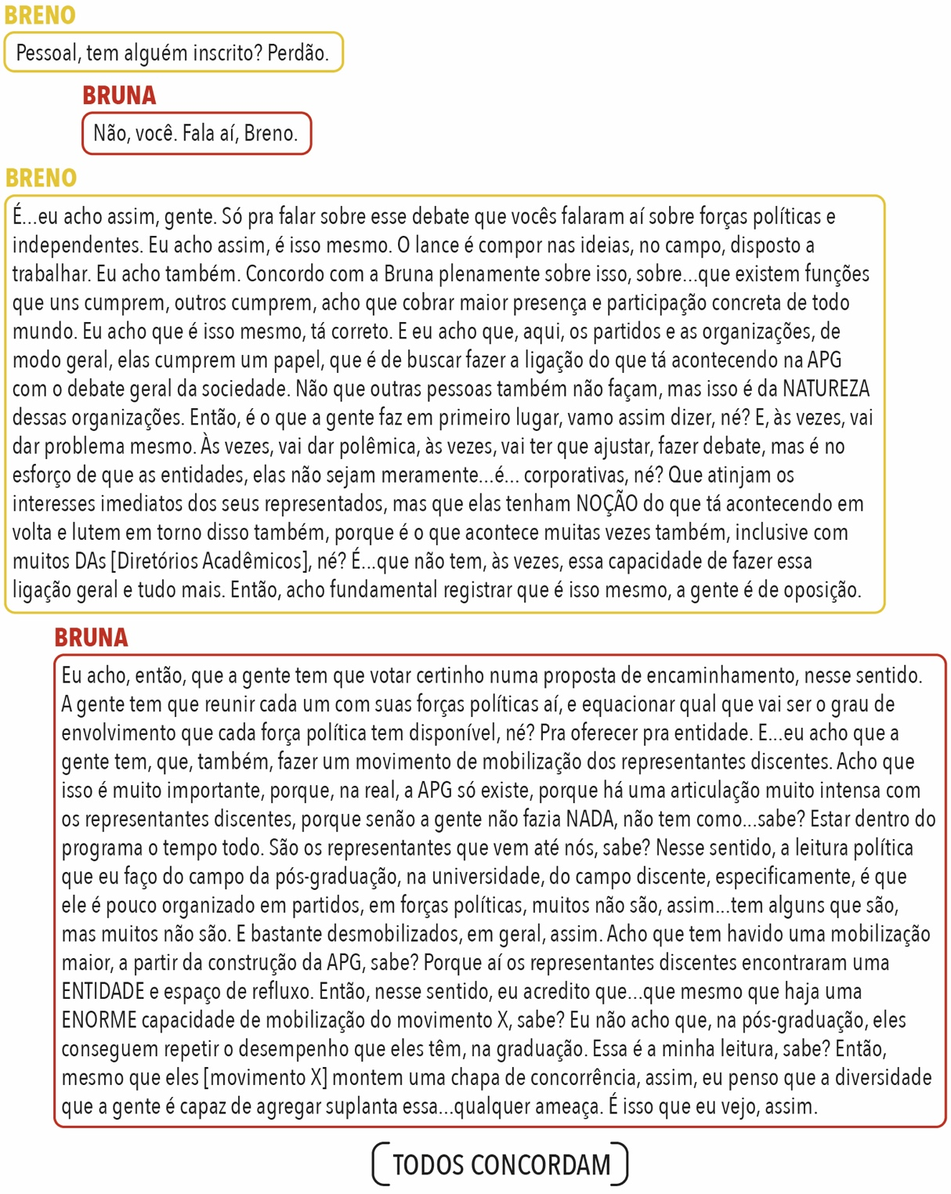

Nesse momento, observa-se o debate sobre a importância de considerar o envolvimento dos participantes, atuantes ou não em partidos políticos, na APG 4. Breno apresentou diferentes argumentos para delinear como os participantes deveriam equacionar centralismo/independência. Bruna delineou os deveres dos participantes com a associação à respeito da relação com os RDs, posicionando-os como uma força importante para a dinâmica das forças internas à ela, a partir da construção de um significado relacional ao trabalho de representação realizado pelos participantes da associação e pelos RDs. Essa tentativa foi bem-sucedida, posto que foi efetivada pelos participantes, nos momentos seguintes da reunião. Sendo assim, afirma-se que a tentativa de construção da posição relacional delineada por Bruna foi efetivada pelo grupo, que preferiu sobrepô-la a outras possibilidades de posicioná-los como trabalhadores.
Desse momento em diante, entendia-se que a atuação dos participantes da associação e a dos RDs estavam relacionadas (e.g., “senão a gente não fazia NADA”) e que trabalhar de forma conjunta era necessário à execução do trabalho da associação (acompanhar os PPGs) (e.g., “Estar dentro do programa o tempo todo”). Entendia-se, também, que a associação era necessária para mobilização da representação de pós-graduação (e.g., “Acho que tem havido uma mobilização maior, a partir da construção da APG, sabe?”), sendo, então, necessário acolher seus representantes (e.g., “porque aí os representantes discentes encontraram uma ENTIDADE e espaço de refluxo”). Ou seja, foi construída uma relação necessária entre a atuação dos participantes da associação e a dos RDs, posto que ambos deveriam encontrar uma posição relacionada, na universidade. Nessa posição, entretanto, cabia à associação acolher os RDs. Ou seja, os participantes entendiam os representantes como coprodutores de práticas, logo, era necessário incluí-los na chapa eleitoral e acolhe-los em suas diferenças político-partidárias.
Esse entendimento indicou que os participantes da APG 4 tinham aprendido a responsabilizar-se pela construção da noção de membro da comunidade pós-graduanda através da figura dos RDs, entendendo-os como parceiros de trabalho, a partir desse significado relacional. Dessa forma, ainda que os RDs estivessem distantes das atividades realizadas pelos participantes da associação, era sabido que era necessário mantê-los por perto, próximos à associação. Pela força desse entendimento, promovia-se uma aproximação dos participantes das realidades dos PPGs e, por consequência, rapidez na resposta às demandas dos pós-graduandos, ainda que essa rapidez acompanhasse a intensificação do trabalho dos participantes, por conta de jornadas, em geral, longas e aceleradas, sobretudo em momentos-chave do calendário acadêmico. Em especial, esse entendimento facilitava experiências de gestão politicamente mais diversas e participativas, inclusive em termos sucessórios.
Portanto, concluiu-se que essa conversa foi marcada pela construção de uma posição necessariamente relacionada dos representantes como coprodutores de práticas organizativas, produzindo direção organizativa à estruturação política da associação.

Separados (e opostos) – Construindo a posição do outro

Fevereiro de 2022, três participantes da APG 1 realizaram uma reunião: Lázaro, Olívia e Vânia. Nessa reunião, os participantes falavam sobre aderir à campanha pelo reajuste do valor das bolsas de estudo, ressaltando a importância de sensibilizar os conselhos universitários da necessidade desse reajuste e pedir a aprovação de uma moção de apoio à campanha. O corpo discente de pós-graduação não tinha vagas nos conselhos, uma vez que, nessa universidade, todas as vagas de representação estudantil eram destinadas ao DCE, que não existia.

SEPARADOS (E OPOSTOS) (1/4)
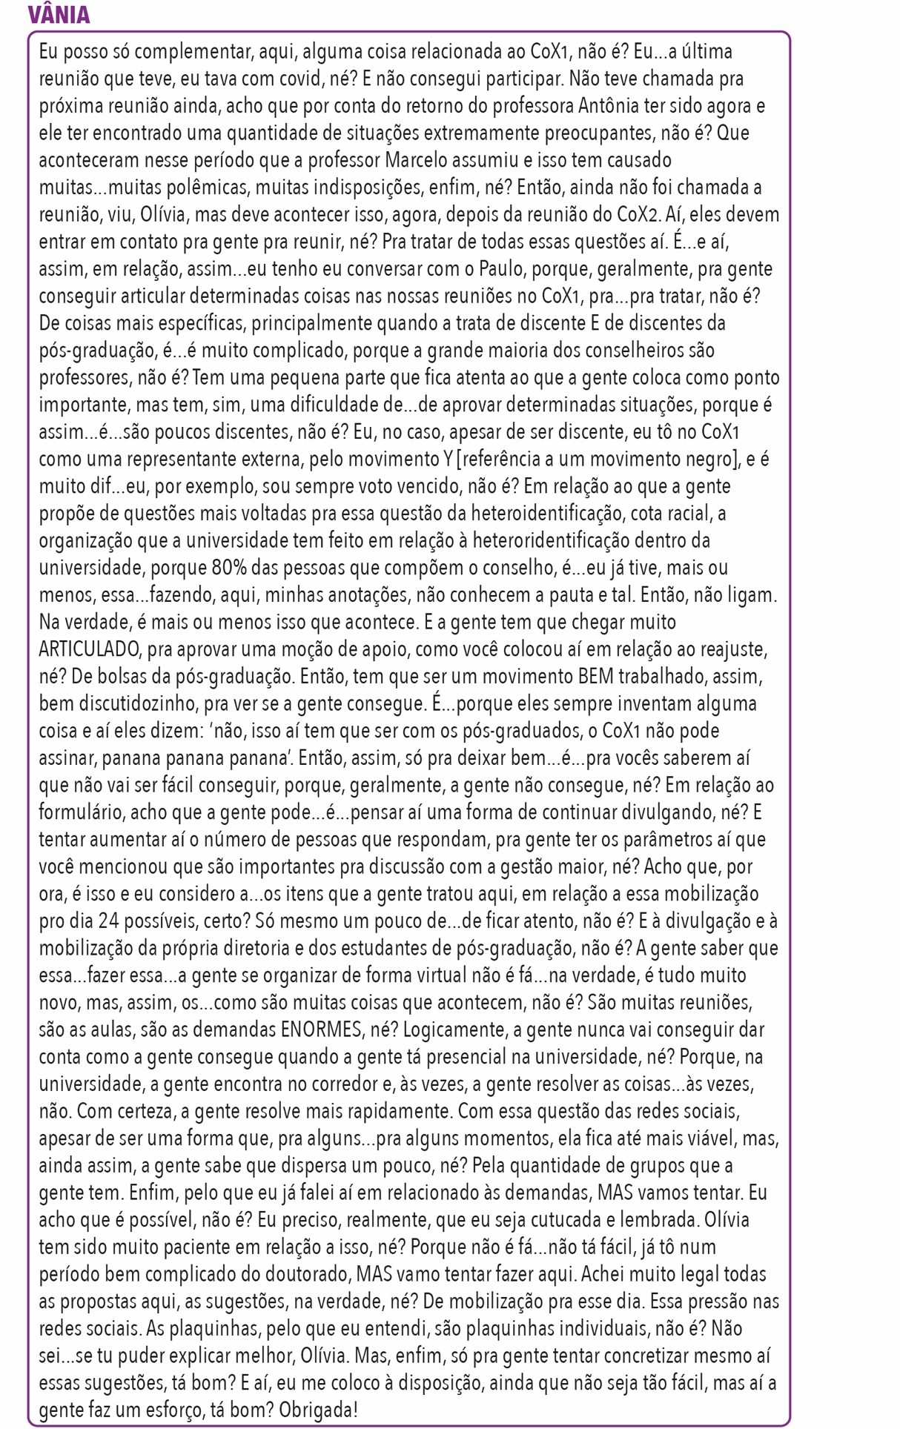



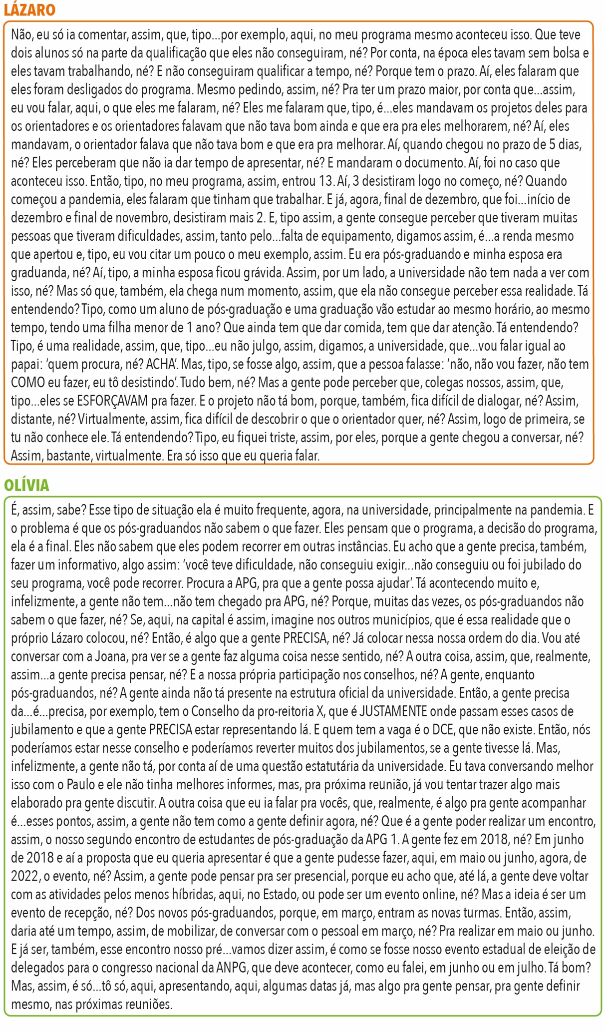

Conforme observado no excerto acima, os participantes da APG 1 decidiam como conseguir a aprovação de uma moção de apoio à campanha pelo reajuste das bolsas de pós-graduação. Três participantes (Lázaro, Olívia e Vânia) apresentaram diferentes argumentos para delinear os motivos pelos quais deveriam tentar conseguir essa moção, mas que isso não seria fácil à respeito da atuação dos professores, tendo em vista suas experiências anteriores, como conselheiros. Particularmente, observa-se o debate sobre a importância da relação participantes-professores em dois espaços da universidade: nos conselhos e nos PPGs, em termos do que os participantes da associação deveriam fazer ao ocupá-los e do que os professores deveriam fazer (mas não faziam) e ser (mas não eram), nos mesmos. Nesse debate, os professores foram posicionados como uma força, que, embora importante para a dinâmica das forças da associação, não relacionava-se com ela, a partir da construção de um significado de irrelevância, desimportância (professores não importavam-se com as questões que atravessavam os pós-graduandos), que informava a separação ao trabalho realizado pelos participantes e pelos professores.
Desse momento em diante, entendia-se que a atuação dos participantes da associação e a dos professores estavam separadas (e.g., “é muito complicado, porque a grande maioria dos conselheiros são professores, não é?”), mesmo em situações onde suas atuações estavam formalmente unidas, como na dinâmica do trabalho docente-discente (e.g., “Mas só que, também, ela chega num momento, assim, que ela não consegue perceber essa realidade”). Ou seja, enquanto os professores eram construídos como outro separado, que não importava-se com os pós-graduandos, construía-se, também, uma separação entre suas atuações, posto que ambos não poderiam encontrar senão uma posição separada, na universidade, logo, era necessário formular estratégias e táticas para persuadi-los em sua atuação.
Ressalta-se que esse entendimento foi construído pelo uso repetido da expressão indicial ‘não é/né’, que exigia que, a partir do conhecimento dessa relação, os membros tivessem aceitado, ainda que de forma tácita, a existência de compreensões comuns daquilo que diziam em relação aos seus professores. O uso dessa expressão indicial era particularmente comum na referência à relação participantes-professores, indicando a indicialidade do significado dessa relação e que seus participantes apostavam na reflexividade de sua posição, o que pode ser parcialmente explicado por ser sabido que a pesquisadora também era pós-graduanda. Esse entendimento também indicou que os participantes tinham assimilado a noção de membro da comunidade pós-graduanda, a partir desse significado de separação entre participantes e professores: comunidades que não poderiam atuar de forma conjunta, compartilhando práticas em um plano de conhecimento comum a ambas. Dessa forma, ainda que participantes e professores estivessem próximos, pela formalidades que uniam suas atividades, era sabido que mantinham-se distantes.

Portanto, concluiu-se que essa conversa foi marcada pela construção de uma posição separada dos professores como outro não coprodutor de práticas organizativas, produzindo direção organizativa às estratégias e táticas de persuasão da associação.

No mais, a construção da posição dos professores também ocorreu de forma opositiva à dos participantes. Setembro de 2021, em meio à elaboração de planos de retorno ao trabalho presencial pelas universidades, dado o avanço do Plano Estadual de Imunização, no âmbito do Estado do Rio de Janeiro, oito participantes da APG 3 realizaram uma reunião: Carlos, Danilo, Ivan, Jamile, Marília, Otacílio, Quirino e Zara. Ivan coordenou a reunião. Nessa reunião, os participantes falavam sobre a tentativa do Conselho X (CoX) de criar uma resolução nova, que teria como objetivo promover o retorno dos cursos de pós-graduação às atividades acadêmicas presenciais, alterando as resoluções anteriores, que previam à realização de atividades remotas. Dentre as resoluções que seriam alteradas pela nova, destaca-se a resolução nº15 (doravante, resolução 15 ou 15). Essa resolução foi aprovada pelo CoX nos primeiros meses da pandemia de Covid-19, tendo como objetivo interromper a contagem do prazo máximo de integralização do curso durante um período denominado de extraordinário, por decorrência da pandemia. Ou seja, a resolução 15 previa que a contagem de prazos para defesa de dissertações e teses estaria suspensa até o final da extraordinariedade imposta pela pandemia. Dessa forma, a proposta da maioria dos conselheiros do CoX era que a resolução nova atualizasse a 15 através da abolição da suspensão da contagem de prazos, mantendo-se o período extraordinário. O corpo discente de pós-graduação da universidade tinha uma vaga, no CoX, sendo a APG 3 a entidade que ocupava essa vaga. Ivan e Carlos (suplente) eram conselheiros do CoX. A próxima reunião do conselho seria a última de Carlos. Otacílio iria substituí-lo. Pouco antes dessa reunião, Ivan havia recebido um convite em nome da associação para compor um Grupo de Trabalho (GT) recentemente criado, no CoX, para elaboração do plano de retorno da pós-graduação da universidade.

SEPARADOS (E OPOSTOS) (2/4)
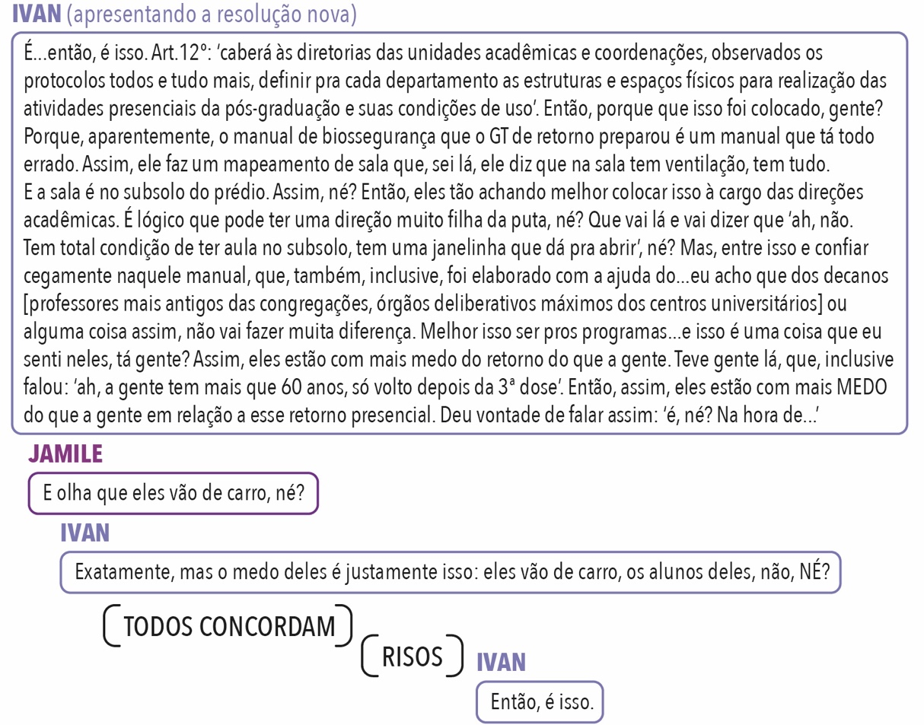

No excerto acima, observa-se, novamente, a indicialidade do significado da relação participantes-professores (e.g., “mas o medo deles é justamente isso”) e a aposta na reflexividade dessa posição (e.g., “Então, é isso”), que informava uma separação entre suas atuações. Também é possível observar a assimilação da noção de membro da comunidade pós-graduanda, sutilmente (e.g., “E olha que eles vão de carro, né?”). O primeiro momento dessa conversa desencadeou uma discussão sobre a importância da resolução 15 e os impactos da nova para os pós-graduandos, bem como os possíveis interesses dos atores envolvidos no plano de retorno da pós-graduação. A partir desse momento, a reunião prosseguiu com questões relacionadas ao andamento do processo de criação da resolução nova e de alteração das anteriores, incluindo a 15, em termos do modo como esse processo estava sendo apresentado, discutido e oferecido à votação, que levaria a sua aprovação ou não, e aos impactos desse modo de ‘fazer andar’ a processualidade na vida dos pós-graduandos e na cultura política da universidade. Em um segundo momento, os participantes falaram sobre isso.

SEPARADOS (E OPOSTOS) (3/4)
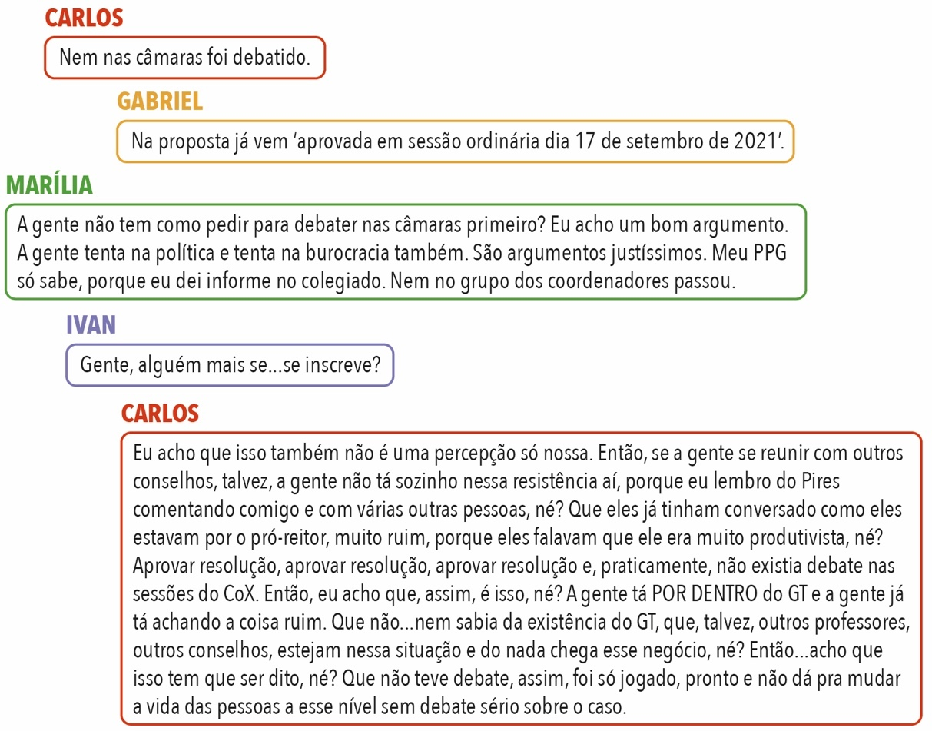

Conforme observado no excerto acima, os participantes da APG 3 decidiam como posicionar-se no processo de criação da resolução nova e de alteração da 15. Três participantes (Carlos, Gabriel e Marília) apresentaram diferentes argumentos para delinear os motivos pelos quais deveriam adotar uma posição opositiva ao modo como o processo estava sendo conduzido, e os conselheiros do CoX (em particular, o pró-reitor – membro nato e presidente do conselho) deveriam conduzi-lo de modo mais participativo. Ou seja, delineava-se a necessidade de conduzir a processualidade universitária de forma mais participativa, dialógica. Para tal, os participantes, na figura de seu conselheiro, deveriam votar contra a alteração da resolução 15. A reunião prosseguiu com os encaminhamentos dessa posição. Ressalta-se que, nessa conversa, que envolvia a relação participantes-professores, parecia que os participantes reviam seus lugares, hesitando sobre ao que tinham aprendido de suas atividades e responsabilidades. E, assim, a conversa continuou.

SEPARADOS (E OPOSTOS) (4/4)
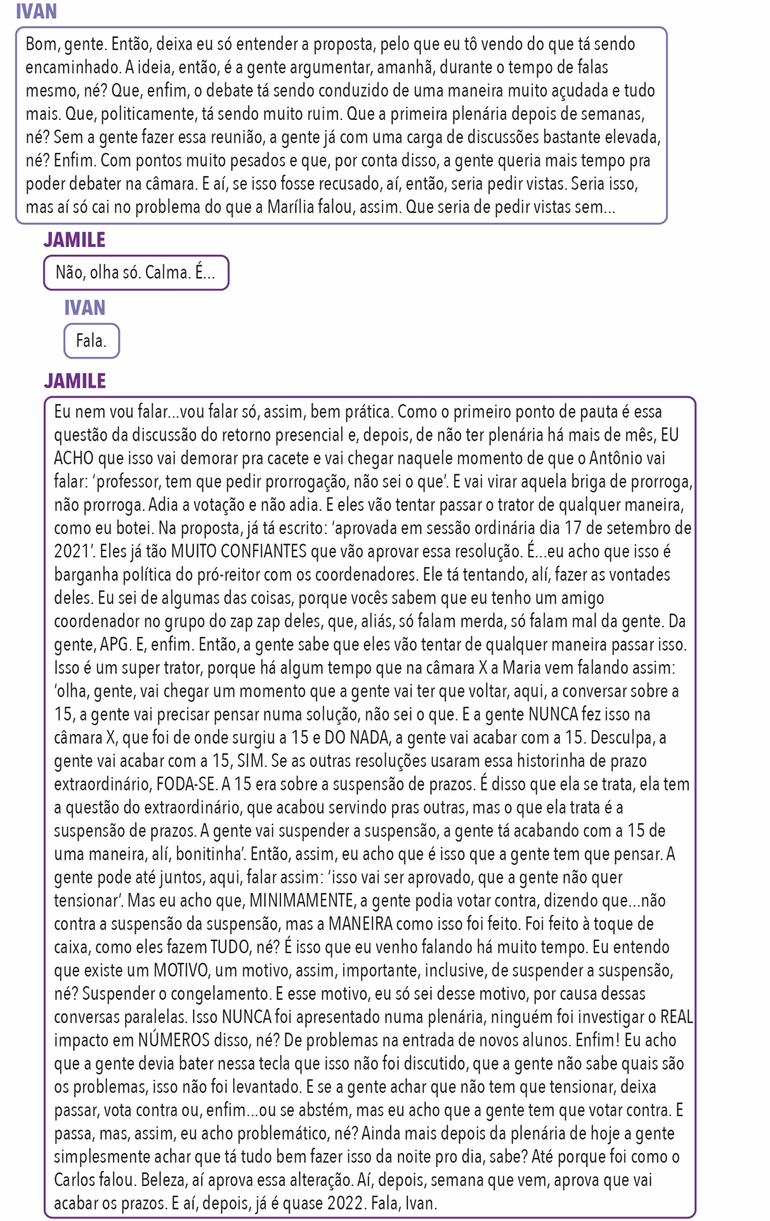

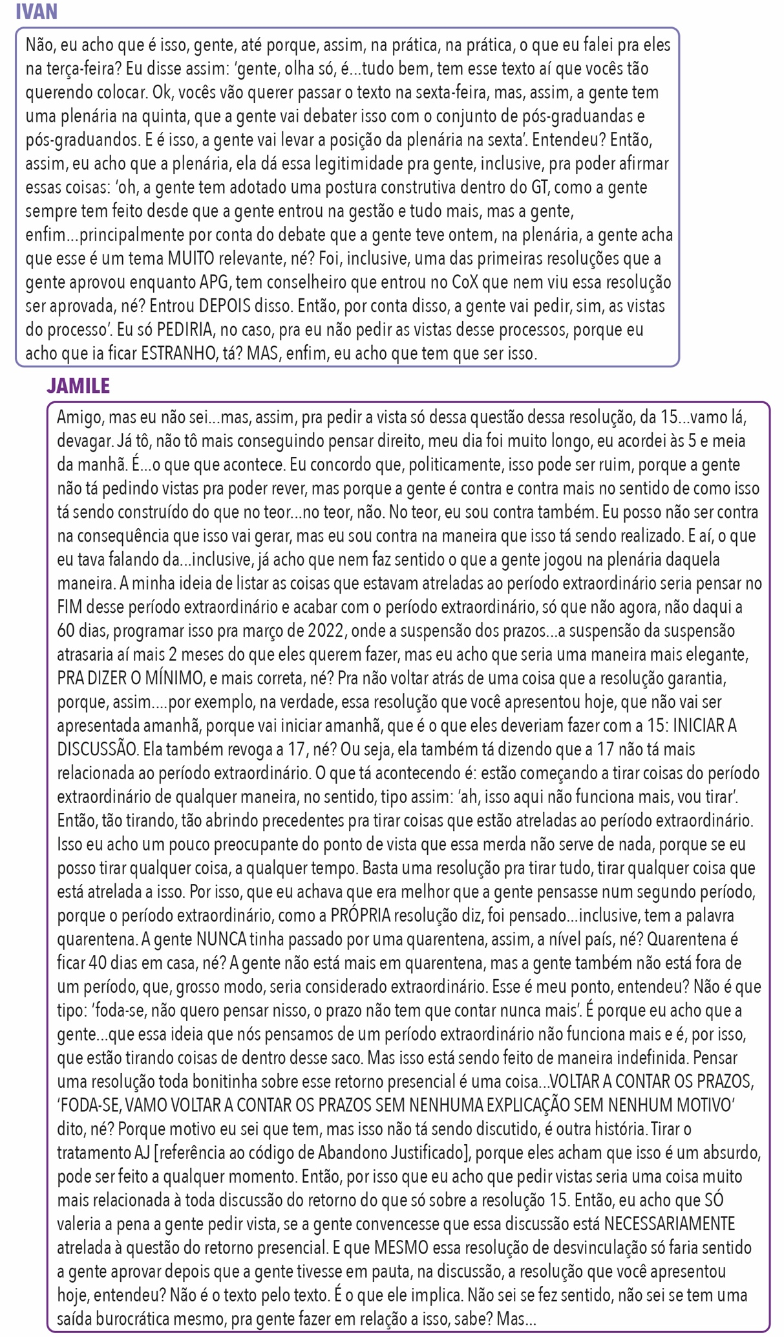

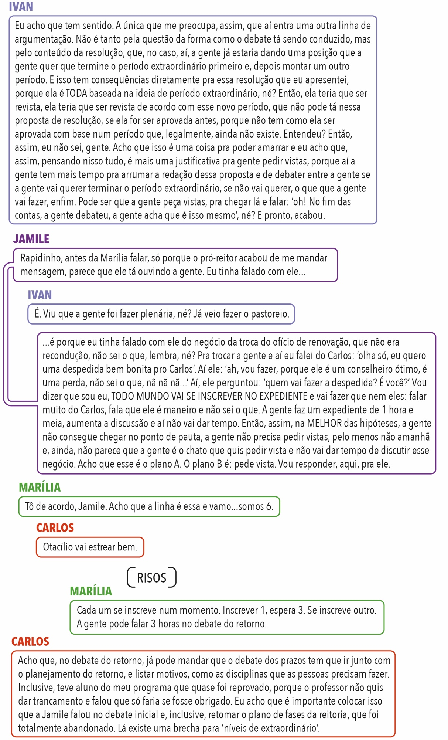

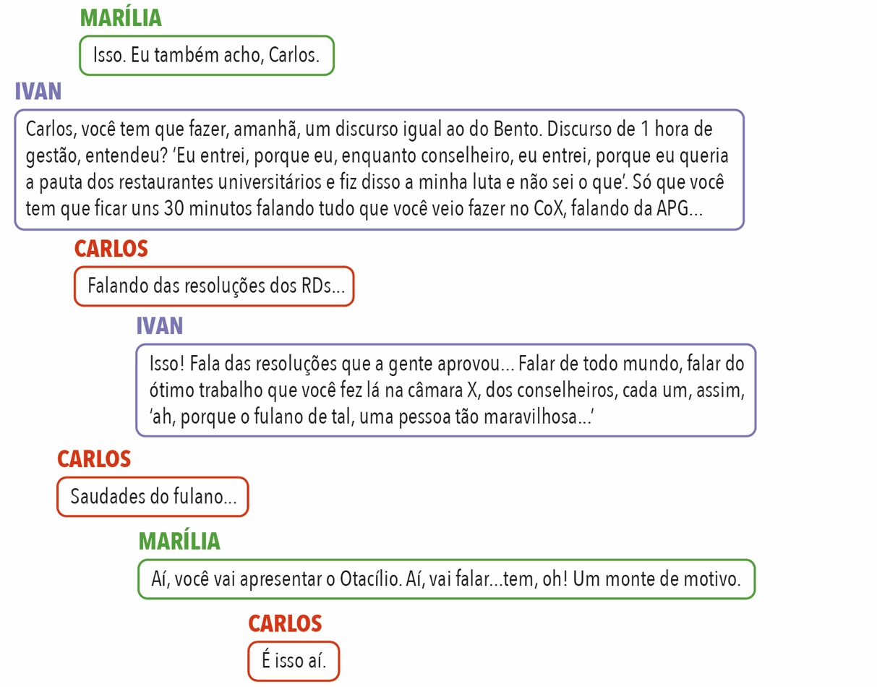

Nesse momento, observa-se o debate sobre a importância dos conselheiros promoverem um debate geral sobre o retorno da pós-graduação mais participativo, que considerasse outras possibilidades de encaminhamento, como a elaboração de um período de transição entre as atividades remotas e as presenciais. Para tal, apesar da oposição dos participantes em relação ao modo como o processo de criação da resolução nova e de alteração da 15 estava sendo conduzido, votar contra não seria o suficiente. Seria necessário formular estratégias e táticas de ação que pudessem agregar as demandas por um espaço maior de participação da pós-graduação nas decisões sobre o retorno tomadas pelo CoX. Ivan apresentou diferentes argumentos para delinear como os participantes deveriam agir à respeito da pauta de alteração da resolução 15, que seria discutida na próxima reunião do conselho. Aparentemente, Ivan era a favor de realizar uma assembleia para debater o retorno junto aos pós-graduandos, levar sua posição para a reunião do conselho, e pedir aos conselheiros mais tempo para debater o retorno nas câmaras. Caso o pedido fosse atendido, a reunião prosseguiria e os participantes debateriam internamente a proposta apresentada pelos conselheiros, oferendo ou não uma contraproposta a ela. Caso contrário, a reunião também prosseguiria, mas os participantes pediriam vista do processo. Jamile não era favorável a pedir tempo aos conselheiros, mas a impedir a discussão (ou obstruir) da pauta de alteração da resolução 15, posicionando os professores como uma força oposta à associação, a partir da construção de um significado de antagonismo, rivalidade (professores tratoravam os pós-graduandos, desconsiderando suas necessidades ao conduzir a processualidade de forma não participativa), que informava uma tendência oposta do trabalho realizado por ambos. Essa tentativa foi bem-sucedida, posto que foi efetivada pelos participantes, nos momentos seguintes da reunião. Sendo assim, afirma-se que a tentativa de construção da posição de oposição delineada por Jamile foi efetivada pelo grupo, que preferiu sobrepô-la a outras possibilidades de posicionar os professores.
Desse momento em diante, entendia-se que a atuação dos participantes e a dos professores eram opostas (e.g., “E eles vão tentar passar o trator de qualquer maneira”). Ou seja, enquanto os professores eram construídos como outro oposto, que rivalizava com os pós-graduandos, construía-se, também, uma oposição entre suas atuações, posto que ambos não poderiam encontrar senão uma posição oposta, na universidade, logo, era necessário formular estratégias e táticas de resistência a sua atuação.
Esse entendimento indicou a indicialidade do significado da relação participantes-professores (e.g., “a gente sabe que eles vão tentar de qualquer maneira passar isso”) e a aposta na reflexividade dessa posição (e.g., “Já veio fazer o pastoreio”), que informava uma oposição entre suas atuações. Esse entendimento também indicou que os participantes tinham assimilado, novamente, a noção de membro da comunidade pós-graduanda (e.g., “Foi feito à toque de caixa, como eles fazem TUDO, né?”), a partir desse significado de oposição entre participantes e professores. Dessa forma, era sabido que os participantes estavam em lados opostos ao dos professores.

Portanto, concluiu-se que essa conversa foi marcada pela construção de uma posição opositiva dos professores como outro dificultador de práticas organizativas, produzindo direção organizativa às estratégias e táticas de resistência da associação.

Por uma educação comunitária – construindo posicionamentos (ou movimentando posições)

Outubro de 2021, seis participantes da APG 6 realizaram uma reunião: Bento, Binho, Cauê, Otto, Paula e Queila. Bryan, que fez parte da gestão anterior (e não participava da atual), também estava presente nessa reunião. Paula coordenou a reunião. Nessa reunião, os participantes falavam sobre o aumento do valor das refeições do Restaurante Universitário (RU) e sobre a tentativa da pró-reitoria X (PRX) de criar um processo administrativo, que teria como objetivo desuniversalizar a política de assistência alimentar elaborada no âmbito da universidade, de acordo com seus próprios critérios, para beneficiar os discentes com descontos no valor das refeições.
Recentemente, uma organização privada tinha sido contratada para prestar o serviço de alimentação aos três setores da universidade (discentes da educação básica, uma vez que essa universidade mantinha uma unidade escolar, graduação e pós-graduação, docentes e técnicos administrativos) através do uso exclusivo da estrutura alimentícia do RU. Embora a prestadora de serviço estabelecesse um valor único para suas refeições, a universidade subsidiava o valor integral ou parcial delas a alguns discentes, docentes e técnicos por meio dessa política assistencial. Pós-graduandos, entretanto, não estavam dentre os discentes beneficiados pela política de subsídios alimentares da universidade, pagando o valor integral das refeições realizadas junto à maioria dos docentes e técnicos. Ou seja, embora a política de subsídios previsse descontos aos discentes, pós-graduandos não podiam usufruir deles, pagando integralmente o valor das refeições realizadas, que, agora, custariam mais caro aos seus bolsos (no caso, 30% mais caro).
O orçamento para contratação de empresas terceirizadas para prestação de serviços de alimentação universitária era proveniente do PNAES, que assistia somente aos estudantes de graduação. Pós-graduandos não estavam dentre os contemplados pelo PNAES e, por isso, não costumavam ter acesso aos RUs e, mesmo quando os acessavam, não costumavam ser beneficiados pelas políticas de subsídios das universidades. Atualmente, não há uma regulamentação dos valores cobrados pelas prestadoras desses serviços.

Considerando os valores atuais das bolsas de estudo concedidas pela CAPES, o novo valor das refeições representaria, para os bolsistas de mestrado dessa universidade, mais de 20% do valor que ganhavam, e, para os de doutorado, 15%. Dessa forma, a proposta dos participantes da era que, frente ao aumento do valor das refeições, a pós-graduação pudesse ser incluída de forma universal na política de subsídios da universidade, isto é, a inclusão dos pós-graduandos não deveria passar pela necessidade de que todos aqueles que precisassem dos descontos tivessem que submeter-se ao processo de comprovação de situação de vulnerabilidade econômica e social, uma vez que os valores das bolsas, apesar de insuficientes, não qualificariam os pós-graduandos como vulneráveis.
O órgão responsável por gerir o contrato com a prestadora era a PRX, cuja presidenta, a pró-reitora, além de membra nata e presidenta do Conselho X (CoX1), era conselheira do CoX2. O corpo discente de pós-graduação da universidade tinha uma vaga, nesse conselho, sendo a APG 6 a entidade que ocupava essa vaga. Otto e Queila (suplente) eram conselheiros do CoX2. Na próxima reunião do CoX2, a associação deveria apresentar um plano de inclusão da pós-graduação na política de subsídios da universidade. Sendo assim, falava-se sobre o aumento do valor do RU e a desuniversalização dos subsídios alimentares.

POR UMA EDUCAÇÃO COMUNITÁRIA (1/3)
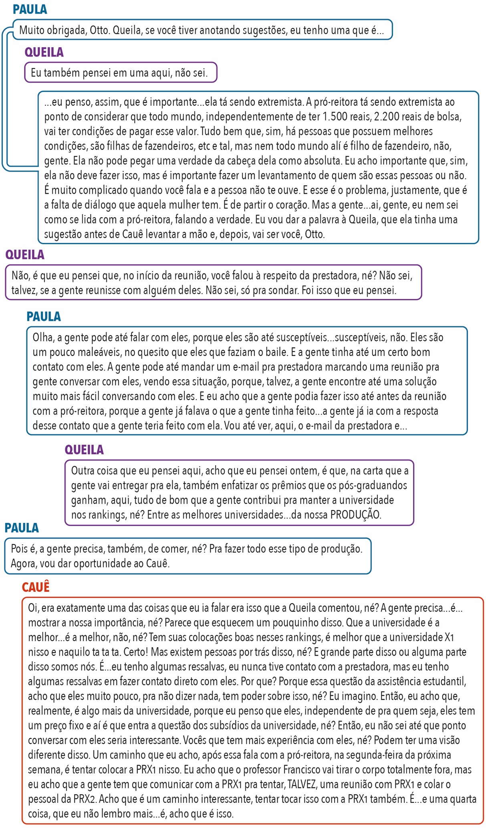
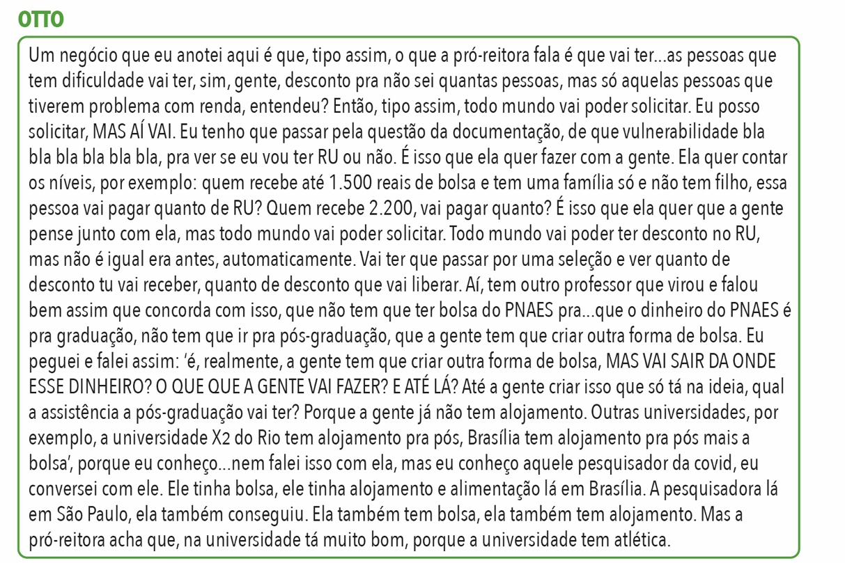

Conforme observado no excerto acima, os participantes da APG 6 decidiam como posicionar-se na inclusão da pós-graduação na política de subsídios alimentares da universidade. Quatro participantes (Cauê, Otto, Paula e Queila) apresentaram diferentes argumentos para delinear os motivos pelos quais deveriam adotar uma posição opositiva à desuniversalização dos subsídios, e a PRX deveria subsidiar a alimentação universitária, a partir de uma lógica mais igualitária. Ou seja, delineava-se a necessidade de subsidiar a alimentação de forma mais igualitária. Para tal, os participantes deveriam tentar negociar o valor das refeições com a prestadora de serviço e, na figura de seu conselheiro, argumentar a favor da importância da pós-graduação para a universidade, a partir dos resultados de sua produção científica. Nesse momento, observa-se que a PRX (em particular, a pró-reitora) já tinha sido posicionada como uma força oposta à associação, dificultadora de suas práticas organizativas, de modo que a estratégia de ação que parecia ser a mais adequada não considerava o diálogo com ela, mas com a prestadora (e.g., “porque, talvez, a gente encontre até uma solução muito mais fácil conversando com eles”). A partir desse momento, a reunião prosseguiu com a discussão das implicações do argumento relacionado à produção científica para os PPGs avaliados com conceitos abaixo de 5. No segundo momento dessa conversa, os participantes falaram sobre isso.

POR UMA EDUCAÇÃO COMUNITÁRIA (2/3)
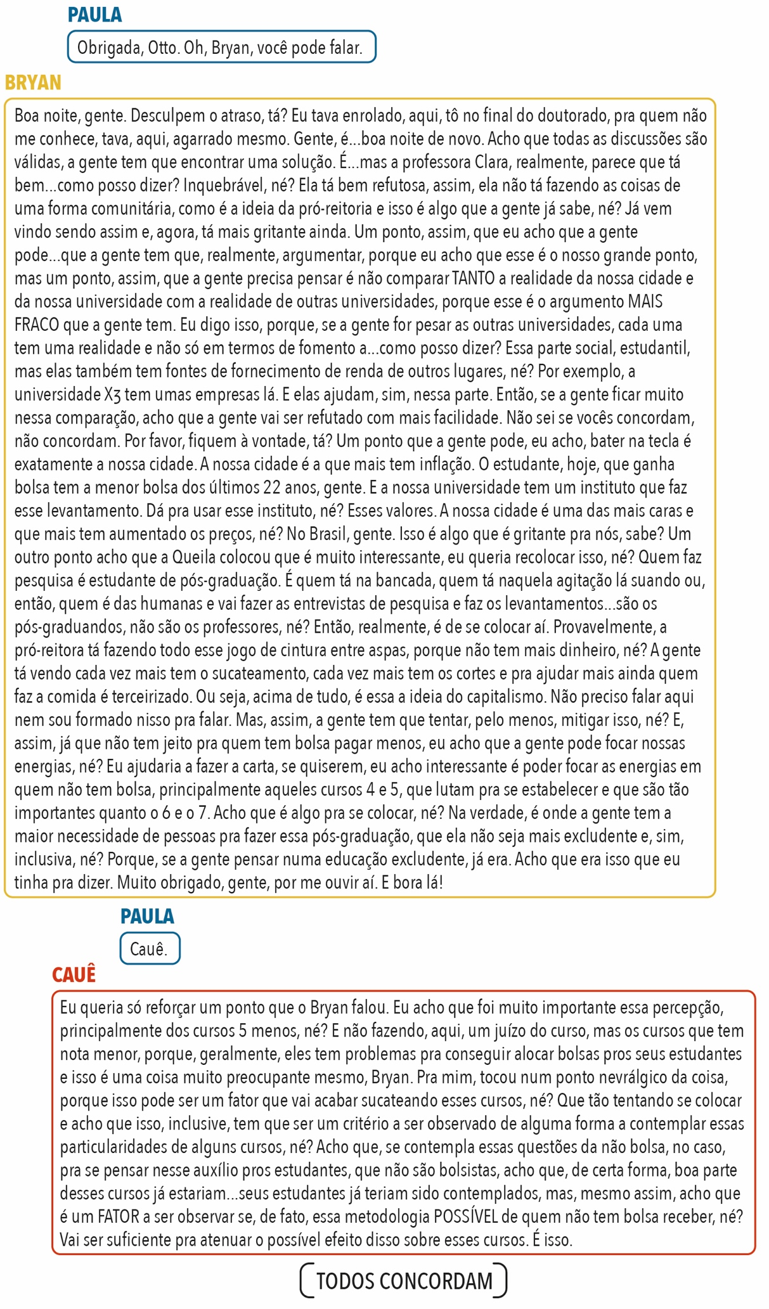
Nesse momento, observa-se o debate sobre a importância de elaborar outra argumentação para delinear a necessidade de subsidiar a alimentação universitária de forma mais igualitária, posto que o argumento relacionado à produção científica poderia prejudicar PPGs conceituados com notas abaixo de 5. Bryan apresentou diferentes argumentos para delinear como os participantes deveriam agir à respeito da inclusão da pós-graduação na política de subsídios, tendo em vista sua experiência anterior com a PRX. Particularmente, observa-se o debate sobre a importância da construção de uma relação opositiva participantes-PRX nos espaços destinados à alimentação universitária, em termos do que os participantes deveriam fazer para acessá-los. Nesse debate, observa-se que Bryan, participante antigo da associação, já tinha sido posicionado como coprodutor de práticas organizativas. Observa-se, também, que subsídios alimentares foram posicionados como um direito dos pós-graduandos e um dever da PRX de prestá-lo de forma universal, sobretudo aos não bolsistas vinculados à PPGs com notas abaixo de 5, a partir da construção de um significado de igualdade de direitos entre pós-graduandos. Essa tentativa de mobilizar a construção de uma posição igualitária foi bem-sucedida, posto que foi efetivada pelos participantes, nos momentos seguintes da reunião.
Desse momento em diante, entendia-se que a atuação dos participantes e a da PRX eram opostas (e.g., “e isso é algo que a gente já sabe, né?”), que era possível atuar de forma conjunta aos participantes antigos (e.g., “Eu ajudaria a fazer a carta, se quiserem”) e que a PRX deveria subsidiar a alimentação de pós-graduandos, sobretudo os não bolsistas 5- (e.g., “eu acho interessante é poder focar as energias em quem não tem bolsa, principalmente aqueles cursos 4 e 5”). Sendo assim, por efeito da movimentação afirmativa dessas posições anterior e concomitantemente construídas, tornou-se importante formular estratégias por um desconto maior para PPGs com notas abaixo de 5 e não bolsistas, pois esse desconto no valor das refeições promoveria uma alimentação universitária mais igualitária. Ou seja, enquanto a PRX era construída como rival, os participantes antigos como parceiros, e os pós-graduandos, sobretudo os não bolsistas 5-, como detentores do direito de alimentarem-se pagando menos, reconhecia-se a necessidade de um modelo de universidade que passasse por uma educação mais igualitária à respeito da alimentação, logo, era necessário construir uma educação comprometida com o acesso e a inclusão dos pós-graduandos por meio da alimentação. Tratava-se da construção de um posicionamento favorável a uma educação comunitária.
Esse entendimento indicou a indicialidade do significado das relações participantes-professores e participantes antigos-novos, a reflexividade dessas posições, e que os participantes da APG 6 tinham aprendido a responsabilizar-se pela construção da noção de membro da comunidade pós-graduanda através da figura dos não bolsistas, entendendo-os como iguais em direitos aqueles que recebiam bolsas de estudo, a partir desse significado de igualdade. Dessa forma, ainda que os pós-graduandos bolsistas e não bolsistas não compartilhassem a mesma experiência universitária, era sabido que a igualdade de direitos entre eles era importante para uma educação mais igualitária.

Portanto, concluiu-se que essa conversa foi marcada pela construção de um posicionamento educacional universal, produzindo direcionamento ao acesso alimentício da associação.

No mais, a construção do posicionamento educacional também ocorreu de forma não somente a reafirmar a proposta inicial dos participantes, mas, também, de refutá-la, a partir da mudança de posições anteriormente construídas. Setembro de 2021, oito participantes da APG 3 realizaram uma reunião: Carlos, Felipe, Ivan, Jamile, Marília, Otacílio, Quirino e Zara. Ivan coordenou a reunião. Nessa reunião, os participantes falavam sobre a possibilidade de contratação de uma organização pública de direito privado para prestar serviços de saúde através da estrutura do complexo hospitalar da universidade, que inclui o Hospital Universitário (HU), oferecendo serviços para a sociedade através do Sistema Único de Saúde (SUS), o que inclui a comunidade universitária. Se, por um lado, a contratação da prestadora de serviço poderia representar uma possibilidade de mitigação dos efeitos do contingenciamento de recursos e dos cortes orçamentários sofridos pela universidade, nos últimos anos, por outro, havia dúvidas sobre suas consequências, em termos da adoção de um modelo de gestão empresarial privada da coisa pública, que poderia vir a precarizar os serviços oferecidos, as condições de trabalho, ensino e aprendizagem e, ainda, interferir na autonomia universitária. Dessa forma, a proposta dos participantes da associação era que, frente às dificuldades para formação de opinião da comunidade pós-graduanda sobre os termos da contratação da prestadora, fosse realizada uma reunião para apresentação qualificada das diferentes posições relacionadas à contratação pelos seus principais representantes, nos três setores universitários. Na sequência, os pós-graduandos debateriam essas posições e formariam uma opinião própria a favor ou contra a contratação da prestadora. Esse debate com o conjunto de pós-graduandos seria fundamental para formação da opinião da associação, que, enquanto representante dos discentes de pós-graduação, iria compor a opinião maior do fórum de entidades representativas dos setores universitários. No entanto, quando essa proposta de debate foi apresentada, em assembleia, não houve quórum de pós-graduandos favoráveis à contratação da prestadora e, assim, não seria possível realizar o debate. A ausência de um número mínimo necessário de pós-graduandos favoráveis à contratação da prestadora poderia legitimar uma posição contrária da APG 3. A maioria dos participantes da associação também era contrária à contratação. Um dos pontos mais sensíveis da contratação da prestadora estava na organização dos programas e projetos de extensão, que ocorriam no complexo hospitalar da universidade. Otacílio e Felipe (suplente) eram conselheiros do CoX.

POR UMA EDUCAÇÃO COMUNITÁRIA (3/3)
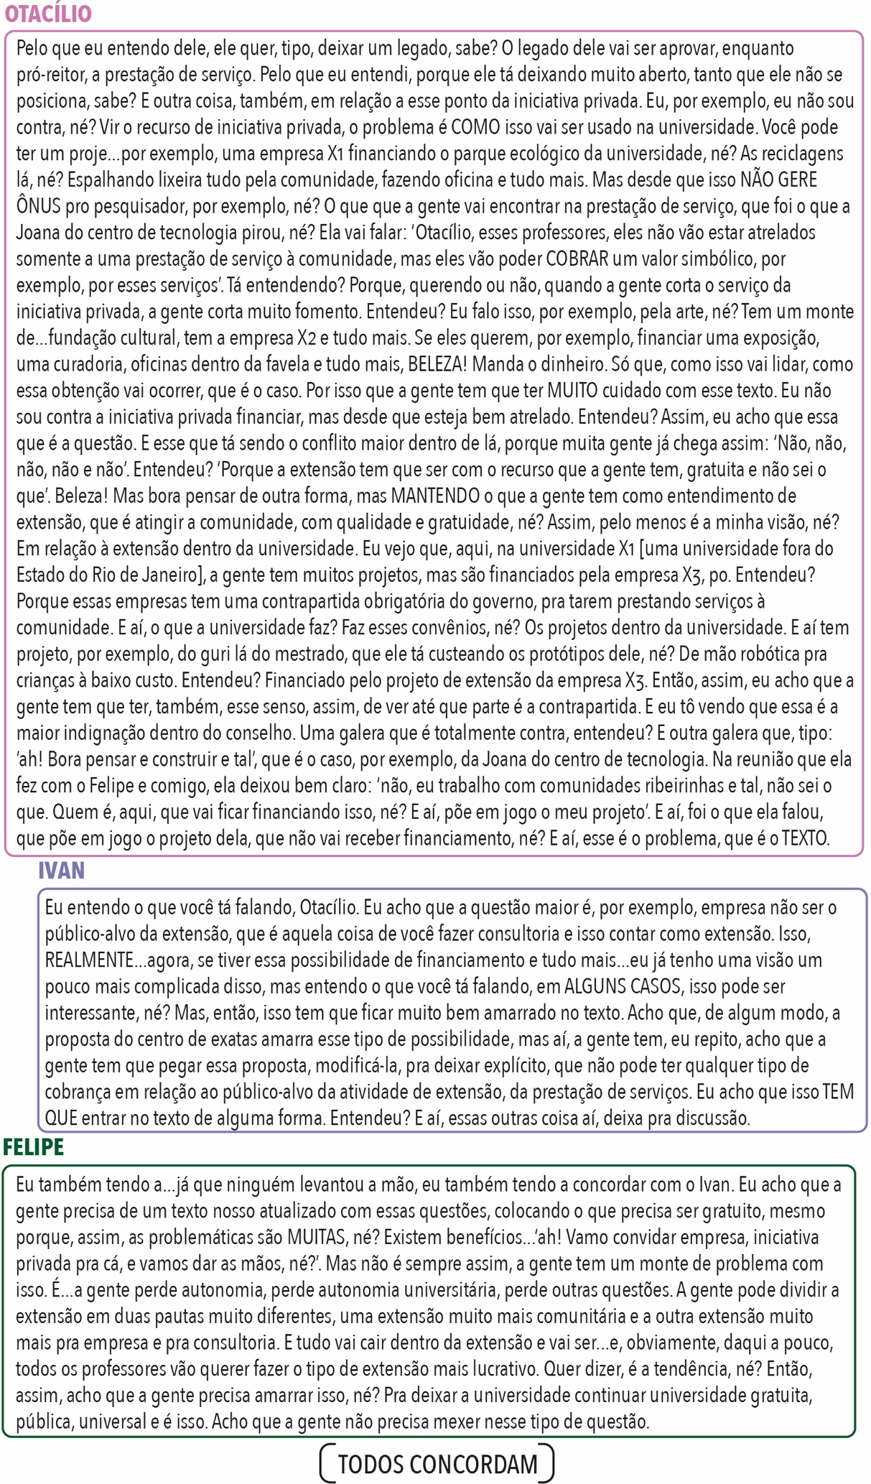
Conforme observado no excerto acima, os participantes da APG 3 decidiam como posicionar-se na parceria entre a universidade e a prestadora de serviço, para realização de ações de extensão universitária. Otacílio apresentou diferentes argumentos para delinear como os participantes deveriam agir à respeito da parceria extensionista, tendo em vista sua experiência no curso de artes. Particularmente, observa-se o debate sobre a importância da não construção de uma relação opositiva participantes-PRX nos espaços de extensão universitária, em termos do que os participantes deveriam fazer para manter seus acessos gratuitos à sociedade. Observa-se, também, que, embora essa posição opositiva não tenha sido desconstruída, outros professores da universidade, que não faziam parte da PRX, foram posicionados como dificultadores de práticas, reefetivando essa posição. Por fim, observa-se que os serviços oferecidos através da parceria extensionista foram posicionados como um direito da sociedade e um dever da universidade de prestá-lo de forma gratuita, a partir da construção de um significado de gratuidade de direitos. Essa posição de gratuidade dos serviços oferecidos através da parceria extensionista também foi efetivada sem envolver, entretanto, uma contrariedade completa à cobrança das ações extensionistas, uma vez que, em alguns casos, o financiamento da prestadora à extensão poderia ser interessante, desde que a prestadora não fosse público-alvo dela, isto é, desde que a cobrança fosse à prestadora e que o valor cobrado fosse revertido para a sociedade.
Desse momento em diante, entendia-se que a atuação dos participantes e a dos professores eram opostas (e.g., “todos os professores vão querer fazer o tipo de extensão mais lucrativo”), que as ações de extensão não deveriam ser cobradas da sociedade (e.g.,“que não pode ter qualquer tipo de cobrança em relação ao público-alvo da atividade de extensão, da prestação de serviços”), e que a parceria extensionista poderia ser interessante (e.g., “em ALGUNS CASOS, isso pode ser interessante, né?”). Sendo assim, por efeito dessas posições, tornou-se importante insistir no debate anteriormente proposto, que ocorreria a partir da apresentação qualificada das diferentes posições relacionadas à contratação da prestadora, logo, era necessário construir uma educação comprometida com o acesso da sociedade aos serviços oferecidos pela extensão universitária. Tratava-se da construção de um posicionamento favorável a uma educação comunitária.
Portanto, concluiu-se que essa conversa foi marcada pela construção de um posicionamento educacional gratuito direcionador das mediações da associação com a sociedade.

Um espaço vazio na universidade – Não construindo posicionamentos

Abril de 2022, quatro participantes da APG 7 realizaram uma reunião: Bianca, João, Leonel e Zeca. João era presidente da associação e coordenou essa reunião, que era a última da gestão. Nessa reunião, os participantes falavam sobre os últimos acontecimentos ao mesmo tempo que faziam um balanço de suas vitórias e derrotas. Nessa universidade, a associação tinha um espaço físico destinado a sua atuação denominado de sede – a sede da APG –, que, por decorrência da pandemia, ficou vazia. No entanto, com o retorno às atividades acadêmicas presenciais, a reocupação da sede era necessária, logo, uma faxina deveria ser realizada. Isso, porém, não estava na pauta da reunião.

UM ESPAÇO VAZIO NA UNIVERSIDADE (1/3)
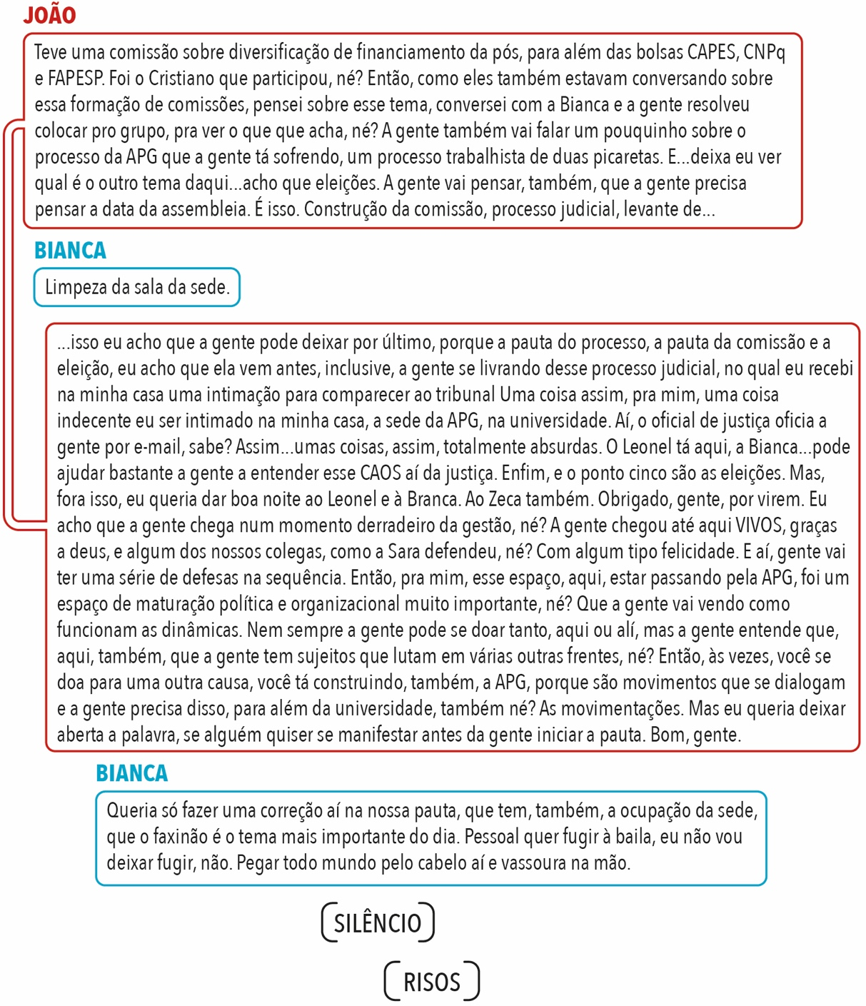

Conforme observado no excerto acima, os participantes da APG 7 decidiam quais pautas deveriam ser discutidas e priorizadas, nessa reunião. Dois participantes (Bianca e João) apresentaram diferentes argumentos para delinear o modo como a reunião deveria ser conduzida à respeito de suas pautas de discussão. Aparentemente, Bianca era a favor de incluir e discutir a pauta da faxina da sede desde os primeiros momentos da reunião. João era favorável a deixar a discussão da faxina para o final. A partir desse momento, a reunião prosseguiu com a discussão do primeiro ponto de pauta: a criação de uma comissão de diversidade, no âmbito da associação, que teria como objetivo defender os interesses das pós-graduandas trans, sendo essa, reconhecidamente, uma das maiores vitórias da gestão. Na sequência, discutiu-se o enfrentamento de um processo judicial, que teve como principal encaminhamento o reconhecimento da necessidade de reocupar a sede da associação. No segundo momento dessa conversa, os participantes falaram sobre isso.

UM ESPAÇO VAZIO NA UNIVERSIDADE (2/3)
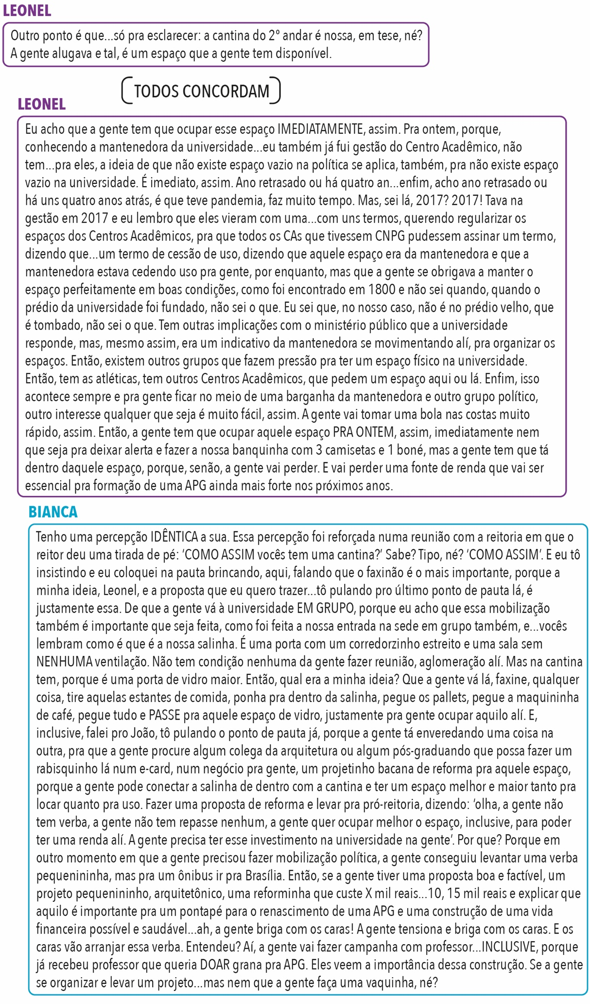

Nesse momento, observa-se o debate sobre a importância de reocupar a sede da APG 7. Leonel apresentou diferentes argumentos para delinear os motivos pelos quais os participantes deveriam reocupar a sede à respeito da atuação da organização provedora de recursos para o funcionamento da universidade (doravante, mantenedora), tendo em vista sua experiência anterior com ela, na organização dos espaços dos Centros Acadêmicos (CAs). Particularmente, observa-se o debate sobre a importância da relação potencialmente opositiva participantes-mantenedora nos espaços destinados à representação estudantil, na universidade, em termos do que os participantes deveriam fazer para ocupá-los. Nesse debate, a mantenedora foi posicionada como uma força oposta à associação, a partir da construção de um significado de rivalidade. Também foi construído um significado de fraqueza da associação frente a uma possível disputa entre a mantenedora e as demais forças que coexistem, na universidade. Essa tentativa de mobilizar a construção de duas posições (uma de oposição e outra de fraqueza) foi efetivada pelo grupo através da construção coletiva dessas posições, nos momentos seguintes, quando os participantes elaboraram estratégias por uma expansão de seu espaço. Bianca, efetivando a tentativa de Leonel de construir essas posições, delineou os deveres dos participantes com a associação à respeito da relação entre eles, posicionando-os como uma força importante, a partir da construção de um significado relacional ao trabalho de faxina a ser realizado. Tratava-se de uma tentativa de construir uma posição relacional vinculada ao trabalho de faxina, unir essa posição às posições de rivalidade e fraqueza e, assim, construir um posicionamento favorável à reocupação da sede por meio da realização coletiva do trabalho de faxina. No entanto, essa tentativa de mobilizar a construção de uma posição relacional vinculada à faxina não foi efetivada pelo grupo e, assim, o posicionamento favorável à reocupação da sede mediante faxina não foi construído. Embora essa tentativa não tenha sido contestada, não houve uma construção coletiva dessa posição, uma vez que o grupo desconversou.
Tal como silenciar, desconversar frente à tentativa de (re)construção de posições também é um fenômeno linguístico-discursivo conversacional diverso (ORLANDI, 2007[1992], DAVIES; HARRÉ, 2001[1990]). Portanto, no que cabe à análise etnometodológica dessa pesquisa, entendeu-se que todos os membros do grupo que desconversaram eram homens e que, ao terem feito isso, não permitiram a construção da posição relacional vinculada à faxina delineada pela membro-mulher, o que indicou que a relatabilidade de uma posição relacional que não envolvia uma dimensão de cuidado foi capaz de restringir o espaço de ação da possibilidade de posicionar os participantes homens como cuidadores, e o trabalho de faxina como inerente ao trabalho de todos os participantes responsáveis por cuidar da associação. Também cabe a essa análise ressaltar que, nas sociedades ocidentais, a manutenção dos cuidados com os espaços físicos, o que inclui a limpeza de suas dependências, é um tipo de trabalho socialmente atribuído às mulheres e, geralmente, entendido como feminino. Ou seja, o trabalho de faxina não é neutro em relação ao gênero de quem o executa, logo, é um trabalho generificado. Sendo assim, entendeu-se, também, que a não construção de uma posição relacional vinculada à faxina não envolvia um certo tipo de neutralidade indefinida em relação ao gênero de quem deveria executá-la (e.g., ‘homens ou mulheres, tanto faz’). Pelo contrário, entendeu-se que a não construção dessa posição envolvia, necessariamente, a formulação de uma cláusula que definia que o trabalho de faxina deveria ser executado por uma mulher (FLETCHER, 2004, 1999, ACKER, 1990). E, assim, a conversa continuou.

UM ESPAÇO VAZIO NA UNIVERSIDADE (3/3)
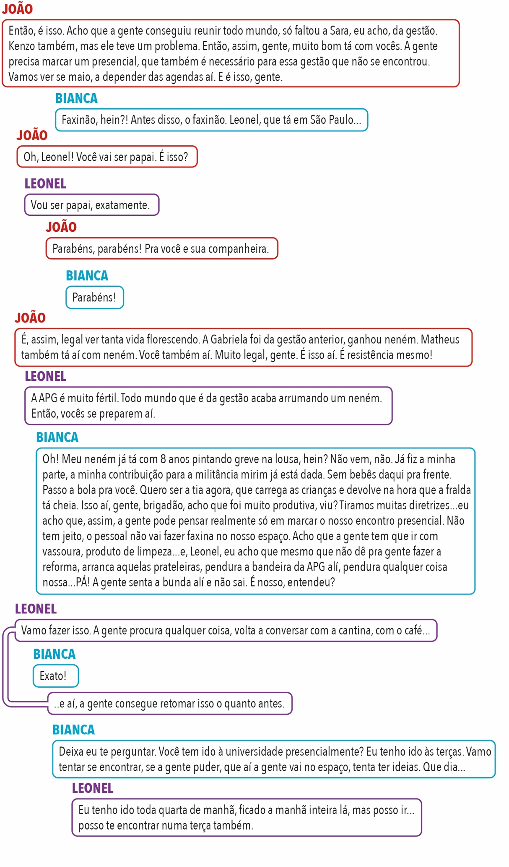
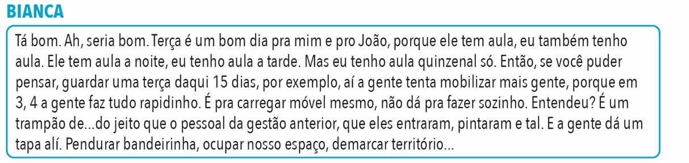

Agora, observa-se mais uma tentativa de Bianca de construir um posicionamento favorável à reocupação da sede mediante faxina. Embora a construção desse posicionamento tivesse chances de ser bem-sucedida, uma vez que os participantes efetivaram as posições de rivalidade e fraqueza, a posição relacional vinculada à faxina e o posicionamento continuaram não sendo efetivados.
Desse momento em diante, entendia-se que a atuação dos participantes e a da mantenedora eram potencialmente opostas (e.g., “A gente vai tomar uma bola nas costas muito rápido, assim”) e que, em uma possível disputa, a APG 7 poderia perder seu espaço (e.g., “A gente senta a bunda alí e não sai. É nosso, entendeu?”). Não entendia-se, porém, que, para reocupar a sede, era necessário que todos os participantes, homens e mulheres, trabalhassem de forma conjunta em sua faxina, e não somente as mulheres. Sendo assim, por efeito dessas posições, tornou-se importante reocupar a sede, entretanto, isso não envolvia a execução do trabalho de faxina por todos os participantes da associação, mas, somente, pela participante mulher, logo, embora fosse necessário reocupar a sede, a adesão à faxina deveria ser somente dela.
Esse entendimento indicou, por um lado, a indicialidade do significado da relação participantes-mantenedora (uma relação marcada pela possibilidade de perda de espaço – e.g., “mas a gente tem que tá dentro daquele espaço, porque, senão, a gente vai perder”) e a aposta na reflexividade dessa posição (e.g., “Pra ontem, porque, conhecendo a mantenedora da universidade...”), e, por outro, que os participantes homens não tinham aprendido a responsabilizar-se pela construção da dimensão de cuidado da noção de membro da associação, entendendo as mulheres como responsáveis pelas práticas do grupo que envolviam cuidado, a partir desse significado relacional desvinculado à faxina. Dessa forma, ainda que os participantes homens pudessem estar próximos das mulheres, era sabido que os homens dificilmente limpariam a sede.
Portanto, concluiu-se que essa conversa foi marcada pela não construção de um posicionamento de gênero, produzindo direcionamento à ocupação dos espaços físicos da/pela associação.

CAPÍTULO 6 | DISCUTINDO A PRODUÇÃO DE LIDERANÇA
E DE PARTICIPAÇÃO NA ANPG

Práticas de liderança (direção): quadros e enquadramentos, posições e posicionamentos

Iniciando a discussão dos resultados da análise etnometodológica da liderança e sua prática na ANPG, é importante notar que o estudo da prática social, no campo de estudos das Organizações (TO) e, mais especificamente, nos estudos do local de trabalho, incluindo os que estudam a liderança como uma prática, implica diferentes compreensões do que significa o termo prática. Ou seja, o rótulo prática pode ter significações diferentes, definições que variam desde o que os sujeitos simplesmente fazem (muitas vezes, colocadas em contraposição ao que teorizam, dizem que fazem ou deveriam fazer) até definições mais fundamentadas teoricamente, como a definição etnometodológica, que vincula-se à ideia de realização. No entanto, até mesmo nos estudos que adotam definições vinculadas a essa ideia, a compreensão de prática pode variar. Por exemplo, para a área de pesquisa das abordagens da prática (e.g., coordenação como prática, estratégica como prática, liderança como prática), embora os pressupostos subjacentes à prática sejam os mesmos (todas preocupam-se com o modo como as possibilidades ou espaços de ação são formados e, assim, os cursos de ação são afetados), difere-se em relação à realização em que cada abordagem se concentra e as consequências dos processos organizativos que compreendem e, assim, podem explicar (CREVANI; ENDRISSAT, 2016). Na abordagem da prática de liderança, representada, nessa pesquisa, pelo movimento de liderança como prática, prática refere-se a uma realização necessariamente social, não necessariamente consciente, em termos de ser refletida intencionalmente (criada por intenção), da produção de direção dos processos organizativos momento a momento (e.g., CREVANI, 2018, RAELIN et al., 2018, RAELIN, 2016, DRATH et al., 2008).
Destaca-se, nesse sentido, que a compreensão de prática escolhida, ainda que pela necessidade de alinhamento às perspectivas relacional-interacional e do devir, não orientou a compreensão da liderança como uma entidade, tenha sido essa entidade como fosse, discreta (suave) ou não. Logo, a produção de direção não foi entendida como resultado sequencial do exercício da influência (entitária) nem da constituição de processos rotineiros (entitária-suave), mas, sim, da constituição de processos emergentes (CREVANI; ENDRISSAT, 2016, CARROLL; LEVY; RICHMOND, 2008, ROPO; SAUER, 2008, DACHLER; HOSKING, 1995). Ou seja, a direcionalidade foi entendida a partir da ideia de sujeitos, que, no desdobrar de suas interações, mobilizavam ações juntos, constituindo uma arena política instabilizada, que oscilava entre continuidades e descontinuidades, no interjogo de movimentos que, não sendo definidos pelo credenciamento prévio de papéis sociais, poderiam, talvez, ser estimados, mas nunca garantidos de antemão.
Sendo assim, salienta-se que é provável que as práticas (discursivas) analisadas não tenham sido as únicas que tiveram a ver com a produção de direção. Também é provável que essas práticas, por terem sido conquistas interacionais, estiveram entrelaçadas com práticas de outras lideranças ou de muitos outros fenômenos, diversos. Logo, outros constructos de práticas eram plenamente possíveis. No entanto, dentro dos preceitos adotados por essa pesquisa, as práticas de quadros e enquadramentos, e de posições e posicionamentos foram especialmente relevantes para direcionar, dando rumos diferentes aos cursos de ação dos processos organizativos da organização, abrindo (ou construindo) espaços de ação, e fechando (ou constrangendo) outros (CREVANI, 2019, 2018, 2011, SIMPSON, 2016, PACKENDORFF; CREVANI; LINDGREN, 2014, RAELIN, 2014, HAAR; HOSKING, 2004). Portanto, as construções de quadros e enquadramentos, posições e posicionamentos foram entendidas como práticas produtoras de direção, liderança.
Considerar quadros e enquadramentos, posições e posicionamentos como práticas de liderança realizadas nas interações cotidianas no trabalho implica assumir que o trabalho pode ser exercido no campo de práticas inter-relacionadas. Essa afirmação pode fazer sentido quando se entende, por exemplo, a partir da crítica pós-moderna aos modelos mais racionalistas de organização, que a realidade organizacional não é totalmente organizada nem perfeitamente localizada dentro de grades estruturadas pela instrumentalidade da ação social (LINSTEAD, 2004, HANCOCK; TYLER, 2001, CHIA, 1995, COOPER; LAW, 1995, HASSARD, 1993, GERGEN, 1992). Considerando que o sujeito individual ou coletivo da análise organizacional não depende da aceitação prévia desse modelo, o trabalho pode ser considerado uma atividade social, de modo que o ato de trabalhar pode significar engajar-se em práticas sociais inter-relacionadas (COOPER; BURRELL, 1988). Em outras palavras, o trabalho pode ser considerado uma atividade social, porque constitui-se nas relações entre sujeitos, que podem se agrupar em vários níveis relacionais, de modo que a realidade do trabalho que os cerca pode ser entendida pelas suas construções sociais com vistas ao contexto implicado nelas, isto é, pelas práticas construtoras de sua realidade contextualizada. Ou seja, estudar o trabalho significa investigar as práticas e o contexto em que o trabalho é realizado, posto que são esses aspectos que promovem a compreensão da realidade do trabalho, isto é, do mundo em que vive-se ao engajar-se no trabalho.
Nesse sentido, considera-se verdadeiro, legítimo e útil afirmar que quadros e enquadramentos, posições e posicionamentos foram, antes de tudo, práticas de trabalho. Dado que essas práticas também produziram direção, considera-se que também foram práticas de liderança. Logo, as práticas do trabalho de liderança analisadas tiveram a ver com o que fora construído socialmente pelos participantes em suas interações no trabalho, isto é, com o modo como eles engajavam-se no trabalho (trabalhavam) e direcionavam os cursos de ação de seus processos organizativos. Não tiveram a ver, porém, com as escolhas pessoais dos participantes, seus motivos e intenções, de modo que, embora os participantes envolvidos nas interações pudessem ter tido diversas intenções (sem suposições), não foram seus esforços intencionais que mostraram-se fundamentais para a liderança.
Conforme observado, nas interações analisadas, a direção foi produzida graças ao esforço coletivo, repetitivo, de diversos participantes em interação, na construção de quadros e enquadramentos, posições e posicionamentos. Mesmo quando essas práticas produtoras de direção eram realizadas em uma interação e, logo depois, surgiam em outras, em todos os espaços de investigação da pesquisa, não considera-se legítimo afirmar que essas construções possam efetivar-se a longo prazo, posto que isso envolveria pressupor, por exemplo, que os participantes fossem capazes de memorizar correta e rigorosamente o que foi dito, comportar-se da mesma maneira de um dia para o outro, durante meses, e determinar os comportamentos de seus colegas. Considerando essa pressuposição problemática e desnecessária para análise da produção de direção, liderança, deixou-se a intencionalidade dos participantes, tenham sido elas quais fossem, fora do escopo analítico da pesquisa.
Nas práticas de liderança analisadas (quadros e enquadramentos, posições e posicionamentos), considerar o que os participantes faziam para construí-las como algo subjacente à organização da produção econômica da organização estudada, isto é, aos seus aspectos institucionais e gerenciais, não mostrou-se satisfatório, posto que uma leitura atenta das interações analisadas revelou que a produção de direção refletia menos a expressão da ação calculada e mais uma reação defensiva dos participantes às forças do contexto em que suas atividades de trabalho eram realizadas (JONES; BÖHM, 2002, COOPER; BURRELL, 1988). Por exemplo, na prática de quadros e enquadramentos, o contexto de desvalorização da ciência foi entendido como um dos quadros em construção, por meio do qual demarcava-se as injustiças sofridas pela pós-graduação. Nas segunda e terceira interações desse quadro, quando a conversa se desenvolvia em torno da construção de um significado de injustiça para a situação vivenciada pelos pós-graduandos, jovens pesquisadores, no trabalho, observou-se a produção de direção no momento em que os participantes em interação construíram coletivamente interpretações que definiram a desvalorização do trabalho pós-graduando como um problema ou, melhor, como um aspecto contextual problemático para a pós-graduação e para o desenvolvimento científico nacional. Daquele momento em diante, o curso de ação desse processo organizativo foi afetado pela construção de um entendimento do trabalho pós-graduando como injustamente desvalorizado: agora, havia um problema com a situação em que trabalhava-se e, por isso, tornava-se necessário aderir ao ato presencial. Ou seja, foi nessa interação entre participantes que trabalhavam e mobilizavam ações juntos em que foi produzida a direção de um dos processos organizativos da organização. Em outras palavras, a direção foi produzida graças ao esforço dos participantes em interação em defesa de mudanças na configuração das forças contextuais (CREVANI, 2019, 2018, 2011, SIMPSON, 2016, PACKENDORFF; CREVANI; LINDGREN, 2014, RAELIN, 2014).
Também foi insatisfatório considerar o que os participantes faziam para realizar as práticas de liderança analisadas (quadros e enquadramentos, posições e posicionamentos) como algo orientado por objetivos instrumentais da organização (MISOCZKY; FLORES; SILVA, 2008, PARKER, 2002). Por exemplo, na prática de posições e posicionamentos, o reconhecimento dos pós-graduandos como trabalhadores foi entendido como uma das posições em construção. Na segunda interação dessa posição, quando a conversa se desenvolvia em torno da construção de um significado de trabalho às atividades realizadas pelos pós-graduandos, observou-se a produção de direção no momento em que os participantes construíram, de forma explícita, o que deveriam fazer e como deveriam ser. Daquele momento em diante, o curso de ação desse processo organizativo foi afetado pela construção de um entendimento do que os pós-graduandos faziam como trabalho: agora, reconhecia-se os pós-graduandos como trabalhadores. Logo, era necessário aderir à campanha nacional pelo reajuste do valor das bolsas de estudo por meio da organização de uma campanha própria, e redividir o trabalho executado por eles. Embora a organização de uma campanha possa ser entendida como um objetivo organizacional, alcança-lo não foi o motivador mais importante da ação de organizar a campanha nem de redividir o trabalho. Essas ações foram motivadas pelas convicções valorativas dos participantes sobre uma sociedade, que acreditava-se poder ser melhor se os pós-graduandos fossem reconhecidos como trabalhadores. Ou seja, foi nessa interação entre participantes que compartilhavam dessas convicções em que foi produzida a direção de mais um processo organizativo, graças as suas interações (CREVANI, 2018, 2016, 2011, SIMPSON, 2016, PACKENDORFF; CREVANI; LINDGREN, 2014, RAELIN, 2014).
Nessas interações, considerar somente o que líderes individuais faziam como liderança também foi insatisfatório, posto que havia mais na produção de direção do que seus atos de influência. Inclusive, à despeito da atuação externa, onde as interações entre os participantes costumavam envolver diversas formalidades, que faziam parte de seu modo de agir e da elaboração de suas estratégias e táticas, como apresentações em forma de saudação e referências instituídas no espaço onde se atuava, não havia clareza de quais participantes eram categorizados como líderes e de quem eram seus liderados. Essa ampliação da compreensão da liderança, para além de sua expressão individual, heroica, permitiu considerar todos os participantes da organização, em particular, os maioritários, e, assim, lançar luz às práticas de liderança bem e malsucedidas realizadas pelos participantes em interação, e aos contextos implicados na produção dessas práticas (SOBRAL; FURTADO, 2019, BETTA, 2018, COLLINSON; JONES; GRINT, 2018; ESLEN-ZIYA; ERHART, 2015). Por exemplo, na primeira interação do quadro de desvalorização da ciência, a construção desse quadro foi bem-sucedida, produzindo direção, porque todos que participaram da reunião, e não somente o(s) líder(es), construíram a desvalorização de seu trabalho como um aspecto contextual problemático, tendo em vista os contextos de negacionismo da ciência e gestão necropolítica da pandemia, e de desmoralização e desmonte da ciência e da educação pública.
Compreender a liderança como pós-heroica também permitiu considerar as interseccionalidades de gênero e de poder, nas práticas de liderança (FOTAKI; FOROUGHI, 2021, ESLEN-ZIYA; ERHART, 2015, FLETCHER, 2004). Por exemplo, na prática de posições e posicionamentos, a não construção de um posicionamento que, em sua composição, necessitava da construção de uma posição favorável ao trabalho de faxina foi entendido como um (outro) posicionamento em construção. Por exemplo, nas segunda e terceira interações dessa posição, quando a conversa desenvolvia-se em torno da tentativa de construção de um significado relacional vinculado à faxina, observou-se a produção de direção no momento em que foi construído o que não se deveria fazer. Daquele momento em diante, o curso de ação desse processo organizativo foi afetado pela construção de um entendimento que o trabalho dos participantes homens da organização não envolvia a manutenção dos cuidados com seus espaços físicos, isto é, reconhecia-se o cuidar como trabalho da participante mulher. Logo, embora fosse necessário reocupar a sede, a adesão à faxina deveria ser somente dela. Ou seja, foi nessa interação entre participantes que entendiam que cabia às mulheres cuidar da organização em que não somente o gênero foi construído socialmente e, assim, entrelaçou-se à construção de posições e posicionamentos, mas, também, influenciou a construção dessa prática, em termos da definição dos papéis de mulher e homem da posição dos pós-graduandos como trabalhadores. Esse entrelaçamento produziu direção organizativa.
Já na quarta interação da construção da posição dos pós-graduandos como trabalhadores, quando a conversa desenvolvia-se em torno da influência da formação profissional dos participantes da área da saúde na construção de um significado de trabalho às atividades realizadas pelos pós-graduandos, observou-se a produção de direção no momento em que foi construído, de forma implícita, o que se deveria fazer. Daquele momento em diante, o curso de ação desse processo organizativo foi afetado pela construção de um entendimento que o reconhecimento do trabalho dos participantes passava pelo respeito as suas atuações profissionais. Logo, por respeito à atuação dos profissionais da saúde, era necessário aderir às medidas sanitárias e realizar a primeira assembleia de forma remota, ainda que por tempo determinado. Embora não houvesse um participante com mais poder que outro, estando em uma situação social privilegiada, para impor sua autoridade, coerção, força, manipulação e/ou vontade sobre os menos empoderados, as dinâmicas de poder, ainda assim, foram importantes para a produção de direção, liderança, nessa interação. Considerando que o poder coativo não implica que as interações entre os participantes devam ser entendidas no sentido de que cada participante tenha, a cada momento, exatamente o mesmo peso que qualquer outro, posto que horizontalidade não refere-se à igualdade absoluta nem à homogeneização, as ações mobilizadas por todos que participaram da reunião, em particular, pelos participantes-profissionais da saúde, foram importantes para a construção de um poder coativo responsável por moldar discretamente a construção do significado de trabalho do grupo. Ou seja, foi nessa interação entre participantes que entendiam que a atuação da saúde deveria ser respeitada em que o poder também influenciou o modo como essa prática foi construída, em termos da definição do papel das profissões da posição dos pós-graduandos como trabalhadores. Esse entrelaçamento também produziu direção organizativa. Um entrelaçamento parecido ocorreu nas interações subsequentes dessa posição, quando observou-se a produção de direção quando os participantes construíram, de forma ainda mais implícita, a participação virtual, nas manifestações pelo impeachment.
Ainda dentro da compreensão da liderança como pós-heroica, considerou-se as implicações das identidades nas práticas do fenômeno. Por exemplo, na quarta interação do quadro de desvalorização da ciência, observou-se a produção de direção no momento em que foi construída uma identidade coletiva aos pós-graduandos com base em histórias de resistência, características e modos de agir, costumes e vínculos comuns. Daquele momento em diante, o curso de ação desse processo organizativo foi afetado pela construção de um entendimento que os pós-graduandos pertenciam a um mesmo grupo, cujo trabalho era injustamente desvalorizado, o que sustentava a estabilidade dessa coletividade e reposicionava seus participantes. Logo, era necessário não somente aderir ao grupo, mas organizá-lo. Ou seja, foi nessa interação entre participantes que entendiam-se pertencentes a um grupo historicamente constituído, o qual deveriam organizar, em que a direção organizativa produzida foi suplementada.
Já na prática de posições e posicionamentos, a oposição entre pós-graduandos e professores foi entendida como uma das posições em construção. Nas terceira e quarta interações dessa posição, quando a conversa desenvolvia-se em torno da construção de um significado de rivalidade ao trabalho executado por ambos, observou-se a produção de direção no momento em que foi construída a organização das influências dos participantes por meio da mobilização de ações interdependentes, como forma de afirmação de si, para promoção de mudança. Daquele momento em diante, o curso de ação desse processo organizativo foi afetado pela construção de um entendimento que o trabalho entre participantes era interdependente e oposto ao dos professores. Logo, era necessário formular estratégias e táticas de resistência a sua atuação. Ou seja, foi nessa interação entre participantes que entendiam-se organizados com base em interdependência em que produziu-se direção organizativa.
Compreender a expressão relacional-interacional da liderança permitiu considerar as implicações das dinâmicas interacionais em suas práticas (OSPINA; UHL-BIEN, 2012a, GERGEN, 2009, UHL-BIEN, 2006). Por exemplo, na prática de quadros e enquadramentos, o contexto de conexão com a luta pós-graduanda foi entendido como um dos quadros em construção, por meio do qual articulava-se experiências e perspectivas para promoção da ação por justiça. Na interação desse quadro, observou-se a produção de direção no momento em foram construídas interpretações que, ao mesmo tempo que conectavam a desvalorização do trabalho pós-graduando a sua luta, constituíam os participantes como interdependentes, que compartilhavam da construção social de um grupo. Daquele momento em diante, o curso de ação desse processo organizativo foi afetado pela construção de um entendimento que o trabalho entre participantes era interdependente e oposto ao dos professores. Logo, era necessário aderir ao grupo. Porém, como esse trabalho também era transpassado por práticas autoritárias, em diversas instâncias superiores, a formulação de estratégias e táticas de resistência deveria se manter em latência até o fim do governo ao qual atribuía-se a sustentação dessas práticas. Ou seja, foi nessa interação entre participantes que se entendiam vítimas do autoritarismo em que se produziu direcionamento.
Já na prática de posições e posicionamentos, a relação potencial entre participantes antigos e novos foi entendida como uma das posições em construção. Nas interações dessa posição, quando a conversa desenvolvia-se em torno da construção de um significado potencialmente relacional ao trabalho executado pelos participantes antigos e novos, observou-se a produção de direção no momento em que foram construídas interpretações que, ao mesmo tempo que vinculavam sob o signo de uma potencialidade o trabalho dos participantes antigos e o dos novos, por meio da aprendizagem, constituíam-lhes como interdependentes. Daquele momento em diante, o curso de ação desse processo organizativo foi afetado pela construção de um entendimento que o trabalho entre participantes antigos e novos era potencialmente relacionado. Logo, era necessário ocupar as vagas do conselho. Ou seja, foi nessa interação entre participantes que entendiam-se parceiros de trabalho, coprodutores de práticas, em que produziu-se direcionamento.
A expressão processual da liderança permitiu considerar as implicações do desenvolvimento das dinâmicas interacionais em suas práticas (KELLY, 2019, FAIRHURST, 2017, 2007a, HOSKING, 2011, 2007, 1988, KNIGHTS; WILLMOTT, 1992, HOSKING; FINEMAN, 1990). Por exemplo, na prática de posições e posicionamentos, a relação necessária entre participantes e representantes discentes foi entendida como uma das posições em construção. Nas interações dessa posição, quando a conversa desenvolvia-se em torno da construção de um significado relacional ao trabalho de representação executado pelos participantes e pelos representantes, observou-se a produção de direção no momento em que foram construídas interpretações que vinculavam sob o signo de uma necessidade o trabalho dos participantes e o dos representantes, tendo como base o encadeamento processual contínuo das interações entre os participantes, de modo que essa necessidade desenvolvia-se de uma situação para outra, nessa mesma interação. Daquele momento em diante, o curso de ação desse processo organizativo foi afetado pela construção de um entendimento que o trabalho entre participantes e representantes era necessariamente relacionado e que o trabalho dos participantes era necessário para mobilização da representação de pós-graduação. Logo, era necessário incluir os representantes na chapa eleitoral, e acolhe-los em suas diferenças político-partidárias. Ou seja, foi nessa interação entre participantes que entendiam os representantes coprodutores de práticas em que produziu-se direcionamento.
Por fim, a expressão prática da liderança, nessa pesquisa, muito semelhante a sua expressão relacional-interacional, permitiu considerar as implicações dos contextos produzidos no fluxo de sua prática (CREVANI; ENDRISSAT, 2016, RAELIN, 2016, ENDRISSAT; ARX, 2013). Por exemplo, na prática de quadros e enquadramentos, o contexto de explicação da condição pós-graduanda foi entendido como um dos quadros em construção, por meio do qual atribuía-se as injustiças sofridas frente à desvalorização da ciência. Nas interações desse quadro, observou-se a produção de direção no momento em que foi construída uma explicação para a condição pós-graduanda, tendo como base dois níveis contextuais: um primeiro nível remetendo ao bolsonarismo, ao déficit orçamentário do CNPq, às implicações entre desdemocratização, ciência e fascismo e à EC 95/2016, que informou essa prática de liderança; e um segundo, remetendo a falta de perspectivas na carreira acadêmico-científica, que foi produzido por essas práticas. Daquele momento em diante, o curso de ação desse processo organizativo foi afetado pela construção de um entendimento que o trabalho pós-graduando era injustamente desvalorizado por causa dos efeitos de ambos os contextos. Logo, era necessário construir soluções coletivas para a condição pós-graduanda com base nesses contextos. Ou seja, foi nessa interação entre participantes que entendiam sua condição com base nesses aspectos contextuais em que produziu-se direcionamento.
Já na prática de posições e posicionamentos, a construção de dois posicionamentos educacionais, um gratuito e outro universal, foram entendidos como um posicionamento em construção. Nas interações desses posicionamentos, observou-se a produção de direção no momento em que foi construído o que dever-se-ia fazer com base nos contextos de desmonte da ciência e da educação pública, desvalorização das bolsas de estudo e direitos sociais estudantis, que informaram essa prática de liderança, e de gratuidade e universalização de direitos, que foi produzido por essa prática. Daqueles momentos em diante, os cursos de ação desses processos organizativos foram afetados pela construção de um entendimento de universidade que passava pelos efeitos de ambos os contextos. Logo, era necessário construir uma educação comprometida com o acesso e a inclusão dos pós-graduandos por meio da alimentação e com o acesso da sociedade aos serviços oferecidos por meio de seus programas e projetos de extensão. Ou seja, foi nessa interação entre participantes que entendiam a universidade com base nesses aspectos contextuais em que produziu-se direcionamento.

Liderança e participação

Para além do modo como ocorreu a produção de direção, liderança, em uma série de atividades de trabalho, que, tendo as interações entre os participantes da ANPG como base da ação, enfocaram nas particularidades de suas práticas; é importante notar o modo como o trabalho de liderança foi executado, em termos de sua operação na construção do espaço público civil da pós-graduação. Para tal, articular as práticas produtoras de direção, liderança, tornou-se fundamental para explicitação de seus pressupostos – as concepções que as sustentam –, e de suas consequências. No que refere-se às práticas de liderança analisadas (quadros e enquadramentos, posições e posicionamentos), o que se articula é, em certa medida, o modo de operar que possibilitou o enfrentamento dos desafios práticos vivenciados por meio de uma direção produzida nas atividades de trabalho caracterizada pela construção de participação social (direção participativa).
Com certeza, não é possível argumentar que foram produzidas conversas precisas sobre cada uma das práticas de liderança, nem sobre o que era uma prática diretiva, nem sobre como uma prática diretiva poderia construir espaços cívicos de ação participativa. Essa concepção intencional não sustentou o preceito de prática adotado, na pesquisa. Pelo contrário, argumenta-se que as práticas de liderança realizadas foram uma realização não necessariamente intencional de produção de direção. No entanto, uma vez realizadas, essas práticas tornaram-se significantes, na experiência consciente do aqui e agora (CUNLIFFE; HIBBERT, 2016), construindo alguns espaços participativos, e constrangendo outros. Ou seja, as práticas de liderança construíram alguns espaços, tornando algumas formas de participação possíveis aos seus atores, e constrangeram outros, tornando outras formas participativas improváveis ou mesmo impossíveis para a atuação. Portanto, ao articular práticas de liderança e construir consciência sobre elas por meio de quadros e enquadramentos, e posições e posicionamentos, as interações analisadas criaram não somente o que Crevani (2011) denominou de abertura para ação, mas, também, para a participação.
Embora os estudos sobre participação não sejam novos, no campo de TO, os últimos anos presenciaram um aumento no interesse pelo tema, que, entretanto, veio acompanhado de certo esgotamento do debate anterior sobre as formas de participação dos fenômenos em espaços institucionalizados, o que abriu o debate para os fluxos processuais da participação, em termos de suas novas formas e práticas (BUDD; GOLLAN; WILKINSON, 2010, HELLER et al., 1998). No campo de estudos de Liderança, nas Organizações (LTO), a chegada das perspectiva pós-heroicas permitiu que a participação fosse entendida como uma construção coletiva de todos os atores do fenômeno (FLOCCO; CANTERINO; CAGLIANO, 2021). Já na perspectiva da prática de liderança, a participação é entendida como um elemento importante para a expressão democrática do fenômeno, tendo como características as práticas de diálogo, isto é, discussões coletivas para formação de opinião e vontade política dos atores, e de tomada de decisão baseada em democracia deliberativa, privilegiando a construção de consensos ao invés de privilegiar opiniões defendidas pela maioria em detrimento da minoria, de modo que a produção de direção carregue consigo pontos de convergência com o interesse do coletivo (WOODS, 2016, RAELIN, 2012 – ver HABERMAS, 1997).
Partindo dessas características da participação, considera-se que as práticas de liderança analisadas (quadros e enquadramentos, posições e posicionamentos), ao terem promovido direção à processos organizativos que operaram adesão à atividades caracterizadas e promotoras de espaços de diálogo e deliberação consensual, promoveram, também, participação. Dessa forma, como a liderança produzida por essas práticas caracterizou-se por uma forma específica de direcionalidade, que produziu participação, a direção produzida foi participativa. Ou seja, construir essas práticas, produzindo direção, significou, também, produzir participação. Por exemplo, na prática de quadros e enquadramentos, as segunda e terceira interações do quadro de desvalorização da ciência promoveram a construção de um entendimento do trabalho pós-graduando como injustamente desvalorizado, o que tornou necessária a adesão a um ato presencial, que, para ser organizado, precisava de uma diretriz participativa capaz de promover o diálogo entre os participantes e integrar suas opiniões e vontades políticas. De forma análoga, na quarta interação desse mesmo quadro, o entendimento que os pós-graduandos pertenciam a um mesmo grupo desvalorizado tornou necessário não somente aderir ao grupo, mas, também, organizá-lo, o que também é uma atividade dialógica e integrativa. Já nas interações do quadro de explicação da condição pós-graduanda, o entendimento que o trabalho pós-graduando era injustamente desvalorizado por causa dos contextos informados e produzidos tornou necessário construir soluções coletivas, que, na interação do quadro de conexão com a luta pós-graduanda, remetiam à adesão a um grupo, mais uma vez, uma atividade dialógica e integrativa.
Já na prática de posições e posicionamentos, a segunda interação da posição dos pós-graduandos como trabalhadores promoveu a construção desse entendimento dos pós-graduandos, que tornou necessária a organização de uma campanha e a redivisão do trabalho. De forma análoga, na quarta interação dessa mesma posição, o respeito às atuações profissionais tornou necessário aderir às medidas sanitárias e realizar a assembleia. Já nas interações da posição potencialmente relacionada entre participantes antigos e novos, a possibilidade de se trabalhar de forma conjunta tornou necessário ocupar as vagas do conselho, enquanto nas interações da posição necessariamente relacionada entre participantes e representantes discentes, a necessidade de se trabalhar da mesma forma tornou necessário incluir e acolher os representantes. Nas terceira e quarta interações da posição de oposição entre pós-graduandos e professores, a interdependência do trabalho dos participantes e a oposição ao trabalho dos professores tornou necessário formular estratégias e táticas, enquanto nas interações do posicionamento por uma educação comunitária, o entendimento de universidade que passava pelos contextos informados e produzidos tornou necessário construir acessos e inclusão. Até mesmo quando não se construía um posicionamento, era a participação em uma atividade dialógica e integrativa que estava em jogo, como ocorreu nas segunda e terceira interações do não posicionamento pela faxina.
Por fim, voltando ao objetivo dessa pesquisa (investigar como a liderança é produzida, nas práticas relacionais de uma organização do movimento estudantil brasileiro?), entende-se que, na organização estudada, as práticas realizadas produziram liderança por meio de quadros e enquadramentos, e posições e posicionamentos. Essas práticas de liderança também produziram participação, o que pode aproximá-las aos desafios do campo de gestão social, em termos da apropriação do processo de discussão e de deliberação de ações de desenvolvimento sócio-organizacional. Para pesquisas futuras, sugere-se investigar as relações entre liderança e participação. Este livro oferece um espaço de ação participativa nessa direção.

REFERÊNCIAS

ACKER, J. Hierarchies, jobs, bodies: A theory of gendered organizations. Gender & Society, v.4, n.2, p.139-158, 1990.

ADLER, P. CMS: Resist the three complacencies! Organization, v.15, n.6, p.925-926, 2008.

ADLER, P.; FORBES, L.; WILLMOTT, H. Critical Management Studies. The Academy of Management Annals, v.1, n.1, p.119-179, 2007.

AHRNE, G.; BRUNSSON, N. Organization outside organizations: The significance of partial organization. Organization, v.18, n.1, p.83-104, 2011.

AHRNE, G.; BRUNSSON, N.; SEIDL, D. Resurrecting organization by going beyond organizations. European Management Journal, v.34, n.2, p.93-101, 2016.

ALMEIDA, P.; ULATE, A. Social movements across Latin America. In: Idem (Eds.) Handbook of Social Movements Across Latin America. Dordrecht: Springer, 2015.

ALVESSON, M. Leadership studies: From procedure and abstraction to reflexivity and situation. The Leadership Quarterly, v.7, n.4, p.455-485, 1996.

ALVESSON, M.; SPICER, A. (Un)Conditional surrender? Why do professionals willingly comply with managerialism. Journal of Organizational Change Management, v.29, n.1, p.29-45, 2016.

ALVESSON, M.; WILLMOTT, H. (Eds.) Critical Management Studies. London: Sage, 1992a.

ALVESSON, M.; WILLMOTT, H. Introducing critical theory to management. In: Idem (Eds.) Making sense of management: A critical introduction. London: Sage, 2012.

ALVESSON, M.; WILLMOTT, H. On the idea of emancipation in management and organization studies. Academy of Management Review, v.17, n.3, p.432-464, 1992b.

ANPG. Cartilha de construção de APGs, 2020.

ANPG. Paralisação nacional dos pós-graduandos brasileiros dia nacional de mobilização em defesa da ciência. Publicado em outubro de 2021. Acesso em 05 de novembro, 2021, de https://www.anpg.org.br/09/10/2021/paralisacao-nacional-dos-pos-graduandos-brasileiros-dia-nacional-de-mobilizacao-em-defesa-da-ciencia/?fbclid=IwAR1jBfc9FLTxTE_5rnahjhNlK-BgTvkoXgDg609jAXG1Zlnvo7AFPnsUaPM.
ATKINSON, P. Ethnomethodology: A critical review. Annual Review of Sociology, v.14, p.441-465, 1988.

ATKINSON, P.; HAMMERSLEY, M. Ethnography and participant observation. In: DENZIN, N.; LINCOLN, Y. (Eds.) Handbook of Qualitative Research. Thousand Oaks: Sage, 1994.

ATKINSON, P.; MORRISS, L. On Ethnographic Knowledge. Qualitative Inquiry, v.23, n.5, p.323-331, 2017.

AYERS, D. When managerialism meets professional autonomy: The university ‘budget update’ as genre of governance. Culture and Organization, v.20, n.2, p.98-120, 2014.

BADARRACO, J. We don’t need another hero. Harvard Business Review, v.79, n.8, p.120-126, 2001.

BAKKER, F.; HOND, F.; KING, B.; WEBER, K. Social movements, civil society and corporations: Taking stock and looking ahead. Organization Studies, v.34, n.5-6, p.573-93, 2013.

BARGE, J. Systemic constructionist leadership and working from within the present moment. In: UHL-BIEN, M.; OSPINA, S. (Eds.) Advancing relational leadership research: A dialog among perspectives. Charlotte: Information Age Publishing, 2012.

BARGE, K.; FAIRHURST, G. Living leadership: A systemic constructionist approach. Leadership, v.4, n.3, p.227-251, 2008.

BARKER, C. “Let me through, I'm a social theorist!” Some sceptical notes on social movements and academe. In: ORGANIZE!, 2000, Columbia. Anais do ORGANIZE! Columbia: ORGANIZE!, 2000.

BARKER, C.; COX, L. “What have the romans ever done for us?” Academic and activist forms of movement theorizing. In: Alternative Futures and Popular Protest (AFPP), 2002, Manchester. Anais do AFPP. Manchester: AFPP, 2002, p.1-27.

BARKER, C.; JOHNSON, A.; LAVALETTE, M. Leadership matters: An Introduction. In: Idem (Eds.) Leadership and Social Movements. Manchester: Manchester University Press, 2001.

BARKER, R. The nature of leadership. Human Relations, v.54, n.4, p.469-494, 2001.

BARLEY, S.; KUNDA, G. Design and devotion: Surges of rational and normative ideologies of control in managerial discourse. Administrative Science Quarterly, v.37, n.3, p.363-399, 1992.

BAUMAN, Z. Sociology. In: KUPER, A.; KUPER, J. (Eds.) The Social Science Encyclopedia. London: Routledge, 1996.
BEATON, E. Institutional leadership: Maintaining mission integrity in the era of managerialism. Nonprofit Management and Leadership, v.32, n.1, p.55-77, 2021.

BENFORD, R.; SNOW, D. Framing processes and social movements: An overview and assessment. Annual Review of Sociology, v.26, p.611-639, 2000.

BENFORD, R.; SNOW, D. Ideology, frame resonance, and participant mobilization. International Social Movement Research, v.1, p.197-218, 1988.

BENFORD, R.; SNOW, D. Master frames and cycles of protest. In: MORRIS, A.; MUELLER, C. (Eds.) Frontiers in Social Movement Theory. New Haven: Yale University Press, 1992.

BERGER, P.; LUCKMANN, T. Os fundamentos do conhecimento na vida cotidiana. In: Idem. A construção social da realidade: tratado de sociologia do conhecimento. Petrópolis: Vozes, 2003.

BETTA, M. Habits and the social phenomenon of leadership. Philosophy of Management, v.17, p.243-256, 2018.

BEVINGTON, D.; DIXON, C. Movement-relevant theory: Rethinking social movement scholarship and activism. Social Movement Studies, v.4, n.3, p.185-208, 2005.

BISEL, R.; BARGE, J. Discursive positioning and planned change in organizations. Human Relations, v.64, n.2, p.257-283, 2011.

BISPO, M.; GODOY, A. Etnometodologia: uma proposta para pesquisa em estudos organizacionais. Revista de Administração da UNIMEP, v.12, n.2, p.108-135, 2014.

BLIGH, M. Followership and follower centred approaches. In: BRYMAN, A.; COLLINSON, D.; GRINT, K.; JACKSON, B.; UHL-BIEN, M. (Eds.) The SAGE Handbook of Leadership. London: Sage, 2011a.

BLIGH, M.; KOHLES, J.; PILLAI, R. Romancing leadership: Past, present, and future. The Leadership Quarterly, v.22, p.1058-1077, 2011b.

BLUMER, H. Symbolic interaction: perspective and method. Berkeley: University of California, 2004.

BODEN, D. The world as it happens: Ethnomethodology and conversation analysis. In: RITZER, G. (Ed.) Frontiers of social theory: The new synthesis. New York: Columbia University Press, 1990.

BÖHM, S. Depositioning organization: The politics of resistance. Repositiong organization theory. New York: Palgrave MacMillan, 2006a.

BÖHM, S. Positioning organization theory. Repositiong organization theory. New York: Palgrave MacMillan, 2006b.

BÖHM, S. Repositioning organization: Impossibilities of ‘the movement’. Repositiong organization theory. New York: Palgrave MacMillan, 2006c.

BOLDEN, R. Distributed leadership in organizations: A review of theory and research. International Journal of Management Reviews, v.13, p.251-269, 2011.

BOURGEOIS, L. Solidarité: L’ídée de solidarité & ses conséquences sociales. Paris: Le Bord de L’ÉAU. 2008.

BRESNEN, M.; HYDE, P.; HODGSON, D.; BAILEY, S.; HASSARD, J. Leadership talk: From managerialism to leaderism in health care after the crash. Leadership, v.11, n.4, p.451-470, 2015.

BRINGEL, B. Crisis política y polarización en Brasil: de las protestas de 2013 al golpe de 2016. In: BRINGEL, B.; PLEYERS, G. (Eds.) Protesta e indignación global: los movimientos sociales en el nuevo orden mundial. Buenos Aires: Consejo Latinoamericano de Ciencias Sociales, 2017a.

BRINGEL, B. Geopolítica da pandemia, escalas da crise e cenários em disputa. Revista de Estudos AntiUtilitaristas e PosColoniais, v.10, n.1, p.33-51, 2020.

BRINGEL, B. Movimientos sociales y la nueva geopolítica de la indignación global. In: BRINGEL, B.; PLEYERS, G. (Eds.) Protesta e indignación global: los movimientos sociales en el nuevo orden mundial. Buenos Aires: Consejo Latinoamericano de Ciencias Sociales, 2017b.

BRINGEL, B. O futuro anterior: continuidades e rupturas nos movimentos estudantis do Brasil. EccoS – Revista Científica, v.11, n.1, p.97-121, 2009.

BRINGEL, B. Sentidos e tendências do levante brasileiro de 2013. In: BRINGEL, B.; DOMINGUES, J. (Orgs.) Dossiê temático: as Jornadas de Junho em uma perspectiva global. Rio de Janeiro: Netsal/IESP/UERJ, 2013.

BRINGEL, B.; PLEYERS, G. Introducción – Movimientos sociales en el mundo contemporáneo. In: Idem (Eds.) Protesta e indignación global: los movimientos sociales en el nuevo orden mundial. Buenos Aires: Consejo Latinoamericano de Ciencias Sociales, 2017.

BRINGEL, B.; SPOSITO, M. Apresentação do dossiê. Educação & Sociedade, v.41, p.1-9, 2020.

BROWN, M. Organizing activity in the women’s movement: An example of distributed leadership. International Social Movement Research, v.2, p.225-240, 1989.
BROWN, M.; HOSKING, D. Distributed leadership and skilled performance as successful organization in social movements. Human Relations, v.39, n.1, p.65-79, 1986.

BUDD, J.; GOLLAN, P.; WILKINSON, A. New approaches to employee voice and participation in organizations. Human Relations, v.63, n.3, p.303-310, 2010.

BURNS, J. Leadership. New York: Perenium, 1978.

BURRELL, G.; PARKER, M. Organizing a life. In: Idem (Eds.) For Robert Cooper: Collected work. New York: Routledge, 2016.

BUTLER, J. A vida psíquica do poder. Belo Horizonte: Autêntica, 2019.

CADERNOS EBAPE.BR. Edição especial: o centenário de Guerreiro Ramos. Publicado em setembro de 2015 (v.13). Acesso em 09 de abril, 2022, de https:// bibliotecadigital.fgv.br/ojs/index.php/cadernosebape/issue/view/2811.

CALÁS, M.; SMIRCICH, L. Past postmodernism? Reflections and tentative directions. The Academy of Management Review, v.24, n.4, p.649-671, 1999.

CALÁS, M.; SMIRCICH, L. When was the ‘postmodern’ in the history of management thought? In: Idem (Eds.) Postmodern management theory. Oxon: Routledge, 2018.

CALLEGARI, C. O projeto é o desmonte da educação pública: o enfraquecimento do setor visa a privatização e faz parte da guerra ideológica travada por Bolsonaro, alerta o sociólogo. Publicado em maio de 2019. Acesso em 04 de abril, 2022, de https://www.cartacapital.com.br/educacao/callegari-o-projeto-e-o-desmonte-da-educacao-publica/.

CAMPBELL, J. Where do we stand? Common mechanisms in organizations and social movements research. In: DAVIS, G.; MCADAM, D.; RICHARD, W.; MAYER, S.; ZALD, N. (Eds.) Social movements and organization theory. Cambridge: Cambridge University Press, 2005.

CAPONI, S.; BRZOZOWSKI, F.; HELLMANN, F.; BITTENCOURT, S. O uso político da cloroquina: COVID-19, negacionismo e neoliberalismo. Revista Brasileira de Sociologia, v.9 n.21, p.78-102, 2021.

CARROLL, B.; FORD, J.; TAYLOR, S. Is #MeToo leadership?. In: Idem (Eds.) Leadership: Contemporary critical perspectives. Thousand Oaks: Sage, 2019.

CARROLL, B.; LEVY, L.; RICHMOND, D. Leadership as practice: Challenging the competency paradigm. Leadership, v.4, n.4, p.363-379, 2008.

CARROLL, B.; SIMPSON, B. Capturing sociality in the movement between frames: An illustration from leadership development. Human Relations, v.65, n.10, p.1283-1309, 2012.
CASIMIRO, F. As classes dominantes e a nova direita no Brasil contemporâneo. In: GALLEGO, E. (Org.) O ódio como política: a reinvenção das direitas no Brasil. São Paulo: Boitempo, 2018.

CAVALCANTI, M. Um encontro com Robert Cooper: os primórdios e o futuro da abordagem processual nos Estudos Organizacionais. Organizações & Sociedade, v.22, n.75, p.603-620, 2015.

CHIA, R. A ‘rhizomic’ model of organizational change and transformation: Perspective from a metaphysics of change. British Journal of Management, v.10, n.3, p.209-227, 1999.

CHIA, R. Exploring the expanded realm of technology, organization and modernity. In: Idem (Ed.) Organized worlds: Explorations in technology and organization with Robert Cooper. London: Routledge, 1998.

CHIA, R. From modern to postmodern organizational analysis. Organization Studies, v.16, n.4, p.580-597, 1995.

CHIA, R. The problem of reflexivity in organizational research: towards a postmodern science of organization. Organization, v.3, n.1, p.31-59, 1996.

CLEGG, S. Managerialism: Born in the USA. Academy of Management Review, v.9, n.4, p.566-585, 2014.

CLEGG, S.; KORNBERGER, M.; CARTER, C.; RHODES, C. For management? Management Learning, v.37, n.1, p.7-27, 2006.

CLEGG, S.; KORNBERGER, M.; RHODES, C. Learning/Becoming/Organizing. Organization, v.12, n.2, p.147-167, 2005.

CLEMENS, E. Two kinds of stuff: The current encounter of social movements and organizations. In: DAVIS, G.; MCADAM, D.; RICHARD, W.; MAYER, S.; ZALD, N. (Eds.) Social movements and organization theory. Cambridge: Cambridge University Press, 2005.

CLEMENS, E.; MINKOFF, D. Beyond the Iron Law: Rethinking the place of organizations in social movement research. In: SNOW, D.; SOULE, S.; KRIESI, H. (Eds.) The Blackwell Companion to Social Movements (1st edition). Boston: Blackwell, 2004.

COLLINSON, D. Critical leadership studies. In: BRYMAN, A.; COLLINSON, D.; GRINT, K.; JACKSON, B.; UHL-BIEN, M. (Eds.) The SAGE Handbook of Leadership. London: Sage, 2011.

COLLINSON, D. Dialectics of leadership. Human Relations, v.58, n.11, p.1419-1442, 2005.

COLLINSON, D.; JONES, O.; GRINT, K. ‘No more heroes’: Critical perspectives on leadership romanticism. Organization Studies, v.39, n.11, p.1625-1647, 2018.

CONGER, J.; PEARCE, C. A landscape of opportunities: Future research in shared leadership. In: PEARCE, C.; CONGER, J. (Eds) Shared Leadership: Reframing the hows and whys of leadership. Thousand Oaks: Sage, 2003.

COOPER, R. Organization/disorganization. Social Science Information, v.25, n.2, p.299-335, 1986.

COOPER, R. The open field. Human Relations, v.29, n.11, p.999-1017, 1976.
COOPER, R. Un-timely mediations: Questing thought. Ephemera: Theory & Politics in Organization, v.1, n.4, p.321-347, 2001.

COOPER, R.; BURRELL, G. Modernism, postmodernism and organizational analysis: an introduction. Organization Studies, v.9, n.1, p.91-112, 1988.

COOPER, R.; LAW, J. Organization: distal and proximal views. In: BACHARACH, S.; GAGLIARDI, P.; MUNDELL, B. (Eds.) Research in the sociology of organization. Greenwich: JAI Press, 1995.

CORNELISSEN, J.; WERNER, M. Putting framing in perspective: A review of framing and frame analysis across the management and organizational literature. The Academy of Management Annals, v.8, n.1, p.181-235, 2014.

COSTEA, B.; CRUMP, N.; AMIRIDIS, K. Managerialism, the therapeutic habitus and the self in contemporary organizing. Human Relations, v.61, n.5, p.661-685, 2008.

COULON, A. Críticas e convergências. In: Idem. Etnometodologia. Petrópolis: Vozes, 1995a.

COULON, A. Os conceitos-chave da etnometodologia. In: Idem. Etnometodologia. Petrópolis: Vozes, 1995b.

CREVANI, L. Clearing for action: Leadership as a relational phenomenon. 2011. Tese (Doutorado em Economia Industrial e Gestão) – Instituto Real de Tecnologia (KTH The Royal Institute of Technology), Estocolmo, 2011.

CREVANI, L. Is there leadership in a fluid world? Exploring the ongoing production of direction in organizing. Leadership, v.14, n.1, p.83-109, 2018.

CREVANI, L. Relational leadership. In: CARROLL, B.; FORD, J.; TAYLOR, S. (Eds.) Leadership: Contemporary critical perspectives. Thousand Oaks: Sage, 2019.

CREVANI, L.; ENDRISSAT, N. Mapping the leadership-as-practice terrain: Comparative elements. In: RAELIN, J. (Ed.), Leadership-as-practice: Theory and Application. London: Routledge, 2016.
CREVANI, L.; LINDGREN, M.; PACKENDORFF, J. Leadership virtues and management knowledge: Questioning the unitary command perspective in leadership research. In: DJELIC, M-L; VRANCEANU, R. (Eds.) Moral foundations of management knowledge. Cheltenham: Edward Elgar Publishing, 2007.

CREVANI, L.; UHL-BIEN, M.; CLEGG, S.; BY, R. Changing leadership in changing times II. Journal of Change Management – Reframing Leadership and Organizational Practice, v.21, n.2, p.133-143, 2021.

CULLEN-LESTER, K.; YAMMARINO, F. Special issue on collective and network approaches to leadership: Special issue introduction. The Leadership Quarterly, v.25, n.2, p.173-180, 2016.

CUNLIFFE, A. Will you still need me...When I’m 64? The future of CMS. Organization, v.15, n.6, p.936-938, 2008.

CUNLIFFE, A.; HIBBERT, P. The philosophical basis of leadership-as-practice from a hermeneutical perspective. In: RAELIN, J (Ed.). Leadership-as-practice: Theory and application. London: Routledge, 2016.

DACHLER, H. Constraints on the emergence of new vistas in leadership and management research: An epistemological overview. In: HUNT, J.; BALIGA, B.; DACHLER, H; SCHRIESHEIM, C. (Eds.) Emerging leadership vistas. Lexington: Arlington Heights, 1988.

DACHLER, H. Management and leadership as relational phenomena. In: CRANACH, M.; DOISE, W.; MUGNY, G. (Eds.) Social representations and social bases of knowledge. Lewiston: Hogrefe & Huber, 1992.

DACHLER, H.; HOSKING, D. The primacy of relations in socially constructing organizational realities. In: HOSKING, D.; DACHLER, H.; GERGEN, K. (Eds.) Management and organization: Relational alternatives to individualism. Aldershot: Avebury, 1995.

DANSEREAU, F.; CASHMAN, J.; GRAEN, G. Instrumentality theory and equity theory as complementary approaches in predicting the relationship of leadership and turnover among managers. Organizational Behavior and Human Performance, v.10, n.2, p.184-200, 1973.

DAVIES, B.; HARRÉ, R. Positioning: The discursive production of selves. In: WETHERELL, M.; TAYLOR, S.; YATES, S. (Eds.) Discourse theory and practice: A reader. London: Sage, 2001.

DAVIS, G.; MCADAM, D.; RICHARD, W.; MAYER, S.; ZALD, N. Social movement organizations: Form and structure. In: Idem (Eds.) Social movements and organization theory. Cambridge: Cambridge University Press, 2005.

DAVIS, G.; MORRILL, C.; RAO, H.; SOULE, S. Introduction: Social movements in organization and markets. Administrative Science Quarterly, v.53, n.3, p.389-394, 2008.

DAY, D.; GRONN, P.; SALAS, E. Leadership capacity in teams. The Leadership Quarterly, v.15, n.6, p. 857-880, 2004.

DELLA PORTA, D.; DIANI, M. Eventful protests. In: Idem. Social movements: an introduction (3nd edition). Oxford: Wiley Blackwell, 2020a.

DELLA PORTA, D.; DIANI, M. Organizations and organizing within social movements. In: Idem. Social movements: an introduction (3nd edition). Oxford: Wiley Blackwell, 2020b.

DELLA PORTA, D.; DIANI, M. Social changes and social movements. In: Idem. Social movements: an introduction (3nd edition). Oxford: Wiley Blackwell, 2020c.

DELLA PORTA, D.; DIANI, M. Social movements and organizations. In: Idem. Social movements: an introduction (2nd edition). Oxford: Blackwell Publishing, 2006.

DELLA PORTA, D.; DIANI, M. The effects of social movements. In: Idem. Social movements: an introduction (3nd edition). Oxford: Wiley Blackwell, 2020d.

DELLAGNELO, E.; BÖHM, S.; MENDONÇA, P. Organizing resistance movements: the contribution of Political Discourse Theory. Revista de Administração de Empresas, v.54, n.2, 2014.

DENIS, J-L.; LANGLEY, A.; SERGI, V. Leadership in the plural. The Academy of Management Annals, v.6, n.1, p.211-283, 2012.

DIANI, M. Networks and social movements: A research programme. In: DIANI, M.; MCADAM, D. (Eds.) Social movements and networks: Relational approaches to collective action. Oxford: Oxford University Press, 2003.

DIANI, M. The concept of social movement. Sociological Review, v.40, n.1, p.1-25, 1992.

DIMAGGIO, P.; POWELL, W. Janela de ferro revisitada: isomorfismo institucional e racionalidade coletiva no scampos organizacionais. In: CALDAS, M.; BERTERO, C. Teoria das Organizações. São Paulo: Atlas, 2007.

DONALDSON, L. Teoria da Contingência Estrutural. In: CLEGG, S.; HARDY, C.; NORD, W.; CALDAS, M.; FACHIN, R.; FISCHER, T. (Orgs.) Handbook de Estudos Organizacionais: Ação e análise organizacionais. São Paulo: Atlas, 1998.
DONALDSON, L. The normal science of structural contingency theory. In: CLEGG, S.; HARDY, C.; NORD, W. (Eds.) Handbook of Organization Studies (1st edition). London: Sage, 1996.

DONNELLY, C.; MCAULEY, C.; LUNDY, L. Managerialism and human rights in a post-conflict society: Challenges for educational leaders in Northern Ireland. School Leadership & Management, v.41, n.1-2, p.117-131, 2021.

DRATH, W.; MCCAULEY, C.; PALUS, C.; VAN VELSOR, E.; O’CONNOR, P.; MCGUIRE, J. Direction, alignment, commitment: Toward a more integrative ontology of leadership. The Leadership Quarterly, v.19, n.6, p.635-653, 2008.

DU GAY, P. Enterprise and its futures: A response to Fournier and Grey. Organization, v.7, n.1, p.165-183, 2000.

EDITORS. Speaking out on the future of Critical Management Studies. Organization, v.15, n.6, p.911, 2008.

EMIRBAYER, M.; MISCHE, A. What is agency? American Journal of Sociology, v.103, n.4, p.962-1023, 1998.

ENDRISSAT, N.; ARX, W. Leadership practices and context: Two sides of the same coin. Leadership, v.9, n.2, p.278-304, 2013.

ESLEN-ZIYA, H.; ERHART, I. Toward postheroic leadership: A case study of Gezi’s collaborating multiple leaders. Leadership, v.11, n.4, p.471-488, 2015.

FAIRCLOUGH, N. Peripheral vision: Discourse analysis in Organization Studies: The case for Critical Realism. Organization Studies, v.26, n.6, p.915-939, 2005.

FAIRHURST, G. Leadership and process. In: LANGLEY, A.; TSOUKAS, H. The SAGE Handbook of Process Organization Studies. London: Sage, 2017.

FAIRHURST, G. Liberating leadership in corporations: After Mr. Sam: A response. In: COOREN, F. (Ed.) Interacting and organizing: Analyses of a management meeting. London: Lawrence Erlbaum Associates, 2007a.

FAIRHURST, G. The power of framing: Creating the language of leadership. San Francisco: Jossey-Bass, 2011.

FAIRHURST, G. Two traditions. In: Idem. Discursive leadership: In conversation with leadership psychology. London: Sage, 2007b.

FAIRHURST, G.; GRANT, D. The social construction of leadership: A sailing guide. Management Communication Quarterly, v.24, n.2, p.171-210, 2010.

FAIRHURST, G.; SARR, R. The art of framing: Managing the language of leadership. San Francisco: Jossey-Bass, 1996.
FAIRHURST, G.; UHL-BIEN, M. Organizational Discourse Analysis (ODA): Examining leadership as a relational process. The Leadership Quarterly, v.23, n.6, p.1043-1062, 2012.

FERREE, M.; MUELLER, C. Feminism and the women’s movement: A global perspective. In: SNOW, D.; SOULE, S.; KRIESI, H. (Eds.) The Blackwell Companion to Social Movements (1st edition). Boston: Blackwell, 2004.

FLACKS, R. Knowledge for what? Thoughts on the state of social movement studies. In: GOODWIN, J.; JASPER, J. (Eds.) Rethinking social movements: Structure, culture, and emotion. Lanham: Rowman and Littlefield, 2004.

FLEETWOOD, S. Ontology in organization and management studies: A critical realist perspective. Organization, v.12, n.2, p.197-222, 2005.

FLETCHER, J. Disappearing acts: Gender, power and relational practice at work. Cambridge: MIT Press, 1999.

FLETCHER, J. The paradox of post-heroic leadership: an essay on gender, power, and transformational change. The Leadership Quarterly, v.15, n.5, p.647-661, 2004.

FLIGSTEIN, N.; MCADAM, D. A theory of fields. New York: Oxford University Press, 2012.

FLOCCO, N.; CANTERINO, F.; CAGLIANO, R. Leading innovation through employees’ participation: Plural leadership in employee-driven innovation practices. Leadership, v.17, n.5, p.499-518, 2021.

FOLLETT, M. Creative experience. New York: Longmans, 1924.

FONTOURA, Y.; NAVES, F. Movimento Agroecológico no Brasil: a construção da resistência à luz da abordagem neogramsciana. Organizações & Sociedade, v.23, n.77, p.329-347, 2016.

FORACCHI, M. Introdução. In: Idem. A juventude na sociedade moderna. São Paulo: Edusp, 2018.

FORD, J. Going beyond the hero in leadership development: the place of healthcare context, complexity and relationships. International Journal of Health Policy and Management, v.4, n.4, p.261-263, 2015.

FORD, J.; HARDING, N. Move over management: We are all leaders now. Management Learning, v.38, n.5, p.475-498, 2007.

FOTAKI, M.; FOROUGHI, H. Extinction rebellion: Green activism and the fantasy of leaderlessness in a decentralized movement. Leadership, v.0, n.0, p.1-23, 2021.

FOUCAULT, M. A ordem do discurso: aula inaugural no Collège de France, pronunciada em 2 de desembro de 1970. São Paulo: Loyola, 2014.

FOUCAULT, M. História da sexualidade I: a vontade de saber. Rio de Janeiro: Graal, 1999.

FOUCAULT, M. O sujeito e o poder. In: RABINOW, P.; DREYFUS, H. Michel Foucault – Uma trajetória filoófica: para além do estruturalismo e da hermenêutica. Rio de Janeiro: Forense universitária, 1995.

FOURNIER, V.; GREY, C. At the critical moment: Conditions and prospects for Critical Management Studies. Human Relations, v.53, n.1, p.7-32, 2000.

FRANCIS, D.; HESTER, S. Doing ethnomethodology. In: Idem. An invitation to ethnomethodology: Language, society and interaction. London: Sage, 2004.

FREIXO, A.; PINHEIRO-MACHADO, R. Dias de um futuro (quase) esquecido: um país em transe, a democracia em colapso. In: Idem (Orgs.) Brasil em transe: bolsonarismo, nova direita e desdemocratização. Rio de Janeiro: Oficina Raquel, 2019.

GANZ, M.; MCKENNA, E. Bringing leadership back in. In: SNOW, D.; SOULE, S.; KRIESI, H.; MCCAMMON. (Eds.) The Wiley Blackwell Companion to Social Movements (2nd edition). Oxford: Blackwell, 2019.

GARFINKEL, H. “Boas” razões organizacionais para “maus” registros clínicos. In: Idem (Ed.) Estudos de etnometodologia. Petrópolis: Vozes, 2018a.

GARFINKEL, H. Author’s introduction. In: Idem. Ethnomethodology's program: Working out Durkeim’s aphorism. Oxford: Rowman & Litdefield, 2002a.

GARFINKEL, H. Estudos dos fundamentos rotineiros das atividades cotidianas. In: Idem. Estudos de etnometodologia. Petrópolis: Vozes, 2018b.

GARFINKEL, H. Ethnomethodological policies and methods. In: Idem. Ethnomethodology's program: Working out Durkeim’s aphorism. Oxford: Rowman & Litdefield, 2002b.

GARFINKEL, H. Ethnomethodology’s program. Social Psychology Quarterly, v.59, n.1, p.5-21, 1996.

GARFINKEL, H. Introduction. In: Idem (Ed.) Ethnomethodological studies of work. London: Routledge, 2005.

GARFINKEL, H. O que é etnometodologia? In: Idem. Estudos de etnometodologia. Petrópolis: Vozes, 2018c.

GARFINKEL, H. Prefácio. In: Idem (Ed.) Estudos de etnometodologia. Petrópolis: Vozes, 2018d.
GARFINKEL, H. Respecification: evidence for locally produced, naturally accountable phenomena of order, logic, reason, meaning, method, etc. in and as of the essential haecceity of immortal ordinary society, (I) – an announcement of studies. In: BUTTON, G. (Ed.) Ethnomethodology and the human sciences. Cambridge: Cambridge University, 1991.

GARFINKEL, H.; SACKS, H. On formal structures of practical actions. In: MCKINNEY, J.; TIRYAKIAN, E. Theoretical sociology: Perspectives and developments. New York: Appleton-Century Crofts, 1970.

GEOGHEGAN, M.; COX, L. Outside the whale: (Re)thinking social movements and the voluntary sector. In: Alternative Futures and Popular Protest (AFPP), 2001, Manchester. Anais do AFPP. Manchester: AFPP, 2001, p.1-17.

GEPHART, R.; BOJE, D.; THATCHENKERY, T. Postmodern management and the coming crises of organizational analysis. In: Idem (Eds.) Postmodern management and organization theory. London: Sage, 1996.

GERGEN, K. Organization theory in the postmodern era. In: REED, M.; MICHAEL, H. (Eds) Rethinking organization: New directions in organization theory and analysis. London: Sage, 1992.

GERGEN, K. Prologue: Toward a new enlightenment. In: Idem. Relational being: Beyond self and community. Oxford: Oxford University Press, 2009.

GIBEAU, E.; REID, W.; LANGLEY, A. Co-leadership: Contexts configurations and conditions. In: STOREY, J.; HARTLEY, J.; DENIS, J-L.; HART, P.; ULRICH, D. (Eds.). The Routledge Companion to Leadership. London: Routledge, 2016.

GOFFMAN, E. Frame analysis. New York: Harper & Row, 1974.

GOHN, M. A construção das abordagens teóricas dos movimentos sociais. In: Idem. Novas teorias dos movimentos sociais. São Paulo: Loyola, 2014a.

GOHN, M. Apresentação. In: Idem. Novas teorias dos movimentos sociais. São Paulo: Loyola, 2014b.

GOHN, M. Apresentação. In: Idem. Teorias dos movimentos sociais: paradigmas clássicos e contemporâneos. São Paulo: Loyola, 2014c.

GOHN, M. Brazilian social movements in 25 the last decade. In: Idem (Eds.) Handbook of Social Movements Across Latin America. Dordrecht: Springer, 2015a.

GOHN, M. Considerações finais – Para onde segue a democracia no Brasil? In: Idem. Participação e democracia no Brasil: da década de 1960 aos impactos do pós-junho de 2013. Petrópolis: Vozes, 2019a.
GOHN, M. Jovens na política na atualidade – Uma nova cultura política de participação. In: Idem. Participação e democracia no Brasil: da década de 1960 aos impactos do pós-junho de 2013. Petrópolis: Vozes, 2019b.

GOHN, M. Novas abordagens teóricas sobre as ações coletivas na América Latina. In: Idem. Novas teorias dos movimentos sociais. São Paulo: Loyola, 2014d.

GOHN, M. Participação e protestos nas ruas brasileiras: de junho de 2013 a junho de 2018. In: Idem. Participação e democracia no Brasil: da década de 1960 aos impactos do pós-junho de 2013. Petrópolis: Vozes, 2019c.

GOHN, M. Teorias sobre movimentos sociais na era da globalização. In: Idem. Teorias dos movimentos sociais: paradigmas clássicos e contemporâneos. São Paulo: Loyola, 2014e.

GOHN, M. Uma proposta teórico-metodológica para a análise dos movimentos sociais na América Latina. In: Idem. Teorias dos movimentos sociais: paradigmas clássicos e contemporâneos. São Paulo: Loyola, 2014f.

GOHN, M. Vozes que gritam e vozes silenciadas na América Latina. Civitas, v.15, n.3, p.491-509, 2015b.

GOHN, M.; BRINGEL, B. Apresentação – A discussão contemporânea sobre os movimentos sociais. In: Idem (Orgs.) Movimentos sociais na era global. Petrópolis: Vozes, 2014.

GOODWIN, J.; JASPER, J. How are movements organized?. In: Idem (Eds.) The social movements reader: Cases and concepts. Oxford: Blackwell, 2015.

GORDON, R. Conceptualizing leadership with respect to its historical-contextual antecedents to power. The Leadership Quarterly, v.13, p.151-167, 2002.

GORDON, R. Dispersed leadership: Exploring the impact of antecedent forms of power using a communicative framework. Management Communication Quarterly, v.24, n.2, p.260-287, 2010.

GORDON, R. Leadership and power. In: BRYMAN, A.; COLLINSON, D.; GRINT, K.; JACKSON, B.; UHL-BIEN, M. (Eds.) The SAGE Handbook of Leadership. London: Sage, 2011.

GRINT, K. Introduction: The arts of leadership. In: Idem. The arts of leadership. Oxford: Oxford University Press, 2000.

GRINT, K. Leadership as person: putting the ‘ship’ back into ‘leader-ship’. In: Idem. Leadership: Limits and possibilities. Basingstoke: Palgrave Macmillan, 2005a.

GRINT, K. Problems, problems, problems: The social construction of ‘leadership’. Human Relations, v.58, n.11, p.1467-1494, 2005b.
GRINT, K. The sacred in leadership: Separation, sacrifice and silence. Organization Studies, v.31, n.1, p.89-107, 2010.

GRONN, P. Distributed properties: a new architecture for leadership. Educational Management Administration & Leadership, v.28, n.3, p.317-338, 2000.

GRONN, P. Leadership configurations. Leadership, v.5, n.3, p.381-394, 2009.

GUSFIELD, J. Social structure and moral reform: A Study of the woman’s christian temperance union. American Journal of Sociology, v.61, n.3, p.221-232, 1955.

HAAR, D.; HOSKING, D. Evaluating appreciative inquiry: A relational constructionist perspective. Human Relation, v.57, n.8 p.1017-1036, 2004.

HABERMAS, J. Direito e democracia: entre facticidade e validade I. Rio de Janeiro: Tempo Brasileiro, 1997.

HABERMAS, J. Teoria do agir comunicativo I – Racionalidade de ação e racionalização social. São Paulo: Martins Fontes, 2012a.

HABERMAS, J. Teoria do agir comunicativo II – Sobre a crítica da razão funcionalista. São Paulo: Martins Fontes, 2012b.

HALUZA-DELAY, R. A theory of practice for social movements: Environmentalism and ecological habitus. Mobilization: An International Quarterly, v.13, n.2, p.205-218, 2008.

HANCOCK, P.; TYLER, M. Introduction: The management of everyday life. In: Idem (Eds.) The management of everyday life. Bloomsbury: Bloomsbury Publishing, 2009.

HANCOCK, P.; TYLER, M. Postmodern organization theory. In: Idem. Work, postmodernism and organization: A critical introduction. London: Sage, 2001.

HARDING, N. Reading leadership through Hegel's master/slave dialectic: Towards a theory of the powerlessness of the powerful. Leadership, v.10, n.4, p.391-411, 2014.

HARDING, N. Studying followers. In: CARROLL, B.; FORD, J.; TAYLOR, S. (Eds.) Leadership: Contemporary critical perspectives. Thousand Oaks: Sage, 2019.

HARDING, N.; KOSTERA, M. Doing ethnography: Introduction. In: KOSTERA, M.; HARDING, N. (Eds.) Organizational ethnography. Cheltenham: Edward Elgar, 2021.
HARDY, C.; CLEGG, S. Some dare call it power. In: CLEGG, S.; HARDY, C.; LAWRENCE, T.; NORD, W. (Eds) The SAGE Handbook of Organization Studies. London: Sage, 2006.

HARLEY, S.; LEE, F. Research selectivity, managerialism, and the academic labor process: The future of nonmainstream economics in U.K. universities. Human Relations, v.50, n.11, p.1427-1460, 1997.

HARLOW, E.; BERG, E.; BARRY, J.; CHANDLER, J. Neoliberalism, managerialism and the reconfiguring of social work in Sweden and the United Kingdom. Organization, v.20, n.4, p.534-550, 2013.

HARRÉ, R.; LANGENHOVE, L. The dynamics of social episodes. In: Idem. (Eds.) Positioning theory: Moral contexts of intentional action. Oxford: Blackwell, 1999.

HARRISON, R. Leadership, leadership development and all that jazz. Leadership, v.13, n.1, p.81-99, 2017.

HASSARD, J. Postmodernism and organizational analysis. In: HASSARD, J.; MARTIN, P. (Eds.) Postmodernism and organizations. London: Sage, 1993.

HAVE, P. Ethnomethodology’s perspective. In: Idem. Understanding qualitative research and ethnomethodology. London: Sage, 2004.

HAVE, P. I’ve just been informed that Harold Garfinkel, founder, inventor and genius of ethnomethodology has passed away, so we are all ‘orphans’ now. Amsterdão, 21 de abril de 2011. Twitter: Paul ten Have.

HEIDEGGER, M. O ser e o tempo. Petrópolis: Vozes, 2015.

HELLER, F.; PUSIĆ, E.; STRAUSS, G.; WILPERT, B. Organizational participation: Myth and reality. New York: Oxford University Press, 1998.

HERITAGE, J. Maintaining institutional realities. In: Idem. Garfinkel and ethnomethodology. Cambridge: Policy, 1984.

HERNES, T. The spatial construction of organization. Amsterdam: John Benjamins, 2004.

HERSBERGER-LANGLOH, S.; STÜHLINGER, S.; SCHNURBEIN, G. Institutional isomorphism and nonprofit managerialism: For better or worse? Nonprofit Management and Leadership, v.31, n.3, p.461-480, 2021.

HILBERT, R. Ethnomethodology and the micro-macro order. American Sociological Review, v.55, n.6, p.794-808, 1990.

HINDMARSH, J.; LLEWELLYN, N. Finding organisation in detail: methodological orientations. In: Idem (Eds.) Organisation, interaction and practice: Studies in ethnomethodology and conversation analysis. Cambridge: Cambrigde University Press, 2010.

HOLMBERG, R. Organizational learning and participation: Some critical reflections from a relational perspective. European Journal of Work and Organizational Psychology, v.9, n.2, p.177-188, 2000.

HOND, F.; BAKKER, F.; SMITH, N. Social movements and organizational analysis. In: DELLA PORTA, D.; DIANI, M. (Eds.) The Oxford Handbook of Social Movements. Oxford: Oxford University Press, 2015.

HOSKING, D. Moving relationality: Meditations on a relational approach to leadership. In: BRYMAN, A.; COLLINSON, D.; GRINT, K.; JACKSON, B.; UHL-BIEN, M. (Eds.) The SAGE Handbook of Leadership. London: Sage, 2011.

HOSKING, D. Not leaders, not followers: A post-modern discourse of leadership processes. In: SHAMIR, B.; PILLAI, M.; BLIGH, M.; UHL-BIEN, M. (Eds.) Follower-centered perspectives on leadership: A tribute to the memory of James R. Meindl. Greenwich: Information Age Publishing, 2007.

HOSKING, D. Organizing, leadership, and skillful process. Journal of Management Studies, v.25, n.2, p.147-166, 1988.

HOSKING, D.; FINEMAN, S. Organizing processes. Journal of Management Studies, v.27, n.6, p.583-604, 1990.

HOSKING, D.; MORLEY, I. A social psychology of organizing: People, processes and contexts. Chichester: Harvester Wheatsheaf, 1991.

HOSKING, D.; MORLEY, I. The skills of leadership. In: HUNT, J.; BAGLIA, R.; SCHRIESHEIM, C. (Eds.) Emerging leadership vistas. Lexington: Arlington Heights, 1988.

HOUTUM, H.; UDEN, A. The autoimmunity of the modern university: How its managerialism is self-harming what it claims to protect. Organization, v.29, n.1, p.197-208, 2022.

HOWLEY, K. Through an activist lens: Social movement theory and practice. Social Movement Studies, v.7, n.1, p.97-100, 2008.

HUMPHRYS, E. Thinking and theorising about activism: Who and how? Cosmopolitan Civil Societies: An Interdisciplinary Journal, v.1, n.2, p.166-179, 2009.

HUNT, J.; DODGE, G. Leadership déjà vu all over again. The Leadership Quarterly, v.11, n.2, p.435-458, 2000.

HUSSERL, E. Ideias para uma fenomenologia pura e para uma filosofia fenomenológica. Aparecida: Ideias & Letras, 2006.
IBARRA-COLADO, E. Is there any future for Critical Management Studies in Latin America? Moving from epistemic coloniality to ‘trans-discipline’. Organization, v.15, n.6, p.932-935, 2008.

IBARRA-COLADO, E. Organization studies and epistemic coloniality in Latin America: Thinking otherness from the margins. Organization, v.13, n.4, p.463-488, 2006.

ISZATT-WHITE, M. Methodological crises and contextual solutions: An ethnomethodologically informed approach to understanding leadership. Leadership, v.7, n.2, p.119-135, 2011.

ISZATT-WHITE, M. Strategic leadership: The accomplishment of strategy as a ‘perennially unfinished project’. Leadership, v.6, n.4, p.409-424, 2010.

JACOBSSON, K.; WALLINDER, Y.; SEING, I. Street-level bureaucrats under new managerialism: a comparative study of agency cultures and caseworker role identities in two welfare state bureaucracies. Journal of Professions and Organization, v.7, p.316-333, 2020.

JASPER, J. Social movement theory today: Toward a theory of action? Sociology Compass, v.4, n.11, p.965-76, 2010.

JINKINGS, I. Apresentação: o golpe que tem vergonha de ser chamado de golpe. In: JINKINGS, I.; DORIA, K.; CLETO, M. Por que gritamos golpe? Para entender o impeachment e a crise política no Brasil. São Paulo: Boitempo, 2016.

JOHNSON, A. Self-emancipation and leadership: the case of Martin Luther King. In: BARKER, C.; JOHNSON, A.; LAVALETTE, M. (Eds.) Leadership and social movements. Manchester: Manchester University, 2001.

JONES, C.; BÖHM, S. Hors d’oeuvre. Ephemera: Theory & Politics in Organization, v.2, n.4, p.277-300, 2002.

KARLSSON, T. Searching for managerial discretion: How public managers engage managerialism as a rationalization for increased latitude of action. Public Management Review, v.21, n.3, p.315-333, 2019.

KELLY, S. Leadership and process. In: CARROLL, B.; FORD, J.; TAYLOR, S. (Eds.) Leadership: Contemporary critical perspectives. Thousand Oaks: Sage, 2019.

KELLY, S. Leadership: A categorical mistake? Human Relations, v.61, n.6, p.763-782, 2008.

KING, B.; FELIN, T.; WHETTEN, D. Finding the organization in organizational theory: A meta-theory of the organization as a social actor. Organization Science, v.21, n.1, p.290-305, 2010.
KITCHENER, M. Mobilizing the logic of managerialism in professional fields: The case of academic health centre mergers. Organization Studies, v.23, n.3, p.391-420, 2002.

KNIGHTS, D.; WILLMOTT, H. Conceptualizing leadership processes: A study of senior managers in a financial services company. Journal of Management Studies, v.29, n.6, p.761-782, 1992.

KOIVUNEN, N.; WENNES, G. Show us the sound! Aesthetic leadership of symphony orchestra conductors. Leadership, v.7, n.1, p.51-71, 2011.

LADKIN, D. What Donald Trump’s response to COVID-19 teaches us: It’s time for our romance with leaders to end. Leadership, v.16, n.3, p.273-278, 2020.

LADKIN, D.; PROBERT, J. From sovereign to subject: Applying Foucault's conceptualization of power to leading and studying power within leadership. The Leadership Quarterly, v.32, n.4, 2021.

LANGLEY, A.; SMALLMAN, C.; TSOUKAS, H.; VAN DE VEN, A. Process studies of change in organization and management: Unveiling temporality, activity, and flow. Academy of Management Journal, v.56, n.1, p.1-13, 2013.

LANGLEY, A.; TSOUKAS, H. Introducing “Perspectives on process organization studies”. In: HERNES, T.; MAITLIS, S. (Eds.) Process, Sensemaking, & Organizing. Oxford: Oxford University Press, 2010.

LARSSON, M.; LUNDHOLM, S. Leadership as work-embedded influence: A micro-discursive analysis of an everyday interaction in a bank. Leadership, v.6, n.2, p.159-184, 2010.

LARSSON, M.; LUNDHOLM, S. Talking work in a bank: A study of organizing properties of leadership in work interactions. Human Relations, v.66, n.8, p.1101-1129, 2013.

LEARMONTH, M. Doing things with words: The case of ‘management’ and ‘administration’. Public Administration, v.83, n.3, p.617-637, 2005.

LEHN, D. Garfinkel’s orphans. In: Idem. Harol Garfinkel: The creation and development of ethnomethodology. Oxon: Routledge, 2016.

LINSTEAD, S. Introduction: Opening up paths to a passionate postmodernism. In: Idem (Ed.) Organization theory and postmodern thought. London: Sage, 2004.

LIVINGSTON, E. The problem of social order. In: Idem. Making sense of ethnomethodology. London: Routledge, 1987.

LOSCHIAVO, M.; GONCALVES-DIAS, S.; MENDONÇA, P.; TEODÓSIO, A. Frames de ação coletiva: uma análise da organização do Movimento Nacional de Catadores de Recicláveis no Brasil – MNCR. In: SCHERER-WARREN, I.; LÜCHMANN, L. (Orgs.) Movimentos sociais e participação: abordagens e experiências no Brasil e América Latina. Florianópolis: UFSC, 2011.

LYNCH, M. Ethnomethodology. In: KUPER, A.; KUPER, J. (Eds.) The Social Science Encyclopedia. London: Routledge, 1996.

LYNCH, M.; PEYROT, M. Ethnomethodology and the logic of practice. In: SCHATZKI, T.; CETINA, K.; SAVIGNY, E. (Eds.) The practice turn in contemporary theory. London: Routledge, 2001.

MACIEL, C.; AUGUSTO, P. A practice turn e o movimento social da estratégia como prática: está completa essa virada? Revista de Administração Mackenzie, v.14, n.2, p.155-178, 2013.

MCADAM, D. Political process and the development of black insurgency, 1930-1970. Chicago: University of Chicago Press, 1982.

MCADAM, D.; SCOTT, R. Organizations and movements. In: DAVIS, G.; MCADAM, D.; RICHARD, W.; MAYER, S.; ZALD, N. (Eds.) Social movements and organization theory. Cambridge: Cambridge University Press, 2005.

MCADAM, D.; TARROW, S.; TILLY, C. Dynamics of contention. Cambridge: Cambridge University Press, 2001.

MCCANN, L. ‘Killing is our business and business is good’: The evolution of ‘war managerialism’ from body counts to counterinsurgency. Organization, v.24, n.4, p.491-515, 2017.

MCCARTHY, J.; ZALD, M. Resource mobilization and social movements: A partial theory. American Journal of Sociology, v.82, p.1212-1241, 1977.

MCCARTHY, J.; ZALD, M. Social Movement Organizations. In: GOODWIN, J.; JASPER, J. (Eds.) The social movements reader: Cases and concepts. Oxford: Blackwell, 2015.

MCCARTHY, J.; ZALD, M. The enduring vitality of the resource mobilization theory of social movements. In: TURNER, J. Handbook of sociological theory. New York: Kluwer Academic, 2001.

MCCARTHY, J.; ZALD, M. The trend of social movements in America: Professionalism and resource mobilisation. Morristown: General Learning Press, 1973.

MEAD, G. The philosophy of the present. New York: Prometheus Books, 2002.

MEINDL, J. The romance of leadership as a follower-centric theory: A social constructionist approach. The Leadership Quarterly, v.6, n.3, p.329-341, 1995.

MEINDL, J.; EHRLICH, S.; DUKERICH, J. The romance of leadership. Administrative Science Quarterly, v.30, n.1, p.78-102, 1985.

MELUCCI, A. Juventude, tempo e movimentos sociais. Revista Brasileira de Educação, n.5, p.5-14, 1997.

MELUCCI, A. Um objetivo para os movimentos sociais? Lua Nova, n.17, p.49-66, 1989.

MENDONÇA, P. Movimentos sociais. In: BOULLOSA, R. (Org.) Dicionário para a formação em Gestão Social. Salvador: CIAGS, 2014.

MENDONÇA, P.; ALVES, M.; CAMPOS, L. Empreendedorismo institucional na emergência do campo de políticas públicas em HIV/aids no Brasil. Revista de Administração de Empresas, v.9, n.1, 2010.

MESCHITTI, V. The power of positioning: How leadership work unfolds in team interactions. Leadership, v.15, n.5, p.621-643, 2019.

MESSINGER, S. Organizational transformation: A case study of a declining social movement. American Sociological Review, v.20, n.1, p.3-10, 1955.

MICHELS, R. A sociologia dos partidos políticos. Brasília: Universidade de Brasília, 1982.

MINTZBERG, H. Power in and around organizations. Englewoods Cliffs: Prentice-Hall, 1983.

MINTZBERG, H. The organization as political arena. Journal of Management Studies, v.22, p.133-154, 1985.

MISCHE, A. Juggling multiple futures: Personal and collective project-formation among brazilian youth leaders. In: BARKER, C.; JOHNSON, A.; LAVALETTE, M. (Eds.) Leadership and social movements. Manchester: Manchester University, 2001.

MISOCZKY, M. Abordagem de redes no estudo de movimentos sociais: entre o modelo e a metáfora. Revista de Administração Pública, v.43, n.5, p.1147-1180, 2009.

MISOCZKY, M. Das práticas não-gerenciais de organizar à organização para a práxis libertadora. In: MISOCZKY, M.; FLORES, R.; MORAES, J. (Orgs.) Organização e práxis libertadora. Porto Alegre: Dacasa, 2010.

MISOCZKY, M. Vozes da dissidência e a organização das lutas e resistências: uma edição especial sobre a América Latina. Ephemera: Theory & Politics in Organization, v.6, n.3, p.224-239, 2006.

MISOCZKY, M.; ABDALA, P.; BÖHM, S. América Latina/Latin America: Again (and again). Ephemera: Theory & Politics in Organization, v.20, n.1, p.1-16, 2020.

MISOCZKY, M.; CAMARA, G. Pensar desde a América Latina em diálogo com a organização das lutas sociais descoloniais: explorando possibilidades. Revista de Brasileira de Administração de Empresas, v.60, n.2, p.93-103, 2020.

MISOCZKY, M.; FLORES, R. Implicações práticas e teóricas da análise de movimentos sociais nas perspectivas de redes e articulações. In: JUNQUEIRA, L.; JUNDURIAN, C. (Orgs.) Redes sociais e intersetorialidade. São Paulo: Tiki Books, 2016.

MISOCZKY, M.; FLORES, R.; BÖHM, S. A práxis da resistência e a hegemonia da organização. Organizações & Sociedade, v. 15, n. 45, p.181-193, 2008.

MISOCZKY, M.; FLORES, R.; MORAES, J. (Orgs.) Organização e práxis libertadora. Porto Alegre: Dacasa, 2010.

MISOCZKY, M.; FLORES, R.; SILVA, S. Estudos organizacionais e movimentos sociais: o que sabemos? Para onde vamos? Cadernos EBAPE.BR, v.6, n.3, p.1-14, 2008.

MISOCZKY, M.; MORAES, J. Práticas organizacionais em escolas de movimentos sociais. Porto Alegre: Dacasa, 2011.

MUTEREKO, S. Marketisation, managerialism and high-stake testing: A tale teachers’ views on national assessments in South Africa. International Journal of Educational Management, v.32, n.4, p.568-579, 2018.

NICOLINI, D. Zooming in and out: Studying practices by switching theoretical lenses and trailing connections. Organization Studies, v.30, n.12, p.1391-1418, 2009.

NUNES, R. Introdução. In: Idem. Do transe à vertigem: ensaios sobre bolsonarismo e um mundo em transição. São Paulo: Ubu, 2022.

O’REILLY, D.; LEITCH, C.; HARRISON, R.; LAMPROU, E. Introduction: Leadership in a crises-constructing world. Leadership, v.11, n.4, p. 387-395, 2015a.

O’REILLY, D.; LEITCH, C.; HARRISON, R.; LAMPROU, E. Leadership, authority and crisis: Reflections and future directions. Leadership, v.11, n.4, p.489-499, 2015b.

O’REILLY, D.; REED, M. ‘Leaderism’: An evolution of managerialism in UK public service reform. Public Administration, v.88, n.4, p.960-978, 2010.

O’REILLY, D.; REED, M. The grit in the oyster: Professionalism, managerialism and leaderism as discourses of UK public services modernization. Organization Studies, v.32, n.8, p.1079-1101, 2011.

OLAKIVI, A.; NISKA, M. Rethinking managerialism in professional work: From competing logics to overlapping discourses. Journal of Professions and Organization, v.4, n.1, p.20-35, 2017.

ORGANIZAÇÕES & SOCIEDADE. Edição especial: Alberto Guerreiro Ramos. Publicado em janeiro/março de 2010 (v.17, n.52). Acesso em 09 de abril, 2022, de https://periodicos.ufba.br/index.php/revistaoes/issue/view/938.

ORLANDI, E. As formas do silêncio: no movimento dos sentidos. Campinas: Unicamp, 2007.

OSPINA, S.; FOLDY, E.; HADIDY, W.; DODGE, J.; HOFMANN-PINILLA, A.; SU, C. Social change leadership as relational leadership. In: UHL-BIEN, M.; OSPINA, S. (Eds.) Advancing relational leadership research: A dialog among perspectives. Charlotte: Information Age Publishing, 2012.

OSPINA, S.; UHL-BIEN, M. Exploring the competing bases for legitimacy in contemporary leadership studies. In: UHL-BIEN, M.; OSPINA, S. (Eds.) Advancing relational leadership research: A dialog among perspectives. Charlotte: Information Age Publishing, 2012a.

OSPINA, S.; UHL-BIEN, M. Mapping the terrain: Convergence and divergence around relational leadership. In: UHL-BIEN, M.; OSPINA, S. (Eds.) Advancing relational leadership research: A dialog among perspectives. Charlotte: Information Age Publishing, 2012b.

OSTERMAN, P. Overcoming oligarchy: Culture and agency in social movement organizations. Administrative Science Quarterly, v.51, p. 622-649, 2006.

PACKENDORFF, J.; CREVANI, L.; LINDGREN, M. Project leadership in becoming: A process study of an organizational change project. Project Management Journal, v.45, n.3, p.5-20, 2014.

PANDELI, J.; ALCADIPANI, R. Removing the rose-tinted glasses: Fear, risk and being uncomfortable in ethnographic fieldwork. In: PANDELI, J.; SUTHERLAND, N.; GAGGIOTTI, H. (Eds.) Organizational ethnography: An experiential and practical guide. Oxon: Routledge, 2022.

PARKER, M. Against management: Auto-critique. Organization, v.0, n.0, p.1-9, 2021.

PARKER, M. Capitalism, subjectivity and ethics: Debating labour process analysis. Organization Studies, v.20, n.1, p.24-45, 1999.

PARKER, M. Critique in the name of what? Postmodernism and critical approaches to organization. Organization Studies, v.16, n.4, p.553-564, 1995.
PARKER, M. Introduction: Ethics, politics and organizing. Organization, v.10, n.2, p.187-203, 2003.

PARKER, M. Managerialism and its discontents. In: CLEGG, S.; COOPER, C. (Eds.) The Sage Handbook of Organizational Behaviour II – Macro approaches. London: Sage, 2009.

PARKER, M. Managerialism and its discontents. In: Idem. Against management: organization in the age of managerialism. Cambridge: Polity, 2002.

PARKER, M. Post-Modern organizations or Postmodern Organization Theory? Organization Studies, v.13, n.1, p.1-17, 1992.

PARKER, M.; CHENEY, G.; FOURNIER, V.; LAND, C. Introduction. In: Idem (Eds.) The Routledge Companion to Alternative Organization. Oxon: Routledge, 2014a.

PARKER, M.; CHENEY, G.; FOURNIER, V.; LAND, C. The question of organization: A manifesto for alternatives. Ephemera: Theory & Politics in Organization, v.14, n.4, p.623-638, 2014b.

PARSONS, K.; COURPASSON, D.; DELBRIDGE, R. Futures of organizational ethnography: (Post)pandemic reflections and new possibilities. In: PANDELI, J.; SUTHERLAND, N.; GAGGIOTTI, H. (Eds.) Organizational ethnography: An experiential and practical guide. Oxon: Routledge, 2022.

PARSONS. T. The structure of social action: A study in social theory with special reference to a group of recent european writers. London: Forgotten Books, 2018.

PEARCE, C.; SIMS, J. Vertical versus shared leadership as predictors of the effectiveness of change management teams: An examination of aversive, directive, transactional, transformational, and empowering leader behaviors. Group dynamics: Theory, research, and practice, v.6, n.2, p.172-197, 2002.

PFEFFER, J. Organizations and organization theory. Boston: Pitman, 1982.

PHILLIPS, N. The adolescence of Critical Management Studies? A postscript to Clegg, Kornberger, Carter and Rhodes. Management Learning, v.37, n.1, p.29-31, 2006.

PIAGET, J. The construction of reality in the child. Oxon: Routledge, 1954.

PINHEIRO-MACHADO, R. Ato I – O avanço da direita. In: Idem. Amanhã vai ser maior: o que aconteceu com o Brasil e as possíveis rotas de fuga para a crise atual. São Paulo: Planeta do Brasil, 2019a.

PINHEIRO-MACHADO, R. Ato II – O recuo da esquerda. In: Idem. Amanhã vai ser maior: o que aconteceu com o Brasil e as possíveis rotas de fuga para a crise atual. São Paulo: Planeta do Brasil, 2019b.

PINHEIRO-MACHADO, R. Prelúdio. In: Idem. Amanhã vai ser maior: o que aconteceu com o Brasil e as possíveis rotas de fuga para a crise atual. São Paulo: Planeta do Brasil, 2019c.

PLOWS, A. Social movements and ethnographic methodologies: An analysis using case study examples. Sociology Compass, v.2, n.5, p.1523-1538, 2008.
PSATHAS, G. Alfred Schutz's influence on American sociologists and sociology. Human Studies, v.27, n.1, p.1-35, 2004.

PSATHAS, G. Ethnomethodology. In: ASHER, R. (Ed.) Encyclopedia for Language and Linguistics. Oxford: Pergamon, 1994.

RAELIN, J. Dialogue and deliberation as expressions of democratic leadership in participatory organizational change. Journal of Organizational Change Management, v.25, n.1, p.7-23, 2012.

RAELIN, J. Imagine there are no leaders: Reframing leadership as collaborative agency. Leadership, v.12, n.2, p.131-158, 2014.

RAELIN, J. Introduction to leadership-as-practice. In: Idem (Ed.) Leadership-as-practice: Theory and application. London: Routledge, 2016.

RAELIN, J.; KEMPSTER, S.; YOUNGS, H.; CARROLL, B.; JACKSON, B. Practicing leadership-as-practice in content and manner. Leadership, v.14, n.3, p.371-383, 2018.

RAMOS, G. Crítica da razão moderna e sua influência sobre a teoria da organização. In: Idem. A nova ciência das organizações: uma reconceituação da riqueza das nações. Rio de Janeiro: Fundação Getúlio Vargas, 1989a.

RAMOS, G. Teoria da delimitação dos sistemas sociais: apresentação de um paradigma. In: Idem. A nova ciência das organizações: uma reconceituação da riqueza das nações. Rio de Janeiro: Fundação Getúlio Vargas, 1989b.

RAWLS, A. Editor’s introduction In: GARFINKEL, H. Ethnomethodology's program: Working out Durkeim’s aphorism. Oxford: Rowman & Litdefield, 2002.

RAWLS, A. Harold Garfinkel, ethnomethodology and workplace studies. Organization Studies, v.29, n.5, p.701-732, 2008.

RAWLS, A. Introdução. In: GARFINKEL, H. Estudos de etnometodologia. Petrópolis: Vozes, 2018.

REED, M. In praise of duality and dualism: Rethinking agency and structure in organizational analysis. Organization Studies, v.18, n.1, p.21-42, 1997.
REED, M.; ANTHONY, P. Professionalizing management and managing professionalization: British management in the 1980s. Journal of Management Studies, v.29, n.5, p.591-613, 1992.

ROGGE, N.; SIMPER, R.; VERSCHELDE, M.; HALL, M. An analysis of managerialism and performance in English and Welsh male prisons. European Journal of Operational Research, v.241, n.1, p.224-235, 2015.

ROJAS, F.; KING, B. How Social movements interact with organizations and fields: Protest, institutions, and beyond. In: SNOW, D.; SOULE, S.; KRIESI, H.; MCCAMMON. (Eds.) The Wiley Blackwell Companion to Social Movements (2nd edition). Oxford: Blackwell, 2019.

ROOTES, C. Theory of social movements: Theory for social movements? Philosophy and Social Action, v.16, n.4, p.5-17, 1990.

ROPO, A.; SAUER, E. Dances of leadership: Bridging theory and practice through an aesthetic approach. Journal of Management & Organization, v.14, n.5, p.560-572, 2008.

ROSA, A.; MENDONÇA, P. Movimentos sociais e análise organizacional: explorando possibilidades a partir da teoria de frames e a de oportunidades políticas. Organizações & Sociedade, v.18, n.59, p.643-660, 2011.

RYAN, L. The cult of personality: reassessing leadership and suffrage movements in Britain and Ireland. In: BARKER, C.; JOHNSON, A.; LAVALETTE, M. (Eds.) Leadership and social movements. Manchester: Manchester University, 2001.

SACKS, H. An initial investigation of the usability of conversational data for doing sociology. In: SUDNOW, D. (Ed.) Studies in social interaction. New York: Free Press, 1972.

SACKS, H. Lectures on conversation. Oxford: Blackwell, 1992.

SALOVAARA, P.; BATHURST, R. Power-with leadership practices: An unfinished business. Leadership, v.14, n.2, p.179-202, 2018.

SÁNCHEZ, J. El movimiento estudiantil y la teoria de los movimentos sociales. Convergência, v.21, n.21, 2000.

SANTOS, B. O futuro pode começar hoje. In: Idem. A cruel pedagogia do vírus. Lisboa: Almedina, 2020.

SANTOS, B. Sobre por que gritamos golpe. In: JINKINGS, I.; DORIA, K.; CLETO, M. Por que gritamos golpe? Para entender o impeachment e a crise política no Brasil. São Paulo: Boitempo, 2016.

SANTOS, B. Um discurso sobre as Ciências na transição para uma ciência pós-moderna. Estudos Avançados, v.3, p.46-71, 1998.
SCHWEIGER, S.; MÜLLER, B.; GÜTTEL, W. Barriers to leadership development: Why is it so difficult to abandon the hero? Leadership, v.16, n.4, p.411-433, 2020.

SELZNICK, P. The organizational weapon: The study of Bolshevik strategy and tactics. New York: McGraw-Hill, 1952.

SERGI, V.; DENIS, J-L.; LANGLEY, A. Opening up perspectives on plural leadership. Industrial and Organizational Psychology, v.5, n.4, p.403-436, 2012.

SHAMIR, B. From passive recipients to active co-producers. In: SHAMIR, B.; PILLAI, M.; BLIGH, M.; UHL-BIEN, M. (Eds.) Follower-centered perspectives on leadership: A tribute to the memory of James R. Meindl. Greenwich: Information Age Publishing, 2007.

SHARROCK, W. Fundamentals of ethnomethodology. In: RITZER, G.; SMART, B. (Eds.). Handbook of social theory. Thousand Oaks: Sage, 2003.

SHARROCK, W.; BUTTON, G. The social actor: social action in real time. In: BUTTON, G. (Ed.) Ethnomethodology and the human sciences. Cambridge: Cambridge University, 1991.

SILVA, E.; TOLEDO, D. As contribuições de Robert Cooper para o debate sobre ontologia organizacional. Cadernos EBAPE.BR, v.14, n.1, p.116-134, 2016.

SILVA, R.; VIEIRA, M.; DELLAGNELO, E.; CARVALHO, C. Para além da empresa: por outras possibilidades de teorizar sobre organizações. In: VIEIRA, M.; SILVA, R.; RODRIGUES, M. (Orgs.) Cultura, mercado e desenvolvimento. Porto Alegre: Dacasa, 2010.

SIMPSON, B. Where’s the agency in leadership-as-practice? In: RAELIN, J (Ed.), Leadership-as-practice: Theory and application. London: Routledge, 2016.

SIMPSON, B.; BUCHAN, L.; SILLINCE, J. The performativity of leadership talk. Leadership, v.14, n.6, p.644-661, 2018.

SIMSA, R.; TOTTER, M. The struggle for good leadership in social movement organizations: Collective reflection and rules as basis for autonomy. Ephemera: Theory & Politics in Organization, v.20, n.4, p.223-249, 2020.

SMITH, D. Definitions and metaphors. In: Idem. Grassroots associations. Thousand Oaks: Sage, 2000.

SNOW, D. Extending and broadening Blumer’s conceptualization of symbolic interactionism. Symbolic Interaction, v.24, n.3, p.367-377, 2001.

SNOW, D. Framing processes, ideology, and discursive fields. In: SNOW, D.; SOULE, S.; KRIESI, H. (Eds.) The Blackwell Companion to Social Movements (1st edition). Boston: Blackwell, 2004.

SNOW, D.; ROCHFORD, E.; WORDEN, S.; BENFORD, R. Frame alignment processes, micromobilization, and movement participation. American Sociological Review, v.51, n.4, p.464-481, 1986.

SNOW, D.; VLIEGENTHART, R.; KETELAARS, P. The framing perspective on social movements: Its conceptual roots and architecture. In: SNOW, D.; SOULE, S.; KRIESI, H.; MCCAMMON. (Eds.) The Wiley Blackwell Companion to Social Movements (2nd edition). Oxford: Blackwell, 2019.

SOBRAL, F.; FURTADO, L. A liderança pós-heroica: tendências atuais e desafios para o ensino de liderança. Revista de Administração de Empresas, v.59, n.3, 2019.

SPICER, A.; ALVESSON, M.; KÄRREMAN, D. Critical performativity: The unfinished business of critical management studies. Human Relations, v.62, n.4, p.537–560, 2009.

SPICER, A.; BÖHM, S. Moving management: theorizing struggles against the hegemony of management. Organization Studies, v.11, n.28, p.1667-1698, 2007.

STOOKEY, S. The future of Critical Management Studies: Populism and elitism. Organization, v.15, n.6, p.922-924, 2008.

SULLIVAN, S.; SPICER, A.; BÖHM, S. Becoming global (un)civil society: counter-hegemonic struggle and the Indymedia network. Globalizations, v.8, n.5, p.707-717, 2011.

SUTHERLAND, N. Investigating leadership ethnographically: Opportunities and potentialities. Leadership, v.14, n.3, p.263-290, 2018.

SUTHERLAND, N. Leadership without leaders: Understanding anarchist organizing through the lens of Critical Leadership Studies. In: CARROLL, B.; FORD, J.; TAYLOR, S. (Eds.) Leadership: Contemporary critical perspectives. Thousand Oaks: Sage, 2019.

SUTHERLAND, N. Social movements and activist ethnography. Organization, v.20, n.4, p. 627-643, 2012.

SUTHERLAND, N.; LAND, C.; BÖHM, S. Anti-leaders(hip) in Social Movement Organizations: The case of autonomous grassroots groups. Organization, v.21, n.6, p.759-781, 2014.

TARROW, S. Power in movement. Cambridge: Cambridge University Press, 1994.

TENÓRIO, F. Gestão social: uma perspectiva conceitual. Revista de Administração Pública, v.32, n.5, p.7-23, 1998.

TENÓRIO, F.; TEIXEIRA, M. O conceito de gestão social e a democracia regressiva no Brasil após 2016. Administração Pública e Gestão Social, v.13, n.2, 2021.

TEODÓSIO, A.; JUNQUEIRA, L.; ALVES, M.; MENDONÇA, P.; GONCALVES-DIAS, S. Decifra-me ou te devoro! As armadilhas da teorização sobre movimentos sociais em Gestão Social. In: SCHOMMER, P.; BOULLOSA, R. (Orgs.) Gestão social como caminho para a redefinição da esfera pública. Florianopolis: UEDESC, 2012.

THOMPSON, P. Postmodernism – fatal distraction. In: HASSARD, J.; PARKER, M. (Eds.) Postmodernism and organizations. London: Sage, 1993.

TILLY, C. Movimentos sociais como política. Revista Brasileira de Ciência Política, n.3, p.133-160, 2010.

TOLBERT, P.; HIATT, S. On organizations and oligarchies: Michels in the twenty-first century. In: ADLER, P. (Ed.), The Oxford Handbook of Sociology and Organization Studies: Classical Foundations. New York: Oxford University Press, 2009.

TOURISH, D. Leadership, more or less? A processual, communication perspective on the role of agency in leadership theory. Leadership, v.10, n.1, p.79-98, 2014.

TSOUKAS, H. New times, fresh challenges: Reflections on the past and the future of organization theory. In: TSOUKAS, H.; KNUDSEN, C. (Eds.) The Oxford Handbook of Organization Theory: Meta-theoretical perspectives. Oxford: Oxford University Press, 2003.

TSOUKAS, H. Postmodernism, reflexive rationalism and organizational studies: A reply to Martin Parker. Organization Studies, v.13, n.4, p.643-649, 1992.

TSOUKAS, H.; CHIA, R. On organizational becoming: Rethinking organizational change. Organization Science, v.13, n.5, p.567-582, 2002.

UHL-BIEN, M. Relational leadership theory: Exploring the social processes of leadership and organizing. The Leadership Quarterly, v.17, n.6, p.654-676, 2006.

UHL-BIEN, M.; RIGGIO, R.; LOWE, K.; CARSTEN, M. Followership theory: A review and research agenda. The Leadership Quarterly, v.25, p.83-104, 2014.

VAN MAANEN, J. Fieldwork, culture, and ethnography. In: Idem. Tales of the field: On writing ethnography. Chicago: The University of Chicago, 1988.

VAN MAANEN, J. The fact and fiction in organizational ethnography. Administrative Science Quarterly, v.24, n.4, p.539-550, 1979.

VORONOV, M. Toward engaged Critical Management Studies. Organization, v.15, n.6, p.939-945, 2008.

WEBER, K.; KING, B. Social movement theory and organization studies. In: ADLER, P.; DU GAY, P.; MORGAN, G.; REED, M. (Eds.) The Oxford handbook of sociology, social theory, & organization studies. Oxford: Oxford University Press, 2014.

WEBER, M. Conceitos sociológicos fundamentais. In: Idem. Economia e sociedade: fundamentos da sociologia compreensiva I. Brasília: Universidade de Brasília, 2009a.

WEBER, M. O problema. In: Idem. A ética protestante e o “espírito” do capitalismo. São Paulo: Companhia das Letras, 2004.

WEBER, M. Os tipos de dominação. In: Idem. Economia e sociedade: fundamentos da sociologia compreensiva I. Brasília: Universidade de Brasília, 2009b.

WEICK, K. The Social Psychology of organizing. Columbus: McGraw-Hill Humanities, 1969.

WESTERN, S. Autonomist leadership in leaderless movements: anarchists leading the way. Ephemera: Theory & Politics in Organization, v.14, n.4, p.673-698, 2014.

WHITEHEAD, A. Science and modern world. Cambridge: Cambridge University Press, 1967.

WHITTLE, A.; HOUSLEY, W.; GILCHRIST, A.; MUELLER, F.; LENNEY, P. Category predication work, discursive leadership and strategic sensemaking. Human Relations, v.68, n.3, p.377-407, 2015.

WILSON, S. Situated knowledge: A foucauldian reading of ancient and modern classics of leadership thought. Leadership, v.9, n.1, p.43-61, 2013.

WITTGENSTEIN, L. Investigações filosóficas. Petrópolis: Vozes, 1996.

WOOD, M. The fallacy of misplaced leadership. Journal of Management Studies, v.42, n.6, p.1101-1121, 2005.

WOOD, M.; CASE, P. Editorial: Leadership refrains – Again, again and again. Leadership, v.2, n.2, p.139-145, 2006.

WOOD, M.; DIBBEN, M. Leadership as relational process. Process Studies, v.44, n.1, p.24-47, 2015.
WOODS, P. Democratic roots: Feeding the multiple dimensions of leadership as practice. In: RAELIN, J. (Ed.). Leadership-as-practice: Theory and application. London: Routledge, 2016.

WOOLGAR, S. Reflexivity. In: KUPER, A.; KUPER, J. (Eds.) The Social Science Encyclopedia. London: Routledge, 1996.

YAMMARINO, F.; SALAS, E.; SERBAN, A.; SHIRREFFS, K.; SHUFFLER, M. Collectivistic leadership approaches: Putting the ‘we’ in leadership science and practice. Industrial and Organizational Psychology, v.5, n.4, p.382-402, 2012.

ZALD, M.; ASH, R. Social movement organization: Growth, decay, and change. Social Forces, v.44, p.327-340, 1966.

ZALD, M.; MCCARTHY, J. Social Movement Industries: Competition and Conflict among SMOs.” In: Idem (Eds.) Social Movements in an organizational society: Collected essays. New Brunswick: Transaction Books, 1987.

ZANIN, A.; BISEL, R. Discursive positioning and collective resistance: How managers can unwittingly co-create team resistance. Management Communication Quarterly, v.32, n.1, p.31-59, 2018

ZIMMERMAN, D.; POWER, M. The everyday world as a phenomenon. In: DOUGLAS, J. (Ed.) Understanding everyday life. Chicago: Aldine, 1970.

